Әл-Фараби атындағы Қазақ ұлттық университеті

ӘОЖ 528.02: 622.83 Қолжазба құқығында

КУДАЙБЕРГЕНОВ МУРАТБЕК КАСИМБЕКОВИЧ

Гравитациялық үрдістердің қауіптілік деңгейі бойынша аумақты геоэкологиялық аудандастырудың геодезиялық негіздемесі

6D07301 – Геодезия

Философия докторы (PhD)
дәрежесін алу үшін дайындалған диссертация

Отандық ғылыми кеңесші:
Техника ғылымдарының докторы, профессор
Касымканова Хайни-Камаль Михайловна

Шетелдік ғылыми кеңесші,
Нью-Йорк штатының
мемлекеттік университетінің
профессоры Сэмюэл Б. Мукаса.

Қазақстан Республикасы
Алматы, 2026

МАЗМҰНЫ

АНЫҚТАМАЛАР | 4
БЕЛГІЛЕУЛЕР МЕН ҚЫСҚАРТУЛАР | 5
НОРМАТИВТІ СІЛТЕМЕЛЕР | 6
КІРІСПЕ | 7
1 ГРАВИТАЦИЯЛЫҚ ҮРДІСТЕРДІҢ ҚАУІПТІЛІГІ БОЙЫНША АУМАҚТАРДЫ ГЕОЭКОЛОГИЯЛЫҚ АУДАНДАСТЫРУДЫҢ ДЕҢГЕЙІН ТАЛДАУ | 13
1.1 Гравитациялық үрдістерге ұшыраған аумақтарды аудандастыру туралы жалпы мәліметтер | 13
1.2 Аумақты геоэкологиялық аудандастыруды зерттеу аясындағы сырғымалы үрдістердің қалыптасу ерекшеліктері | 15
1.3 Өзен жүйелеріндегі сырғымалық үрдістерді зерттеудің қазіргі жағдайы және шетелдік, отандық тәжірибеге шолу | 20
1.4 Гравитациялық үрдістердің қауіптілік дәрежесі бойынша зерттеу нысанын таңдауды негіздеу | 24
Бірінші тарау бойынша қорытынды | 27
2 СЫРҒЫМАЛЫ ҮРДІСТЕРДІ МОНИТОРИНГТЕУ НЕГІЗІНДЕ ӨЗЕН ЖҮЙЕЛЕРІН ГЕОДИНАМИКАЛЫҚ АУДАНДАСТЫРУДЫҢ ӘДІСТЕМЕЛЕРІН ТАҢДАУ | 28
2.1 Геодинамикалық үрдістер кезіндегі жер беті ығысуларының зерттеу әдістемелерін талдау | 28
2.1.1 Талғар өзені аумағының цифрлық жер бедері моделін жасауға арналған кеңістіктік деректерді алу әдісін таңдау | 28
2.2 Жоғары дәлдікті электрондық тахеометрді пайдалану арқылы сырғымалық үрдістерді геодезиялық бақылау әдістемесі | 34
2.3 Электрондық тахеометрмен орындалатын геодезиялық өлшеулердің дәлдік сипаттамаларын бағалау | 36
2.4 Геодинамикалық сырғыма үрдістерін зерттеуге арналған GPS-мониторингі | 41
2.5 Талғар өзені аумағында ҰҰА(БПЛА) қолдану арқылы топографиялық түсіріс жүргізу технологиясы | 44
Екінші тарау бойынша қорытынды | 50
3 СПУТНИКТІК ЖӘНЕ ГЕОДЕЗИЯЛЫҚ ДЕРЕКТЕР НЕГІЗІНДЕ ГРАВИТАЦИЯЛЫҚ ҮРДІСТЕРДІҢ ҚАУІПТІЛІК ДЕҢГЕЙІН БАҒАЛАУ | 51
3.1 Гравитациялық үрдістерді зерттеудегі спутниктік деректердің ақпараттық мүмкіндіктері | 51
3.2 Жағалау сызығының кеңістіктік-уақыттық өзгерістері негізінде аумақтың геоэкологиялық тұрақтылығын бағалау | 56
3.3Аумақты аудандастыру кезінде цифрлық жер бедері модельдерін құруға арналған пландық-биіктік геодезиялық негіздің дәлдігіне қойылатын талаптар. | 60
3.4 Талғар өзені аумағындағы базалық геодезиялық желілерді әлемдік станцияларға байланыстыру арқылы теңестіру | 65
3.5 Деформациялық үрдістерді анықтау мақсатында статикалық GNSS-деректерін жинау мен өңдеудің әдістемелік негіздері | 69
3.5.1 GNSS-деректері векторларын өңдеу мен интерпретациялау | 69
3.5.2 ALOS сандық жер бедері моделінің GNSS деректері бойынша верификациясы және дәлдігін бағалау | 77
Үшінші тарау бойынша қорытынды | 80
4 ГРАВИТАЦИЯЛЫҚ ҮРДІСТЕРДІҢ ҚАУІПТІЛІК ДЕҢГЕЙІН БАҒАЛАУ ЖӘНЕ ГЕОЭКОЛОГИЯЛЫҚ АУДАНДАСТЫРУ КАРТАСЫН ҚҰРАСТЫРУ | 81
4.1 Аумақты геоэкологиялық аудандастыру кезінде түсіріс нүктелерінің тығыздығының цифрлық жер бедері модельдерінің дәлдігіне әсері | 81
4.2 Опырылу қауіпті беткейлердің морфологиялық сипаттамалары | 83
4.2.1 Гравитациялық үрдістерге әсер ететін метеорологиялық факторларды талдау | 88
4.3 Сырғыма деформацияларын мониторингтеуде ҰҰА(БПЛА) мен ортофотопландарды қолдану | 93
4.3.1 Түсіріс позициялары және қателерді бағалау | 99
4.3.2 Жергілікті жердің цифрлық моделі | 101
4.4 Нейрондық желілерді қолдана отырып, аналогиялар әдісі негізінде сырғыма қауіпті аумақтарды айқындау | 102
4.5 Жасанды нейрондық желілер негізінде геодезиялық және геоақпараттық деректерді пайдалану арқылы опырылу қауіпті аумақтарды картографиялау | 114
Төртінші тарау бойынша қорытынды | 126
ҚОРЫТЫНДЫ | 127
ҚОЛДАНЫЛҒАН ӘДЕБИЕТТЕР ТІЗІМІ | 130
ҚОСЫМША А – Пайдалы модель | 141
ҚОСЫМША Б – Желіні теңестіру есебі | 142
ҚОСЫМША В - ҰҰА(БПЛА) түсірілімдерін өңдеу параметрлері | 149
ҚОСЫМША Г - Ғылыми нәтижелерді енгізу актісі  ҚОСЫМША Д – Авторлық құқықпен қорғалатын объектілерге құқық-  тардың мемлекеттік тізілімге мәліметтерді енгізу туралы куәлік | 151
 | 152

АНЫҚТАМАЛАР

Осы диссертациялық жұмыста төменде келтірілген терминдер тиісті анықтамалар, белгіленулер және қысқартулар қолданылады.
Геоэкологиялық аудандастыру – табиғи ресурстарды, экологиялық қаупі жоғары аумақтарды және геодинамикалық кернеулі аймақтарды ықтимал қолайсыз табиғи құбылыстарды және аумақтың геоэкологиялық тұрақтылығын болжау мақсатында зерттеп, қауіпті аудандарды анықтау.
Гравитациялық үдерістер – ауырлық күші әсерінен беткейлер бойымен материалдың жылжуы мен төмен қарай тасымалдануы. Оларға қар көшкіндері, опырылулар мен үгілмелер, сырғымалар, беткейлердің шөгуі мен жылжуы, солифлюкция және дефлюкция жатады.
Сырғыма үрдісі – ауырлық күші әсерінен топырақ массасының белгілі бір көлемінің беткей бойымен төмен қарай жылжуы, бұл ретте оның астындағы қабатпен байланысы үзілмейді.
Беткейдің орнықтылығы — беткейдің ұзақ уақыт бойы өзінің құрылымы мен геологиялық құрылысын сақтау қабілеті.
Инженерлік-геологиялық жағдайлар күрделілігінің санаттары — зерттелетін аумақты зерделеу күрделілігін және іздестіру жұмыстарының құрамы мен көлемін айқындайтын инженерлік-геологиялық жағдайлар факторларының жиынтығы бойынша геологиялық ортаның шартты жіктемесі.
МГТ — мемлекеттік геодезиялық тораптар.
Тірек репер — деформациялық белгілердің биіктік бойынша орын ауыстырулары анықталатын геодезиялық пункт.
GNSS RTK роверлері — референцтік базалық станциялар желілерінің дамуы геодезияда неғұрлым жетілдірілген технологияларды қолдануға мүмкіндік берді, бұл өз кезегінде тек бір қабылдағышты пайдалана отырып, бірнеше секунд ішінде сантиметрлік дәлдікпен геодезиялық координаталарды алуға жағдай жасайды.
Спутниктік навигация жүйесі (Global Navigation Satellite System, GNSS) — жерүсті, суүсті және әуе нысандарының, сондай-ақ төмен орбиталы ғарыш аппараттарының орналасу орнын (географиялық координаталарын) анықтауға арналған жүйе.

БЕЛГІЛЕУЛЕР МЕН ҚЫСҚАРТУЛАР

ГАЖ | геоақпараттық жүйе
ГНСС | Global Navigation Satellite System, GNSS. Жаһандық навигациялық спутниктік жүйе
GPS | Global Positioning System
ГЛОНАСС | Ғаламдық навигациялық спутниктік жүйе.
ТГР | Топырақтық геодезиялық репер.
ҰҰА(БПЛА) | Ұшқышсыз ұшу аппараты
ГБН | Геодезиялық бөлу негізі.
ГГР | Геодезиялық репер
ГТТ | Геодезиялық тірек тораптар.
ГЖӨЖ | Геодезиялық жұмыстар өндірісінің жобасы

НОРМАТИВТІК СІЛТЕМЕЛЕР

1 Қазақстан Республикасының мемлекеттік жалпыға міндетті білім беру стандарты. Жоғары оқу орнынан кейінгі білім. Докторантура. ҚР МЖМБС 5.04.034–2011 негізгі ережелері
2 СП 115.13330.2016 «СНиП 22-01-95 «Қауіпті табиғи әсерлер геофизикасы».
3 ГОСТ 19912-2001. Топырақтар. Статикалық және динамикалық зондтау арқылы далалық сынау әдістері.
4. ГОСТ 8.417–81 - Өлшем бірліктерінің бірлігін қамтамасыз етудің мемлекеттік жүйесі. Физикалық шамалардың бірліктері.
5. I, II, III и IV класты нивелирлеу жөніндегі нұсқаулық ГКИНП (ГНТА)-03-002-07, Қазақстан Республикасының жер ресурстарын басқару агенттігі, Астана, 2007.
6. Қазақстан Республикасының 2004–2015 жылдарға арналған экологиялық қауіпсіздігі тұжырымдамасы (ҚР Президентінің 2003 жылғы 3 желтоқсандағы № 1241 Жарлығы).

КІРІСПЕ

Қарастырылып отырған ғылыми немесе ғылыми-техникалық мәселенің қазіргі жағдайын бағалау.
Аймақтық геоэкологияның негізгі бағыттарының бірі белгілі бір аумақта қалыптасатын табиғи және антропогендік тұрғыдан өзгеріске ұшыраған экожүйелерді зерттеу және аудандастыру болып табылады. Олардың әрқайсысы бірегей экологиялық және геологиялық параметрлерімен, сондай-ақ кеңістіктік орналасу ерекшеліктерімен сипатталады. Геоэкологиялық аудандастыру табиғи ресурстарды ұтымды пайдалану, экологиялық құбылыстарды бағалау мен болжау, сондай-ақ геодинамикалық тұрғыдан қатерлі аумақты анықтау тұрғысынан ерекше маңызды. Қауіпті табиғи үдерістерді айқындау және аумақтардың техногендік әсерлерге орнықтылығын бағалау күрделі зерттеулер жүргізуді талап етеді [1].
Жер бетінің әрбір морфоқұрылымы өзіне тән экологиялық сипаттамалармен ерекшеленеді, ал оның литологиялық негізі табиғи жүйелердің қызмет ету ерекшеліктері мен олардың сыртқы әсерлерге орнықтылық деңгейін айқындайды [2].
Тақырыпты әзірлеудің негіздемесі мен бастапқы деректері.
Қазіргі климаттық өзгерістер мен техногендік жүктеменің күшеюі жағдайында геоэкологиялық аудандастырудың маңызы едәуір арта түсуде. Ол табиғи ресурстарды тиімді басқарудың және аумақтардың экологиялық әрі геодинамикалық қауіп-қатерлерге бейімделу орнықтылығын қамтамасыз етудің маңызды құралына айналады. Мұндай аудандастыру, әсіресе, Алматы облысындағы Талғар қаласы аумағында орналасқан Талғар өзені үшін аса өзекті, себебі бұл өңір сейсмикалық белсенділігі жоғары және сырғымалы үрдістердің даму қаупі тән таулы аймақтардың қатарына жатады.
Халық пен инфрақұрылым қауіпсіздігін қамтамасыз ету тұрғысынан гравитациялық құбылыстардың туындау ықтималдығы жоғары аймақтарды анықтау ерекше маңызды. Бұдан бөлек, өзен жайылмалары мен су қоймаларына шоғырланған ауыл шаруашылығы және рекреациялық аймақтар гидрологиялық режимнің өзгеруі, топырақ эрозиясы және су тасқындары сияқты факторлардың әсеріне ұшырайды. Осындай жағдайларда геоэкологиялық аудандастыру табиғи үрдістердің теріс ықпалын төмендетуге, табиғатты ұтымды пайдалануға және өңір экожүйелеріне антропогендік әсердің салдарын барынша азайтуға бағытталған бейімделу және алдын алу шараларын әзірлеудің ғылыми негізі ретінде көрініс табады [3].
Тақырыпты әзірлеудің негіздемесі мен бастапқы деректері.
Тақырыпты әзірлеудің негізіне геоэкологиялық талдаудың маңызды бағыттарының бірі болып табылатын сырғымалы үдерістерді ерекше табиғи-аумақтық кешендерді қалыптастыратын факторлар ретінде аудандастыру жағдайында кешенді зерттеу алынды. Мұндай үрдістерді экологиялық тұрғыдан зерттеу аясындағы негізгі міндеттердің бірі сырғымалы ландшафттың қалыптасуы мен даму ерекшеліктерін талдау болып саналады. Сырғымалық белсенділікке ұшыраған аумақтардың жер бедері мен гидрологиялық режимінің ерекшеліктері бұл учаскелерді өзіндік экожүйелік түзілімдер ретінде қарастыруға мүмкіндік береді [4,5].
Сырғымалық ландшафттар үзілу, транзит және массалардың жиналу аймақтарын қамтитын айқын морфоқұрылымдық жіктелуімен сипатталады. Сырғымалы үрдістердің жер бедерін қалыптастырушы әсері, әсіресе, беткейлердің бөліктерінде айқын байқалады, мұнда су ағындарының әсерінен жер бедерінің шайылуы, сондай-ақ көлемі жағынан шағындау қайталап сырғымалардың қалыптасуы орын алады. Аталған үрдістер беткейлер конфигурациясының өзгеруіне, шайылым, шөгу құбылыстарының және жергілікті деформациялардың, соның ішінде өзен арнасына іргелес учаскелерде қалыптасуына алып келеді. Жекелеген жағдайларда жағалаулардың опырылу үрдістері тіркеліп, олар арналық морфологияның елеулі өзгерістерін туындатады [6].
Жоспарланып отырған әзірлеменің ғылыми-техникалық деңгейі, патенттік зерттеулер және олар бойынша қорытындылар туралы мәліметтер.
Жоспарланып отырған әзірлеменің ғылыми-техникалық деңгейі гравитациялық үрдістердің қауіптілік дәрежесі бойынша аумақты геоэкологиялық аудандастыруды геодезиялық тұрғыдан негіздеу үшін заманауи геодезиялық, геоақпараттық, ҰҰА(БПЛА) және нейрожелілік технологияларды кешенді пайдалануды көздейді. Зерттеу аясында гравитациялық қауіпті үрдістердің дамуына бейім аумақтарды анықтау, бағалау және аудандастыру мақсатында жоғары дәлдікті геодезиялық бақылаулар, GNSS-технологиялар, ҰҰА(БПЛА) арқылы алынған материалдар, цифрлық жер бедері модельдері және кеңістіктік талдау әдістері қолданылып, деректерді кешенді өңдеу, талдау және нейрожелілік модельдер арқылы интеграциялау.
Диссертацияны метрологиялық қамтамасыз ету жөніндегі мәліметтер.
Алынған нәтижелердің сенімділігі аумақты гравитациялық үрдістердің қауіптілік дәрежесі бойынша геоэкологиялық аудандастыруды геодезиялық негіздеу барысында қолданылған кешенді зерттеу әдістерімен расталады.
Далалық зерттеулерді орындау кезінде мемлекеттік метрологиялық тексеруден өткен және Қазақстан Республикасының қолданыстағы нормативтік талаптарына сәйкес келетін жоғары дәлдікті геодезиялық аспаптар, жерсеріктік қабылдағыштар және ұшқышсыз ұшу аппараттары пайдаланылды. Барлық өлшеулер мен түсірілім жұмыстары техникалық регламенттер мен аспаптарды пайдалану қағидаларын сақтау негізінде жүргізілді.
Жұмыста қолданылған өлшеу бірліктері Халықаралық бірліктер жүйесінің (SI) метрологиялық талаптарына және қолданыстағы стандарттарға сәйкес қабылданды. Сертификатталған жабдықтарды, тексерілген аспаптарды және заманауи бағдарламалық-әдістемелік құралдарды пайдалану зерттеу нәтижелерінің жоғары сенімділігін, нақтылығын және практикалық маңыздылығын қамтамасыз етеді.

Тақырыптың өзектілігі. Қазақстан аумағында шамамен 85 022 өзен бар, олардың басым көпшілігі, 84 694-і, ұзындығы 100 км-ден аспайтын өзендер болып табылады. Ұзындығы 100-ден 500 км-ге дейінгі су ағындарының саны 305-ті, ал 500-ден 1000 км-ге дейінгі өзендер саны 23-ті құрайды. Гидрографиялық зерттеулер деректеріне сәйкес, ұзындығы 10 км-ден асатын өзендердің жалпы саны шамамен 8 000-ды құрайды, олардың ішінде 7 000-ға жуығы 10 км-лік межеден асатын тұрақты су ағындары болып саналады [7,8].
Жоғарыда келтірілген мәліметтердің барлығы таңдалған тақырыптың өзектілігін айқындайды, өйткені елдің өзен желісінің басым бөлігі ішкі тұйық алаптарға жатады. Соның бірі — ұзындығы 117 км, су жиналу алабының ауданы 444 км² болатын Талғар өзені. Ол бастауын Талғар мұздығынан алып, Қапшағай су қоймасына құяды, сол Талғар мен оң Талғар өзендерінің қосылатын жері Талғар деп аталады, яғни негізгі Талғар өзені өңірдің тауалды бөлігінде орналасқан екі шағын саладан түзіледі.
Өзен сулары ауыл шаруашылығы қажеттіліктеріне, сумен жабдықтауға пайдаланылып, энергетикалық кәсіпорындар тарапынан да игеріледі. Өзен бойында Талғар қаласы, Ават, Новоалексеевка, Жаңажар ауылдары және басқа да елді мекендер орналасқан. Кей жағдайларда өзен алабында сырғымалы үрдістермен қатар сел ағындарының жүруі де байқалады.
Сырғымалы үдерістер елеулі қауіп төндіреді, олар табиғи ортаға, экономикаға және халықтың әлеуметтік әл-ауқатына тікелей немесе жанама әсерін тигізеді, ал жекелеген жағдайларда олардың белсенуі адам шығыны мен материалдық залалға алып келеді.
Осыған байланысты гравитациялық үрдістердің қауіптілік дәрежесі бойынша аумақты геоэкологиялық аудандастыруды геодезиялық негіздеу өзекті ғылыми-техникалық мәселе әрі күрделі зерттеу міндеті болып саналады. Аталған үдерістерді жан-жақты зерттеу және оларды есепке алу теріс салдардың алдын алу үшін ерекше маңызды. Гравитациялық қауіптілік дәрежесі бойынша аумақты геоэкологиялық аудандастыруды геодезиялық негіздеуге арналған диссертациялық жұмыс өзен жағалауларында дамитын сырғымалы үрдістерден туындайтын техногендік сипаттағы апатты құбылыстардың алдын алу тұрғысынан аса өзекті болып табылады.
Тақырыптың жаңалығы. Талғар өзені аумағы үшін геодезиялық, спутниктік, геоэкологиялық және инженерлік-геологиялық деректерді біріктіру негізінде гравитациялық үрдістердің қауіптілік дәрежесі бойынша аумақты геоэкологиялық аудандастырудың кешенді тәсілі әзірленді.
Алғаш рет Талғар өзені аумағы үшін алғаш рет кеңістіктік-уақыттық геодезиялық және спутниктік деректерді геоэкологиялық және инженерлік-геологиялық көрсеткіштермен интеграциялау негізінде гравитациялық үрдістерді көпжылдық талдаудың кешенді әдістемесі әзірленді.
Зерттеу мақсаты Геодезиялық, геоақпараттық және спутниктік деректер негізінде гравитациялық үрдістердің қауіптілік деңгейін бағалау арқылы аумақты геоэкологиялық аудандастыруды ғылыми негіздеу.
Зерттеу нысаны мен пәні: Зерттеу нысаны ретінде Талғар өзеніндегі гравитациялық қауіпті үрдістер мен оларда дамитын геоэкологиялық жағдайлар қарастырылады. Зерттеу пәні — геодезиялық, спутниктік, геоақпараттық, ҰҰА(БПЛА) және нейрожелілік деректерді пайдалану негізінде аумақты гравитациялық үрдістердің қауіптілік дәрежесі бойынша геоэкологиялық аудандастыру әдістері мен технологиялары.
Зерттеу міндеттері:
- Талғар өзені аймағының геоморфологиялық және антропогендік ерекшеліктерін ескере отырып, гравитациялық үрдістерін бағалау және болжау әдістерін талдау;
- Геоэкологиялық аудандастыруды геодезиялық негіздеу үшін жер бедерінің морфометриялық көрсеткіштерін (еңістік, экспозиция, беткі қисықтық) анықтау және талдау;
- Кешенді мониторинг пен нейрожелілік талдау нәтижелері негізінде зерттеу аймағының гравитациялық үдерістері қауіптілік деңгейі бойынша геоэкологиялық аудандастыру картасын әзірлеу;
- Геодезиялық негізді құру: зерттеу аумағында мамандандырылған жоспарлы-биіктік бөлу (тірек) желісін жобалау және құру, сондай-ақ статикалық GNSS-бақылаулар негізінде халықаралық ITRF жүйесіне байланыстыра отырып тірек желісін теңестіру жұмыстарын жүргізу;
- Геодезиялық, геоақпараттық және спутниктік деректер мен нейрожелілік модельдеуді біріктіру негізінде гравитациялық үдерістердің кеңістіктік-уақыттық динамикасын бағалау.
Зерттеу әдістері:
Диссертациялық жұмыста қойылған мақсат пен міндеттерге қол жеткізу үшін кешенді зерттеу әдістері қолданылды.
Гравитациялық қауіпті аумақтарды бағалау мақсатында спутниктік деректерді өңдеу әдістері пайдаланылды, соның ішінде ұшқышсыз ұшу аппаратының (ҰҰА) фотограмметриясы, Sentinel-2 деректері бойынша спутниктік мониторинг және Sentinel-1 радиолокациялық деректерін InSAR әдісімен талдау жүзеге асырылды. Алынған нәтижелерді сандық бағалау үшін Пирсонның корреляциялық талдау әдісі қолданылды. Кеңістіктік деректерді кешенді өңдеу мен қауіптілік деңгейін жіктеу барысында 11×9×1 архитектуралы жасанды нейрондық желі пайдаланылып, соның негізінде геоэкологиялық аудандастыру картасы әзірленді. Зерттеу нәтижелерінің дәлдігі мен сенімділігі верификация және салыстырмалы талдау әдістері арқылы тексерілді.
Деректерді кешенді талдау нәтижесінде гравитациялық үрдістердің дамуына бейім қауіпті аймақтар анықталып, патенттелген инновациялық жабдық тұрақты грунттық репер (патент №4700) қолдану негізінде, жоғары дәлдікті тахеометриялық түсірістер (South G4, G6; Leica TC 1201) және GNSS спутниктік мониторингі жасалды. Зерттеу барысында геоақпараттық талдау әдістері кеңінен қолданылып, топографиялық карталар, статистикалық және метеорологиялық деректер өңделді. Сонымен қатар жердің сандық үлгісі (ЖСҮ, DEM) негізінде бедердің морфометриялық көрсеткіштері, оның ішінде көлбеулік, бедер пішіні және экспозициясы анықталды.

Қорғауға ұсынылатын ғылыми тұжырымдар:
1. Спутниктік және геоақпараттық деректерден тұратын көпжылдық кеңістіктік ақпаратты өңдеу мен интеграциялаудың негізінде, аномальды деформациялық белсенділік аймақтарын анықтауға және көшкінге қауіпті учаскелердің шекараларын жоғары дәлдікпен анықтауға мүмкіндік береді.
2. Патенттелген авторлық үлгі (модель) тұрақты грунттық реперді (Патент № 4700) қолдану, күрделі таулы жер бедері жағдайында тірек желісінің тұрақтылығы мен мониторинг дәлдігін жоғарғы деңгейде өлшеуге мүмкіндік береді.
3. Аумақтағы гравитациялық үрдістердің қауіптілік деңгейін анықтау үшін ГАЖ және нейрожелілік талдау әдістерін қолдану, Талғар ауданында қауіпті геоэкологиялық аудандастыру картасын құрастыруға негіз болады.
Практикалық маңыздылығы: Диссертациялық жұмыстың практикалық маңыздылығы, зерттеу нәтижелерін Талғар өзені аймағындағы гравитациялық үрдістердің қауіптілік дәрежесі бойынша геоэкологиялық аудандастыру, қауіпті аймақтарды анықтау, мониторинг жүргізу және табиғи қауіптердің алдын алу шараларын әзірлеу барысында қолдану мүмкіндігімен сипатталады. Ғылыми-зерттеу жұмыстарының нәтижелері әртүрлі қызмет салаларында, Алматы қаласының жер қатынастары басқармасында, сондай-ақ осы бағыттағы отандық және халықаралық ғылыми-зерттеу ұйымдарында пайдаланылуы мүмкін, бұл экономиканың дамуына және ұлттық инфрақұрылым қауіпсіздігінің артуына ықпал етеді.
Теориялық маңыздылығы: Зерттеу гравитациялық үрдістердің қауіптілік дәрежесі бойынша аумақты геоэкологиялық аудандастыруды геодезиялық негіздеу әдістерін дамытуға, сондай-ақ геодезиялық, спутниктік, геоақпараттық, ҰҰА(БПЛА) және нейрожелілік деректерді кешенді пайдалану негізінде қауіпті аумақтарды бағалау тәсілдерін жетілдіруге үлес қосады. Әзірленген әдістеме ұқсас жағдайдағы өзге өңірлерде гравитациялық үрдістердің қауіптілік дәрежесі бойынша геоэкологиялық аудандастыру дәлдігін арттыру үшін пайдаланылуы мүмкін.
Автордың жеке үлесі зерттеу мақсаты мен міндеттерін қою, бастапқы ақпараттық базаны дайындау, есептік-талдамалық жұмыстарды орындау, геодезиялық және спутниктік бақылау деректерін өңдеу, алынған нәтижелерді талдау және ғылыми тұрғыдан түсіндіру, гравитациялық үрдістердің қауіптілік деңгейі бойынша геоэкологиялық аудандастыру картасын әзірлеу, сондай-ақ ғылыми мақалалар мен докторлық диссертация мәтінін дайындау жұмыстарынан көрінеді.
Жарияланымдар мен жұмыстың апробациясы.
- «Engineered Science» журналының 28 том, 1081 шығарылымына «Predictive System for Road Condition Monitoring based on Open Climate and Remote Sensing Data – A Case Study with Mountain Roads» тақырыбында мақала жарыққа шықты. (2024 ж) https://10.30919/es1081 Q1.
- «Remote sensing» журналының 18 том 11 шығарылымына «Application of Artificial Intelligence in Landslide Susceptibility Assessment: Review of Recent Progress» тақырыбында мақала жарыққа шықты. (2025 ж) https://doi.org/10.3390/rs17010034 Q1.
- «Naukovyi Visnyk Natsionalnoho Hirnychoho Universytetu» журналына«Capplication of the wavelet transformation theory in the algorithm for constructing a quasigeoid model» тақырыбында мақала жарыққа шықты. (2022 ж) https://doi.org/10.33271/nvngu/2022-4/123 Q3
Диссертацияның құрылымы мен көлемі. Диссертациялық жұмыс кіріспеден, әдебиеттерге шолудан, зерттеу нысаны мен әдістерінің сипаттамасынан, зерттеу нәтижелері мен оларды талқылаудан, қорытындыдан және пайдаланылған әдебиеттер тізімінен тұрады.

1 ГРАВИТАЦИЯЛЫҚ ҮРДІСТЕРДІҢ ҚАУІПТІЛІГІ БОЙЫНША АУМАҚТАРДЫ ГЕОЭКОЛОГИЯЛЫҚ АУДАНДАСТЫРУДЫҢ ДЕҢГЕЙІН ТАЛДАУ

1.1 Гравитациялық үрдістерге ұшыраған аумақтарды аудандастыру туралы жалпы мәліметтер
Аумақтарды аудандастыру табиғи және антропогендік факторларды кеңістіктік тұрғыдан жіктеуге негізделген, басқару, жоспарлау және қоршаған ортаны қорғау мақсаттарымен тығыз байланысты ғылыми зерттеулер мен қолданбалы қызметтің маңызды бағыттарының бірі. Кең мағынада аудандастыру тұрақты табиғи, әлеуметтік-экономикалық немесе техногендік сипаттамаларымен ерекшеленетін аумақ бөліктеріне бөлудің үдерісі мен нәтижесі ретінде қарастырылады [9].
Зерттеу мақсаты мен аудандарды бөліп көрсету критерийлеріне байланысты аудандастырудың бірнеше түрі ажыратылады: физикалық-географиялық, экономикалық, ландшафтық, экологиялық, геоэкологиялық, инженерлік, сейсмогеологиялық, геодинамикалық және басқа да түрлері. Гравитациялық үрдістердің қауіптілік деңгейін және ландшафттардың орнықтылығын бағалау контексінде геоэкологиялық аудандастыру ерекше өзектімәселе. Геоморфологиялық, геологиялық, гидрологиялық және антропогендік факторларды ескере отырып, қауіпті табиғи үрдістердің (сырғымалар, опырылмалар, шөгулер және т.б.) әсеріне әртүрлі дәрежеде орнықты аумақтарды анықтауға бағытталған [10].
Геоэкологиялық аудандастыру табиғи үрдістердің аумақтық көрінісіндегі айырмашылықтар туралы білімді жүйелеуге, қауіп аймақтарын анықтауға және оларды төмендету шараларын әзірлеуге мүмкіндік береді. Мұндай аудандастырудың негізгі қағидаттарына кешенділік, иерархиялық құрылым, қайта жаңғыртылу және аудандарды көрсеткіштер жиынтығы бойынша негіздеп бөлу жатады. Геоэкологиялық аудандастыру аумақтық дамуды жоспарлау, инженерлік инфрақұрылымды жобалау, сондай-ақ қоршаған ортаға әсерді бағалау (ҚОӘБ) жүргізу кезінде кеңінен қолданылады [11].
Қазіргі жағдайда жер беті динамикасын ескеруге мүмкіндік беретін мониторинг нәтижелері мен геодезиялық өлшеулерге негізделген инженерлік-геоэкологиялық аудандастырудың маңызы ерекше артып отыр. Жерді қашықтан зондтау деректерін, геоақпараттық жүйелерді және жоғары дәлдікті геодезиялық әдістерді (GNSS-бақылаулар, дифференциалды спутниктік бақылау, инклинометрия және т.б.) пайдалану қауіпті үрдістерді егжей-тегжейлі талдау мен модельдеу мүмкіндіктерін кеңейтеді [12].
Аумақтарды аудандастыру, соның ішінде гравитациялық үрдістерді қоса алғанда, табиғи қауіп-қатерлерді анықтау мен жіктеудің әдіснамалық және аспаптық негізі болып табылады, геодезиялық қамтамасыз ету қауіпті аймақтарды бөліп көрсету дәлдігі мен объективтілігін едәуір арттыруға, аумақтық жоспарлау мен табиғи қауіптерді төмендету бойынша ұсынымдарды ғылыми тұрғыдан негіздеуге мүмкіндік береді [13].
Гравитациялық үрдістер ауырлық күші әсерінен туындайтын және геологиялық әрі геоморфологиялық құрылымдардың тұрақсыз тепе-теңдік жағдайында дамитын қауіпті геодинамикалық құбылыстар тобы, қазіргі жер бедерінің қалыптасуында маңызды рөл атқарады және табиғи әрі антропогендік жүйелердің орнықтылығына елеулі ықпал етеді. Техногендік жүктеменің артуы мен климаттық өзгерістер жағдайында бұл үрдістердің қарқындылығы мен қайталану жиілігінің күшеюі байқалып, жүйелі түрде зерттеу мен жіктеу қажеттілігін айқындайды.
Ғылыми әдебиетте гравитациялық үрдістер, әдетте, төмендегідей негізгі түрлерге бөлінеді [14]:
Сырғымалар – ауырлық күші әсерінен топырақ массаларының сырғу беті бойымен төмен қарай ығысуы. Олар жату тереңдігі мен қозғалу жылдамдығына қарай әртүрлі болуы мүмкін: баяу деформациялардан апатты түрде сырғуға дейін.
Опырылмалар – тік беткейлерден жартас массивтерінің ірі фрагменттерінің кенеттен бөлініп құлауы. Көп жағдайда олар күтпеген жерден және алдын ала белгілерсіз жүреді.
Тас құлауы – әдетте беткейдің еңістігі жоғары аймақтарда жеке тау жынысы сынықтарының төмен құлауы.
Селдер – күшті ылғалдану жағдайында қалыптасатын, көбіне таулы және тауалды аудандарда дамитын лай-тасты немесе лай-сулы ағындар.
Шөгулер мен суффозия – топырақ құрамындағы ұсақ дисперсті бөлшектердің шайылып кетуі салдарынан жер бетінің отыруы. Бұл құбылыстар көбінесе борпылдақ шөгінділер таралған немесе карстық түзілімдер кездесетін аудандарда байқалады.
Беткейлердің пластикалық деформациялары – баяу және ұзақ уақыт бойы дамитын орын ауыстырулар, олар көбіне тек жүйелі аспаптық бақылау барысында ғана анықталады.
Гравитациялық үрдістердің түрлерін ажырату келесі негізгі критерийлер бойынша жүзеге асырылады: морфологиялық сипаттамалары (пішіні, өлшемдері, орын ауыстыратын массаның көлемі), генетикалық ерекшеліктері, жүру жылдамдығы мен режимі, жыныс түрі, геологиялық жағдайлары, ылғалдану дәрежесі, сондай-ақ үрдіс ошағының кеңістіктік-уақыттық орнықтылығы [15].
Экологиялық тұрғыдан алғанда, гравитациялық үрдістер табиғи қауіптіліктің деструктивті факторларының бірі болып табылады. Олардың теріс салдары мынадай бағыттарда көрініс табады:
Ландшафтық кешендердің құрылымы мен қызметінің бұзылуы, табиғи өсімдік жамылғысының өзгеруі, топырақ жамылғысының деградациясы және биотоптардың жойылуы;
Инженерлік және көлік инфрақұрылымының бұзылуы немесе зақымдануы елеулі экономикалық шығындармен қатар жүреді;
Эрозиялық белсенділіктің күшеюі, су денудациясының жандануы және борпылдақ материалдардың су айдындары мен өзен арналарына жиналуы;
Жерүсті және жерасты суларының ластануы, соның ішінде бұзылу өнімдерімен және техногендік компоненттер;
Халықтың өмірі мен денсаулығына төнетін қауіптер, оның ішінде елді мекендер мен өндірістік нысандарға тікелей әсер ету жағдайлары;
Экологиялық тепе-теңдіктің бұзылуы, бұл зақымданған экожүйелердің қалпына келуін қиындатады және қымбат табиғат қорғау шараларын талап етеді.
Гравитациялық үрдістердің кеңістіктік таралуын және олардың экологиялық салдарын геоэкологиялық талдау аясында зерттеу ерекше маңызды. Аталған құбылыстарға қатысты аумақтардың орнықтылығын кешенді бағалау қауіп-қатерді төмендету жөніндегі іс-шараларды негіздеу мен табиғат қорғау қызметін жоспарлаудың кезеңі болып табылады [16].
Беткей тұрақсыздығының гравитациялық табиғи және техногендік құбылыстарының жіктемесі (кесте 1) көрсетілген.

Кесте 1 – Беткей тұрақсыздығының гравитациялық табиғи және техногендік құбылыстарының жіктемесі

Топ | Себептері | Беткейге әсер ету механизмі
Табиғи | Атмосфералық жауын-шашын | Ылғалдылықтың артуы, топырақ беріктігінің төмендеуі
Табиғи | Қардың еруі | Топырақтың сумен тез қанығуы, орнықтылықтың жоғалуы
Табиғи | Жер сілкіністері | Сейсмикалық қозу, топырақ бөлшектері арасындағы байланыстардың әлсіреуі
Табиғи | Эрозиялық үрдістер | Беткей табанының шайылуы, ойықтар қалыптасуы
Табиғи | Жерасты сулары деңгейінің өзгеруі | Судың артық қысымы, ығысуға қарсы кедергінің төмендеуі
Табиғи | Температуралық ауытқулар | Қату мен ерудің алмасуы кезінде топырақтың бұзылуы
Техногендік | Тау-кен өндіру қызметі | Массив құрылымының бұзылуы, техногендік қуыстар мен үйінділердің түзілуі
Техногендік | Құрылыс және инженерлік жүктеме | Беткейдің табиғи геометриясының өзгеруі, қосымша жүктеменің түсуі
Техногендік | Дренаж және су бұру жүйесінің бұзылуы | Топырақтағы ылғалдылық пен сүзілмелі ағындардың артуы
Техногендік | Гидротехникалық құрылыстар және оларды пайдалану | Су режимінің өзгеруі, шайылулар, су қысымы әсерінен жыныстар тепе-теңдігінің бұзылуы

1.2 Аумақты геоэкологиялық аудандастыруды зерттеу аясындағы сырғымалы үрдістердің қалыптасу ерекшеліктері
Сырғымаларды экологиялық тұрғыдан зерттеудегі маңызды мәселелердің бірі сырғымалық ландшафт мәселесі. Сырғымалы аудандардың жер бедері мен гидрологиялық ерекшеліктері ландшафтты ерекше экологиялық кешен ретінде қарастыруға мүмкіндік береді, өйткені бастапқыда бос жатқан сырғымалық алаңдар уақыт өте келе топырақ-өсімдік жамылғысына ие болып, геоморфологиялық денеден табиғи кешенге айналады. Сырғымалық ландшафттар үзілу, транзит және аккумуляция аймақтарын қамтиды [17,18].
Сырғымалар ландшафттың әртүрлі компоненттеріне әрқалай әсер етеді, ең алдымен белгілі бір морфомүсін қалыптастырып, жер бедерін қалыптастырушы рөлі ең айқын түрде аккумуляция аймағында байқалады, мұнда су ағыны беткейдің төменгі бөліктерін шайып кету нәтижесінде блоктық сырғымаларды белсендіріледі. Осы үрдістер ландшафттың жекелеген элементтеріне ғана әсер етіп қоймай, ерекше табиғи-аумақтық кешендерді де қалыптастырады [19]. Су ағынының шайып кетуі нәтижесінде блоктық сырғымалар мен ежелгі сырғымалық шөгінділер, қазіргі сырғымалардың тілдік бөліктеріндегі шайындылар, өзен арнасына жақын учаскелердегі ұсақ сырғымалық бұзылыстар белсендіріледі. Кейбір учаскелерде жағалық опырылулар да байқалады.
Су нысандарының қазіргі жай-күйіне арналған өзекті зерттеулер олардың күйіндегі өзгерістерді дәл бағалауға, болжауға және су шаруашылығына қатысты көптеген міндеттерді шешуге мүмкіндік береді. Су ағысының әсері және арнаның шайып кетуі нәтижесінде блоктық сырғымалар мен ежелгі сырғымалық шөгінділер, қазіргі сырғымалардың тілдік бөліктеріндегі шайындылар, өзен маңындағы учаскелердегі ұсақ сырғымалық бұзылыстар белсендіріледі. Кейбір жерлерде жағалық опырылулар орын алады. Сондықтан өзен алабындағы сырғымалық үрдістердің ландшафттарға әсерін анықтау үшін зерттеулер жүргізу, деректерді жүйелеу және мониторинг ұйымдастыру өзекті міндет болып табылады [20].
Сырғымалар кең таралған және түзілу табиғаты әртүрлі құбылыстарға жатады, пайда болуының негізгі себептері мыналар болып табылады:
- беткейдің немесе еңістің табанын кесу, қазу немесе шайып кету салдарынан оның тік еңістігінің артуы;
- ылғалдану, ісіну, жұмсақтану, үгілу және табиғи құрылымының бұзылуы әсерінен топырақ беріктігінің әлсіреуі;
- беткейлер мен еңістердегі топырақтың кернеулі күйінің өзгеруі;
- сыртқы әсерлер — беткейге немесе еңіске жүктеме түсуі, микросейсмикалық және сейсмикалық тербелістер және т.б. [21,22].
Аталған себептер сырғымалық деформацияларды жеке-жеке туындатуы мүмкін, алайда көбінесе олардың бірлескен әсері байқалады.

Сырғыманың қалыптасу жағдайлары су нысандары маңындағы массалардың тепе-теңдігін бұзатын табиғи және антропогендік факторлардың жиынтығы [23].

Сырғымалардың түзілуіне ықпал ететін маңызды жағдайлардың бірі жер бедері. Сырғымалар көбіне қатты тілімденген жер бедері бар учаскелерде, өзен аңғарларының биік және тік беткейлерінде, таулы аудандарда және соған ұқсас жерлерде кең таралған. Жер бедерінің сипаты сырғымалық құбылыстардың дамуын айқындайды [24].

Геологиялық құрылым беткейдің орнықтылығына елеулі әсер етеді. Көп жағдайда сырғымалар сазды шөгінділердің (қабаттар, қабатшалар) әлсіреген аймақтарда (көмір қабаттары, күйе қабаттары, жарықшақты аймақтар, тектоникалық бұзылыстар және т.б.) кең таралады, сондай-ақ элювийлік, делювийлік, пролювийлік түзілімдер жиналған аудандарда байқалады.

Гидрогеологиялық жағдайлар, яғни топырақ қабатының ылғалдану режимі, беткейлердің орнықтылығын айқындайды. Жақсы дренаждалған беткейлерге қарағанда, құрамында суға қаныққан горизонттары бар, тұрақты немесе уақытша ылғалдану және сулану аймақтары кездесетін тау жыныстарынан құралған беткейлерде сырғымалар жиі пайда болады [25].

Сырғымалар үгілу, беткейлердің шайылуы мен бұзылуы, карстық және суффозиялық үрдістер, қазіргі тектоникалық қозғалыстар мен жер сілкіністері сияқты ілеспе геоморфологиялық үрдістер мен құбылыстардың дамуы барысында қалыптасады [26].

Беткейлерді құрайтын топырақтардың физикалық-механикалық қасиеттері сырғымалық үрдістердің дамуына орасан зор әсер етеді [27]. Дәл осы қасиеттер сырғыма денесіндегі ығыстырушы және ұстап тұрушы күштердің арақатынасын анықтайды.

Топырақтардың тығыздығы, меншікті ілінісуі және ішкі үйкеліс бұрышы олардың гранулометриялық және минералдық құрамына, ылғал мөлшеріне, сондай-ақ бөлшектер арасындағы құрылымдық байланыстардың беріктігіне тәуелді [28].

Жергілікті жердің климаттық ерекшеліктері де сырғымалардың қалыптасу үрдісіне ықпал ететін маңызды факторлардың бірі болып табылады. Жауын-шашын мол түсетін кезеңдерде немесе қар еріген уақытта жаңа сырғымалар мен әртүрлі ығысу құбылыстары пайда болады. Топырақтың ылғалдануы оның массасын арттырып, гравитациялық күштердің әсерін күшейтеді.

Сонымен қатар, топырақтардағы құрылымдық байланыстардың беріктігі әлсіреп, олардың консистенциясы пластикалық және аққыш күйге өзгереді. Мұның бәрі су нысандары маңындағы беткейлердегі топырақтың беріктік қасиеттерінің төмендеуіне алып келеді [29].

Климаттық жағдайлар су айдындарының гидрологиялық режиміне де әсер етеді. Сырғымалар әсіресе тасқындық режимі бар, ағыс жылдамдығы жоғары өзендерде, сондай-ақ өзен жағалауларында белсенді дамиды.

Қазақстан жағдайында сырғымалардың ең жоғары белсенділігі оңтүстік және оңтүстік-шығыс өңірлерде, негізінен өзен аңғарлары мен Солтүстік және Орталық Тянь-Шаньның, сондай-ақ Шығыс Қазақстанның таулы беткейлері шегінде байқалады.
Іле Алатауы шегіндегі өзен аңғарлары (Талғар, Қаскелең, Үлкен және Кіші Алматы өзендері), Жетісу Алатауы, сондай-ақ Шығыс Қазақстан массиві (Үлбі, Ертіс өзендері) сырғымалық үрдістерге жоғары дәрежеде бейім учаскелерді қалыптастырады. Беткей тұрақсыздығын айқындайтын негізгі факторларға беткейлердің тік еңістігі, шөгінділердің борпылдақ литологиялық құрамы, сазды қабатшалардың болуы, жерасты сулары деңгейінің жоғары болуы, сондай-ақ өзен ағындарының беткей табанын шайып кетуі жатады.
Табиғи үрдістердің белсенділігін күшейтетін техногендік триггерлерге ирригациялық суару, шаруашылық қызметті ұтымсыз жүргізу, соның ішінде дренаж жүйесінің бұзылуы, су қоймаларын салу, беткейлерде инженерлік даярлықсыз құрылыс жүргізу, сондай-ақ беткейлер бойымен жолдар мен құбыр желілерін тарту жатады (сурет 1 және 2). Сонымен қатар Алматы өңіріне тән сейсмикалық дүмпулер сырғымалық белсенділіктің күшеюіне ықпал ететін факторлардың бірі ретінде қарастырылады [30, 31].

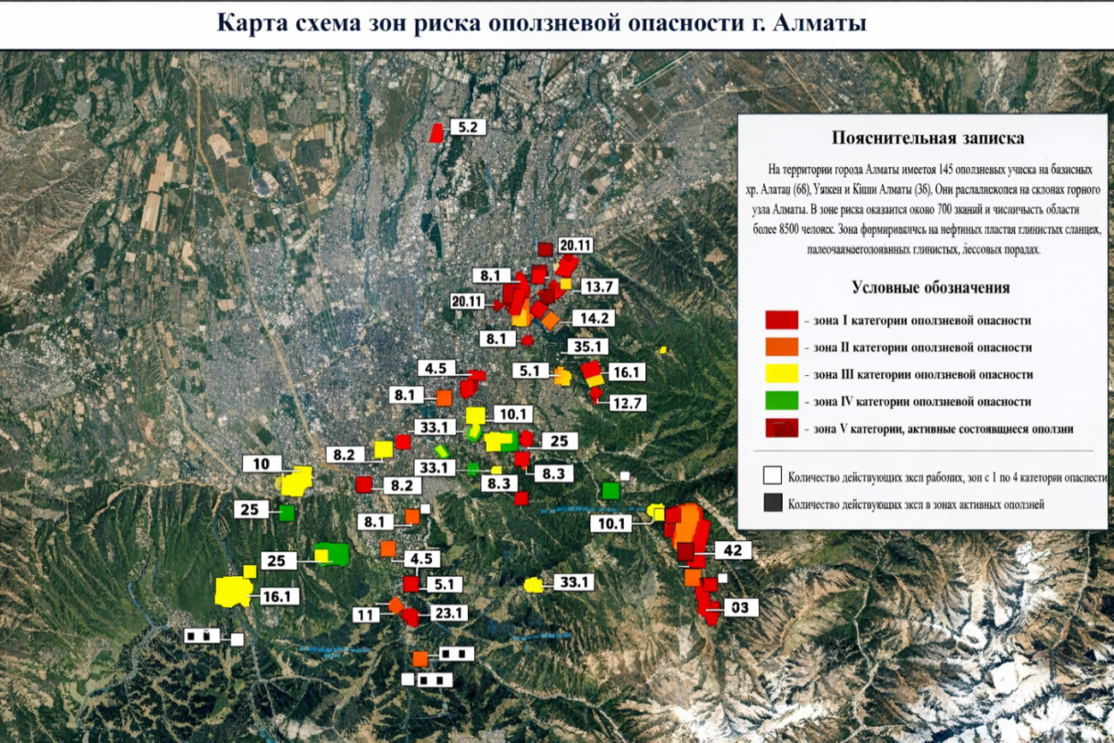

Сурет 1 – Табиғи апаттарға бейімділік қаупінің картасы.

Әсіресе Алматының өзен маңы аудандарының геологиялық құрылымы саздақ жыныстардың, элювийлік-делювийлік және пролювийлік шөгінділердің кең таралуымен сипатталады, олардың арасында су өткізбейтін сазды қабаттар жиі кездеседі. Мұндай қабаттар сумен қаныққан кезде сырғу беттерін қалыптастырып, беткейлердің орнықтылық коэффициентін күрт төмендетеді. Сонымен қатар жарықшақтылық аймақтары, тектоникалық бұзылыстар және су өткізгіш пен су өткізгіштігі төмен қабаттардың деформацияға бейімділікті күшейтеді (сурет 2)
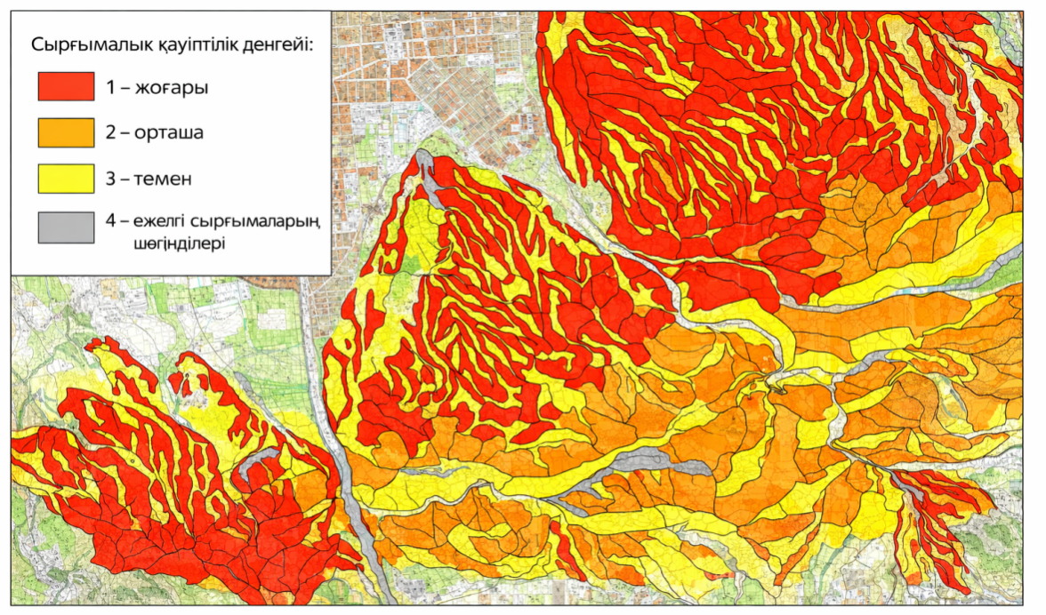

Сурет 2 –Алматы өңірінің сырғымалық қауіптілік картасы.

Сырғымалық үрдістердің белсенденуіне әсер ететін негізгі табиғи факторлардың бірі жылдың жылы кезеңіндегі қарқынды жауын-шашын мен көктемгі қар еруі болып табылады. Бұл ретте топырақтардың физикалық-механикалық қасиеттері — беріктігі, ылғалдылығы, ілінісуі және ішкі үйкеліс бұрышы шешуші рөл атқарады, өйткені олар беткей массиві денесіндегі ығыстырушы және ұстап тұрушы күштердің арақатынасын анықтайды [31].

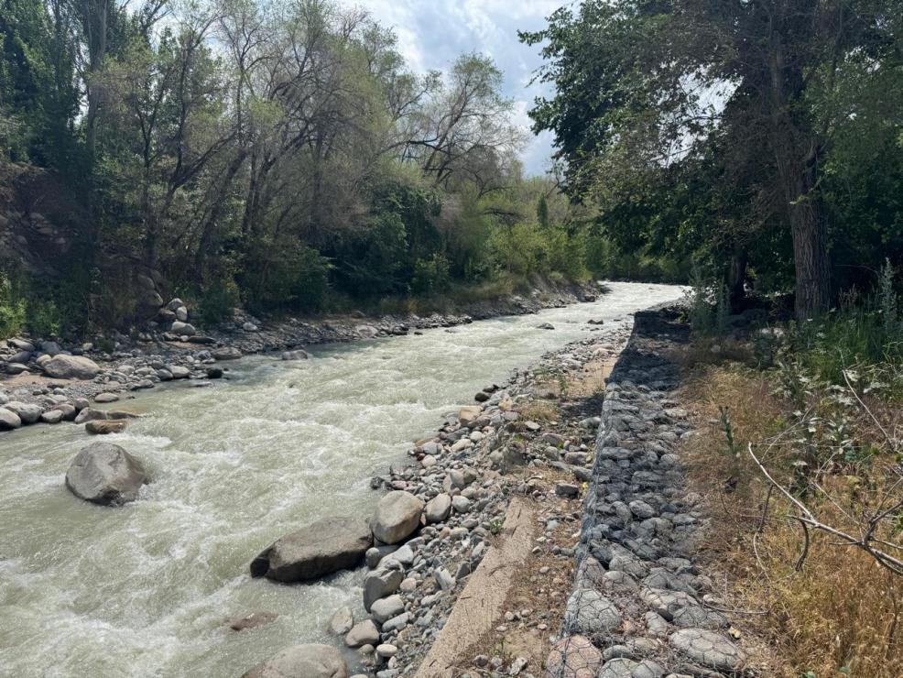

Сурет 3 – Талғар өзенінің жалпы көрінісі.

1.3 Өзен жүйелеріндегі сырғымалық үрдістерді зерттеудің қазіргі жағдайы және шетелдік, отандық тәжірибеге шолу

Экзогендік геологиялық үрдістер, соның ішінде сырғымалар (сурет 3), литосфераның жер бетіне жақын бөлігінің дамуын сипаттайды; даму тектоникалық үрдістермен, геологиялық, геоморфологиялық, гидрогеологиялық жағдайлармен, сондай-ақ антропогендік факторлар кешенінің әсерімен айқындалады. Сырғымалық үрдістердің көріністері экономикаға елеулі зиян келтіріп, ауқымды аумақтардағы бұзылуларға және адам шығынына алып келеді.

Соңғы жылдары Іле Алатауының тауалды аймақтарында сырғымалық үрдістер айтарлықтай белсендірілді [32]. Сондықтан сырғымалардың қалыптасуы мен дамуын айқындайтын факторларды зерттеу, сондай-ақ осы құбылыстардың сейсмикалық әсерін талдау көптеген ғалымдардың қызығушылығын тудырады.

Аталған мәселелерді зерттеуге отандық және шетелдік ғалымдардың, соның ішінде жақын және алыс шетел өкілдерінің көптеген еңбектері арналған. Бұл зерттеулер сырғымалық үрдістерді модельдеуді, беткейлер мен арналық деформацияларды мониторингтеуді, жағалаулар мен беткейлердің орнықтылығын бағалауды, сондай-ақ өзен жүйелері шегіндегі салдарларды болжауды қамтиды.

Авторлардың [33] еңбектерін талдау 2018 жылғы қазан және қараша айларында Шығыс Тибеттегі Байгэ ауылында болған ірі тізбекті сырғымалардың Цзиньша өзенін екі рет бөгегенін, ал кейінгі табиғи бөгеттің бұзылуы төменгі ағыс бойындағы көптеген елді мекендерді су басуына әкелген көпсатылы қауіпті үдерістер тізбегін туғызғанын көрсетеді. Жоғары айырымдылықтағы аэрофотосуреттерді талдау мен далалық зерттеулер сырғыма ошағы аймағында болашақта өзенді қайта бөгеп, су басу қаупін тудыруы мүмкін үш ықтимал тұрақсыз жартас массиві шоғырын анықтаған. Осы әлеуетті тұрақсыз жартас массивімен байланысты апаттар тізбегінің әсерін бағалау және түсіну мақсатында авторлар көп қауіптілік сценарийлерін кешенді сандық модельдеу тәсілі арқылы жүйелі түрде зерттеген. Сырғымадан туындайтын көпсатылы қауіпті құбылыстар тізбегінің толық спектрін модельдеуге жасалған алғашқы талпыныстардың бірі ретінде бұл зерттеу көп қауіптілік модельдеуінің маңызын айқындап, оның ғылыми құндылығын негіздейді. Мұнда сипатталған кешенді тәсіл басқа өңірлердегі сырғымадан туындайтын ұқсас қауіптілік тізбектерін зерттеуде де қолданылуы мүмкін.

Fan, X., Yunus, A. P. [34] еңбектерінде және басқа да ғалымдар беткей карталарының дәлдігіне, топырақ түрлеріне, белгілі сырғымалардың тіркеліміне, жауын-шашын түсу үрдістеріне және өзге де деректерге негізделген сырғымалар мен сел ағындарының қауіптілігін бағалау модельдерін қолданады. Мұндай модельдердің негізгі өнімі ретінде сырғымалық бейімділік пен қауіптілік карталары қарастырылады. Карталар белгілі бір жерде және белгілі бір уақыт аралығында қауіпті құбылыстың туындау ықтималдығын болжау үшін пайдаланылады. Әдетте бұл карталар «статикалық» сипатта болады, яғни олардың негізіне алынған деректер (мысалы, беткей пішіні) айтарлықтай өзгермейтіндіктен, ұзақ уақыт бойы өзектілігін сақтайды деп есептеледі. Алайда жер сілкінісінен кейінгі ландшафттар өте серпінді келеді: сынық материалдар жаңбыр суымен немесе қайталама дүмпулермен төмен қарай жылжиды; бірқатар беткейлерде жаңа сырғымалар пайда болса, басқаларында өсімдік жамылғысы қалпына келіп, орнықтылық артады. Жалпы көрініс күрделі, өйткені оған көптеген айнымалылар ықпал етеді. Авторлар машиналық оқыту әдістерін қолдана отырып, статикалық қауіптілік карталары бірнеше жылдан кейін сырғымаларды болжау қабілетін жоғалтатынын көрсетіп, жаңа деректермен жүйелі түрде жаңартылып отыратын, үйінді шөгінділерінің орналасуы мен белсенділігін, сондай-ақ ескі және жаңа сырғымаларды қадағалайтын карталарды пайдалануды ұсынады. Бұл тәсілдер біздің зерттеулеріміз үшін де пайдалы болуы мүмкін.

[35] еңбекте авторлар өзен аралдарының қалыптасуының тұжырымдамалық моделін әртүрлі ағаш түрлері мен экологиялық жағдайларды ескере отырып кеңейтеді. Зерттеу Италиядағы Тальяменто өзенінде 30 жылдық аэрофотосуреттер тізбегін және тасқындар туралы деректерді талдауға негізделген. Авторлар өсу жағдайлары, әсер ету энергиясы және тасқындар арасындағы уақыт аралықтары өсімдік жамылғысының қоныстануына және аралдардың дамуына қалай ықпал ететінін қарастырады. Populus nigra және Alnus incana түрлеріне ерекше назар аударылады, өйткені олар көбею стратегиясы мен өзен морфологиясымен өзара әрекеттесу ерекшеліктері бойынша бір-бірінен өзгеше.

Көптеген авторларының пікірінше, жайылмаларды жаһандық картографиялау соңғы бірнеше жылда қарқынды дамып келеді. Өзен тасқындарына ұшырайтын аумақтарды анықтаудың әртүрлі әдістері ұсынылып, соның нәтижесінде көптеген қолжетімді өнімдер пайда болды. Екі негізгі парадигманың әлеуеті мен шектеулері бағаланып, дерек көлемі жеткіліксіз өңірлерде су тасқыны қаупін бағалау үшін осы жаһандық өнімдерді пайдалану жөнінде ұсынымдар [36] беріледі, бұл тәсілдер біздің зерттеулерімізде де қолданылуы мүмкін.

Жер бедерінің сандық модельдерінен (ЦМР) алынған ландшафтық параметрлерді пайдалана отырып, сейсмикалық сырғымалық бөгеттің түзілуін болжауға арналған көлемнің шектік мәнін бағалаудың эмпирикалық әдісін әзірлеумен айналысқан ғалымдардың жарияланымдарында сырғыманың ықтимал ағу қашықтығы мен көлемі өзеннің ерекшеліктерімен бірге сырғымалық бөгеттің қалыптасу ықтималдығын анықтайды. Бұл әдісті әзірлеу үшін Қытайдағы 2008 жылғы магнитудасы 7,9 Вэньчуань жер сілкінісінен кейін тіркелген 501 сырғымалық бөгет пен 60 000-нан астам сырғыманың ішінен бөгет түзетін 140 және бөгет түзбейтін 200 сырғыма кездейсоқ таңдалып, деректер базасы жасалған. Авторлар осы базаны көпөлшемді сатылы регрессия арқылы сырғыма ағынының эмпирикалық модельдерін параметрлеу үшін пайдаланып, сырғыма ағынын бақылайтын негізгі факторлар ретінде сырғыманың бастапқы көлемін, сырғыма түрін, ішкі бедерін (H) және H/L қатынасын (мұнда H мен сырғыманың өзенге дейінгі көлденең қашықтығы L арасындағы қатынас) анықтаған [37].

Сырғыманың өзенге жетуіне қажетті бірінші көлемдік шекті мәнді алу үшін ағын регрессиясының теңдеулері ағын қашықтығын өзенге дейінгі арақашықтыққа теңестіре отырып, көлемнің кері теңдеулеріне түрлендірілген. Екінші шекті көлемдік мән, яғни сырғыма өзенді бөгейді деп болжанатын деңгей, өзен енінің және бөгет түзген белгілі сырғымалар көлемінің арасындағы корреляция негізінде анықталған. Осы екі шектің үлкені түпкілікті бөгет түзу шегі ретінде қабылданған. Бұл әдіс таңдалған су жинау алабындағы болжамды басталу нүктелерінің ұсақ географиялық торы бойынша сырғымалардың бірнеше түріне қолданылған. Болжамның жалпы дәлдігі бөгет түзбеген сырғымалар үшін 97,4%, ал бөгет түзген сырғымалар үшін 86,0% болған. Модель кейіннен бүкіл өңір бойынша бөгет түзетін сырғымаларды болжау арқылы қосымша тексеріліп, нәтижелер көрсеткен. Бұл еңбек авторлары ұсынған әдістің Вэньчуань оқиғасы үшін сенімді әрі орнықты екенін көрсетеді. Оқиғаға дейінгі сырғымалық бейімділік пен жиілік-өлшем бағалауларымен бірге бұл әдісті болашақтағы сейсмикалық сырғымалардың ықтимал бөгет түзу орындарын болжау үшін қолдануға болады, осылайша төтенше жағдайларға ден қоюды жоспарлауға көмектеседі.

Сырғымалардың ландшафт компоненттеріне әсері, сырғымалық үрдістер ықпалынан ландшафттардың трансформациялануы, ландшафттық-сырғымалық жүйелердің құрылымдық бөліктері мен элементтерін ажырату, оларды жіктеу, ландшафттық-сырғымалық аудандарды негіздеу критерийлері, сондай-ақ экологиялық мониторингті сақтау жағдайында сырғымалық ландшафттарды экологиялық оңтайландыру мәселелері авторлардың еңбектерінде қарастырылған [38].

Шамахы–Исмаиллы өңірінде туристік-рекреациялық қызметтің белсенді дамуын ескере отырып, Агсучай өзенінің сел қаупі бар алабында жүріп жатқан қауіпті сырғымалық үрдістерді сандық әдіс арқылы талдаған. Сырғымалық бейімділік пен сырғымалардың ықтимал көрінісін анықтау мақсатында сырғымалармен өзара байланысты 9 фактордың «салмағы» белгіленген: гипсометрия, беткей бұрыштары (беткей тіктігі), беткей экспозициясы, геологиялық құрылым (литология), жарылымдарға дейінгі қашықтық, жауын-шашынның орташа жылдық мөлшері, эрозиялық торға дейінгі қашықтық, жолдарға дейінгі қашықтық, сондай-ақ жер пайдалану. Сырғыманың қалыптасу факторларының барлығы біріктіріліп, олардың әрқайсысы өз «салмағына» көбейтілу арқылы авторлар Агсучай өзенінің сел қаупі бар алабының сырғымалық бейімділік картасын құрастырған. Алынған модельдердің дұрыстығы AUC ROC (қателік қисығы астындағы аудан) көрсеткіші бойынша 72% деңгейінде бағаланып, қолданылған әдістің жеткілікті жоғары тиімділігін көрсеткен [39].

Өзен алаптарының әрқайсысындағы сырғымалық белсенділікті 25 жылдық кезең бойынша, ілеспе үрдістерді (селдер, опырылмалар, үгілмелер, қар көшкіндері) ескере отырып, тіркеу және паспорттау нәтижелері [40] еңбектерде келтірілген. Қауіптілік дәрежесі әртүрлі аудандарда қауіпті үрдіс типтері мен жер пайдалануға сәйкес табиғи-антропогендік геожүйелер айқындалады. Нақты сырғымалық қауіптіліктің сандық бағасы жүргізіліп, зерттелетін аумақта сырғымалардың әсерін оңтайлы деңгейге дейін төмендету жөнінде ұсынымдар беріледі.

Өзен жүйелері шегіндегі сырғымалық үрдістерді мониторингтеудің заманауи тәжірибесі, шетелде де, Қазақстанда да, дәстүрлі және инновациялық бақылау әдістерін ұштастырумен сипатталады, бұл ландшафт компоненттерінің орнықтылығы мен трансформациясын бағалауға кешенді тәсілді қамтамасыз етеді. Мұндай әдіснамалық тәсілдердің үйлесуі табиғат пайдалануды және қоршаған ортаны қорғауды реттейтін нормативтік талаптарға сәйкестік қажеттілігімен қатар, күрделі инженерлік-геологиялық және табиғи-ландшафтық жағдайларда деректердің жоғары дәлдігі мен сенімділігін қамтамасыз етуге ұмтылыспен де байланысты.

Қазақстандық авторлардың, атап айтқанда ҚР ҰҒА академигі А. Р. Медеу, А. С. Бейсенов, география ғылымдарының докторы В. П. Благовещенский, Б. С. Степанов, Е. А. Таланов, техника ғылымдарының докторы Р. К. Яфязов, экономика ғылымдарының докторы А. А. Медеу, география ғылымдарының кандидаттары Т. Л. Киренская, П. А. Плеханов, Н. В. Попов, Т. С. Гуляев, С. У. Ранов, Р. К. Қарағұлов, А. Л. Кокарев, Р. Ю. Токмагамбетова, Т. Г. Токмагамбетова, техника ғылымдарының кандидаты В. В. Жданов еңбектерінде сырғымалық қауіптілікті автоматтандырылған мониторингтеудің негізгі ережелері баяндалған, сырғымалардың қалыптасуының табиғи жағдайлары мен олардың морфодинамикалық сипаттамалары қарастырылған. Негізгі назар Алматы қаласы аумағындағы Іле Алатауы өзен алаптарында сырғымалық үрдістерді автоматтандырылған мониторингтеу жүйесін құруға аударылған. Ұсынылған бақылау, болжау және хабарландыру жүйесі негізгі блокты қамтиды. Аталған әдістемені әзірлеу және енгізу қалалық және қала маңындағы өзен жүйелері шегінде сырғымалық қауіптілік бойынша тиімді ескерту және әрекет ету жүйесін құруға мүмкіндік береді [41-43].

«Қазселденқорғау» ұйымының деректері бойынша Алматы облысы аумағында 145 қазіргі сырғыма тіркелген, олардың ішіндегі ең қауіптілері өзен арнасы жағалауларындағы сырғу беттерінің жер бетіне шығу учаскелері болып саналады.

Жалпы Алматы аумағында көктемгі және күзгі кезеңдер аса қауіпті кезеңдер ретінде қарастырылады, ал жаз мезгілі орташа қауіпті кезең болып есептеледі [44]. Қар еру кезеңінен бастап беткейлер мен еңістердегі сырғымалық деформациялар барынша күшейеді.

Соңғы жылдары табиғи ортаның өзгеруі және қауіпті геологиялық үрдістердің белсенуі жаһандық ауқымға ие болды. Соңғы жылдары байқалып отырған климаттың жылынуы экзогендік, гидрометеорологиялық және геокриогендік үрдістерге жататын көптеген қауіпті табиғи құбылыстардың даму барысын елеулі түрде өзгертіп, апатты жағдайларға алып келуі мүмкін [45,46].

Апаттардың алдын алу үшін зерттелетін учаскені егжей-тегжейлі зерттеп, оның геологиялық жағдайларын жақсы білу қажет. Геологиялық жағдайлар жеткілікті дәрежеде анықталған және қазіргі кезде немесе өткен уақытта сырғымалар дамуы мүмкін құрылымдар айқындалған жағдайда, ықтимал қауіпті аймақтарды сенімді түрде бөліп көрсетуге болады. Негізгі мәселе қауіптілік дәрежесін, апаттың болжамды туындау уақытын және оның ауқымын анықтау [47].

Осыған байланысты сырғымалық құбылыстардың теріс салдарын болдырмау үшін зерттелетін аумақтардың жай-күйін кешенді мониторингтеу жүйесі қажет. Мұндай жүйені қазіргі заманғы геоақпараттық технологияларды пайдалану және зерттеу ауданындағы жылжулар мен сырғымалық үрдістер туралы, әсіресе өзен алаптарының сырғымалы беткейлері мен еңістеріне қатысты интеграцияланған деректер базасын құру негізінде жасауға болады.

1.4 Гравитациялық үрдістердің қауіптілік дәрежесі бойынша зерттеу нысанын таңдауды негіздеу

Қазақстанда 85 022 өзен бар; олардың 84 694-інің ұзындығы 100 км-ге дейін, 305-інің ұзындығы 500 км-ге дейін, ал 23 өзеннің ұзындығы 500–1000 км аралығында. Ұзындығы 10 км-ден асатын өзендердің саны 8 000-ды құрайды, олардың шамамен 7 000-ы 10 км-лік межеден асатын өзендер болып табылады [48]. Қазақстандағы өзендердің басым бөлігі Каспий және Арал теңіздерінің, Балқаш пен Теңіз көлдерінің ішкі тұйық алаптарына жатады, тек Ертіс, Есіл және Тобыл өзендері ғана өз суларын Кар теңізіне дейін жеткізеді. Қазақстан аумағында өзендер санының өте көп болуына қарамастан (85 мыңнан астам), олардың басым көпшілігі ұзындығы 100 км-ден аспайтын, көбіне маусымдық сипаттағы шағын су ағындары болып табылады. Осындай өзендердің бірі ағыны едәуір дәрежеде қар мен мұздықтардың еруіне, сондай-ақ маусымдық жауын-шашынға тәуелді Талғар қаласындағы шағын тау өзені Талғар.

Талғар өңірі Алматы облысының оңтүстік бөлігінде, Іле Алатауының солтүстік баурайында орналасқан және сейсмикалық белсенді аймаққа жатады. Бұл аумақ заманауи тектоникалық қозғалыстармен және жер бедерінің вертикаль деформациясымен сипатталады, ол өз кезегінде әртүрлі құрылымдық блоктар мен жарықтар арқылы бөлінген геологиялық құрылымдарға тікелей байланысты.

Аймақтың сейсмотектоникалық жағдайы Іле ойпаты мен оны қоршап жатқан каледонид зоналарымен (Іле жоталары, Күнгей Алатау және Шелек–Кемен кесегі) тығыз байланысты. Бұл зоналарда жер қыртысы Солтүстік Тянь-Шань терең жарылымдарының әсерімен үнемі қозғалысқа ұшырайды. Бұл жарылымдар тектоникалық белсенділіктің жоғары деңгейімен ерекшеленеді және жоғарғы мантияға дейін енетін құрылымдар ретінде анықталған [49].

Талғар өзені осы тектоникалық күрделі аймақтың орталық бөлігінде ағып өтеді. Өзеннің жоғарғы және орта ағыстары Іле Алатауының тік баурайлары мен жартасты беткейлерінен өтеді. Бұл аймақтарда:

- жер қыртысының жарықтарымен байланысты вертикаль қозғалыстар жиі кездеседі;

- жер бедерінің тік сатылы сипат алуы, неотектоникалық жаңартулардың белсенділігін көрсетеді;

- жер сілкіністері мен кейінгі гравитациялық процестер (сел, көшкін, опырмалар) жиі орын алады.

Алматы полигоны шекарасындағы сейсмикалық жарылымдардың (Алматы, Іле, Қарақастек, Боралдай, Шамалған) бір бөлігі Талғар өңіріне жақын орналасқан. Бұл жарылымдар көбіне каледон мен байкаль тектоникалық кезеңдерінде қалыптасқанымен, қазіргі уақытта да неотектоникалық қозғалыстармен жаңартылып, гравитациялық тұрақсыздықтың негізгі себептерінің бірі ретінде қарастырылады.

Сонымен қатар, Талғар өзені аңғары бойында орналасқан тұрғын елді мекендер, ауыл шаруашылығы жерлері мен инженерлік инфрақұрылым табиғи қауіпті үрдістердің әсеріне бейім . Осы себептерге байланысты, бұл өңірде геоэкологиялық аудандастыру жұмыстарын жүргізу және гравитациялық процестердің қауіптілік дәрежесін бағалау өзекті әрі ғылыми-практикалық тұрғыдан маңызды [50].

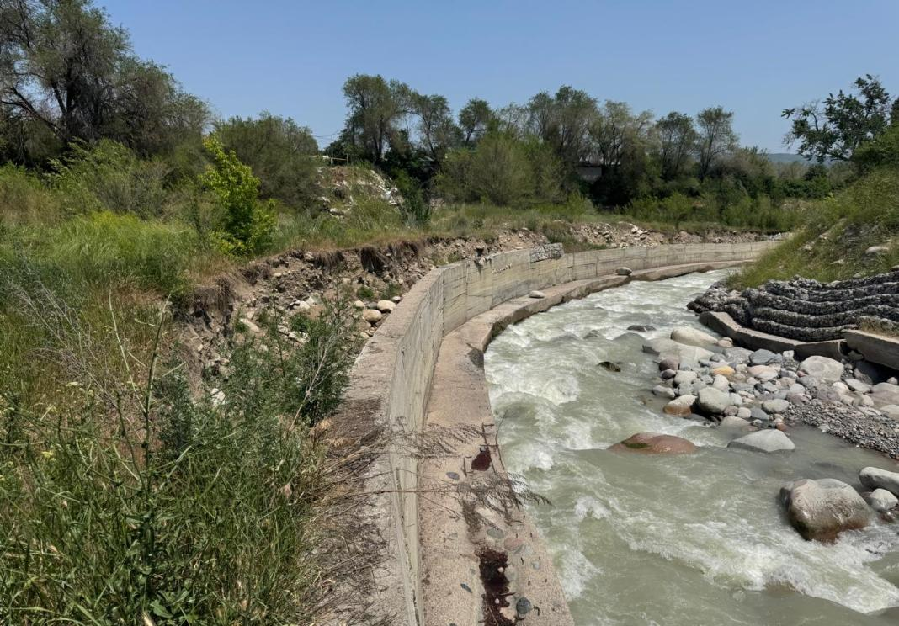

Сурет 4 – Талғар өзені аймағының көрінісі.

Талғар өзені өңірі жер бедерінің күрделі морфологиялық құрылымымен айқындалатын бірегей физикалық-географиялық ерекшеліктерімен сипатталады. Бұл ерекшеліктер өңірдің климаттық және гидрологиялық жағдайларына тікелей әсер етеді және қауіпті геологиялық үрдістердің қалыптасуы мен дамуына елеулі ықпал жасайды. Осындай жағдайларда аумақты гравитациялық үрдістердің қауіптілік дәрежесі бойынша аудандастыру ғылыми тұрғыдан негізделген бағалау жүргізуге, қауіпті аймақтарды саралауға, олардың кеңістіктік таралу заңдылықтарын анықтауға және мониторинг пен алдын алу шараларын жоспарлауға мүмкіндік береді.
Сырғымалық үрдістерге қатысты қолайсыз жағдайлардың бірі ретінде, мысалы, өткен жылдары Алматы аумағында төтенше жағдайлар департаменті деректері бойынша өздігінен болған сырғымалардың 64 жағдайы тіркелген. Ал 2025 жылдың мамыр айының соңына қарай күннің күрт жылынуы, қардың еруі және мол жауын-шашын салдарынан 35 сырғыма оқиғасы есепке алынған.
Осыған байланысты Талғар өзені аумағындағы сырғымалық үрдістерді мониторингтеу және табиғат пайдалану нысандарын болжау 2012 жылғы 28 желтоқсандағы №574 «Сел, қар көшкіні және сырғымалық үрдістердің туындауының алдын алу саласындағы нормативтік құжаттарды бекіту туралы» бұйрығына, 2003 жылғы 9 шілдедегі Қазақстан Республикасының Су кодексіне және 2021 жылғы 2 қаңтардағы №400-VI ҚРЗ Қазақстан Республикасының Экологиялық кодексіне сәйкес жүзеге асырылады.
Осы диссертацияда өзен маңы аумақтарындағы сырғымалық үрдістерді зерттеу қажеттілігі литосферадағы геодинамикалық тепе-теңдіктің күрт бұзылуымен байланысты, бұл жер бетінің деформациясы, жарылымдардың белсенуі және жер сілкіністері сияқты әртүрлі техногендік үрдістердің дамуына алып келеді. Мұндай құбылыстар халыққа елеулі экономикалық зиян келтіретін авариялық және төтенше жағдайлардың туындауына себеп болады.
Бұл, әсіресе, селдік құбылыстардың белсенділігі жоғары және бірнеше тектоникалық даму кезеңдерінің, негізінен альпілік орогенездің әсеріне ұшыраған Алматы облысы үшін аса өзекті [51].
Талғар өзені зерттеу нысаны ретінде таңдап алынған себебі, бұл өңір сырғымалар, сел ағындары және беткейлік ығысулар сияқты гравитациялық үрдістердің жоғары белсенділігімен сипатталады. Осындай құбылыстардың дамуына табиғи бейімділіктің елді мекендер мен маңызды инфрақұрылым нысандарының болуымен ұштасуы қауіптілік дәрежесіне кешенді талдау жүргізу қажеттігін айқындайды. Зерттеуді дайындау барысында ықтимал сырғымалы учаскелердің шекараларын нақтылауға, гравитациялық үрдістердің әсерін көрсететін жер бедерінің айқын пішіндерін тіркеуге, сондай-ақ сырғымалық қауіпі жоғары аймақтарды бөліп көрсетуге мүмкіндік берген рекогносцировкалық жұмыстар жүргізілді. Жиналған деректер негізінде аумақты зерделеу маршруты әзірленіп, зерттелетін аудан шегіндегі гравитациялық үрдістердің қауіптілік дәрежесін бейнелейтін тақырыптық карта құрастырылады.

Бірінші тарау бойынша қорытынды

Осы тарауда жүргізілген әдеби шолу мен отандық және шетелдік ғылыми еңбектерді талдау нәтижесінде гравитациялық үрдістерге ұшыраған аймақтарды геоэкологиялық аудандастырудың теориялық және әдіснамалық негіздері айқындалды. Аумақтарды аудандастыру табиғи және антропогендік факторлардың кеңістіктік айырмашылықтарын бағалауға, қауіпті аймақтарды анықтауға, сондай-ақ оларды игеру мен қорғау бойынша ғылыми негізделген шешімдер қабылдауға мүмкіндік беретіні анықталды.

- гравитациялық үрдістердің ішінде сырғымалар, опырылмалар, селдер, шөгулер және беткейлік деформациялар табиғи орта мен инженерлік инфрақұрылымға елеулі қауіп төндіретін негізгі геодинамикалық құбылыстар қатарына жататыны көрсетілді. Олардың қалыптасуы мен дамуы жер бедерінің морфометриялық ерекшеліктеріне, геологиялық және гидрогеологиялық жағдайларға, топырақтың физикалық-механикалық қасиеттеріне, климаттық факторларға, сондай-ақ антропогендік әсерлерге тікелей тәуелді екені анықталды.

- сырғымалық үрдістердің дамуына қатысты ғылыми зерттеулерді талдау олардың кеңістіктік таралу заңдылықтарын, қауіптілік дәрежесін бағалау мен болжауда геоақпараттық жүйелерді, қашықтан бақылау деректерін, сандық модельдеуді және машиналық оқыту әдістерін қолданудың тиімділігін көрсетті. Бұл тәсілдер қауіпті учаскелерді анықтаудың дәлдігін арттырып, геоэкологиялық аудандастырудың ғылыми негізін күшейтеді.

- зерттеу нысаны ретінде Талғар өзені аумағын таңдау оның табиғи-географиялық, геологиялық, сейсмотектоникалық және гидрологиялық ерекшеліктерімен негізделді. Аталған өңірде жер бедерінің күрделілігі, беткейлердің тік еңістігі, су ағындарының шайып кету әсері, жерасты суларының ықпалы және сейсмикалық белсенділік гравитациялық үрдістердің, әсіресе сырғымалар мен селдердің, белсенді дамуына қолайлы жағдай туғызатыны анықталды. Сонымен қатар, бұл аумақта елді мекендердің, ауыл шаруашылығы жерлерінің және инженерлік инфрақұрылымның шоғырлануы зерттеу нысанының практикалық маңызын арттырады.

Қарастырылған мәселелер Талғар өзені аумағында гравитациялық үрдістердің қауіптілік дәрежесі бойынша геоэкологиялық аудандастыруды жүргізудің ғылыми және қолданбалы тұрғыдан өзекті екенін дәлелдейді. Алынған тұжырымдар келесі тарауларда зерттеу нысанын геодезиялық негіздеу, қауіптілік аймақтарын анықтау және олардың кеңістіктік саралануын бағалау үшін әдістемелік негіз болады.

2 СЫРҒЫМАЛЫ ҮРДІСТЕРДІ МОНИТОРИНГТЕУ НЕГІЗІНДЕ ӨЗЕН ЖҮЙЕЛЕРІН ГЕОДИНАМИКАЛЫҚ АУДАНДАСТЫРУДЫҢ ӘДІСТЕМЕЛЕРІН ТАҢДАУ

2.1 Геодинамикалық үрдістер кезіндегі жер беті ығысуларының зерттеу әдістемелерін талдау

2.1.1 Талғар өзені аумағының цифрлық жер бедері моделін жасауға арналған кеңістіктік деректерді алу әдісін таңдау

Талғар өзені сырғымалық үрдістердің көріну қауіптілігі дәрежесі бойынша аудандастыруды геодезиялық қамтамасыз ету цифрлық жер бедері моделін (ЦЖБМ) құруды талап етеді. ЦЖБМ-ны өңдеу сырғымаларға бейім учаскелерді анықтауға қажетті негізгі морфометриялық көрсеткіштерді (еңістік, экспозиция, бет қисықтығы және т.б.) алуға мүмкіндік береді. Талғар өзені күрделі таулы жер бедерімен және гравитациялық үрдістердің жоғары белсенділігімен сипатталатынын ескере отырып, кеңістіктік деректерді алу әдісін негіздеп таңдау ерекше маңызды. Таңдалатын әдіс жоғары дәлдік пен егжей-тегжейлілікті сақтай отырып, уақыт пен ресурстар шығынын оңтайлы деңгейде қамтамасыз ететін картографиялық ақпаратты автоматтандырылған және жедел алуға мүмкіндік беруі тиіс.

ЦЖБМ құру Іле Алатауының таулы аумақтары шегінде геоэкологиялық аудандастыру мен табиғи қауіптерді басқаруға бағытталған топографиялық-геодезиялық жұмыстардың ажырамас бөлігі ретінде қарастырылады [52].

Ірі масштабты топографиялық жоспарларды жасау тәртібін регламенттейтін «Топографиялық түсірістер жөніндегі нұсқаулыққа» [53] сәйкес, топографиялық түсірістерді аралас аэрофототопографиялық, жерүсті фототопографиялық (фототеодолиттік), тахеометриялық және теодолиттік әдістерді пайдалану арқылы орындауға болады.

Талғар өзені биік таулы және жетуі қиын жағдайында, гравитациялық үрдістер өзекті болып, беткейлердің егжей-тегжейлі морфометриялық талдауы қажет болғандықтан, кеңістіктік деректерді алудың заманауи қашықтықтан әдістеріне басымдық беріледі. Атап айтқанда, кеңінен қолданылатын әдістер:

- авиациялық және ғарыштық стереотүсіріс (оптикалық және радиолокациялық);

- ҰҰА-нан (БПЛА) алынған аэрофотосуреттер негізіндегі құрылымдық-фотограмметриялық әдістер (SfM);

- қолданыстағы топографиялық карталардың горизонтальдары мен биіктік нүктелерін цифрлау және кейіннен арнайы бағдарламалық өнімдерде (Global Mapper, QGIS, ArcGIS және т.б.) ЦЖБМ құру [54,55].

Талғар өзені аңғарында сырғымалық қауіптілікті бағалау және өңірлік геоэкологиялық аймақтарға бөлуді орындау үшін әдісті таңдау қолжетімділік, дәлдік, айыру қабілеті және деректерді алу жылдамдығы арасындағы тепе-теңдікке негізделуі тиіс. Әсіресе ҰҰА(БПЛА) мен ГАЖ-технологиялар көмегімен автоматтандырылған режимде, жоғары егжей-тегжейлілікпен және деректерді бірнеше рет жаңарту мүмкіндігімен цифрлық жер бедері модельдерін алуға мүмкіндік беретін әдістер өзекті болып табылады.

Авиациялық стереотүсіріс (стереотопографиялық әдіс) топографиялық карталар мен жоспарларды алу және жаңартудың негізгі әдістерінің бірі болып қала береді [56]. Бұл әдісті қолдану Қазақстан Республикасының қолданыстағы нормативтік құжаттарында, соның ішінде топографиялық түсірістер мен цифрлық топографиялық жоспарларды жасау жөніндегі нұсқаулықтарда бекітілген [57,58]. Алайда 1:500–1:5000 масштабтағы топографиялық түсірістер жөніндегі нұсқаулықтың ережелеріне сәйкес, 1:5000 және 1:2000 масштабтарда, қима биіктігі 1 м және 0,5 м болатын жоспарларды жасау кезінде жер бедерін стереоскопиялық түсіруге қалың биік өсімдіктермен (орман, бұталар, қамыс және т.б.) жабылған аумақтарда жол берілмейді. Сондай-ақ 1:1000–1:500 масштабтарында тығыз қалалық құрылыс жағдайында да бұл әдісті қолдануға шектеу қойылады.

Талғар өзені жағдайында едәуір аумақты қалың орманды өсімдіктер мен биік таулы беткейлер алып жатқандықтан, мұндай шектеулер цифрлық жер бедері моделін алуда дәстүрлі аэрофототүсірісті тиімсіз етеді. Бұл, ең алдымен, осындай тәсілмен алынған цифрлық модельдердегі горизонтальдар көбіне жер бетін емес, ағаш тәждерін бейнелейтіндігімен түсіндіріледі, ал бұл жер бедерінің елеулі бұрмалануына алып келеді. Мұндай модельдерді нақты жер бетіне келтіру қосымша еңбек сыйымды түзетулерді талап етеді және әрдайым қажетті дәлдікті қамтамасыз ете бермейді.

Бұл жағдайда балама ретінде спектралдық мүмкіндіктері көрінетін, жақын және орта инфрақызыл, жылулық инфрақызыл және радиодиапазондарда түсірілім алуға мүмкіндік беретін ғарыштық түсірілім жүйелері қарастырылады [59]. Әсіресе радиолокациялық әдістер (SAR) мен жоғары айыру қабілетті көпзоналы оптикалық түсірілімдер өзекті болып табылады, өйткені олар бұлттылықтан, ал ішінара өсімдік жамылғысынан да өтіп, жер беті морфометриясы туралы анағұрлым шынайы деректер алуға қабілетті. Бұл әдістер күрделі жер бедері, орманды беткейлер және жетуі қиын учаскелер оптикалық аэрофототүсірісті қолдануды едәуір қиындататын Талғар өзені цифрлық жер бедері моделін қалыптастыруда анағұрлым сенімді болып табылады.

Осылайша, Талғар өзені беткей орнықтылығын бағалау және сырғымалық қауіптілік дәрежесі бойынша аймақтарға бөлу мақсатында ЦЖБМ құру кезінде SAR-түсірілім, радиолокациялық интерферометриялық әдістер (InSAR), сондай-ақ қауіп деңгейі жоғары негізгі учаскелерде ҰҰА(БПЛА) қолдану сияқты ғарыштық және белсенді қашықтықтан әдістерге басымдық беру қажет (кесте 2).

Жер бедерін спутниктік позициялау (GPS/GNSS) әдістерін қолдана отырып түсіру жұмыстарын осы технологияны пайдалану техникалық-экономикалық тұрғыдан негізделген және жер бедері мен ландшафт жағдайларына сәйкес келетін жағдайда жобалау орынды болып табылады. Таулы беткейлер, тауалды жазықтар және тығыз салынған елді мекендер үйлесетін Талғар өзені аймағында спутниктік технологияны орманмен немесе ғимараттармен көлеңкеленбеген ашық учаскелерде тиімді қолдануға болады.

Кесте 2 - Талғар өзені цифрлық жер бедерінің моделін құруға арналған кеңістіктік деректерді алу әдістерін салыстыру

Әдіс | Артықшылықтары | Кемшіліктері | Талғар өзені аймағында қолданылуы
Аэрофототүсіріс (стерео) | Жоғары егжей-тегжейлілік;  дәстүрлі түрде жақсы игерілген әдістеме | Орман мен тығыз құрылыс жағдайында қолдануға келмейді [56]; қымбат; ауа райына тәуелді | Шектеулі түрде қолданылады. Орманды учаскелерде тиімсіз
Ғарыштық түсірілім (оптикалық) | Мұрағаттық деректердің қолжетімділігі;  қамту аумағының кеңдігі | Бұлттылыққа тәуелді; нақты жер бедерін әрдайым дәл көрсете бермейді | Түзетулер енгізілген жағдайда қолдануға болады. Мониторинг үшін пайдалы
Ғарыштық радиолокациялық түсірілім (SAR) | Бұлттылық пен жарықтануға тәуелсіз; InSAR талдауын жүргізу мүмкіндігі | Кейбір сенсорлар үшін кеңістіктік айыру қабілетінің төмендігі | Деформациялық талдау үшін қолданылу мүмкіндігі жоғары
GPS/GNSS-түсірілім (жерүсті) | Жоғары дәлдік; координаттар жүйесіне тікелей байланыстыру | Баяу, еңбек сыйымды, беткейлерде қауіпті | Тірек учаскелерде жергілікті түрде қолданылады

Жұмыстарды бастамас бұрын спутниктік сигналдың көлеңкелену дәрежесін, яғни орман алқаптарының, тік беткейлердің, шатқалдардың, биік ғимараттардың және спутниктерден келетін радиосигналдардың өтуіне кедергі келтіретін басқа да нысандардың болуын бағалау қажет. Мұндай жағдайларда дәлдіктің төмендеуі және сигнал қабылдаудың үзілуі мүмкін, бұл GPS-түсірілімді басқа әдістермен салыстырғанда анағұрлым сенімсіз етеді.

Сонымен қатар Талғар өзені сияқты үлкен және қолжетімділігі қиын таулы өңірлер шегінде ЦЖБМ-ны ірі масштабта құру үшін тек спутниктік түсірілім әдістерін ғана пайдалану, әсіресе жер бедерінің егжей-тегжейлі модельдерін алу қажет болған жағдайда, ұтымсыз әрі еңбек сыйымды болып табылады. Мұндай жағдайларда радиолокациялық қашықтықтан зондтау әдістерін немесе ҰҰА(БПЛА) қолдануды қоса алғанда, аралас әдістерге басымдық берген жөн [60].

Сонымен қатар, Талғар өзені сияқты ауқымды әрі жетуі қиын таулы өңірлер шегінде цифрлық жер бедері модельдерін ірі масштабта құру кезінде тек спутниктік түсірілім әдістерін қолдану, әсіресе егжей-тегжейлі жер бедері модельдерін алу қажет болған жағдайда, ұтымсыз әрі еңбек сыйымды болып табылады. Осындай жағдайларда радиолокациялық қашықтықтан зондтау технологияларына, сондай-ақ ұшқышсыз ұшу аппараттары арқылы орындалатын аэрофототүсіріс материалдарына негізделген аралас әдістерді пайдалану орынды, өйткені бұл жер бедері модельдерінің кеңістіктік айыру қабілеті мен шынайылығын арттыруға мүмкіндік береді [61].

Талғар өзені аймағы сияқты таулы және тауалды өңірлер жағдайында жер бедері элементтері мен жергілікті жер нысандары туралы кеңістіктік ақпарат жинаудың заманауи әрі тиімді әдістерінің бірі — жерүсті және әуе лазерлік сканерлеу болып табылады.

Жер бедерін қашықтықтан зондтау әдістері белсенді және пассивті сенсорлық жүйелерді пайдалану арқылы нысандардың кеңістіктік орнын өлшеуге негізделеді. Инженерлік-геодезиялық және геоэкологиялық зерттеулер практикасында авиациялық платформалар мен ұшқышсыз ұшу аппараттарынан жүзеге асырылатын радиолокациялық және фотограмметриялық әдістер кеңінен қолданылады. Мұндай технологиялар күрделі жер бедері жағдайында және жер бетінің өсімдік жамылғысымен ішінара көлеңкеленуі жағдайында да кеңістіктік деректер алуға мүмкіндік береді.

ҰҰА(БПЛА) - түсірілім жүйелерін пайдалану жер бедерін жоғары дәрежеде егжей-тегжейлі модельдеуді қамтамасыз етеді, бұл Талғар өзені аймағындағы таулы шатқалдарда қарқынды эрозиялық шайылу аймақтарын, сырғымалық денелерді және селдік конустарды қоса алғанда, жергілікті геодинамикалық нысандарды зерттеу кезінде ерекше маңызды [62,63].

Жер бедерінің контрасты пішіндері, қалың өсімдік жамылғысы және табиғат пайдаланудың қарқынды учаскелері тән Талғар өзені үшін авиациялық лазерлік сканерлеу өңірлік зерттеулер мен гравитациялық үрдістердің қауіптілік дәрежесі бойынша аймақтарға бөлуде оңтайлы шешім болып табылады [64].
Талғар өзені аумағының цифрлық жер бедері моделін (ЦЖБМ) құру үшін кеңістіктік деректерді алу тәсілін таңдауда жер бедері пішіндерін жоғары дәлдікпен және егжей-тегжейлі тіркеудің маңызы ерекше. Бұл гравитациялық үрдістерді талдау, беткей тұрақсыздығын бағалау және табиғи құбылыстардың әлеуетті қауіптілігін анықтау үшін қажет. Осы тұрғыдан алғанда, ең тиімді әдістердің бірі — жергілікті жердің тығыз әрі дәл нүктелер бұлтын алуға мүмкіндік беретін лазерлік сканерлеу болып табылады [65].
Аталған әдіс беткейлердің, сай-жыра желісінің, арналардың және басқа да морфологиялық элементтердің кеңістіктік құрылымын егжей-тегжейлі тіркеуге мүмкіндік береді [66].
ЦЖБМ құру үшін лазерлік шағылу нүктелерін жіктеу орындалады, оның барысында жер бетінен, беткейлерден және геоморфологиялық белсенді аймақтардан шағылған нүктелер бөлініп алынады. «Жер» класына жатқызылған жіктелген нүктелер кейіннен Делоне триангуляциясын қолдана отырып жер бедері моделін құруда пайдаланылады. Нәтижесінде микрожер бедерінің ерекшеліктерін бейнелейтін үздіксіз бет қалыптасады, бұл Талғар өзені аумағында геоэкологиялық аудандастыру мен гравитациялық үрдістердің қауіптілік дәрежесін бағалау үшін шешуші маңызға ие [67].
Талғар өзені аймағының цифрлық жер бедері моделін құруға арналған кеңістіктік деректерді алудың баламалы тәсілдері ретінде аэрофототүсіріс, спутниктік түсірілім және дәстүрлі геодезиялық әдістерді атауға болады. Аэрофототүсіріс ортофотожоспарлар алуға және фотограмметриялық әдістер арқылы жер бедерін шығаруға мүмкіндік береді, алайда оның дәлдігі деректердің растрлық табиғатымен шектеледі және қолайлы ауа райы жағдайларын талап етеді. Спутниктік түсірілім, соның ішінде жоғары айыру қабілетті сенсорлардан алынған деректер (мысалы, WorldView, Pleiades), кең аумақты қамтиды, бірақ олардың кеңістіктік айыру қабілеті мен дәлдігі жер бедерінің жергілікті пішіндерін және ұсақ ауқымды гравитациялық үрдістерді талдау үшін жиі жеткіліксіз болады. Дәстүрлі геодезиялық әдістер (тахеометриялық түсіріс, нивелирлеу) жоғары дәлдікті қамтамасыз етеді, бірақ Талғар өзені жоғарғы ағысына тән жетуі қиын және созылыңқы таулы учаскелерде олар өте еңбек сыйымды [68].
Осы тұрғыдан алғанда, әсіресе LiDAR (Light Detection and Ranging) форматындағы лазерлік сканерлеу дәлдік, қамту және егжей-тегжейлілік арасындағы оңтайлы арақатынасты қамтамасыз етеді. Бұл әдіс тығыз нүктелер бұлтын қалыптастыруға, өсімдік жамылғысы арқылы ішінара өтуге және микрожер бедері, соның ішінде бұталы қабат, беткейлер, жыралар мен жарылымдар туралы ақпарат алуға мүмкіндік береді.
Сонымен қатар Sentinel-1 және Sentinel-2 спутниктік деректері жер бедерінің морфологиялық ерекшеліктерін, жер жамылғысының жай-күйін және уақыт бойынша өзгерістерін бағалауда маңызды қосымша ақпарат көзі болып табылады. Әсіресе Sentinel-1 радиолокациялық деректері бұлттылыққа тәуелсіз бақылау жүргізуге және InSAR әдістері арқылы жер бетінің деформациялық өзгерістерін анықтауға мүмкіндік береді, ал Sentinel-2 көпспектрлі суреттері жер жамылғысын, ылғалдану ерекшеліктерін және беткейлік үрдістерге әсер ететін табиғи факторларды талдау үшін қолданылады. Тік дәлдігінің жоғары болуы, шағылуларды бет түрлері бойынша жіктеу мүмкіндігі және спутниктік деректермен бірлесіп пайдаланылуы бұл әдісті Талғар өзені аумағының ЦЖБМ-сын құруға арналған бастапқы деректерді алуда, әсіресе гравитациялық қауіпті үрдістерді талдау мен геоэкологиялық аудандастыру мақсатында, ең орынды тәсілдердің біріне айналдырады.Талғар өзені аймағының цифрлық жер бедері моделін құру үшін кеңістіктік деректерді алудың негізгі әдістерін негізгі критерийлер бойынша салыстырмалы түрде талдау 3-кестеде келтірілген.

Кесте 3 - Цифрлық жер бедері моделін құру үшін кеңістіктік деректерді алудың негізгі әдістерінің салыстырмалы кестесі

Әдіс | Дәлдігі | Еңбек сыйымдылығы | Деректердің қолжетімділігі | Жер бедерінің егжей-тегжейлілігі | Таулы аумақтарға жарамдылығы | Өсімдік жамылғысы арқылы өту мүмкіндігі
Аэрофототүсіріс | Орташа (0,3–1 м) | Орташа–жоғары | Жоғары (қажетті жабдық болған жағдайда) | Орташа | Жақсы | Жоқ
Спутниктік түсірілім | Төмен–орташа (0,5–5 м) | Төмен | Өте жоғары (ашық дереккөздер көп) | Төмен–орташа | Шектеулі | Жоқ
Кесте 3 – жалғасы

Әдіс | Дәлдігі | Еңбек сыйымдылығы | Деректердің қолжетімділігі | Жер бедерінің егжей-тегжейлілігі | Таулы аумақтарға жарамдылығы | Өсімдік жамылғысы арқылы өту мүмкіндігі
Тахеометриялық түсіріс | Өте жоғары (мм–см) | Өте жоғары | Шектеулі (далаға шығуды қажет етеді) | Жоғары (жергілікті деңгейде) | Шектеулі (жер бедерінің күрделілігіне байланысты) | Иә (нүктелік түрде)
GNSS-түсірілім (RTK/статикалық) | Жоғары (см) | Жоғары | Орташа | Нүктелік | Шектеулі | Иә (нүктелік түрде)
Sentinel-1 / Sentinel-2 деректері | Орташа (10–20 м) | Төмен | Өте жоғары (ашық және тегін) | Орташа | Жақсы | Sentinel-1 – иә (ішінара), Sentinel-2 – жоқ
ҰҰА (БПЛА) | Жоғары (см–дм) | Орташа | Орташа (жабдық пен ұшу түсірілімі қажет) | Өте жоғары | Жақсы | Жоқ

Тахеометриялық түсіріс ірі масштабты топографиялық жоспарларды алудың дәстүрлі әдісі болып қала береді және нәтижелердің жоғары дәлдігін қамтамасыз етеді. Алайда күрделі таулы аймақта орналасқан Талғар өзені аймағының цифрлық жер бедері моделін (ЦЖБМ) құру кезінде бұл әдіс жоғары еңбек сыйымдылығымен, далалық жұмыстардың ұзақ мерзімімен және жетуі қиын жер бедерін еңсеру қажеттілігімен сипатталады. Сонымен қатар жасалатын жер бедері моделінің толықтығы түсіріс пикеттерінің тығыздығына және олардың кеңістіктік орнын анықтау дәлдігіне тікелей тәуелді. Бұл гравитациялық үрдістерді талдау үшін маңызды жер бедерінің жергілікті морфологиялық ерекшеліктерін толық қамтымау және кейбір пішіндерді өткізіп алу қаупін туындатады.

Ғарыштық түсірілім Іле Алатауының тауалды аймағы жағдайында егжей-тегжейлі ЦЖБМ құру үшін әрдайым қажетті сапаны қамтамасыз ете бермейді. Бұл, әсіресе, қалың өсімдік жамылғысымен жабылған учаскелерге қатысты, өйткені мұндай жерлерде стереофотограмметрияны қолдану арқылы нысандардың биіктігі туралы ақпаратты сенімді түрде алу мүмкін емес. Ғарыштық деректердің кеңістіктік айыру қабілеті аэрофототүсіріспен салыстырғанда төмен болады және олар, әдетте, өңірлік және жаһандық деңгейдегі мониторинг үшін пайдаланылады [69].

Аталған әдістерден айырмашылығы, авиациялық тасымалдағыштар мен ұшқышсыз ұшу аппараттарынан қолданылатын әуе қашықтықтан түсіру технологиялары Талғар өзені аймағының жетуі қиын таулы учаскелерін қоса алғанда, кез келген табиғи жағдайда цифрлық жер бедері модельдерін қалыптастыруға мүмкіндік береді. Мұндай әдістердің елеулі артықшылығы көп мәрте түсірілім жүргізу және кейіннен өсімдік жамылғысын сүзгілеу арқылы жер бетінің нақты конфигурациясы туралы деректер алу мүмкіндігі. Бұл, әсіресе, беткейлік және гравитациялық үрдістерді талдау кезінде аса маңызды.

Осыған байланысты аталған қашықтықтан түсіру әдістері зерттелетін аумақта гравитациялық үрдістердің қауіптілігін бағалау міндеттерінде цифрлық жер бедері модельдерін құру үшін анағұрлым қолайлы болып табылады [70].

Салыстырмалы талдау нәтижесіне сүйене отырып, Талғар өзені аймағында сырғымалардың көріну қауіптілігі дәрежесі бойынша өңірлік аймақтарға бөлу мақсаттарына жарамды мазмұнды цифрлық жер бедері моделін құру және топографиялық жоспарлар алу үшін қолданылатын геодезиялық әдістердің ішінде тиімділікті, дәлдікті және таулы жерде қолдану мүмкіндігін бар әдістер ерекше қызығушылық тудырады. Осы тұрғыдан алғанда, фотограмметриялық өңдеумен бірге қолданылатын ұшқышсыз ұшу аппараттарын, сондай-ақ GPS-түсірілім мен дәстүрлі тахеометриялық түсірісті пайдалану перспективалы болып көрінеді [71].

ҰҰА (БПЛА) жетуі қиын таулы аймақтардың ауқымды учаскелерін жылдам қамтуға және жоғары егжей-тегжейлі ортофотожоспарлар мен жер бедері модельдерін алуға мүмкіндік береді, алайда биіктік ақпаратының сапасы жарықтану жағдайына, жер бетінің текстурасына және корреляциялық алгоритмдердің мүмкіндіктеріне тәуелді. GPS-түсірілім жекелеген нүктелердің жоғары дәлдігін қамтамасыз етеді, бірақ толық жер бедері моделін құру кезінде өлшеулердің жоғары тығыздығын талап етеді, бұл еңбек сыйымдылығын арттырып, үлкен аумақтарда тиімділікті төмендетеді. Тахеометриялық түсіріс, әсіресе жергілікті учаскелер үшін, дәлдік жағынан эталон болып қала береді, алайда тауалды аймақтың күрделі жер бедері жағдайында оны қолдану жоғары еңбек шығыны мен қолмен түсіру қажеттілігіне байланысты шектеледі [72].

Әдісті негіздеп таңдау үшін алынатын жер бедері модельдерінің дәлдігі мен толықтығына салыстырмалы талдау жүргізу қажет етеді.

2.2 Жоғары дәлдікті электрондық тахеометрді пайдалану арқылы сырғымалық үрдістерді геодезиялық бақылау әдістемесі

Қазіргі уақытта Талғар өзені аймағының сырғымалық қауіпті аймағында жер беті ығысуларын аспаптық геодезиялық бақылау жұмыстары басталды. Бақылау нүктелерінің (реперлердің) кеңістіктік орнын анықтау үшін электрондық тахеометр қолданылады. Реперлер сырғыманың болжамды қозғалыс бағытына перпендикуляр орналасқан профильдік сызықтар бойымен бекітіледі. Профильдік сызықтар бастапқы, тірек және жұмысшы реперлерді қамтиды.

Бастапқы реперлер деформация аймағынан тыс жерде орналастырылып, бірыңғай координаттар мен биіктіктер жүйесінде анықталады. Олар бүкіл бақылау желісінің тұрақты байланысын қамтамасыз етеді. Тірек және жұмысшы реперлер ықтимал ығысу призмасы шегінде орналастырылады: тірек нүктелер арасындағы арақашықтық 40–50 м, ал жұмысшы реперлер арасында белсенді қозғалыс аймағында 10 м-ден шеткі бөліктерінде 30 м-ге дейін қабылданады. Қажет болған жағдайда өлшеулердің үздіксіздігін қамтамасыз ететін байланыстырушы реперлер де орнатылады.

Жоспарлық және биіктік байланысын қамтамасыз ету үшін атмосфералық түзетулер ескерілген электрондық тахеометр пайдаланылады. Өлшеулер стандартты әдістемелер бойынша орындалады: аспап белгілі координаттары бар нүктеге орнатылады, шағылдырғышқа көзделеді, жоба параметрлері енгізіледі және өлшеулер жүргізіледі. Биіктік бойынша байланыстыру нивелирлік желі көмегімен орындалады.

Жүйелі түрде жүргізілетін бақылаулар деформациялық өзгерістерді нақты уақытқа жуық режимде қадағалауға және учаскенің геодинамикалық белсенділігін бағалауға мүмкіндік береді. Геомониторинг деректері сырғымалық үрдістердің даму болжамын жасауға және инженерлік-қорғау шешімдерін қабылдауға пайдаланылады.

Сырғымалық үрдістердің дамуы және деформация аймағының ұлғаюы мүмкін болған жағдайда бақылау желісін кезең-кезеңімен қайта құру қарастырылады, оған жаңа тірек және жұмысшы реперлерді ауыстыру немесе бекіту кіреді. Бұл ретте тұрақты аймақта орналасқан бастапқы реперлердің орны өзгеріссіз сақталады.

Беткейлердің ағымдағы жай-күйін талдау және олардың орнықтылығын болжау негізінде геодезиялық бақылаудың екі кезеңі бөлінеді:

1-кезең — Талғар өзені аймағындағы беткейлердің қазіргі жай-күйіне сәйкес келетін, оның ішінде деформациялары белсенді учаскелерді қамтитын ағымдағы кезең.

2-кезең — қолайсыз геодинамикалық және климаттық жағдайларда, сондай-ақ антропогендік әсерлер (орман кесу, дренаждың өзгеруі және т.б.) жағдайында сырғымалардың дамуы мүмкін учаскелерді қамтитын перспективалық кезең.

Талғар өзені аймағында геодинамикалық үрдістерге аспаптық бақылауларды ұйымдастыру үшін келесі іс-шараларды орындау қажет:

а) аймақтың инженерлік-геологиялық және геоморфологиялық жағдайларына талдау жүргізу, ықтимал тұрақсыз және сырғымалы учаскелерді анықтау, бақылау профильдік сызықтарын орналастыру аймақтарын белгілеу;

б) беткейлердің конфигурациясы мен ығысу сипатын ескере отырып, бастапқы, тірек, жұмысшы және қажет болған жағдайда байланыстырушы реперлерді қамтитын геодезиялық бақылау станцияларының жобаларын әзірлеу;

в) станциялардың жобалық орнын жергілікті жерге шығару және сырғыманың болжамды ығысу бағытына көлденең бағытталған профильдік сызықтар бойымен реперлерді бекіту [73,74];

г) бастапқы және тірек реперлерді ауданның қолданыстағы геодезиялық желісіне триангуляция, полигонометрия немесе GNSS-өлшеулер әдістерімен жоспарлы-биіктік байланыстау және кейіннен координаталарды бірыңғай жүйеде теңестіру;

д) жоғары дәлдікті электрондық тахеометрді (немесе GNSS-технологияларды) пайдалана отырып, әртүрлі уақыт аралықтарында жұмысшы реперлердің кеңістіктік координаталарын тіркей отырып, олардың орнына жүйелі аспаптық бақылаулар жүргізу;

е) өлшеу нәтижелерін өңдеу және талдау, ығысу векторларын, деформациялардың жылдамдығы мен бағытын есептеу, сондай-ақ сырғымалық үрдістердің дамуын графикалық талдау және модельдеу.

Мұндай әдістеме сырғымалардың динамикасын тиімді бақылауға, белсенді учаскелерді анықтауға және Талғар өзені аумағында орналасқан табиғи және техногендік нысандар үшін қауіп дәрежесін бағалауға мүмкіндік береді.

2.3 Электрондық тахеометрмен орындалатын геодезиялық өлшеулердің дәлдік сипаттамаларын бағалау

Өзен маңындағы сырғымалық үрдістерге аспаптық бақылаулар жүргізу кезінде электрондық тахеометрді пайдалану жұмысшы реперлердің кеңістіктік орнын жоғары дәлдікпен анықтауға, яғни X, Y, Z координаталарын бірыңғай жүйесінде алуға мүмкіндік береді [75]. Бұл кеңістікте де, уақытта да векторлық ығысулардың егжей-тегжейлі көрінісін құруға жағдай жасайды, ал бұл аумақтың геодинамикалық белсенділігін талдаудың негізі болып табылады.

Нәтижелердің сенімділігін қамтамасыз ету үшін өлшеулер дәлдігін зерттеу және нақты далалық жағдайларда электрондық тахеометрді қолдануға байланысты туындайтын қателіктерді бағалау қажет. Атап айтқанда, горизонталь және вертикаль бұрыштарды, сондай-ақ реперлерге орнатылған шағылдырғыштарға дейінгі қашықтықтарды өлшеу кезінде пайда болатын кездейсоқ және жүйелік қателіктердің шамасын анықтау талап етіледі [76].
Электрондық тахеометрді пайдаланып тригонометриялық нивелирлеу үдерісінде биіктік белгіні беру дәлдігі келесі формула бойынша анықталады:

, мм; (1)

мұндағы m_{δ,} m_{L,} m_{v} — сәйкес шамаларды өлшеудің орташа квадраттық қателіктері (вертикаль бұрыштың, қашықтықтың, аспап және шағылдырғыш биіктігінің қателіктері).
South G4 және G6 маркалы электрондық тахеометрлер үшін аталған шамалардың орташа квадраттық қателігі:

m _{δ} = 1//; m _{L} = 2 мм±0,5 мм/км L; m _{V} = m _{i} = 1 мм.

Оң жақ бөліктің бірінші қосылғышы δ вертикаль бұрышын өлшеу қателігімен шартталған артық биіктік қателігі болып табылады, ол өлшеулер кезінде 45°-тан аспайтын шамаға дейін жетеді.
Вертикаль бұрыштың репердің биіктік белгісін анықтау дәлдігіне әсері 4-кестеде, ал қашықтықтың ұлғаюының репердің биіктік белгісін анықтау дәлдігіне әсері 5-суретте көрсетілген.

Кесте 4 – Вертикаль δ бұрышының репердің биіктік белгісін анықтау дәлдігіне әсері

L, м | m_{h, мм}
L, м | 15⁰ | 30⁰ | 45⁰
25 | 1,560 | 1,890 | 2,265
100 | 1,624 | 1,934 | 2,290
200 | 1,815 | 2,066 | 2,365
300 | 2,096 | 2,269 | 2,487
400 | 2,435 | 2,526 | 2,647
500 | 2,811 | 2,823 | 2,840
700 | 3,628 | 3,493 | 3,299
900 | 4,492 | 4,224 | 3,827
1000 | 4,892 | 4,603 | 4,108

Графикті талдау 15°, 30° және 45° вертикаль бұрыштар кезінде 500 м-ге дейінгі қашықтықтарда артық биіктікті анықтау қателігінің шамалары іс жүзінде бір деңгейде сақталатынын көрсетеді.

Бұл 3 мм болатын талап етілетін өлшеу дәлдігіне қол жеткізу үшін үш сериялы өлшеулер орындалған жағдайда профильдік сызықтың ұзындығы немесе байланыстырушы реперлер арасындағы қашықтық 500 м-ден аспауы тиіс деген қорытынды жасауға мүмкіндік береді.

=2,8 мм. (2)

Тірек, байланыстырушы және жұмысшы реперлердің жоспарлы орнын анықтау дәлдігі таңдалған өлшеу әдісіне тәуелді болады.
Қазіргі заманғы электрондық тахеометрлер полярлық координаттар және сызықтық-бұрыштық кері қиылыстыру әдістерін пайдалана отырып, реперлердің координаталарын анықтауға мүмкіндік береді.
Көрсетілген әдістердің дәлдігіне талдау жүргізейік. Жұмыс реперлердің жоспарлы орнын анықтау қателігі келесі формуламен анықталады:

, мм, (3)

мұндағы m_{β} - горизонталь бұрыштың қателігі;
m_{L} - арақашықтық қателіктер;
m_{ц} – центрлеу қателігі;
m_{ф} - шағылдырғышты орнату қателігі;
m_{исх} – бастапқы деректер қателігі.

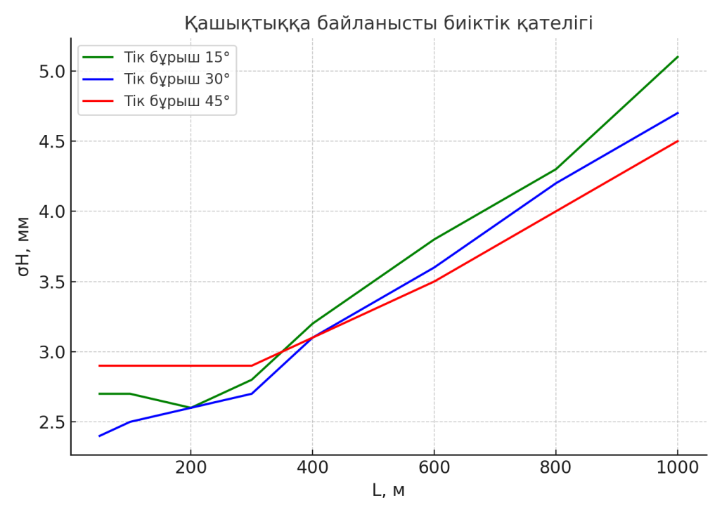
Сурет 5 – Қашықтықтың ұлғаюына байланысты вертикаль бұрыштың репердің биіктік белгісін анықтау дәлдігіне әсері

Анықталатын реперлерде шағылдырғышты бекіту қателігі орындаушының жұмысына және шағылдырғышты орнату дәлдігіне тәуелді, сондықтан шағылдырғышты репердің үстіне дәл центрлеу үшін қатаң тіктеуіштерді қолдану қажет болады. Мұндай жағдайда шағылдырғышты орнату дәлдігі 0,5 мм шамасында қамтамасыз етіледі. Лазерлік центрлеу кезіндегі қателік те 0,5 мм-ге тең.
Полярлық координаталар әдісі мен сызықтық-бұрыштық кері қиылыстыру әдісі үшін бастапқы деректер қателігінің m_{исх} әсері әртүрлі болады, сондықтан оны әрбір жағдай үшін жеке анықтаймыз.
Полярлық координаттар әдісі үшін mисх (m_{А} = m_{В} = m_{АВ} болғанда) келесі формуламен анықталады:

, мм, (4)

мұндағы L – тірек реперінен жұмыс реперіне дейінгі арақашықтық 500 м;
b – бастапқы пункттер арасындағы қашықтық А, В, м;
β – полярлық бұрыш, град;
Бұл формуладан бастапқы деректер қателігінің әсерін азайту үшін β бұрышы мен L/b қатынасы мүмкіндігінше аз болуы, полярлық бұрыш тік бұрыштан кіші болуы, ал тірек реперден жұмыс реперіне дейінгі қашықтық бастапқы пункттер арасындағы базистік қашықтықтан аспауы тиіс, яғни β ≤ 90°, L ≤ b деген қорытынды шығады.
Есептеулер үшін β = 90° және L = b деп қабылдауға болады, онда келесі формула алынады:
. (5)

Бастапқы, тірек немесе байланыстырушы реперлердің орнындағы m_{АВ} қателігі құрылған геомониторинг бақылау жүйесінде орындалатын жұмыстардың дәлдігіне елеулі әсер етеді, қос полярлық қиылыстыру әдісі кезінде бастапқы деректер орнының қателігі келесі формуламен анықталады:

, мм, (6)

мұндағы п – өлшеу саны;
L – аспап пен өлшенетін нүкте арасындағы қашықтық.

Есептеу нәтижесі төмендегіні көрсетеді:

;

Электрондық тахеометрін бастапқы пункттердің орнын қос полярлық қиылыстыру әдісімен анықтау үшін пайдаланған кезде үш қабылдау жүргізу қажет, яғни n = 3, сонда пункттер арасындағы қашықтық 500 м-ге дейін болған жағдайда бастапқы қателіктердің жұмысшы реперлердің жоспарлы орнын анықтау дәлдігіне әсері m_{ИСХ} = 2,86 мм құрайды.

Сызықтық-бұрыштық қиылыстыру әдісі үшін бастапқы, тірек немесе байланыстырушы реперлердің орнындағы қателік келесі формуламен анықталады:
, мм; (7)

Мұндағы, , мм; (8)

, мм; (9)

Есептеулерді жеңілдету үшін келесі шамалар қабылданды: β₁= β₂= β = 60⁰; m_{L1}= m_{L2}= m_{L}; L = 500 м.

Алынған нәтижелері:

;

;
;

Сызықтық-бұрыштық қиылыстыру әдісі үшін анықталатын репердің орнының қателігі m_{исх} = 2,46 мм құрайды.
Қос полярлық қиылыстыру және сызықтық-бұрыштық қиылыстыру әдістерін пайдалану арқылы реперлерді бекіту тәсілдерін талдау жүзінде бірдей нәтижелер беретінін көрсетті, сондықтан бірінші әдісті де, екінші әдісті де қолдануға болады.
Барлық құрамдас бөліктердің әсерін ескере отырып, полярлық координаталар әдісімен жұмысшы репердің орнын анықтау қателігі мынаған тең болады:

= 4,1 мм;

Күтілетін қателіктің есебі тірек реперден 500 м қашықтықта орналасқан жұмыс репері үшін және үш қабылдау бойынша орындалды.
Жұмысшы реперлердің артық биіктігін және жоспарлы орнын анықтау қателіктері белгілі болған жағдайда, электрондық тахеометр көмегімен өлшеудің жалпы қателігін есептеуге болады, ол келесі формуламен анықталады:
, мм; (10)

мм

Осыдан шектік қателігі:
, мм; (11)

мм.

Тірек нүктелердің жоспарлы және биіктігін анықтаудағы рұқсат етілетін қателіктерді талдау негізінде Талғар өзені маңындағы геодинамикалық белсенді аймақ жағдайына бейімделген бақылау станцияларының жүйесі әзірленеді. Бақылау сызбаларын құрастыру кезінде жұмысшы және тірек реперлер арасындағы өлшеудің қажетті дәлдігіне қол жеткізілетін шекті арақашықтықтар, сондай-ақ сырғымалық үрдістерге ұшыраған беткейлер шегіндегі жер бедерінің ерекшеліктері мен профильдік сызықтардың орналасуы ескеріледі.

Құрылған геомониторинг жүйесінде бастапқы реперлердің орнын тірек геодезиялық желінің жақын орналасқан пункттерінен қос полярлық қиылыстыру немесе сызықтық-бұрыштық қиылыстыру әдістерін пайдалану арқылы анықтау ұсынылады. Барлық бақылаулар үш қабылдауда орындалады, бұл өлшеулердің дәлдігін арттыруға және кездейсоқ қателіктердің әсерін барынша азайтуға мүмкіндік береді. Бір қабылдаудағы өлшеу шағылдырғышқа бір рет көздеуді және бірнеше есепті тіркеуді қамтиды; қорытынды мән салмақталған орташа шама ретінде есептеледі. Жекелеген есептер арасындағы айырмашылық ±2 мм-ден аспауы тиіс.

Осы әдістемені сырғымалық белсенділік аймағындағы беткей деформацияларына ағымдағы және ұзақ мерзімді жүйелі бақылаулар жүргізу кезінде қолдану жоғары дәлдікті деректерді алуға және ығысулардың кеңістіктік-уақыттық динамикасын бағалауға бірыңғай тәсілді қамтамасыз етеді.

Профильдік сызықтар шегінде тірек және байланыстырушы реперлерден жұмысшы нүктелерге дейінгі қашықтық артқан жағдайда, деректерді өңдеу кезінде алынатын координаталардың дәлдігіне әсер ететін тахеометрдің аспаптық қателіктерін ескеру қажет.

2.4 Геодинамикалық сырғыма үрдістерін зерттеуге арналған GPS-мониторингі

Көптеген зерттеулер GPS жүйесінің дәстүрлі геодезиялық өлшеулермен салыстырғанда деформацияларды жоғары дәлдікпен зерттеудің тиімді құралы екенін көрсетті [77].

Тәуліктік деректерді өңдеуге негізделген, нақты уақытқа жуық режимдегі GPS-мониторинг технологиясы геодинамикалық үрдістерді бақылау талаптарын толық қанағаттандырады. Бұл әдіс біз тарапымыздан бөгеттерді салу кезіндегі деформациялық үрдістерді зерттеуде, шөгу ойысының қалыптасу қаупі бар жағдайларда бірнеше рет қолданылды.

Бір мезгілде екі және одан да көп екіжиілікті қабылдағыштар (біреуі — базалық, қалғандары — жылжымалы) жұмыс істейтін жоғары дәлдікті дифференциалдық GPS технологиясы салыстырмалы ығысуларды анықтаудың қажетті дәлдігін қамтамасыз етеді. Өлшеулер статикалық режимде жүргізіледі, әр сеанстың ұзақтығы кемінде 20 сағатты құрауы мүмкін, жазу аралығы 30 секунд, ал биіктік маскасы 15° деп қабылданады.

Сырғымаларға бейім аумақта, әсіресе өзен маңындағы өңірлерде жүріп жатқан белсенді геодинамикалық үрдістер геологиялық ортаның елеулі өзгерістеріне алып келеді — жер бетінің білінер-білінбес деформацияларынан бастап, айтарлықтай ығысуларға және жекелеген жағдайларда сейсмикалық құбылыстарға ұқсас жергілікті техногендік көріністерге дейін.

Мұндай үрдістердің ықпал ету аймағына көбінесе тұрғын үйлер, инфрақұрылымдық және өндірістік нысандар түседі. Олардың зақымдануы тек экономикалық шығын келтіріп қана қоймай, халықтың өмірі мен денсаулығына қауіп төндіруі мүмкін. Сонымен қатар табиғи және антропогендік факторлардан туындаған деформациялық үрдістердің салдары беткейлердің белсенді даму кезеңдерінде ғана емес, сыртқы жүктемелердің әсері тоқтағаннан кейін де ұзақ уақыт өткен соң байқалуы мүмкін. Мысалы, жер бетінің кенет сырғуы мен шөгуі сыртқы қоздырушы факторлар жойылғаннан кейін бірнеше жылдан соң да орын алуы ықтимал.

Мұндай үрдістер шаруашылық қызмет пен қала құрылысы жағдайында ерекше қауіп төндіреді, сондықтан сырғымалық қауіпті аудандарда тіршілік қауіпсіздігін қамтамасыз ету үшін тектоникалық кернеулер мен жер қыртысының қозғалыстарына тұрақты бақылау жүргізу қажет [78].

Осындай аймақтардағы деформациялар мен ығысулар туралы негізгі ақпарат көзі геодезиялық бақылаулар болып табылады. Өзен аңғарлары сияқты геодинамикалық белсенді жағдайда жер бетінің ығысулары мен деформацияларын мерзімдік қана емес, үздіксіз немесе жиі өлшеу қажеттілігі артып келеді, бұл геомониторинг жүйелерін енгізудің өзектілігін күшейтеді.

Классикалық геодезиялық әдістер, соның ішінде дәстүрлі тахеометрия мен нивелирлеу, жоғары дәлдігіне қарамастан, әсіресе жетуі қиын және тұрақсыз аудандарда қажетті бақылау жиілігі мен тығыздығын әрдайым қамтамасыз ете бермейді. Ал спутниктік технологиялар, ең алдымен GPS (жалпы GNSS жүйелері), далалық жұмыстардың еңбек сыйымдылығын едәуір азайта отырып, ығысуларды жоғары дәлдікпен, миллиметр деңгейіне дейін, бақылауға мүмкіндік береді. Мұндай әдістер қажетті мерзімділікпен және нақты уақытқа жуық режимде горизонталь және вертикаль ығысуларды анықтауға жағдай жасайды.

Сонымен бірге деформациялық өрістердің уақыт бойынша өзгерістерін бақылауға және қауіпті сырғымалық үрдістердің бастапқы белгілерін анықтауға тек спутниктік геодезия әдістері мүмкіндік береді. Сондықтан спутниктік навигациялық технологиялар әлдеқашан ғылыми қолдану аясынан шығып, Талғар өзені аймағы сияқты сырғымалы беткейлер мен геодинамикалық белсенді өңірлерді геомониторингтеудің практикалық құралына айналды.

Талғар өзені маңындағы геодинамикалық сырғымалық үрдістерді бақылау аясында классикалық геодезиялық әдістерді де, заманауи спутниктік технологияларды да қолданудың практикалық тәжірибесі жинақталды. Бұл Картография және геоинформатика кафедрасында көп жылдар бойы көпір құрылыстарының, биік ғимараттар мен басқа да нысандардың ығысулары мен деформацияларына жүргізілген бақылаулар тәжірибесіне ұқсас.

Соңғы жылдары жұмыста беткейлердің, сырғымалы учаскелердің және беткейлік үрдістердің ықпал ету аймағындағы нысандардың ығысуларын аспаптық бақылауды қамтитын жоғары дәлдікті мониторинг әдістері қолданылуда. Бұл ретте GPS спутниктік геодезиялық технологияларын пайдалануға ерекше назар аударылады, өйткені олар орын ауыстырулар туралы деректерді жоғары дәлдікпен жедел алуға мүмкіндік береді.

Жабдық ретінде статикалық режимде өлшеулер жүргізуге мүмкіндік беретін екіжиілікті спутниктік қабылдағыштар (South G4 және G6 маркалары) пайдаланылады. Бұл сырғымалардың дамуы мүмкін учаскелерді, соның ішінде инфрақұрылымдық және тұрғын аймақтарға жақын жерлерді бақылауға жағдай жасайды. Алынған деректер ығысулардың кеңістіктік-уақыттық динамикасын талдаудың және геодинамикалық үрдістер салдарынан аумақтарды қорғауға бағытталған алдын алу шараларын әзірлеудің негізі болып табылады.

GPS-бақылау желісі нүктелердің екі негізгі түрін қамтиды. Біріншісі сырғыма аймағынан тыс, геологиялық тұрақты учаскелерде (әдетте жартасты шығыңқыларда немесе бекітілген алаңдарда) орналасатын тірек (референстік) реперлер. Олар жұмысшы нүктелердің координаталарын анықтаудың негізі ретінде қызмет атқарады. Екіншісі — тікелей сырғымалық массив шегінде орналастырылатын және ығысуларды тіркеуге арналған жұмысшы (бақылау) реперлер.

Зерттелетін сырғымалық массив шегіндегі базалық геодезиялық желіні жоспарлау 1:25 000 және 1:100 000 масштабтағы топографиялық және спутниктік карталарды пайдалану арқылы жүргізілді. Жер бедерін, беткей морфологиясын және учаскелердің қолжетімділігін талдау негізінде стационарлық GPS-реперлерді орнатуға жарамды жергілікті жердің сипаттамалық нүктелері таңдалды. Тірек пункттері ретінде мемлекеттік геодезиялық желі (МГЖ) пункттері және сырғымалық ығысуларды жоғары дәлдікпен мониторингтеуге арналған жоспарлы-биіктік негізді қамтамасыз ететін жаңадан орнатылған тірек реперлер пайдаланылды.

Жалпы алғанда базалық желі құрамына 10 пункт енгізілді, оның ішінде 4-еуі — қолданыстағы МГЖ пункттері, 6-уы — сырғымалық массивтің белсенді бөлігіне жапсарлас тұрақты учаскелерде жаңадан жасалған нүктелер. Желідегі пункттер арасында барлық нүктелерді бірыңғай координаттар жүйесіне енгізу үшін статикалық GPS-бақылау сеанстары жүргізілді.

Нәтижелердің дәлдігі мен сенімділігін арттыру мақсатында базалық векторлардың басым бөлігі антенна биіктігін сеанстар арасында өзгерте отырып қайта өлшенді. Бір бақылау сеансының орташа ұзақтығы кемінде 1 сағатты құрады, бұл ретте спутниктік геометриясы қолайлы кезеңдер (PDOP < 3,0, GDOP < 4,0) ескерілді. Өлшенген векторлардың жалпы саны 35 болды.

Өңдеу нәтижелері бойынша:

– ең әлсіз вектордағы максималды жоспарлы қателік ±0,010 м (T4093–T4513 векторы) болды;

– максималды биіктік қателігі ±0,028 м (T4661–T4093 векторы) құрады;

– алынған базалық геодезиялық желі келесі міндеттер үшін негіз болды:

- белсенді ығысулар аймағындағы жұмыс реперлерін жоспарлы байланыстыру;

- ұзақ мерзімді мониторинг барысында абсолюттік координаталарды қадағалау;

- тірек нүктелердің орнықтылығын бақылау және оларды кейіннен бақылау желісіне кіріктіру.

2.5 Талғар өзені аумағында ҰҰА (БПЛА) қолдану арқылы топографиялық түсіріс жүргізу технологиясы

Соңғы жылдары ұшқышсыз технологиялар геодезияда өзінің жылжымалылығы, тиімділігі және қолжетімділігі қиын аудандарда өзекті кеңістіктік деректерді алу мүмкіндігі арқасында кеңінен қолданыла бастады. Бұл, әсіресе, дәстүрлі түсіріс әдістері жер бедерінің күрделілігі мен қолжетімділіктің шектеулілігіне байланысты қиындық туғызатын Талғар өзені аумағы сияқты таулы өңірлер үшін аса өзекті [79].

Цифрлық жер бедері моделін (ЦЖБМ) жасау мақсатында ұшқышсыз ұшу аппараттарын (ҰҰА) қолдану жоғары дәлдікті ортофотожоспарлар мен жергілікті жердің үшөлшемді модельдерін жедел алуға мүмкіндік береді, бұл геоэкологиялық аудандастыру мен гравитациялық үрдістердің — сырғымалар, опырылмалар, шөгулердің — қауіптілігін бағалаудың қажетті кезеңі болып табылады.

Уақыт пен еңбек шығынын көп қажет ететін классикалық жерүсті әдістерімен (тахеометриялық түсіріс, нивелирлеу) салыстырғанда, ҰҰА (БПЛА) көмегімен түсіріс жүргізу жоғары егжей-тегжейлілікті сақтай отырып, қысқа мерзімде үлкен аумақтарды қамтуға мүмкіндік береді. Бұл Іле Алатауының тауалды бөлігіне тән беткейлер мен тік еңісті жер бедерін зерттеу кезінде ерекше маңызды.

ҰҰА (БПЛА) арқылы түсіріс жүргізу — фотокамералармен, GNSS-қабылдағыштармен, кейде лидармен жабдықталған мультикоптерлер немесе бекітілген қанатты аппараттар көмегімен төмен биіктіктен орындалатын аэрофототүсіріс. Қолданылатын аппараттың түрі түсірілетін аумақтың көлеміне, талап етілетін кеңістіктік айыру қабілетіне және жер бедері жағдайына байланысты таңдалады. Таулы аудандарда мультикоптерлерді қолдану орынды, өйткені олар маневрлік қасиеті жоғары, бір орында қалықтап тұра алады және тік беткейлерде тұрақты түсіріс жүргізуді қамтамасыз етеді [80].

Түсіріс үдерісі бірнеше кезеңнен тұрады:

- аумақты спутниктік суреттер мен топографиялық карталар (мысалы, Google Earth, Sentinel Hub) бойынша алдын ала зерделеу;

- биіктік айырмаларын, ұшыру және қону нүктелерін ескере отырып, ұшу маршруттарын жоспарлау;

- фотограмметриялық өңдеудің дәлдігін арттыру үшін GPS-жабдықтарының көмегімен жерүсті тірек пункттерін (GCP) орналастыру;

- суреттердің оңтайлы қабаттасуын сақтай отырып аэрофототүсіріс жүргізу (бойлық қабаттасу 80–85%, көлденең қабаттасу 60–70%);

- ортофотожоспар мен цифрлық жер бедері моделін құру үшін суреттерді арнайы бағдарламалық өнімдерде (Agisoft Metashape, Pix4D, RealityCapture және т.б.) өңдеу;

- нәтижелерді талдау, оның ішінде беткейлерді визуализациялау, еңістіктерді, ағыс бағыттарын есептеу және гравитациялық үрдістерге бейім учаскелерді анықтау. Геодезияда қолданылатын ҰҰА (БПЛА) жіктелуі 5-кестеде көрсетілген.

Кесте 5 – ҰҰА (БПЛА) топтамасы

Категорися | Салмақ диапазоны
Өте жеңіл | 250 г дейін
Жеңіл | 250 г-нан 1500 г-ға дейін
Орташа | 1500 г-нан 30 кг-ға дейін
Орташа ауыр | 30 кг-нан 300 кг-ға дейін
Ауыр | 300 кг және одан жоғары

Талғар өзені түсіру міндеттерін орындау үшін биіктік айырмасы мен құбылмалы ауа райы жағдайында ұшуға қабілетті жеңіл және орта санаттағы ҰҰА (БПЛА) қолданылады.

Зерттелетін таулы өңір жағдайында ҰҰА (БПЛА) пайдалану деректерді жинаудың жеделдігін арттырып қана қоймай, жасалатын ЦЖБМ-ның толықтығы мен дәлдігін едәуір жақсартуға мүмкіндік береді. Бұл аталған әдісті Талғар өзені геоэкологиялық талдау мен гравитациялық үрдістердің қауіптілігін бағалау міндеттері үшін анағұрлым қолайлы етеді.

Таулы аймақтарды мониторингтеу және картографиялау міндеттеріне қарай дрон (ҰҰА) әртүрлі жабдықтармен жоғары қабілетті фотокамералармен, лидарлық сканерлермен, мульти- және гиперспектрлік сенсорлармен, GNSS-қабылдағыштармен және басқа да арнайы құрылғылармен жарақталуы мүмкін. Мұндай жабдықталу Іле Алатауының тауалды аймағының ерекше жағдайларына бейімделген түсіріс жүргізуге мүмкіндік береді, мұнда тік беткейлерді, биіктік айырмаларын, қалың өсімдік жамылғысы бар учаскелерді және гравитациялық үрдістердің ықтимал белсенді аймақтарын ескеру қажет [81].

ҰҰА-дан (БПЛА) алынған деректерді өңдеу үшін кәсіби бағдарламалық кешендердің кең ауқымы пайдаланылады. Олардың негізгі мақсаты бастапқы фотограмметриялық деректерді ортофотожоспарларға, цифрлық жер бедері моделіне (ЦЖБМ), цифрлық жер беті моделіне, сондай-ақ нысандардың үшөлшемді модельдеріне түрлендіру. Бұл салада ең жиі қолданылатын бағдарламалық өнімдерге Agisoft Metashape (бұрынғы PhotoScan), Pix4Dmapper, RealityCapture, DroneDeploy, 3DF Zephyr және басқалары жатады. Олар суреттерді автоматты түрде тігіп-құрастыруға, теңестіруге, нүктелер бұлтын құруға, ЦЖБМ мен ортофотожоспарларды генерациялауға, сондай-ақ нәтижелерді стандартты ГАЖ пішімдеріне (GeoTIFF, LAS, OBJ, SHP және т.б.) экспорттауға мүмкіндік береді [82].

Талғар өзені аймағының ЦЖБМ-сын құру үшін ҰҰА (БПЛА) қолдану арқылы кеңістіктік деректерді алу, жерүсті геодезиялық әдістерді пайдалану, аумақты алдын ала талдаудан басталады. Бұл кезеңде ашық қолжетімді ақпарат көздері, ең алдымен Google Earth, Sentinel Hub, OpenTopoMap сияқты сервистерде ұсынылған спутниктік суреттер пайдаланылады. Олар жергілікті жердің морфологиясы, ормандану дәрежесі, инфрақұрылымның болуы және қолжетімділігі қиын учаскелер туралы бастапқы түсінік алуға мүмкіндік береді.

Жергілікті жерді алдын ала зерттеу тәсілі жер бедері мен геоморфологиялық үрдістердің жай-күйі туралы толық мәлімет бермегенімен, бірқатар маңызды ұйымдастырушылық және техникалық міндеттерді шешуге мүмкіндік береді:

- Талғар өзені аумағындағы аэрофототүсіріс учаскесінің алдын ала шекараларын және зерттелетін аумақтың ауданын анықтау;

- далалық және камералдық жұмыстардың мерзімдерін болжау, сондай-ақ экономикалық және еңбек шығындарын бағалау;

- ҰҰА (БПЛА) және өзге де түсіріс әдістерін (GPS, тахеометрия және т.б.) қолданудың орындылығы туралы негізделген шешім қабылдау.

Зерттелетін учаске Талғар өзені аумағының жоғарғы бөлігінде, Іле Алатауының тауалды аймағында орналасқан, мұнда кейіннен гравитациялық үрдістердің қауіптілік дәрежесі бойынша геоэкологиялық аудандастыру жүргізу мақсатында цифрлық жер бедері моделін құру жоспарланады.

Ашық дереккөздерден (Google Earth, Sentinel спутниктік суреттері және т.б.) алынған алдын ала ақпаратты талдау негізінде кеңістіктік деректерді алудың негізгі немесе қосалқы құралы ретінде ҰҰА (БПЛА) қолдану толық негізделген деген қорытынды жасауға болады. Түсірілетін аумақтың ауқымы едәуір үлкен, жер бедері айқын тілімденген және қолжетімділігі қиын учаскелерді қамтиды, бұл дәстүрлі әдістерді (мысалы, тахеометриялық түсірісті) өте еңбек сыйымды етеді. Осындай жағдайда ҰҰА-дан (БПЛА) алынған аэрофототүсіріс материалдарын пайдалану деректерді жедел жинауға ғана емес, сондай-ақ ЦЖБМ құрудың дәлдігі мен толықтығын едәуір арттыруға мүмкіндік береді [83].

Түсіріске дайындықтың келесі кезеңі ұшу тапсырмасын жобалау және ҰҰА (БПЛА) автоматты түрде орындайтын аэрофототүсіріс маршрутын құру. Бұл үшін арнайы бағдарламалық шешімдер қолданылады — жергілікті бағдарламалар (мысалы, UgCS, DJI Terra), сондай-ақ веб-интерфейс арқылы қолжетімді бұлттық сервистер.

Ұшу маршруттарын жоспарлауға арналған ыңғайлы онлайн-құралдардың бірі — Flyteofly.com. Бұл сервистің артықшылықтарына қолжетімділігі (бағдарламалық қамтамасыз етуді орнатуды қажет етпейді), тәжірибесі аз пайдаланушыларға да түсінікті интуитивті интерфейсі, ұшу биіктігін, суреттердің қабаттасуын, маршрут тығыздығын және түсірістің өзге де параметрлерін икемді баптау мүмкіндігі, сондай-ақ жер бедері мен маршруттағы ықтимал кедергілерді визуализациялау жатады.

Мұндай сервистерді қолдану дайындық кезеңін едәуір жеңілдетеді және күрделі таулы жерде ұшу кезінде қателіктер жіберу қаупін азайтады.

Әдетте аэрофототүсіріс маршрутын жобалау кезеңінде, әсіресе Талғар өзені тауалды және таулы жер бедері күрделі жағдайда, түсіріс аймағы шекаралары туралы нақты ақпарат толық болмайды. Сондықтан ұшу тапсырмасын жоспарлау кезінде болжамды шекаралардан кеңірек аумақты қамтитын қор қалдыру ұсынылады. Бұл ұшу уақытының аздап ұлғаюына алып келгенімен, көп жағдайда, әсіресе қолжетімділігі қиын аудандарда, қайталама түсіріс жүргізу үшін далалық жағдайға қайта шығу қажеттілігін болдырмауға мүмкіндік береді.

Біздің жағдайда Талғар өзені аймағының жоғарғы бөлігін толық қамту үшін жер бедерінің жекелеген сегменттерін қамтитын бірнеше жеке ұшу тапсырмаларын әзірлеу қажет болды. Бұл қолданылған ҰҰА-ның (БПЛА) үздіксіз ұшу уақытының шектеулілігімен байланысты болды (жобада орташа жүк көтергіштікке ие квадрокоптер пайдаланылды), ол бір аккумулятормен шамамен 25–30 минутты құрайды. Ұшу ұзақтығына метеорологиялық жағдайлар да елеулі әсер етеді: қатты желдің болуы, төмен температура немесе биік таулы учаскелердегі сирек ауа.

Ұшу тапсырмасын жобалау кезіндегі негізгі міндет алынатын суреттердің сапасын төмендетпей, уақыт пен ресурстардың ең аз шығынымен зерттелетін аумақты толық қамту үшін маршруттарды оңтайлы бөлу болды. Осы мақсатта түсіріс параметрлері, атап айтқанда ұшу биіктігі, суреттердің бойлық және көлденең қабаттасуы (әдетте 70–80%), ұшу жылдамдығы, жер бедері мен кедергілерді ескере отырып маршрут траекториясы дәл бапталды. Талғар өзенінің орта ағысындағы беткейді қамту үшін жобаланған ұшу тапсырмасының параметрлері 6-кестеде келтірілген.

Кесте 6 – Талғар өзені аймағын түсiру кезіндегі ұшу тапсырмаларының параметрлері

№ | Аумақ сегменті | Учаске ауданы, га | Ұшу биіктігі, м | Бойлық қабаттасу, % | Көлденең қабаттасу, % | Ұшу уақыты, мин | Суреттер саны | Ескертпе
1 | Жоғарғы ағыс (бастауы) | 30 | 100 | 80 | 60 | 25 | 200 | Орташа тілімденген жер бедері, тік беткейлер
2 | Орта ағыс (шатқал) | 30 | 100 | 80 | 60 | 25 | 210 | Еңістігі жоғары, өсімдік жамылғысы ішінара бар
3 | Сағалық бөлік және тауалды аумақ | 25 | 100 | 80 | 60 | 18 | 200 | Едәуір жайпақ жер бедері
Барлығы | — | 85 | — | — | — | 68 | 610 | Негізгі учаскелерді қамтиды

Суреттердің бойлық және көлденең қабаттасуы деректерді кейінгі өңдеудің сәтті орындалуына тікелей әсер етеді. Суреттердің қабаттасуы жеткіліксіз болған жағдайда, арнайы бағдарламалық қамтамасыз етудегі фотограмметриялық өңдеу жүйесі (мысалы, Agisoft Metashape, Pix4D, RealityCapture) бейнелерді тігу үшін қажетті ортақ сипаттамалық нүктелердің жеткілікті санын анықтай алмауы мүмкін, бұл модельдің фрагменттелуіне немесе толық бұрмалануына алып келеді.

Ұшу биіктігі де аса маңызды параметр болып табылады. Талғар өзені таулы жер бедері жағдайында ұшу биіктігін таңдау жер бедерінің сипатына, қауіпті кедергілердің (мысалы, ағаштар, жартастар, электр беру желілері) болуына және түсірістің мақсатына байланысты анықталады. Төмен биіктікте ұшу жоғары айыру қабілетті суреттер алуға мүмкіндік береді, бірақ жер бедерімен немесе нысандармен соқтығысу қаупін арттырады. Ал едәуір биіктікте түсіріс жүргізу, әсіресе тар эрозиялық пішіндер мен беткейлерді түсіру кезінде, егжей-тегжейліліктің төмендеуіне әкелуі мүмкін.

Ұшу тапсырмасын орындау кезінде ҰҰА (БПЛА) қозғалыс жылдамдығы фотоматериалдардың сапасына әсер етеді. Жылдамдық тым жоғары болған жағдайда, әсіресе жарықтану жағдайы құбылып тұратын ортада (беткей көлеңкесі, бұлттылық) камера экспозициясының жеткіліксіз болуына байланысты бұлдыр суреттер пайда болуы мүмкін. Керісінше, жылдамдықтың шамадан тыс төмен болуы жалпы ұшу уақытын ұзартып, дрон аккумуляторының сыйымдылығынан асып кету қаупін туғызады, бұл қолжетімділігі қиын учаскелерде ерекше маңызды. Сондықтан түсіріс сапасы мен өнімділік арасында оңтайлы тепе-теңдік табу қажет [84].

Аталған параметрлерден басқа да бірқатар баптаулар маңызды болып табылады, атап айтқанда камераның ISO мәні мен экспозиция уақыты (шу деңгейі мен айқындыққа әсері), камераның еңкею бұрышы (тік немесе көлбеу түсіріс), сондай-ақ түсіріс түрі (маршрут бойынша немесе қызығушылық нүктелері бойынша).

Ұшу тапсырмасының параметрлері түпкілікті тексерілгеннен кейін, ол дронның автопилоттық жүйесі қолдайтын форматта (.kmz, .mission, .json және т.б.) сақталып, экспортталады. Қажет болған жағдайда тапсырмадағы жекелеген кемшіліктер нақты жергілікті жағдайлар мен кедергілерді ескере отырып, тікелей далалық жағдайда жедел түзетіледі, бұл Талғар өзені аумағының таулы учаскелері үшін әсіресе маңызды.

ҰҰА(БПЛА) - түсірілімді осындай тәртіппен ұйымдастыру кеңістіктік деректерді алудың сенімділігін арттырып, кейінгі өңдеу мен талдаудың сапалы орындалуына негіз қалайды. Осыған сәйкес, жүргізілген талдау нәтижесінде Талғар өзені аймағындағы гравитациялық үрдістерді бағалауға арналған зерттеу сызбасы құрастырылып, кеңістіктік деректерді алу, өңдеу және интерпретациялау кезеңдерін қамтитын зерттеу әдістері 6-суретте көрсетілді.

Әдістеме жерүсті геодезиялық бақылауларды, жоғары дәлдікті тахеометриялық түсірісті, GNSS-мониторингті, ҰҰА(БПЛА)-фотограмметрияны, Sentinel-1 және Sentinel-2 спутниктік деректерін өңдеуді, InSAR талдауын, цифрлық жер бедері моделін құруды, геоақпараттық талдауды, корреляциялық талдауды және нейрожелілік модельдеуді біріктіреді. Ұсынылған әдістемелік тәсіл қауіпті учаскелерді кезең-кезеңімен анықтауға, олардың кеңістіктік орналасуын және белсенділік дәрежесін бағалауға, сондай-ақ гравитациялық үрдістердің қауіптілік деңгейі бойынша геоэкологиялық аудандастыру картасын жасауға негіз болады [85].

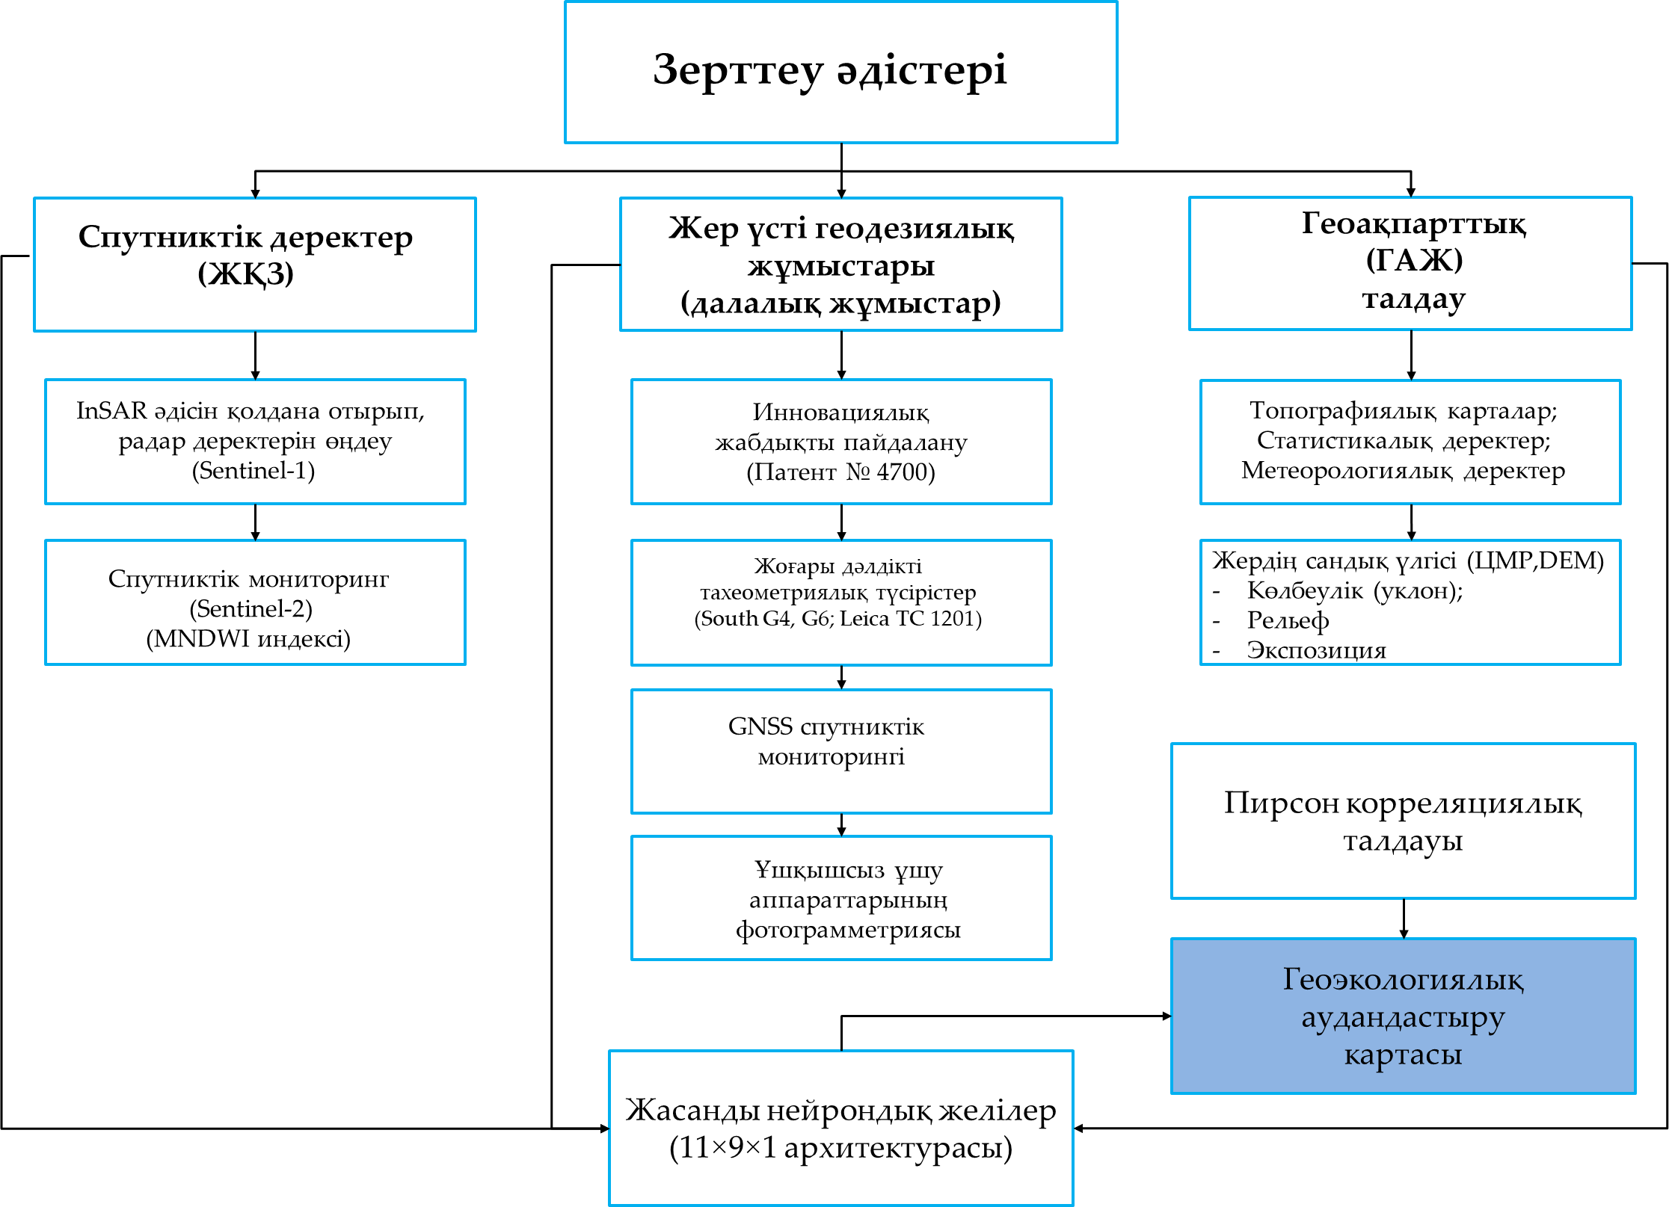

Сурет 6 – Талғар өзені аймағындағы гравитациялық үрдістерді бағалауға арналған зерттеу әдістерінің құрылымдық сызбасы

Аталған әдістердің өзара байланысы нәтижесінде зерттелетін аймақ бойынша кеңістіктік деректерді кешенді өңдеу жүзеге асырылып, гравитациялық үрдістердің қауіптілік деңгейі бойынша геоэкологиялық аудандастыру картасы әзірленеді, ал алынған нәтижелердің дәлдігі мен верификациясы қамтамасыз етіледі.

Екінші тарау бойынша қорытынды

Тарауда Талғар өзені аймағындағы гравитациялық үрдістерді бағалау мен геодинамикалық аудандастыруды жүзеге асыруға арналған негізгі әдістемелік тәсілдер қарастырылып, олардың қолданылу мүмкіндіктері талданды. Жүргізілген зерттеулер нәтижесінде төмендегідей қорытындылар жасалды:

- Талғар өзені аймағында гравитациялық үрдістерді зерттеуге арналған негізгі геодезиялық, спутниктік ГАЖ әдістеріне талдау жүргізілді. Кеңістіктік деректерді алудың әртүрлі тәсілдерінің артықшылықтары мен шектеулері салыстырылып, күрделі таулы жер бедері жағдайында қолдануға барынша тиімді әдістер анықталды;

- цифрлық жер бедері моделін құру үшін кеңістіктік деректерді алу әдістерін салыстырмалы бағалау орындалды. Нәтижесінде Талғар өзені аймағы үшін SAR, InSAR, Sentinel деректері мен ҰҰА(БПЛА)-фотограмметрияны біріктіретін аралас тәсілдердің неғұрлым тиімді екені негізделді;

-жоғары дәлдікті электрондық тахеометрді пайдалану арқылы сырғымалық үрдістерге геодезиялық бақылау жүргізу әдістемесі әзірленді. Бақылау желісінің құрылымы, реперлерді орналастыру сызбасы, олардың жоспарлы және биіктік байланысын қамтамасыз ету тәсілдері анықталды;

- электрондық тахеометрмен орындалатын геодезиялық өлшеулердің дәлдік сипаттамалары бағаланып, жоспарлы және биіктік қателіктердің шамалары қос полярлық қиылыстыру мен сызықтық-бұрыштық қиылыстыру әдістерін қолданудың дәлдік мүмкіндіктері негізделді;

- геодинамикалық сырғымалық үрдістерді бақылауға арналған GPS-мониторинг әдістемесі қарастырылды. Екіжиілікті GNSS қабылдағыштарын пайдалану арқылы базалық геодезиялық желіні құру, тірек және жұмысшы реперлерді байланыстыру, деформациялардың кеңістіктік-уақыттық өзгерістерін бақылау мүмкіндігі айқындалды;

Гравитациялық үрдістерді бағалауға арналған зерттеу әдістерінің құрылымдық сызбасы жасалды. Ол жерүсті геодезиялық бақылауларды, GNSS-мониторингті, ҰҰА(БПЛА)-фотограмметрияны, Sentinel-1 және Sentinel-2 деректерін өңдеуді, InSAR талдауын, геоақпараттық, корреляциялық және нейрожелілік талдауды біріктіреді.

Талғар өзені аймағында гравитациялық үрдістердің қауіптілік деңгейін бағалауға және геоэкологиялық аудандастыру картасын әзірлеуге арналған кешенді әдістемелік негіз қалыптастырылды.

Жүргізілген әдістемелік талдау мен негіздеулер Талғар өзені аймағындағы гравитациялық үрдістерді бағалаудың, олардың кеңістіктік таралуын анықтаудың және қауіптілік деңгейі бойынша геоэкологиялық аудандастыруды жүзеге асырудың ғылыми-тәжірибелік негізін қалады.

3 СПУТНИКТІК ЖӘНЕ ГЕОДЕЗИЯЛЫҚ ДЕРЕКТЕР НЕГІЗІНДЕ ГРАВИТАЦИЯЛЫҚ ҮРДІСТЕРДІҢ ҚАУІПТІЛІК ДЕҢГЕЙІН БАҒАЛАУ

3.1 Гравитациялық үрдістерді зерттеудегі спутниктік деректердің ақпараттық мүмкіндіктері
Қазіргі кезеңде гравитациялық үрдістерді, жер беті деформацияларын және өзен аңғарларындағы морфодинамикалық өзгерістерді зерттеуде Жерді қашықтықтан зондтау деректерін қолданудың маңызы артып отыр. Осындай спутниктік бақылау құралдарының бірі Еуропалық комиссия мен Еуропалық ғарыш агенттігінің бірлескен «Copernicus» бағдарламасы аясында жүзеге асырылған Sentinel-1 радиолокациялық миссиясы [86]. Бұл миссия Күнге-синхронды полярлық орбитада жұмыс істейтін, бір орбиталық жазықтықта 180° фазалық айырмашылықпен орналасқан екі жерсеріктен тұрады. Sentinel-1 С-диапазондағы синтезделген апертуралы радиолокациялық түсірілімді жүзеге асырып, тәуліктің кез келген уақытында және ауа райы жағдайына тәуелсіз деректер алуға мүмкіндік береді (сурет 7).
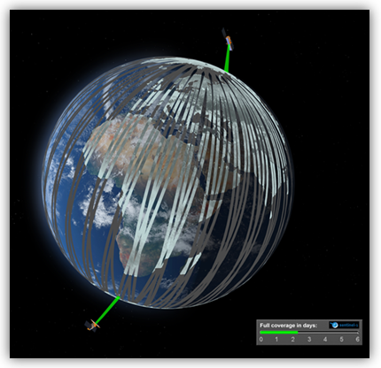
Сурет 7 – Sentinel-1 спутниктік топтамасы

Жоғары кеңістіктік айырымдылығы, қысқа қайта түсіру кезеңі, қос поляризация мүмкіндігі және көпжылдық уақыттық қатарлар қалыптастыруға жарамдылығы бұл деректерді геодинамикалық және геоэкологиялық зерттеулерде тиімді пайдалануға жол ашады [87]. Диссертациялық зерттеу аясында Sentinel-1 радиолокациялық деректері Талғар өзен аумағындағы гравитациялық үрдістердің белсенділігін бағалау, жер беті өзгерістерін анықтау және қауіпті учаскелердің кеңістіктік таралуын талдау үшін қолданылды. Соның нәтижесінде өзен аумағындағы деформациялық өзгерістерді айқындауға және геоэкологиялық аудандастыру картасын құрастыруға негіз қаланды.
Жер беті деформацияларын талдау үшін шағын уақыттық базаға негізделген радиолокациялық деректер интерферометриясы әдісі — SBAS (Small Baseline Subset) қолданылды. Бұл әдіс Жерді қашықтықтан зондтаудың спутниктік жүйелері арқылы алынған радиолокациялық түсірілімдер сериясын өңдеуге негізделеді және миллиметрлік дәлдікпен баяу деформациялық үдерістерді бағалауға мүмкіндік береді.
SBAS әдісінің негізгі қағидасы уақыттық және кеңістіктік базалары шағын болатын радарлық суреттер жұптарынан интерферограммалар жиынтығын құруға негізделген. База шамасын шектеу сигналдың кеңістіктік және уақыттық декорреляция әсерін азайтуға мүмкіндік береді, бұл фазалық өзгерістерді бағалау дәлдігін арттырады.
Деректерді өңдеу бірнеше негізгі кезеңнен тұрады, радарлық кескіндерді алдын ала өңдеу, орбиталарды дәл түзету және түсірілімдерді тіркеу. Тіркеу уақыттық қатардағы барлық кескіндерді субпиксельдік дәлдікпен бірыңғай геометриялық координаталар жүйесіне келтіруді қамтамасыз етеді.
Келесі кезеңде шағын базалық арақашықтықтары бар интерферометриялық жұптар желісі қалыптастырылады. Таңдалған әрбір жұп үшін екі радиолокациялық кескін арасындағы фазалар айырмасын білдіретін интерферограмма есептеледі. Интерферометриялық фаза жер бедерінің топографиясы, атмосфералық кідірістер, орбиталық қателіктер және жер бетінің ықтимал ығысулары туралы ақпаратты қамтиды.
Одан кейін фазалық шуды азайту және сигнал когеренттілігін арттыру мақсатында интерферограммаларды сүзгілеу орындалады. Сүзгілеуден кейін фазаны ашу (phase unwrapping) рәсімі жүргізіледі, бұл фазалық мәндердің үздіксіз таралуын қалпына келтіруге мүмкіндік береді.
Алынған ашылған интерферограммалар жер беті деформацияларының уақыт бойынша эволюциясын сипаттайтын сызықтық теңдеулер жүйесін шешу үшін пайдаланылады. SBAS әдісі бақыланатын аумақтың әрбір пикселі үшін таңдап алынған тірек нүктесіне қатысты ығысулардың уақыттық қатарын қалпына келтіруге мүмкіндік береді.
Атмосфералық әсерлер мен орбиталық қателіктердің ықпалын азайту үшін кеңістіктік-уақыттық сүзгілеу қолданылады. Өңдеу нәтижесінде жер беті ығысуларының орташа жылдамдық карталары, сондай-ақ зерттелетін аумақтың жекелеген учаскелері үшін деформациялардың уақыттық қатарлары қалыптастырылады.
SBAS әдісін қолдану топырақтың шөгуі, опырылу қозғалыстары, тау-кен өндірісі жүргізілетін аудандардағы деформациялар және урбандалған аумақтардағы жер беті өзгерістері сияқты баяу геодинамикалық үдерістерді тиімді анықтауға және талдауға мүмкіндік береді (сурет 8).

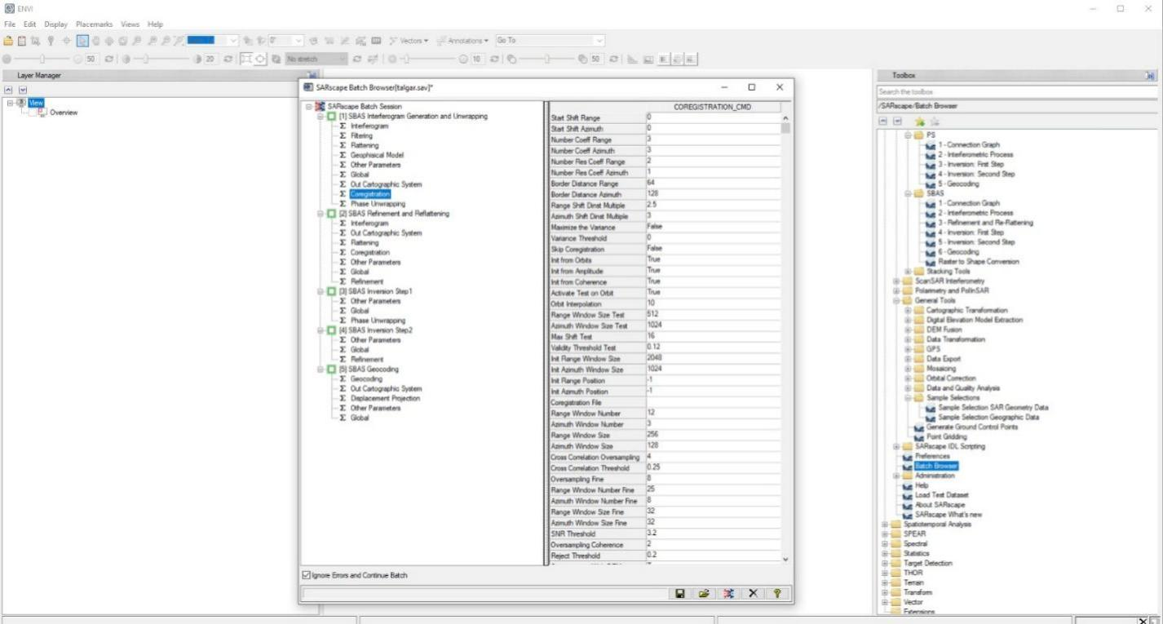

Сурет 8 – Sentinel-1 радиолокациялық түсірілімдер сериясын қалыптастыруға арналған Batch Browser интерфейсі

Талғар өзені зерттелетін аумағы күрделі геоморфологиялық құрылымымен, беткейлердің тік еңістігімен, эрозиялық тілімденуінің жоғарылығымен және гравитациялық үрдістердің белсенді болғандықтан, аумақта өзен арнасының қалыптасу ерекшеліктері, беткейлік шайылу, ылғалдану жағдайының өзгермелілігі жер беті деформацияларын жүйелі түрде бақылауды талап етеді. Осыған байланысты Sentinel-1 радиолокациялық деректерін InSAR әдісімен өңдеу зерттеу аумағындағы ығысу белсенділігінің кеңістіктік таралуын анықтауға, тұрақсыз учаскелерді айқындауға және қауіпті аймақтардың шекараларын нақтылауға мүмкіндік береді.
InSAR әдісімен радиолокациялық деректерді өңдеу нәтижесінде алынған жер беті ығысу жылдамдықтарының картасы 3.3-суретте көрсетілген. Ығысу жылдамдықтарының мәндері миллиметрмен беріліп, −60-тан +60 мм-ге дейінгі аралықтағы түстік шкала арқылы бейнеленген, алайда зерттелетін аумақтың басым бөлігіндегі нақты мәндер негізінен −20 мм-ден аспайды.
Ығысулардың кеңістіктік таралуын талдау аумақтың негізгі бөлігі нөлге жақын жылдамдық мәндерімен сипатталатынын көрсетті (ашық жасыл реңктер), бұл қарастырылып отырған учаске шегінде жер бетінің салыстырмалы тұрақтылығын білдіреді.
Айқын ығысулар зерттелетін аумақтың оңтүстік бөлігінде байқалады, бұл таулы және тауалды аудандарға сәйкес келеді. Мұнда интерферометриялық нүктелердің тығыздығы жоғарырақ және ығысу жылдамдықтарының өзгергіштігі де көбірек. Жекелеген жергілікті учаскелерде шамамен −20 мм-ге дейін жететін теріс мәндер тіркелген, бұл деформациялық үдерістердің біртіндеп дамуын көрсетуі мүмкін (сурет 9).

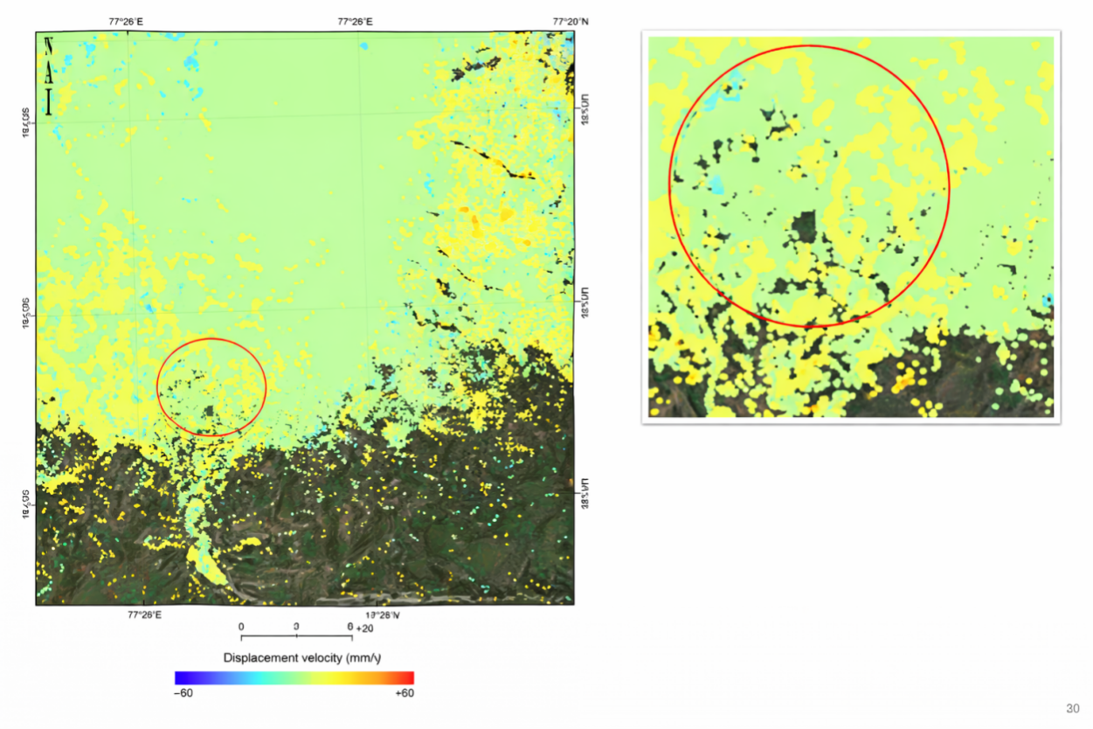
Сурет 9 - Талғар өзені аумағында Sentinel-1 радар деректерін InSAR әдісімен өңдеу

Мұндай ығысулар Алматы облысының таулы аумақтарына тән бірқатар табиғи факторлармен байланысты болуы мүмкін, соның ішінде:
– беткейлердегі гравитациялық үрдістер (опырылу қозғалыстары мен үгілу-құлау құбылыстары);
– тауалды құрылымдардың тектоникалық белсенділігі;
– топырақ ылғалдылығының маусымдық өзгерістері;
– эрозиялық үрдістер.
Картадағы ±60 мм-ге жуық мәндер жекелеген және жергілікті сипатқа ие екенін атап өткен жөн, сондықтан олар жергілікті геодинамикалық үрдістермен, интерферометриялық өңдеудің ықтимал қателіктерімен байланысты болуы мүмкін.
Жалпы алғанда, алынған нәтижелер зерттелетін аумақтың басым бөлігі салыстырмалы түрде тұрақты күйде екенін, ал жергілікті деформациялық үдерістер негізінен оңтүстік таулы аймақта байқалатынын көрсетеді. Бұл жағдай аталған аумақта әрі қарай тұрақты мониторинг жүргізу қажеттігін айқындайды.
Сонымен қатар, картада қызыл шеңбермен ерекшеленген учаскеде деформациялық белсенділіктің жергілікті аномалиялары анық байқалады. 3.3 суретте осы аймақтағы ығысу қарқындылығының кеңістіктік әркелкілігін нақтылап, гравитациялық үрдістердің белсенді учаскелерін даралауға мүмкіндік береді. Алынған нәтижелер қауіпті аймақтарды айқындау, олардың шекараларын нақтылау және кейінгі геоэкологиялық аудандастыру жұмыстарын негіздеу үшін маңызды ақпараттық база болып табылады.
Sentinel-2 спутниктік деректері, зерттеу аумағының жай-күйін бағалауға мүмкіндік беретін жоғары айырымдылықтағы оптикалық деректерді ұсынады. Аталған деректер жер бедері пішіндерінің, өзен аңғары құрылымының және беткей морфологиясының өзгерістерін нақтылауға, өсімдік жамылғысының жай-күйін, ылғалдану және батпақтану аймақтарын анықтауға, сондай-ақ сырғымалы учаскелердің шекаралары мен олардың кеңістіктік таралуын визуалды талдауға мүмкіндік береді. Сонымен қатар, Sentinel-2 материалдары өзен арнасының өзгерістерін, беткейлердің бұзылу белгілерін және гравитациялық үрдістердің белсенді аймақтарын айқындауда маңызды ақпараттық негіз болып табылады [88].
Мұндай оптикалық деректер зерттелетін аумақтың геоморфологиялық және геоэкологиялық жай-күйін объективті бағалауға жағдай жасап, қауіпті учаскелерді анықтау мен гравитациялық үрдістердің қауіптілік деңгейі бойынша аудандастыру шешімдерін негіздеуге мүмкіндік береді. Sentinel-1 радиолокациялық және Sentinel-2 оптикалық деректерін кешенді пайдалану жер беті өзгерістерін, деформациялық белсенділік аймақтарын және өзен аңғарының морфодинамикалық түрленуін анықтауда тиімді болып табылады. Бұл деректер гравитациялық үрдістердің даму қарқынын бағалауға, тұрақты және қауіпті күй арасындағы өтпелі өзгерістерді бақылауға, сондай-ақ геоэкологиялық аудандастыру картасын құрастыруға негіз болады [89]. Sentinel-1/2 спутниктік мониторингі зерттеу аумағында гравитациялық және сырғымалы үрдістердің кеңістіктік-уақыттық заңдылықтарын анықтауда жоғары ақпараттылығымен, кеңістіктік тұтастығымен және қауіпті өзгерістерді ерте кезеңде айқындау мүмкіндігімен ерекшеленеді (сурет 10) .
Суретте Талғар өзені аңғарының зерттелетін аумағында Sentinel-2 спутниктік суреттері негізінде 2016–2025 жылдар аралығындағы кеңістіктік-уақыттық өзгерістерге салыстырмалы талдау жүргізілді. Көпжылдық спутниктік деректерді салыстыру нәтижесінде аумақтың жер жамылғысы құрылымындағы, өзен аңғарының морфологиялық элементтеріндегі және антропогендік игерілу деңгейіндегі өзгерістер анықталды. Әр жылға тиесілі суреттер зерттеу аумағының динамикалық трансформациясын көрсетуге мүмкіндік беріп, табиғи орта мен шаруашылық игеру әсерінен қалыптасқан өзгерістерді бағалауға негіз болды. Sentinel-2 деректерінің жоғары кеңістіктік айырымдылығы Талғар аумағындағы беткейлік өзгерістерді, өсімдік жамылғысының жағдайын, ашық топырақ учаскелерінің таралуын және өзен аңғарының шекаралық ерекшеліктерін нақтылауға мүмкіндік берді. Алынған нәтижелер гравитациялық үрдістердің таралу алғышарттарын бағалауда, қауіпті учаскелерді айқындауда және геоэкологиялық аудандастыру картасын құрастыруда маңызды ақпараттық негіз ретінде пайдаланылды.

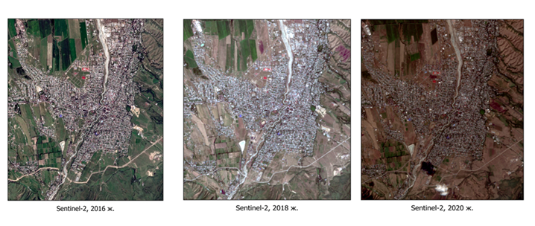
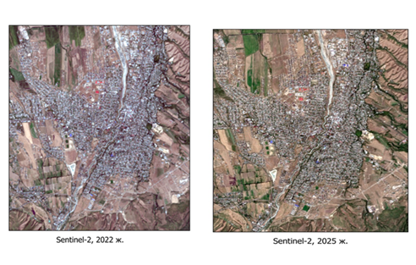
Сурет 10 - Sentinel-2 спутниктік суреттері негізінде зерттелетін аумақтың кеңістіктік-уақыттық трансформациясы (2016–2025 жж.)

3.2 Жағалау сызығының кеңістіктік-уақыттық өзгерістері негізінде аумақтың геоэкологиялық тұрақтылығын бағалау
МакФитерс ұсынған (1996) қалыпты айырмалық су индексі (NDWI) кейіннен жақын инфрақызыл арнаның орнына орта инфрақызыл арнаны пайдалану арқылы жетілдірілді [90]. Осылайша модификацияланған су индексі – MNDWI қалыптасты. Бұл индекс ашық су беттерін айқындау мүмкіндігін күшейтіп, елді мекендер, өсімдік жамылғысы және топырақ фонынан туындайтын кедергілерді тиімді төмендетуге мүмкіндік береді. Ал дәстүрлі NDWI индексін қолданғанда су нысандары туралы ақпарат көбіне құрылыстанған аумақтардың спектралдық әсерімен араласып, су айдындарының ауданы артық бағалануы мүмкін. Осыған байланысты MNDWI индексі, әсіресе фонында антропогендік игерілген немесе аралас жамылғысы бар аумақтар басым келетін су нысандарын бөліп көрсету мен талдауда анағұрлым тиімді болып саналады [91].
Зерттеу аумағы жағдайында MNDWI индексін пайдалану су беттерін, ылғалданған учаскелерді және өзен арнасына жақын аймақтарды неғұрлым дәл ажыратуға мүмкіндік береді. Бұл көрсеткіш өзен арнасының кеңістіктік өзгерістерін, жағалау сызығының ығысуын және ылғалдану дәрежесінің аумақ бойынша дифференциациясын бағалауда тиімді құрал болып табылады. Көпжылдық спутниктік суреттер негізінде MNDWI индексін салыстырмалы талдау нәтижесінде өзен аңғары аумағында су айдындарының конфигурациясы мен жағалау шекараларының уақыт бойынша өзгеруі анықталды. Мұндай өзгерістер арналық үрдістердің белсенділігін, жағалаулық шайылу қарқындылығын және су режимінің құбылмалылығын сипаттайды [92].
Сонымен қатар, MNDWI индексі арқылы анықталған ылғалдылық деңгейінің өзгерістері өзен маңы аумақтарының геоэкологиялық жай-күйін бағалауға, тұрақтылығы төмен учаскелерді айқындауға және гравитациялық үрдістердің дамуына ықпал ететін табиғи алғышарттарды талдауға мүмкіндік береді. Осыған байланысты MNDWI көрсеткіштері Талғар өзені аумағының геоэкологиялық тұрақтылығын бағалауда және жағалау сызығы өзгерістерінің кеңістіктік заңдылықтарын анықтауда маңызды ақпараттық негіз ретінде қолданылды. Алынған нәтижелер кейіннен қауіпті учаскелерді шектеу, жағалау белдеулерінің өзгеруін бағалау және геоэкологиялық аудандастыру картасын құрастыру барысында пайдаланылады (сурет 10).
Талғар өзені аумағындағы жағалау сызығының 2016–2025 жылдар аралығындағы өзгерісі және MNDWI индексі негізінде анықталған ылғалдылықтың кеңістіктік дифференциациясы 11-суретте көрсетілген. Жоғарғы қатарда әр жыл бойынша өзен арнасы мен жағалау сызығының конфигурациясы беріліп, олардың көпжылдық динамикасы салыстырылған. Төменгі қатардағы карталарда MNDWI индексі арқылы зерттеу аумағындағы ылғалдану деңгейінің таралуы бейнеленген, бұл өзен маңы аумақтарының жағдайын, су жиналатын учаскелерді және ылғалдылықтың кеңістіктік өзгерісін бағалауға мүмкіндік береді [92].

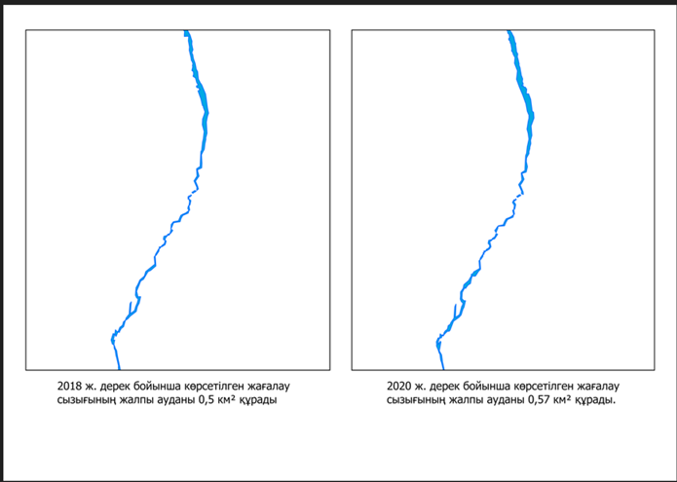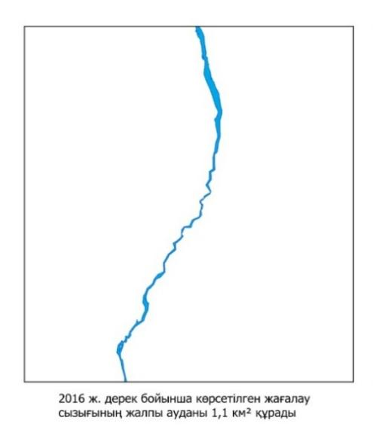
Сурет 11 - Талғар өзені аумағында 2016–2025 жылдар аралығындағы жағалау сызығының өзгерісі және MNDWI индексі негізінде анықталған ылғалдылықтың кеңістіктік дифференциациясы
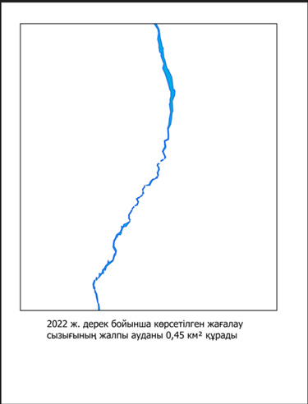
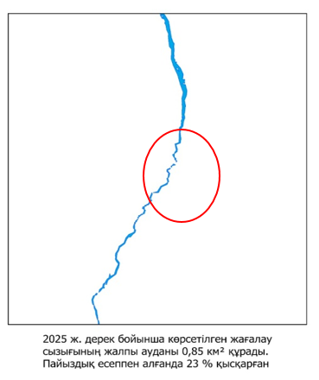

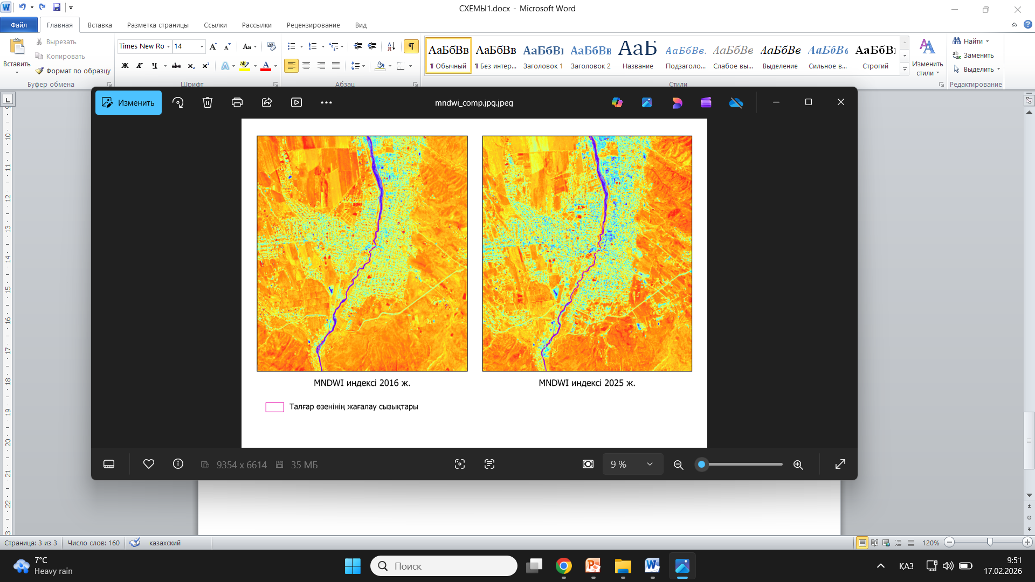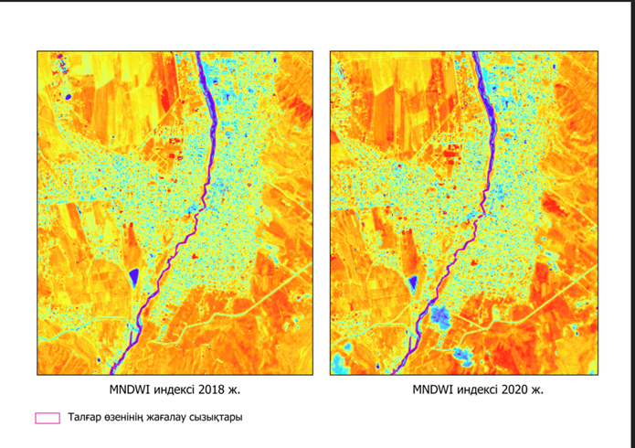
Сурет 11 – (Жалғасы) Талғар өзені аумағында 2016–2025 жылдар аралығындағы жағалау сызығының өзгерісі және MNDWI индексі негізінде анықталған ылғалдылықтың кеңістіктік дифференциациясы

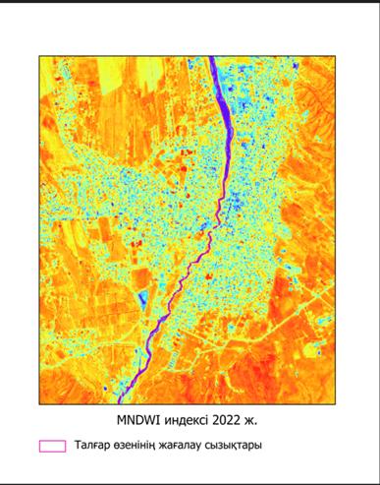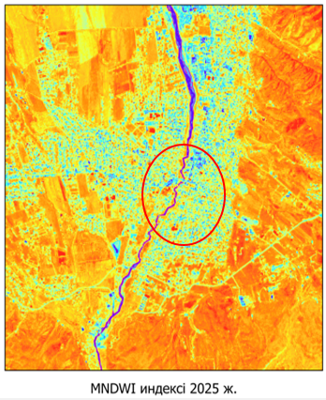

Сурет 11 – (Жалғасы) Талғар өзені аумағында 2016–2025 жылдар аралығындағы жағалау сызығының өзгерісі және MNDWI индексі негізінде анықталған ылғалдылықтың кеңістіктік дифференциациясы

Салыстырмалы талдау нәтижесінде Талғар өзені аңғарының жекелеген бөліктерінде жағалау сызығының ығысуы, арна конфигурациясының өзгеруі және ылғалдану өрісінің әркелкілігі байқалатыны анықталды. Әсіресе 2025 жылғы материалдарда қызыл шеңбермен белгіленген учаскелерде жағалау сызығының жергілікті ауытқуы мен ылғалдылық деңгейінің өзгерісі айқын көрінеді. Бұл өзен аңғары аумағындағы морфодинамикалық белсенділіктің күшеюін, жағалаулық қайта қалыптасу үдерістерін және геоэкологиялық тұрақтылығы төмен аймақтардың қалыптасуын көрсетеді. Алынған нәтижелер жағалау сызығы динамикасын бағалауда, қауіпті учаскелерді анықтауда және аумақтың геоэкологиялық тұрақтылығын негіздеуде маңызды ақпараттық база болып табылады.

3.3 Аумақты аудандастыру кезінде цифрлық жер бедері модельдерін құруға арналған пландық-биіктік геодезиялық негіздің дәлдігіне қойылатын талаптар
«Сырғымалы беткейлердің орнықтылығын сандық бағалау жөніндегі ұсынымдарға» сәйкес, гравитациялық үрдістердің қауіптілік дәрежесі бойынша аумақтарды геоэкологиялық аудандастыру кезінде пайдаланылатын бастапқы кеңістіктік ақпараттың негізгі көздерінің бірі 1:2000 және одан ұсақ масштабтағы ірі масштабты топографиялық жоспарлар мен карталар болып табылады [93]. Бұл материалдар жер бедері морфологиясын қажетті деңгейде егжей-тегжейлі көрсетуге мүмкіндік береді, ал бұл сырғымалы үрдістердің қалыптасуы мен дамуы жағдайларын талдау кезінде маңызды.
Осыған ұқсас талаптар [94] «Топографиялық түсірістер жөніндегі нұсқаулықта...» көрініс тапқан, онда жер бедері мен инженерлік-геологиялық құрылысы аса күрделі аумақтар үшін, атап айтқанда қия беткейлер, ұсақ шоқылы жер бедері және сырғымалар белсенді дамыған аудандар үшін жұмыс сызбалары мен картографиялық материалдарды жасау барысында 1:2000 масштабтағы топографиялық түсірістер жүргізу және жоспарлар құрастыру қажеттігі атап көрсетілген.
Осыған байланысты, гравитациялық үрдістердің қауіптілік дәрежесі бойынша аумақты геоэкологиялық аудандастыруды геодезиялық негіздеу кезінде цифрлық жер бедері модельдерін құруға және беткейлердің морфометриялық көрсеткіштерін кейінгі талдауға қажетті жоспарлы-биіктік негіздің талап етілетін дәлдігін қамтамасыз ететін аталған масштабтағы топографиялық жоспарларды пайдалануға бағдарлану орынды болып табылады.
Қазіргі уақытта компьютерлік техниканың және геодезиялық өлшеулер нәтижелерін өңдеуге арналған мамандандырылған бағдарламалық кешендердің дамуы жағдайында кеңістіктік ақпараттың бастапқы негізі ретінде пайдаланылатын жергілікті жер мен жер бедерінің цифрлық модельдері түрінде топографиялық жоспарлар мен карталарды құрастыру кеңінен таралған. Мұндай модельдер аумақтарды геоэкологиялық талдаудың бастапқы кеңістіктік негізі ретінде қолданылады.
Аумақты геоэкологиялық аудандастыруды геодезиялық негіздеу кезінде топографиялық және фотограмметриялық түсірістер негізінде қалыптастырылатын цифрлық деректердің дәлдігі мәселесі ерекше маңызға ие. [95] «Фотограмметриялық жұмыстар жөніндегі нұсқаулыққа...» сәйкес, цифрлық топографиялық жоспарларда ұсынылған цифрлық ақпараттың дәлдігі тиісті графикалық түпнұсқалар үшін белгіленген дәлдік деңгейінен төмен болмауы тиіс.
Аталған талаптарды сақтау цифрлық жер бедері модельдерін сенімді құруды және гравитациялық (соның ішінде сырғымалы) үрдістердің қауіптілік дәрежесі бойынша аумақтарды бағалау мен аудандастыру кезінде пайдаланылатын беткейлердің морфометриялық көрсеткіштерін (еңістік, экспозиция, қисықтық) кейіннен дұрыс анықтауды қамтамасыз етеді.
Топографиялық-геодезиялық және фотограмметриялық жұмыстарды орындауды регламенттейтін қолданыстағы нормативтік құжаттар талаптарына сәйкес, цифрлық жер бедері модельдерін (ЦЖБМ) және цифрлық жергілікті жер модельдерін (ЦЖЖМ) құру үшін пайдаланылатын әртүрлі геодезиялық түсірістер нәтижесінде алынатын X, Y және H кеңістіктік координаталарын анықтау дәлдігі белгіленген дәлдік нормативтеріне сәйкес келуге және оларды гравитациялық үрдістердің қауіптілік дәрежесі бойынша аумақты геоэкологиялық аудандастыруды геодезиялық негіздеуде қолдану мүмкіндігін қамтамасыз етуге тиіс [95].
Цифрлық жер бедері модельдерін құруға және аумақты гравитациялық үрдістердің қауіптілік дәрежесі бойынша кейінгі геоэкологиялық аудандастыруға пайдаланылатын пландық-биіктік негізді қалыптастыру кезінде объектілер мен жер бедері элементтерінің жобалау дәлдігі белгіленген нормативтік талаптарға сәйкес болуы қажет [96].
Жоспардағы контурлар мен айқын көрінетін жергілікті жер объектілерінің жақын орналасқан пландық түсіріс негіздемесінің пункттеріне қатысты орнының орта қателіктері беткей еңістігі 6°-қа дейін басым болатын жазық, белесті және шөлейт аумақтар үшін 0,5 мм-ден, ал таулы және биік таулы жер бедері жағдайларында 0,7 мм-ден аспауға тиіс. Күрделі және көпқабатты құрылыс аудандарында инженерлік тұрғыдан маңызды объектілердің (ғимараттар, құрылыстар және өзге де құрылыс элементтері) сипаттық нүктелері мен контурларының өзара орналасуындағы рұқсат етілетін қателіктер 0,4 мм-ден аспауға тиіс.
Жер бедерін биіктік бойынша түсіру дәлдігі жақын орналасқан геодезиялық негіздеме пункттеріне қатысты жер беті морфологиясын сенімді бейнелеуді қамтамасыз етуге және жер бедерін қима биіктігінің белгілі бір үлесі арқылы өрнектелетін талаптарға сәйкес келуге тиіс. Атап айтқанда, жер бетінің көлбеулік бұрышы 2°-қа дейін болған жағдайда орташа биіктік қателіктері жер бедері қимасы биіктігінің 1/4 бөлігінен аспауға тиіс; 2°-тан 6°-қа дейінгі еңістіктер кезінде — 1:5000 және 1:2000 масштабтағы жоспарлар үшін қима биіктігінің 1/3 бөлігінен аспауға тиіс; ал 10°-қа дейінгі еңістіктерде — 1:1000 және 1:500 масштабтағы жоспарлар үшін осы талап сақталуы қажет. 1:5000 және 1:2000 масштабтағы жоспарларда жер бедері қимасының биіктігі 0,5 м болған жағдайда да рұқсат етілетін орташа биіктік қателіктері аталған шаманың 1/3 бөлігінен аспауға тиіс [97].
Осы талаптарды сақтау беткейлердің морфометриялық көрсеткіштерін дұрыс анықтауды және гравитациялық үрдістердің қауіптілік дәрежесі әртүрлі аймақтарын ғылыми негізде бөлуді қамтамасыз ететін сенімді цифрлық жер бедері модельдерін алудың қажетті шарты болып табылады.
Талғар өзені бассейнінің орманды учаскелері шегінде, көрінудің шектелуімен және түсіріс жұмыстарын орындау жағдайларының күрделілігімен сипатталатындықтан, жергілікті жер элементтерінің жоспарлы және биіктік орнын анықтау қателіктерінің рұқсат етілетін мәндері ашық аумақтар үшін белгіленген нормативтермен салыстырғанда 1,5 есе ұлғайтылуы мүмкін.
Масштабы 1:5000 және 1:2000 жобаларды құрастыру кезінде беткей еңістігі 6°-тан асатын, сондай-ақ 1:1000 және 1:500 масштабтағы жобалар үшін 10°-тан асатын учаскелерде жер бедері пішінін дұрыс бейнелеуге ерекше назар аударылуға тиіс. Мұндай жағдайларда топографиялық карталардағы горизонтальдар саны беткейлердің негізгі нүктелерінде анықталатын биіктік айырмасына сәйкес келуі керек, бұл таулы жер бедерінің морфологиясын көрсетуге мүмкіндік береді.
Сонымен қатар, жер бедерінің сипаттық нүктелерінде (беткей сырғымалары, суайрықтар) анықталатын биіктік белгілерінің орта қателіктері қабылданған жер бедері қимасы биіктігінің 1/3 бөлігінен аспауға тиіс, бұл кейіннен сенімді цифрлық жер бедері модельдерін құру және гравитациялық үрдістердің қауіптілік дәрежесі бойынша аумақты геоэкологиялық аудандастыруда пайдаланылатын морфометриялық көрсеткіштерді дұрыс есептеу үшін қажетті шарт болып табылады.
Нормативтік құжаттардың талаптарына сәйкес, геодезиялық өлшеулер дәлдігін бағалау кезінде координаталар мен биіктіктерді анықтаудың орташа қателіктерінен олардың орташа квадраттық мәндеріне көшу үшін 1,4 коэффициенті қолданылады, бұл нәтижелердің салыстырмалылығын және деректерді статистикалық өңдеудің дұрыстығын қамтамасыз етеді [96,97].
Топографиялық-геодезиялық жұмыстарды орындауды регламенттейтін нормативтік құжаттардың талаптарына сәйкес, цифрлық жер бедері модельдерін құру және гравитациялық үрдістердің қауіптілік дәрежесі бойынша аумақты кейінгі геоэкологиялық аудандастыру үшін пайдаланылатын бастапқы деректердің дәлдігін бағалау кезінде кеңістіктік координаталар мен биіктіктерді анықтаудың орташа қателіктерінен олардың орташа квадраттық мәндеріне көшу 1,4 коэффициентін қолдану арқылы жүзеге асырылады.
Бұл ретте жергілікті жер контурларын, жер бедері элементтерін түсірудің, сондай-ақ сипаттық нүктелердің биіктік белгілерін анықтаудың шекті қателіктері орташа қателіктердің екі еселенген мәндерінен аспауға тиіс, бұл геодезиялық ақпараттың қажетті сенімділік деңгейін қамтамасыз етеді. Сапа мен дәлдікті бағалау барысында орындалатын бақылау өлшеулерінің жалпы санының 10 %-ынан аспайтын бөлігінде ғана шекті қателіктерге жол беріледі.
Көрсетілген талаптарды сақтау сенімді пландық-биіктік негізді алудың міндетті шарты болып табылады және зерттелетін аумақ шегінде гравитациялық үрдістердің қауіптілік дәрежесі әртүрлі аймақтарын бөліп көрсету кезінде пайдаланылатын жер бедерінің морфометриялық көрсеткіштерін дұрыс есептеуді қамтамасыз етеді.
Топографиялық-геодезиялық жұмыстарды орындауды регламенттейтін нормативтік құжаттардың, атап айтқанда [94] «Топографиялық түсірістер жөніндегі нұсқаулықтың...» талаптарына сәйкес, ірі масштабты топографиялық жоспарлар үшін жер бедері қимасы биіктігінің нормативтік мәндері белгіленеді. Аталған параметрлер жер беті морфологиясын бейнелеу егжей-тегжейлілігінің дәрежесін анықтайды және цифрлық жер бедері модельдерін құру дәлдігіне тікелей әсер етеді.
Жер бедері қимасы биіктігінің регламенттелген мәндерін қолдану жоспарлы-биіктік негізді қалыптастырудың міндетті шарты болып табылады және гравитациялық үрдістердің қауіптілік дәрежесі бойынша аумақты кейінгі геоэкологиялық аудандастыруға арналған цифрлық жер бедері модельдерінің параметрлерін таңдау кезінде пайдаланылады. Топографиялық жоспарлардың әртүрлі масштабтарына және жер бедері жағдайларына сәйкес келетін жер бедері қимасы биіктігінің нормативтік мәндері 7-кестеде келтірілген.

Кесте 7 – Ірі масштабты топографиялық карталардағы жер бедері қимасының биіктігі

Жер бедерінің сипаттамасы және басым көлбеулік бұрыштары | 1:5000 масштаб | 1:2000 масштаб | 1:1000 масштаб | 1:500 масштаб
Жазық жер бедері, көлбеулік бұрышы 2°-қа дейін | 1,0 (0,5) | 2,0 (1,0) | 2,0 | 5,0
Белесті жер бедері, көлбеулік бұрышы 4°-қа дейін | 2,0* | 2,0 | 5,0 | 5,0
Тілімденген жер бедері, көлбеулік бұрышы 6°-қа дейін | 0,5 (1,0) | 0,5* | 1,0 | 2,0*
Таулы және тауалды жер бедері, көлбеулік бұрышы 6°-тан жоғары | 0,5 | 0,5 | 0,5 | 1,0*

Талғар өзені морфологиялық ерекшеліктерін ескере отырып 3.1-кестеде келтірілген жер бедері қимасы биіктігінің мәндері таңдалды, себебі бұл аумақ беті көлбеулігінің басым бұрыштары 6°-тан жоғары болатын тілімденген, тауалды және таулы жер бедерімен сипатталады. Жер бедері қимасы биіктігінің кішірейтілген мәнін пайдалану цифрлық жер бедері модельдерінің қажетті егжей-тегжейлілігін қамтамасыз етуге және гравитациялық үрдістердің қауіптілік дәрежесі бойынша аумақты геоэкологиялық аудандастыру кезінде пайдаланылатын беткейлердің морфометриялық көрсеткіштерін анықтаудың сенімділігін арттыруға мүмкіндік береді.
Кестеде арнайы белгімен (*) көрсетілген жер бедері қимасы биіктігінің мәндері елді мекендердің топографиялық жоспарларын құрастыру кезінде қолданылмайды, ал жақша ішінде берілген шамаларды құрылыс салынған аумақтарда түсіріс жұмыстарын жүргізу барысында баламалы (негізгі емес) параметрлер ретінде пайдалануға жол беріледі.
Сырғымалы және өзге де гравитациялық үрдістердің дамуы негізінен тілімденген, тауалды және таулы жер бедері бар аумақтарға тән екенін ескере отырып, геоэкологиялық аудандастыру мақсаттарына арналған цифрлық жер бедері модельдерін қалыптастыру беткейлерді жеткілікті дәрежеде егжей-тегжейлі бейнелеуді қамтамасыз ететін параметрлерге негізделуге тиіс. Осыған байланысты, Талғар өзені бассейнінің сырғыма қаупі бар учаскелері үшін 1:2000 масштабтағы топографиялық жоспарлар бойынша цифрлық жер бедері модельдерін құру кезінде жер бедері қимасының негізгі биіктігі ретінде 2,0 м мәнін қабылдау орынды, ал құрылыс салынған аумақтар үшін қиманың 1,0 м-ге дейін кішірейтілген биіктігін қолдануға жол беріледі.
Қолданыстағы нормативтік құжаттардың талаптарына сәйкес, 1:2000 масштабтағы цифрлық топографиялық жоспарларды жасау кезінде түсіріс пикеттерінің жоспарлы орнының орташа қателіктері цифрлық жер бедері модельдерін дұрыс құруды және гравитациялық үрдістердің қауіптілік дәрежесін бағалауда пайдаланылатын беткейлердің морфометриялық көрсеткіштерін сенімді анықтауды қамтамасыз ететін белгіленген дәлдік нормативтеріне сәйкес келуге тиіс.
Гравитациялық үрдістердің қауіптілік дәрежесі бойынша аумақты кейінгі геоэкологиялық аудандастыруға және цифрлық жер бедері модельдерін құруға арналған бастапқы жоспарлы-биіктік негіз ретінде пайдаланылатын 1:2000 масштабтағы цифрлық топографиялық жоспарларды қалыптастыру кезінде түсіріс пикеттерінің жоспарлы орнының орташа қателіктерінің рұқсат етілетін мәндері жер бедерінің сипаты мен құрылыс жағдайларын ескере отырып айқындалады.
Атап айтқанда, Талғар өзені бассейніне тән тілімденген, тауалды және таулы жер бедері бар аумақтар үшін, жер беті көлбеулігінің басым бұрыштары 6°-қа дейін болған жағдайда, түсіріс пикеттерінің жоспарлы орнының орташа қателігі 1,0 м-ден аспауға тиіс, бұл жоспар масштабында 0,5 мм мәніне сәйкес келеді. Таулы және биік таулы учаскелер үшін рұқсат етілетін орташа қателік 1,4 м-ге дейін ұлғаяды, бұл жоспар масштабында 0,7 мм-ге тең. Капиталды және көпқабатты құрылыс салынған аумақтар шегінде жоспарлы орынның шекті орташа қателігі 0,8 м-ден аспауға тиіс, бұл топографиялық жоспар масштабында 0,4 мм-ге сәйкес келеді [98].
Талғар өзені бассейнінің сырғыма қаупі бар учаскелері үшін қабылданған 2,0 м жер бедері қимасы биіктігі кезінде жер бедерін биіктік бойынша түсірудің орташа қателігі қима шамасының 1/3 бөлігінен аспауға тиіс, яғни 0,66 м-ді құрайды. Түсіріс жүргізу жағдайлары күрделі орманды учаскелер үшін рұқсат етілетін орташа биіктік қателігінің мәні 1,5 есе артады және 0,99 м-ден аспауға тиіс.
Геодезиялық өлшеулердің дәлдігін бағалау кезінде орта қателіктер (ОКҚ) 1,4 коэффициенті қолданылады. Бұл жағдайда Талғар өзені жағдайлары үшін түсіріс пикеттерінің жоспарлы орнының ОКҚ мәні:
- жер беті көлбеулігі 6°-қа дейінгі аумақтар үшін – 1,4 м-ден аспайды;
- таулы және биік таулы жер бедері бар учаскелер үшін – 1,96 м-ден аспайды;
- капиталды және көпқабатты құрылыс салынған аумақтар үшін – 1,12 м-ден аспайды.
Көрсетілген дәлдік талаптарын сақтау сенімді цифрлық жер бедері модельдерін алудың қажетті шарты болып табылады және гравитациялық үрдістердің қауіптілік дәрежесі бойынша аумақты геоэкологиялық аудандастыруда пайдаланылатын беткейлердің морфометриялық көрсеткіштерін дұрыс анықтауды қамтамасыз етеді [99].
Қабылданған 2,0 м жер бедері қимасы биіктігі кезінде жер бедерінің биіктік белгілерін анықтаудың орта квадраттық қателігі (ОКҚ) 0,92 м-ден аспауға тиіс, ал түсіріс жұмыстарын орындау жағдайлары күрделенген орманды учаскелер үшін ОКҚ-ның рұқсат етілетін мәні 1,38 м-ге дейін ұлғаяды.
Келтірілген есептік мәндер жер беті морфологиясын бейнелеудің талап етілетін дәлдігін қамтамасыз ететін топографиялық жоспарлар мен цифрлық жер бедері модельдерін құрудың дәстүрлі тәсілінің параметрлерін сипаттайды. Сонымен қатар, осы зерттеу аясында аумақтарды түсірудің автоматтандырылған әдістерін қолдану көзделеді, мұнда түсіріс пикеттері кеңістікте тұрақты тор бойынша орналастырылады. Мұндай жағдайда гравитациялық үрдістердің қауіптілік дәрежесі бойынша аумақты аудандастыру үшін қажетті дәлдік сипаттамалары бар цифрлық жер бедері модельдерін алуды қамтамасыз ететін түсіріс нүктелерінің жеткілікті тығыздығын анықтау міндеті ерекше өзектілікке ие болады.

3.4 Талғар өзені аумағындағы базалық геодезиялық желілерді әлемдік станцияларға байланыстыру арқылы теңестіру
Геодезиялық желілерді теңестіру үшін жергілікті координаталар жүйесінде базистерді желілік теңестіру әдісі таңдалып, базалық станцияларға байланыстыру жүзеге асырылды. Бұл тәсіл бүкіл желіні тұтастай бағалауға және әрбір пункттің сапасын жеке-жеке анықтауға мүмкіндік береді. Аталған кезеңнің ерекшелігі – бастапқы пункттер координаталары қателіктерінің әсерінің болмауы. Соның нәтижесінде жекелеген өлшеулерді алып тастау немесе оларды қайта орындау туралы шешім қабылдауға мүмкіндік туды.
Екінші кезеңде тірек пункттерінің координаталары кезекпен бекітіліп, сонымен қатар әрбір пункттің желіні теңестіруге жарамдылығына талдау жүргізілді. Нәтижесінде кейбір пункттерді алып тастау немесе қосымша басқа тірек пункттерін енгізу қажеттігі туралы шешімдер қабылданды.
Топографиялық-геодезиялық және инженерлік ізденістерді жүргізу барысында дәстүрлі аспаптық әдістерді спутниктік позициялаудың заманауи технологияларымен алмастырудың тұрақты үрдісі байқалады [100].
Геодезиялық жұмыстардың тиімділігі мен дәлдігін арттыруға ең елеулі үлесті ғаламдық навигациялық спутниктік жүйелер аппаратурасын қолдану қосады, себебі ол пункттердің кеңістіктік координаталары мен биіктіктерін жоғары дәлдікпен анықтауға мүмкіндік береді [101]. Осы өңірде геодезиялық GPS-қабылдағыштарды қолдану тек технологиялық ілгерілеу ғана емес, сонымен бірге ғылыми зерттеулер үшін жаңа мүмкіндіктер ашады. Атап айтқанда, пункттер арасында тікелей көрінудің қажет болмауы және дәстүрлі әдістермен салыстырғанда анағұрлым жоғары дәлдікке қол жеткізу геодинамикалық үдерістерді кешенді мониторингтеуге алғышарт жасайды. Бұл, өз кезегінде, Талғар өзені ауданында спутниктік технологияларды геодезиялық бақылау практикасына енгізудің өзектілігін арттырып, жаңа әдістемелік тәсілдерді әзірлеу мен инженерлік-геодезиялық қамтамасыз ету жүйесін жетілдіруге негіз қалайды.
Геодезиялық бақылау негіздемесін құру кезінде, желілерді қалыптастыру қажеттілігі туындамайды, өйткені қолданыстағы мемлекеттік геодезиялық желінің тірек пункттері пайдаланылады. Ғаламдық навигациялық спутниктік жүйелерді (ГНСС) заманауи есептеу және өңдеу құралдарымен (электрондық есептеу техникасы мен мамандандырылған бағдарламалық қамтамасыз ету) бірге қолдану түсірістік негіздеме пункттері мен түсіріс пикеттерінің координаталары мен биіктіктерін жоғары дәлдікпен анықтауға мүмкіндік береді. Осы жұмыстарды орындау үшін бұрын патенттелген пайдалы модель – өзіміз дайындаған реперлер қолданылды (№ 4700 «Геодезиялық өлшеулерге арналған тұрақты топырақ репері», пайдалы модельдердің мемлекеттік тізілімінде тіркелген күні 19.02.2020, А қосымшасында келтірілген). 12-суретте тұрақты топырақ реперінің сұлбасы көрсетілген.
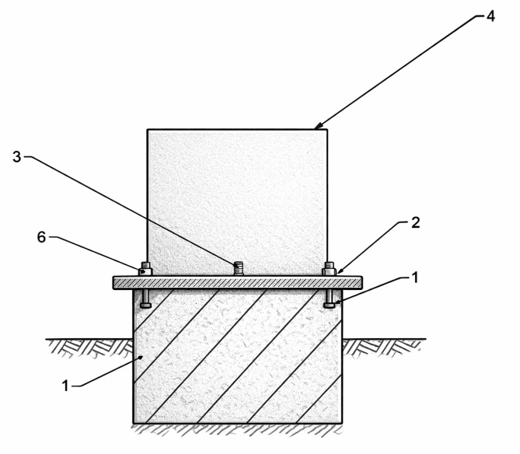

Сурет 12 - Тұрақты реперінің құрылымдық сұлбасы

Жер бетінің геомониторингі кезінде қолданылатын тұрақты топырақ репері тіректен тұрады, оның жоғарғы бетінде жоспарлы-биіктік координаттары алдын ала орнатылған центр орналасқан және оған аспапты орнатуға арналған бұранда жасалған (Қосымша А).
Топырақ репері дөңгелек бетон негіз 1 түрінде орындалған тіректі қамтиды, оның жоғарғы бетіне металл плита 2 орнатылған. Плитаның 2 орталық бөлігінде аспаптың орнатуға арналған бұранда түрінде X, Y, Z жоспарлы-биіктік координаталары бекітілген центр 3 жасалған. Негіз 1 топырақтың ең аз қату аймағынан жоғары деңгейде жерге орнатылып, кейін бекітіледі, белгілі бір бөлігі жер бетінен жоғары орналасады. Металл плитаның 2 бетін сыртқы әсерлерден қорғау үшін бекіткіш құрылғымен 6 жабдықталған пластикалық қорғаныш қақпақ 4 жабылады.
Пластикалық қорғаныш 4 алынып, аспапты репердің центріне 3 бұралып бекітіледі, содан кейін пластикалық қорғаныш бекіткіш құрылғы 6 көмегімен қайтадан өз орнына орнатылады. Осыдан кейін геодезиялық аспапты қосымша центрлеусіз бірден өлшеу жұмыстарына кірісуге болады. Штативті ауыстырып қою қажеттілігі жойылады, ал геодезиялық аспаптарды қосымша центрлеу талап етілмейді, бұл реперді пайдаланудың қолайлылығын едәуір арттырады.
Осындай реперді қолдану геодезиялық өлшеулерді қосымша центрлеусіз және штатив пайдаланбай орындауға мүмкіндік береді, бұл дайындық уақытын едәуір қысқартып, бұрыштарды өлшеудің дәлдігін арттырады. Талғар өзені аумағында мұндай инженерлік шешімдер ГНСС-технологияларымен ұштаса отырып, пункттердің координаталары мен биіктіктерін жоғары сенімділік дәрежесімен алуға мүмкіндік береді және деформациялық әрі геодинамикалық үдерістерді жүйелі мониторингтеудің сенімді негізін қалыптастырады. Жер бедері мен инженерлік құрылыстардың кеңістіктік-уақыттық өзгерістерін дәстүрлі әдістермен қол жеткізу күрделі дәлдікпен тіркеуге мүмкіндік береді, ал бұл зерттелетін өңірдегі беткейлердің орнықтылығын, арналық деформацияларды және гравитациялық үдерістердің көріністерін бағалау үшін принциптік маңызды [102].
Талғар өзені ауданында мамандандырылған геодезиялық бөлу желісін құру түсіріс жұмыстарын жүргізу және кейінгі геодезиялық сүйемелдеу үшін, сондай-ақ Талғар өзені бассейніне тән геодинамикалық үдерістерді жүйелі мониторингтеу үшін шешуші маңызға ие (13-сурет).
Талғар өзені ауданында геодезиялық бақылаулардың жоғары дәлдігін қамтамасыз ету мақсатында арнайы бөлу желісі құрылды, ол зерттеулердің барлық кезеңдерінде түсіріс және мониторинг жұмыстарын орындаудың негізі болып табылады. Желінің дұрыс орналастырылған және сенімді бекітілген пункттері оны тек топографиялық-геодезиялық міндеттер үшін ғана емес, сонымен қатар геодинамикалық үдерістерді бақылау үшін де пайдалануға мүмкіндік береді.
Желінің жоспарлы-биіктік негіздемесінің дәл координаталарын алу үшін ГНСС-жабдықтарын пайдалану және орнатылған пункттерде статикалық өлшеулер жүргізу туралы шешім қабылданды. Жұмыстар екі кезеңде орындалды: алдымен әлемдік базалық станциялар арқылы бастапқы репердің координаталары анықталды, содан кейін осы пунктке қатысты желінің қалған бекітілген реперлерінің координаталары есептелді.

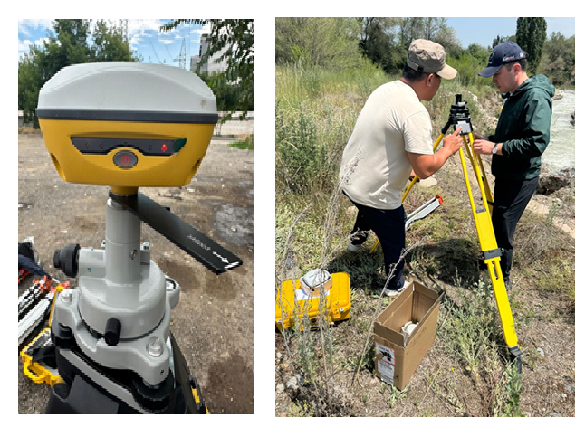
Сурет 13 – Зерттеу аумағында геодезиялық желісін құру және далалық түсіріс жүргізу көрінісі (South Galaxy G3 (IMU)

Талғар өзені аумағында инженерлік-геодезиялық жұмыстардың жоғары дәлдігін қамтамасыз ету мақсатында тірек негізі қызметін атқаратын мамандандырылған геодезиялық желісі құрылды. Аталған желі элементтерін ғылыми негізде жобалау және сенімді бекіту орындалатын өлшеулердің кеңістіктік байланысын және дәлдігін бақылауды қамтамасыз етіп қана қоймай, сонымен бірге техногендік факторлармен шартталған геодинамикалық үрдістерді ұзақ мерзімді бақылау құралы ретінде пайдалануға мүмкіндік береді.
Талғар өзені ауданында орнатылған пункттерде статикалық бақылаулар South Galaxy G3 (IMU) спутниктік жабдығын қолдану арқылы орындалды. Барлық геодезиялық өлшеулер статикалық сессиялар режимінде жүргізілді, бұл кейіннен геодезиялық желіні құру және теңестіру кезінде, сондай-ақ деформациялық үдерістерді мониторингтеуде пайдалануға арналған тірек пункттердің жоғары дәлдікті координаталарын алуды қамтамасыздандырды.
Талғар өзені күрделі таулы жер бедері жағдайында геодезиялық мониторинг пен жоғары дәлдікті өлшеулерді орындау үшін South Galaxy G3 (IMU) GNSS-қабылдағышы қолданылды. Бұл жаңа буынға жататын ықшам, жоғары дәлдікті және сенімді жабдық болып табылады.
Қабылдағыш 1598 арналы көпжиілікті тақшамен жабдықталған, ол GPS, GLONASS, BeiDou, Galileo және QZSS спутниктік жүйелерінің сигналдарын бір мезгілде бақылауға мүмкіндік береді. Бұл әсіресе экрандалу жағдайында және қатты тілімденген жер бедерінде жұмыс істеу кезінде аса маңызды. IMU инерциялық модулі 60°-қа дейінгі еңістікте өлшеулер жүргізуге мүмкіндік беріп, гравитациялық үдерістер дамыған аймақтардағы далалық жұмыстардың өнімділігін арттырады [103].
Beaver модулі бар кіріктірілген радиомодем RTK-түзетулерін 8 км-ге дейінгі қашықтыққа тұрақты түрде таратуға мүмкіндік береді. Бұл қабылдағышты сырғыма қаупі бар учаскелер мен сел ошақтарын мониторингтеу кезінде базалық станцияны жиі ауыстырмай-ақ тиімді пайдалануға жағдай жасайды. RTK Keep технологиясы базамен байланыс қысқа мерзімге үзілген жағдайда да бірнеше минут бойы координаталардың сантиметрлік дәлдігін сақтауды қамтамасыз етеді, бұл таулы жағдайда жүргізілетін бақылаулар үшін аса маңызды.
Қабылдағыш жоғары автономдылықпен сипатталады: сыйымдылығы 6800 мА·сағ кіріктірілген аккумулятор «ровер» режимінде 15 сағатқа дейін үздіксіз жұмыс істеуді қамтамасыз етеді, бұл ұзақ мерзімді мониторингтік сессияларды жүргізуге мүмкіндік береді. Қуаттау Power Delivery протоколын қолдайтын Type-C ажыратқышы арқылы жүзеге асырылады, бұл шамамен 3 сағат ішінде толық зарядтауды және сыртқы мобильді аккумуляторлардан қуат алуды қамтамасыз етеді.
Ықшам өлшемдері, жоғары энергия тиімділігі және электромагниттік кедергілерге төзімділігі South Galaxy G3 қабылдағышын Талғар өзені ауданындағы гравитациялық үрдістерді зерттеуде, сондай-ақ геодезиялық мониторинг пункттері желісін құру және қолдап отыру барысында қолданылады [104].

3.5 Деформациялық үрдістерді анықтау мақсатында статикалық GNSS-деректерін жинау мен өңдеудің әдістемелік негіздері
Гравитациялық үрдістерді мониторинг жасауға бағытталған инженерлік-геодезиялық жұмыстарды орындау барысында ресурсты қажет ететін кезең далалық бақылаулар болып табылады. Бұл жағдай спутниктік геодезиялық өлшеулерді (GNSS) қолдана отырып жүргізілетін бақылауларға да толықтай қатысты. Далалық жұмыстардың сапасы мен жеделдігі едәуір дәрежеде алдын ала дайындықтың толықтығы мен егжей-тегжейлігіне байланысты анықталады [105].
Геодезиялық мониторинг бағдарламасының негізгі кезеңдерінің бірі – далалық жұмыстарды жоспарлау, ол бастапқы материалдарды алдын ала далалық және камералдық есептеу негізінде жүзеге асырылады.
Далалық дайындық Талғар өзені аумағына рекогносцировка жүргізуді, қолданыстағы тірек пункттерін тексеруді, сондай-ақ опырылу және сел үдерістері дамыған аймақтарда жер бетінің деформациялары мен ығысуларын бақылауға арналған спутниктік геодезиялық желі пункттерін орнату және олардың орнын нақтылауды қамтыды.
Камералдық дайындық кезеңінде бастапқы материалдарды жинау мен талдау, зерттеу аумағының зерттелу дәрежесін бағалау, GNSS-жабдықтарын дайындау, бақылау әдістерін таңдау, геодезиялық желі конфигурациясын жобалау және далалық өлшеулер режимдерін алдын ала болжау жұмыстары орындалды [106].
Статикалық GNSS-деректерін жинау RINEX форматында жүзеге асырылды, бұл өлшеу нәтижелерінің алдын ала өңдеуге арналған бағдарламалық кешендердің басым бөлігімен үйлесімділігін қамтамасыз етеді. Антеннаны орнатып, қажетті бағдарлау жұмыстары орындалғаннан кейін South Galaxy G3 қабылдағышы қосылып, жабдық статикалық бақылау режиміне ауыстырылады. Бастапқы өлшеу деректері қабылдағыштың ішкі жадына бастапқы форматта жазылды.
Мониторинг пункттерінің координаталарын жоғары дәлдікпен анықтауды қамтамасыз ету мақсатында 6 сағаттық статикалық өлшеулер жүргізілді. Аталған өлшеулер кейінгі өңдеуді орындауға және Талғар өзені аумағындағы деформациялық және гравитациялық үрдістерді талдау кезінде бастапқы геодезиялық негізді қалыптастыруға пайдаланылды (12-сурет).

3.5.1 GNSS-деректері векторларын өңдеу мен интерпретациялау
Зерттеу аумағында ALMA базалық станциясының статикалық бастапқы GNSS-деректері Bernese GNSS Software, Version 5.2 бағдарламалық қамтамасыз етуін пайдалану арқылы BADG, CHUM, KIT3, POL2, TASH, URUM және ZECK әлемдік тірек станциялары желісіне қатысты өңделіп, нәтижесінде ITRF2014 жүйесіндегі пункттің геоцентрлік тікбұрышты және географиялық координаталары алынды, сондай-ақ эллипсоидтық биіктік пен EGM2008 әлемдік моделі бойынша геоид биіктігі анықталды.
ALMA пункті кейінгі геодезиялық өлшеулерді орындау және деформациялық үдерістерді талдау кезінде пайдаланылатын пландық-биіктік негіздеудің негізгі репері ретінде қабылданды.
Қосымша түрде AUSPOS онлайн-сервисін (AUSPOS 2.4 нұсқасы) қолдана отырып деректерге тәуелсіз өңдеу жүргізілді. 2024 жылғы 20 маусымдағы AUSPOS GPS есебінде жаһандық тірек станциялары желісін пайдалану негізінде автоматтандырылған режимде орындалған GPS-бақылаулардың постөңдеу нәтижелері келтірілген.
Барлық биіктік белгілері жер беті мен антеннаның тірек нүктесі (ARP) арасындағы тік қашықтыққа келтірілді. Геоцентрлік тікбұрышты координаттар жүйесінде пайдаланылған белгілі тірек пункттері туралы мәліметтер 8-кестеде берілген.
Bernese GNSS Software (Version 5.2) бағдарламалық қамтамасыз етуі мен AUSPOS онлайн-сервисін (2.4 нұсқасы) пайдалану арқылы орындалған статикалық GNSS-бақылауларды өңдеу нәтижелері кейінгі талдаудың салыстырмалылығы мен дұрыстығын қамтамасыз ету мақсатында бірыңғай координаталар және биіктіктер жүйесіне келтірілді. Осы мақсатта камералдық өңдеу кезеңінде 2025 жылғы 16 маусымда құрылған «2025-06-16 MURATBEK.SGO» жобасы қалыптастырылды.

Кесте 8 - Базалық тірек станциялары

Станция | Тізімдегі уақыт аралықтары | Сессия саны | Көрсеткіш: 12.06.2025 ж. бақылаулардың жиынтық ұзақтығы
ALMA | 13–16 (сағаттық), 17:00–17:25, 18–19 (сағаттық) | 7 | ≈ 6 сағ 24 мин 59 с
CHIL | 13–16 (сағаттық), 17:00–17:25, 18–19 (сағаттық) | 7 | ≈ 6 сағ 25 мин (сағаттық аралықтар ~59:59, бір аралық ~25 мин)
ESIK | 13–16 (сағаттық), 17:00–17:25, 18–19 (сағаттық) | 7 | ≈ 6 сағ 25 мин
FABR | 13–16 (сағаттық), 17:00–17:25, 18–19 (сағаттық) | 7 | ≈ 6 сағ 25 мин

Референцтік эллипсоид ретінде WGS-84 жаһандық геодезиялық жүйесі қабылданды (a = 6 378 137 м, 1/f = 298,257223563), бұл Bernese және AUSPOS орталарындағы GNSS-өңдеу нәтижелерінің бастапқы координаталар жүйесіне сәйкес келеді және халықаралық ITRF2014 жүйесімен үйлесімділікті қамтамасыз етеді.
Геодезиялық желі пункттерінің пландық координаталары Гаусс–Крюгер проекциясын қолдана отырып, жазық тікбұрышты координаталар жүйесінде көрсетілді. Координаталар осьтерінің бағдарлануы солтүстік-шығыстық болып қабылданып: X осінің оң бағыты солтүстікке, ал Y осінің оң бағыты шығысқа бағытталған. Осьтік меридиан ретінде Талғар өзені бассейніндегі зерттеу ауданының географиялық орналасуына сәйкес келетін 78°00′00″ шығыс бойлығы меридианы таңдалды. Ендіктердің бастау нүктесі экваторда, шығыс ығысуы 500 000 м-ге, солтүстік ығысуы 0 м-ге тең етіп белгіленді, ал масштабтық коэффициент 1-ге тең деп алынды.
GNSS-өңдеу нәтижесінде алынған эллипсоидтық биіктіктерді физикалық биіктіктерге түрлендіру геоид моделі негізінде жүзеге асырылды, бұл кеңістіктік координаталардың жер бедерімен дұрыс байланысын қамтамасыз етуге мүмкіндік береді. Қабылданған координаталар мен биіктіктер жүйесі кейіннен пландық-биіктік негіздемені қалыптастыру, деформациялық ығысуларды талдау және аумақты аудандастыру кезінде қолданылды.
Теңестірудің орнықтылығын қамтамасыз ету және базалық репер координаталарын анықтаудың сенімділігін арттыру мақсатында төрт тірек GNSS-станциясының деректері пайдаланылды: ALMA, CHIL, ESIK, FABR. Бақылау сеанстары 12.06.2025 күнгі RINEX архиві негізінде қалыптастырылып, негізінен стандартты сағаттық аралықтармен (01H форматы) ұсынылды. Бұл бақылаулардың уақыт бойынша біркелкі таралуын және өңдеу барысында тұрақты шешімдер алуға жеткілікті ұзақтықты қамтамасыз етеді.
Деректердің қолжетімділігін талдау әрбір станция бойынша қарастырылып отырған уақыт бойынша тәулігіне шамамен 6,4 сағатқа жуық салыстырмалы бақылау ұзақтығы қамтамасыз етілгенін көрсетті. Деректердің негізгі массиві 13:00–16:59 және 18:00–19:59 уақыт аралығындағы сағаттық интервалдарды қамтиды, бұл теңестірудің үздіксіз сеанстарын қалыптастыруға және станциялар арасындағы тәуелсіз байланыстар бойынша шешім сапасын бақылауға мүмкіндік береді.
Қысқартылған бақылау аралығы жеке 17:00–17:25 уақыт аралығында белгіленеді, және деректердің толық емес қамтылуын көрсетеді. Аталған ерекшелік өңдеудің қорытынды сеанстарын қалыптастыру және бастапқы статикалық бақылаулардың толықтығын бағалау кезінде ескерілді.
Жалпы алғанда, тірек станцияларының қалыптастырылған деректер жиынтығы репер координаталарын кейіннен анықтау және зерттеу аумағында мониторингтік жұмыстарды орындау үшін сенімді геодезиялық негіз болып табылады (сурет 14).
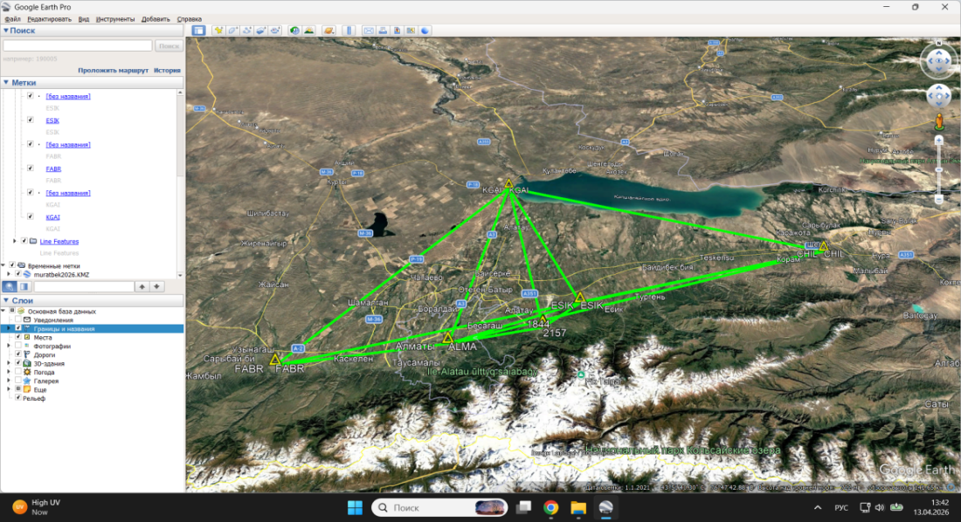
Сурет 14 – Пландық геодезиялық желі
Бұрыштық және сызықтық бақылаулар әдісі арқылы пункт координаталарын анықтауға арналған, артық байланыстар есебінен анықтаудың сенімділігін қамтамасыз ететін тірек және жиілендіру геодезиялық желісінің пландық конфигурациясы 14-суретте көрсетілген.
Бақыланатын координаталары желінің тірек пункттерінен жүргізілген көп мәртелік бағыттар нәтижелері бойынша анықталатын пунктке «2834» нүктесі сәйкес келеді. Геодезиялық желінің түсіріс жұмыстарына қатысты барлық негізгі деректер Б қосымшасында көрсетілген.

Кесте 9 – Пландық - геодезиялық желі деректері

Нүктелер | Нүктелер түрі | X, м | Y, м | Z / класс
ALMA | XYZ | 1 052 765.268 | 4 533 187.935 | 4
CHIL | XYZ | 941 381.584 | 4 532 011.181 | 4
ESIK | XYZ | 1 016 628.559 | 4 531 019.838 | 4
FABR | XYZ | 1 095 957.288 | 4 528 248.272 | 4

SGO (South Geomatics Office) бағдарламалық ортасында «Жоспардағы көрініс» режимінде қалыптастырылған геодезиялық GNSS-бақылаулардың жоспарлық сызбасы 14-суретте көрсетілген.
Анықталатын 1844 пунктінің координаталық орны спутниктік өлшеулер нәтижелері бойынша есептелетін нүкте. Осы пункттен геодезиялық желінің тірек пункттеріне бағытталған, жасыл сызықтармен көрсетілген көптеген векторлық байланыстар жүргізілген, 1844 пунктімен байланысқан 2952 пункті бақылаулардың артық геометриясын қалыптастыруға қатысады. Векторлардың кеңістіктік орналасуы әртүрлі бағыттарымен және ұзындықтарымен сипатталып, желіні теңестіру кезінде шешімнің орнықтылығын қамтамасыз етеді.
Тікбұрышты координаталар жүйесіндегі тор пункттердің өзара орналасуын және векторлардың бағдарлануын көрнекі түрде бағалауға мүмкіндік береді (сурет 15 және кесте 10).

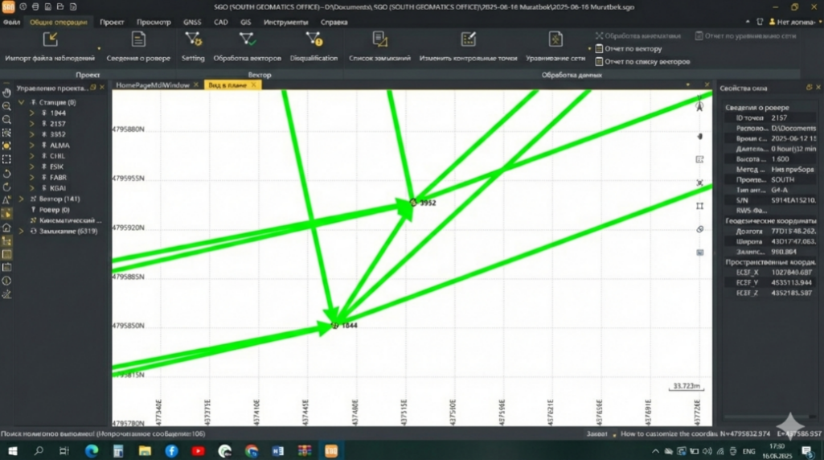

Сурет 15 - SGO бағдарламасында қалыптастырылған геодезиялық GNSS-бақылаулардың пландық сызбасы

Кесте 10 – Жергілікті координаталар жүйесінің торы

Нүктелер | North, м | East, м | h, м | Scale factor | Elevation factor
1844 | 4 795 850.220 | 437 465.927 | 962.108 | 1.0000479146 | 0.9998490092
2157 | 4 795 936.980 | 437 523.525 | 959.560 | 1.0000478263 | 0.9998494090
3952 | 4 795 968.287 | 437 599.578 | 960.024 | 1.0000477100 | 0.9998493362
ALMA | 4 790 635.728 | 412 748.258 | 0.000 | 1.0000932740 | 0.9998765156
CHIL | 4 826 393.264 | 521 446.057 | 0.000 | 1.0000056350 | 0.9999068067
ESIK | 4 805 049.891 | 447 644.232 | 0.000 | 1.0000335843 | 0.9998813428
FABR | 4 783 923.627 | 369 468.151 | 0.000 | 1.0002087586 | 0.9998572426

Вертикаль жылжулардың уақыттық қатарларын геодезиялық мониторингтеу және талдау нәтижесінде Талғар өзені аумағындағы бақылаудағы опырылу қауіпті беткейлеріндегі деформациялық үрдістерге 2023–2025 жж. кезеңіндегі сандық баға берілді. Жоғары дәлдікті геодезиялық желі мен спутниктік GNSS-өлшеулерді пайдалану бақылау нәтижелерінің сенімділігі мен салыстырмалылығын қамтамасыз етті, бұл вертикаль жылжулардың кеңістіктік-уақыттық динамикасының ерекшеліктерін анықтауға және жылдар бойынша деформациялар сипатының айырмашылықтарын белгілеуге мүмкіндік берді. Графиктерді кешенді талдау беткейлердің орнықтылығын бағалау және аумақтарды геоэкологиялық аудандастыруды негіздеу үшін таңдалған геодезиялық мониторинг әдістемесін қолданудың орындылығын растады.
Вертикаль ығысулар мониторингінің графигі бақылаулардың 2023 жылға арналған G08 нүктесіндегі бастапқы кезеңін сипаттайды және кейінгі салыстырмалы талдау үшін базалық деңгей ретінде пайдаланылады. Вертикаль ығысулар мәндері тербеліс амплитудасының орташа деңгейімен сипатталады: ең төменгі мәні −0,018 м, ал ең жоғарғысы 0,077 м, бұл жер бетінің қысқа мерзімді шөгуі мен көтерілу құбылыстарының болғанын көрсетеді.
Жылжулардың орташа мәні 0,018 м, ал стандарттық ауытқуы 0,015 м құрайды, бұл жекелеген жергілікті деформациялық көріністер болғанымен, массивтің жеткілікті тұрақты күйде екенін білдіреді. Графиктің жалпы үрдісі маусымдық факторлармен және беткейлік үрдістердің бастапқы белсенуімен байланысты болуы мүмкін.
Бұл қарастырылып отырған кезеңде опырылу қауіпті беткейдің салыстырмалы түрде орнықты күйін көрсетеді, мұнда деформациялар айқын бағытталған трендсіз тербелмелі. Алынған нәтижелерді бақылаудың алдыңғы жылынан кейінгі деформациялық үдерістердің уақытша тұрақтану сатысы ретінде түсіндіруге болады (сурет 16).

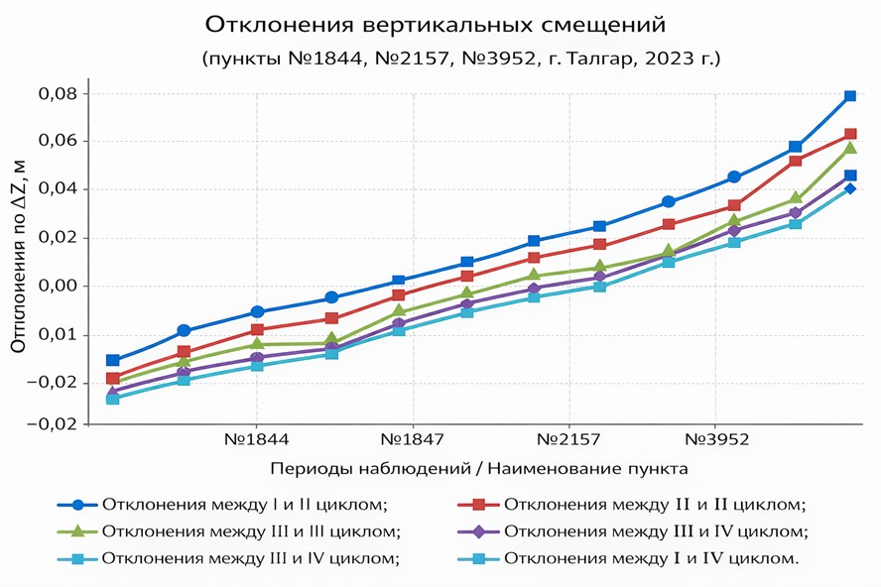

Сурет 16 - Мониторингтеу 2023 жылғы жылжулар көрсеткіштері

Жылжулардың нөлдік сызыққа қатысты анағұрлым 2024 жылға арналған график (G32 нүктесі) симметриялы таралуымен сипатталады, бұл нөлге жуық орташа мәнмен (−0,001 м) расталады. Вертикаль жылжулар диапазоны −0,035 м-ден 0,024 м-ге дейін өзгереді, ал стандарттық ауытқу 0,01 м құрайды (сурет 17).

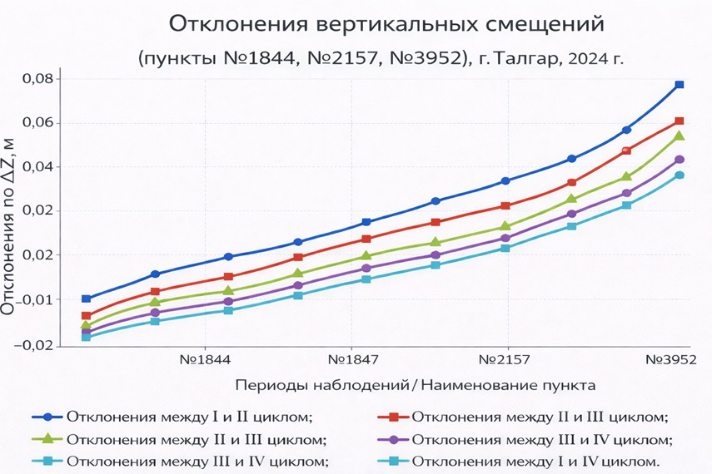

Сурет 17 - Мониторингтеу 2024 жылғы жылжулар көрсеткіштері

Қарастырылып отырған кезеңде опырылу қауіпті беткейдің салыстырмалы түрде орнықты күйін көрсетеді, мұнда деформациялар айқын бағытталған трендсіз тербелмелі болып табылады. Алынған нәтижелерді бақылаудың алдыңғы жылынан кейінгі деформациялық үдерістердің уақытша тұрақтану кезеңі ретінде түсіндіруге болады.
Алдыңғы кезеңдермен салыстырғанда вертикаль жылжулардың өзгерістерін 2025 жылға арналған график (G27 нүктесі) көрсетеді. Ең төменгі мәні −0,056 м-ге, ал ең жоғарғы мәні 0,059 м-ге жетеді, стандарттық ауытқуы 0,019 м құрайды (сурет 18).
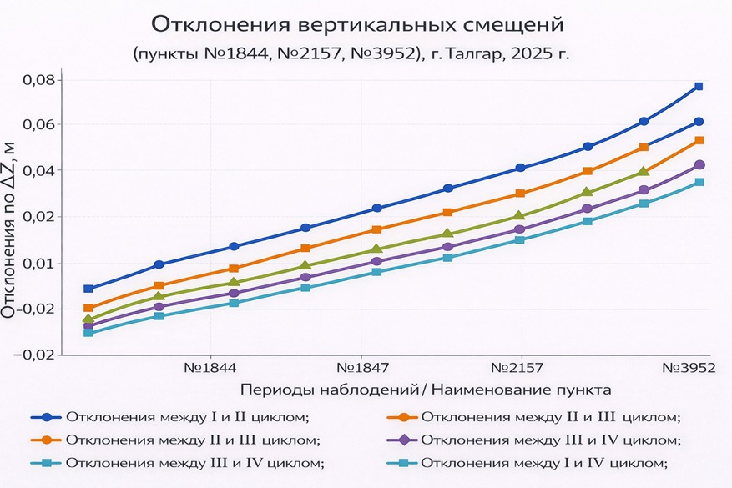
Сурет 18 - Мониторингтеу 2025 жылғы жылжулар көрсеткіштері

Уақыт қатарының соңында айқын байқалатын оң трендтің болуы деформациялық үрдістердің белсенуін және опырылу қауіпті беткейдің үдемелі жылжу сатысына өтуі мүмкін екенін көрсетеді. Осы жылды зерттелетін аумақтың геодинамикалық белсенділігі тұрғысынан сыни кезең ретінде қарастыруға болады.
Кешенді талдау 2023 жылдан 2025 жылға дейін деформациялық белсенділіктің біртіндеп күшейгенін растайды, сондай-ақ таңдалған геодезиялық мониторинг әдістемесінің ақпараттылығын көрсетеді. Алынған нәтижелер Талғар өзені гравитациялық қауіпті аумақтарында беткейлердің орнықтылығын бағалау және геоэкологиялық аудандастыру жүргізу үшін жоғары дәлдікті геодезиялық бақылауларды пайдалануды негіздейді (сурет 19).
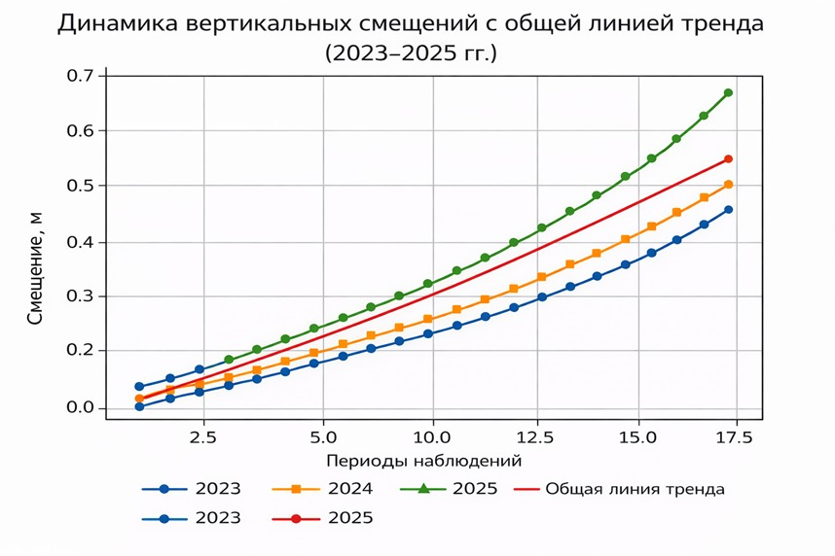
Сурет 19 –Ауытқуларының ΔV салыстырмалы біріктірілген графигі

Вертикаль жылжулардың уақыттық қатарларын кешенді талдау нәтижелері опырылу қаупі бар беткейлердегі деформациялық үрдістерді анықтау және сандық бағалау үшін кешенді геодезиялық мониторингті қолданудың орындылығын растайды (11-13 кестелер). Деформациялық белсенділіктің уақыт бойынша өзгеру заңдылықтары гравитациялық үрдістердің дамуын болжауда, геоэкологиялық тәуекелдерді төмендету шараларын негіздеуде және қауіптілік карталарын құрастыруда пайдаланылуы мүмкін. Бұл орындалған зерттеулерді Талғар өзені аумағын геоэкологиялық аудандастырудың ғылыми-әдістемелік базасының маңызды құрамдас бөлігі ретінде қарастыруға мүмкіндік береді.

Кесте 11 - Тік ауытқулар графигі 2023 жылғы бақылау нәтижелері (Бастапқы кезең)

Пункт | I–II цикл | II–III цикл | I–III цикл | III–IV цикл | I–IV цикл
№1844 | 0,006 | -0,010 | 0,012 | -0,014 | -0,015
№1847 | 0,004 | -0,001 | -0,003 | -0,006 | -0,007
№2157 | 0,022 | 0,015 | 0,009 | 0,005 | 0,003
№3952 | 0,072 | 0,042 | 0,036 | 0,028 | 0,024

Мәндердің диапазоны: Вертикальдық ығысулар -0,015 м-ден +0,072 м-ге дейінгі аралықты қамтыды
Орташа көрсеткіш: Ығысулардың орташа мәні 0,018 м, ал стандартты ауытқу 0,015 м болды

Кесте 12 - Тік ауытқулар графигі 2024 жылғы бақылау нәтижелері (Тұрақтану кезеңі)

Пункт | I–II цикл | II–III цикл | I–III цикл | III–IV цикл | I–IV цикл
№1844 | - 0,008 | -0,012 | - 0,014 | -0,016 | -0,017
№1847 | 0,006 | -0,000 | -0,002 | -0,004 | -0,006
№2157 | 0,029 | 0,019 | 0,012 | 0,007 | 0,005
№3952 | 0,058 | 0,053 | 0,046 | 0,037 | 0,031
Мәндердің диапазоны: Ауытқулар -0,017 м мен +0,058 м аралығында болды.
Орташа көрсеткіш: Орташа мән нөлге жақын (-0,001 м) болып тіркелді

Кесте 13 - Тік ауытқулар графигі 2025 жылғы бақылау нәтижелері (Белсенді кезең)

Пункт | I–II цикл | II–III цикл | I–III цикл | III–IV цикл | I–IV цикл
№1844 | - 0,009 | -0,013 | - 0,019 | -0,027 | -0,038
№1847 | 0,008 | 0,001 | -0,002 | -0,005 | -0,007
№2157 | 0,035 | 0,022 | 0,014 | 0,008 | 0,006
№3952 | 0,075 | 0,061 | 0,054 | 0,044 | 0,036
Мәндердің диапазоны: Ең айқын өзгерістер осы жылы байқалып, минималды мән -0,038 м-ге, ал максималды мән +0,075 м аралығында болды.
Стандартты ауытқу: 0,019 м.

3.5.2 ALOS сандық жер бедері моделінің GNSS деректері бойынша верификациясы және дәлдігін бағалау

ALOS деректері бойынша алынған биіктік мәндерін далалық GNSS-өлшеулер нәтижелерімен (n=3) салыстырмалы талдау шамамен 960 м деңгейіндегі абсолюттік биіктік белгілері жағдайында цифрлық жер бедері моделінің дәлдігін бағалауға және қателердің таралу сипатын анықтауға мүмкіндік берді. Эталондық мәндер ретінде спутниктік геодезиялық GNSS-өлшеулердің деректері пайдаланылды. Қате GNSS – ALOS айырмасы ретінде есептелді, бұл модельдің жүйелік ығысу бағыты мен шамасын анықтауға жағдай жасады.

Жеке айырмашылықтар шамасы 0,194 м-ден 0,976 м-ге дейін өзгереді, бұл модельдік және далалық деректердің жоғары деңгейде сәйкес келетінін көрсетеді. Барлық қарастырылған нүктелерде айырмашылық 1 м-ден аспайды, ал ең үлкен ауытқу үшінші нүктеде байқалды. Абсолюттік қателер биіктік мәндерінің жалпы деңгейімен салыстырғанда өте аз, бұл қарастырылып отырған учаскеде ALOS моделінің жоғары вертикалдық дәлдігін көрсетеді.

Таңдама бойынша орташа абсолюттік қате (MAD) 0,54 м құрады. Орташа квадраттық қате (MSE) 0,39 м², ал түбірлік орташа квадраттық қате (RMSE) 0,63 м болды. RMSE көрсеткішінің MAD мәнінен біршама жоғары болуы жекелеген нүктелердегі ауытқулардың әркелкілігімен түсіндіріледі, алайда жалпы алғанда қателер шамасы төмен деңгейде сақталған.

Салыстырмалы дәлдік көрсеткіштері де жоғары сәйкестікті растайды. Орташа абсолюттік пайыздық қате (MAPE) 0,056 % құрайды, бұл модельдік және нақты биіктіктер арасындағы салыстырмалы айырмашылықтың өте төмен екенін көрсетеді. Орташа пайыздық қате (MPE) –0,056 %-ға тең, яғни GNSS – ALOS формуласы қолданылған жағдайда ALOS моделінің биіктіктерді GNSS деректеріне қарағанда аздап артық бағалауға бейімділігі байқалады. Алайда бұл ығысу шамасы өте аз және практикалық тұрғыдан елеулі емес.

Жалпы алғанда, алынған нәтижелер қарастырылып отырған учаскеде ALOS деректерінің жеткілікті жоғары дәлдігін көрсетеді. Абсолюттік және салыстырмалы қателердің төмен мәндері аталған цифрлық жер бедері моделін морфометриялық талдау, беткейлердің еңістігін бағалау, геоэкологиялық аудандастыру және қолданбалы геоақпараттық зерттеулер үшін сенімді биіктік дереккөзі ретінде қарастыруға мүмкіндік береді.

Алынған нәтижелер Талғар өзені зерттеу аумағында ALOS деректерінің далалық GNSS-өлшеулермен жоғары деңгейде сәйкес келетінін көрсетті. Абсолюттік және салыстырмалы қателердің төмен болуы аталған сандық жер бедері моделін беткей морфометриясын талдау, геоэкологиялық аудандастыру, гравитациялық үрдістердің қауіптілік дәрежесін бағалау және қолданбалы геоақпараттық зерттеулер үшін сенімді биіктік дереккөзі ретінде пайдалануға мүмкіндік береді. ALOS моделінің жеткілікті вертикалдық дәлдігі оны зерттеу аумағындағы опырылу қауіпті учаскелерді анықтау мен олардың кеңістіктік шекараларын нақтылау міндеттерінде тиімді қолдануға негіз болады.

Кесте 14 – Талғар өзені аумағындағы GNSS нүктелерінің ALOS деректері бойынша верификациясы

№ | GPS | ALOS | Error (e) | abc | e² | abc(e) / height | e / height | MAD | MSE | RMSE | MAPE | MPE
1 | 962,108 | 962,302 | 0 | 0,194 | 0 | 0,000201641 | -0,000201641 | 0,536667 | 0,394604 | 0,628175 | 0,055894 | -0,055894
2 | 959,560 | 960,000 | 0 | 0,440 | 0 | 0,000458543 | -0,000458543 | 0,708000 | 0,573088 | 0,757026 | 0,073759 | -0,073759
3 | 960,024 | 961,000 | -1 | 0,976 | 1 | 0,001016641 | -0,001016641 | 0,976000 | 0,952576 | 0,976000 | 0,101664 | -0,101664

Үшінші тарау бойынша қорытынды
Осы тарау шеңберінде жүргізілген зерттеу барысында жүргізілген зерттеулер нәтижесінде төмендегідей қорытындылар жасалды:
- Sentinel-1 радиолокациялық деректерін InSAR әдісімен өңдеу жер беті ығысуларының кеңістіктік таралуын, деформациялық белсенділіктің жергілікті аномалияларын және тұрақсыз учаскелердің шекараларын анықтауға мүмкіндік берді, ал Sentinel-2 деректері жер бедері морфологиясының, өзен аңғарының кеңістіктік-уақыттық трансформациясын нақтылауда жоғары ақпараттылық көрсетті.
- жағалау сызығының 2016–2025 жылдар аралығындағы өзгерістері мен ылғалдану дәрежесінің кеңістіктік дифференциациясы MNDWI индексі негізінде геоэкологиялық аудандастыру картасын құрастыруға маңызды ақпараттық негіз қалыптастырды.
- Талғар өзені аумағы тілімденген, таулы жер бедері жағдайында 1:2000 масштабтағы топографиялық жоспарларды пайдалану, 2,0 м қима биіктігін қабылдау және нормативтік дәлдік көрсеткіштерін сақтау беткейлердің морфометриялық параметрлерін сенімді анықтаудың негізгі шарты екені айқындалды.
- жергілікті координаталар жүйесінде базистерді желілік теңестіру, тұрақты топырақ реперлерін пайдалану және тірек пункттерінің жарамдылығын кезең-кезеңімен бағалау геодезиялық желінің орнықтылығын және алынатын координаталардың сенімділігін арттырды.
- инженерлік-геодезиялық мониторингті орындау үшін South Galaxy G3 (IMU) қабылдағышын қолдануға негізделген статикалық GNSS-бақылаулардың әдістемесі қарастырылды. RINEX форматында орындалған 6 сағаттық статикалық өлшеулер, бастапқы геодезиялық негізді сенімді қалыптастыруға мүмкіндік берді.
- GNSS-деректерін Bernese GNSS Software және AUSPOS сервистері арқылы өңдеу нәтижесінде ALMA базалық станциясының координаталары нақтыланып, бірыңғай координаталар және биіктіктер жүйесі нәтижелердің салыстырмалылығы мен әдістемелік бірізділігін қамтамасыз етті.
- вертикаль жылжулардың 2023–2025 жылдар аралығындағы уақыттық қатарларын талдау, 2023 жылғы бақылаулар салыстырмалы түрде тұрақты күйді сипаттаса, 2025 жылғы нәтижелерде оң трендтің айқындалуы деформациялық үдерістердің белсенуін көрсетті.
- ALOS сандық жер бедері моделі далалық GNSS-өлшеулермен жоғары деңгейде сәйкес келетінін көрсетті. Абсолюттік және салыстырмалы қателердің төмен болуы оның зерттеу аумағында морфометриялық талдау мен геоэкологиялық аудандастыру үшін сенімді биіктік дереккөзі екенін дәлелдейді. ALOS деректерін опырылу қауіпті аумақтарды бағалау мен кеңістіктік талдауда тиімді қолдануға болады.

4 ГРАВИТАЦИЯЛЫҚ ҮРДІСТЕРДІҢ ҚАУІПТІЛІК ДЕҢГЕЙІН БАҒАЛАУ ЖӘНЕ ГЕОЭКОЛОГИЯЛЫҚ АУДАНДАСТЫРУ КАРТАСЫН ҚҰРАСТЫРУ

4.1 Аумақты геоэкологиялық аудандастыру кезінде түсіріс нүктелерінің тығыздығының цифрлық жер бедері модельдерінің дәлдігіне әсері
Гравитациялық (сырғымалы) үрдістердің қауіптілік дәрежесі бойынша аумақты аудандастыруды жүзеге асыру үшін сырғымалардың пайда болуы мен дамуы жағдайларын айқындайтын негізгі факторлардың бірі болып табылатын жер бедерін барынша толық әрі егжей-тегжейлі бейнелеу талап етіледі. Жер бедерінің цифрлық модельдерде берілу сапасы мен дәлдігі сырғыма қауіптілігін бағалаудың сенімділігіне тікелей әсер етеді.
Жер бедері сырғымалардың түзілу үрдістеріне тікелей де, жанама да ықпал етеді, беткейлердің еңістігі мен пішіні, өзен аңғарларының морфологиясы, сондай-ақ топырақ массаларының қайта бөлінуін және олардың орнықтылық жағдайларын айқындайтын тальвегтер мен суайрықтардың еңістері жатады. Жер бедерінің жанама әсері жергілікті климаттық және гидрологиялық жағдайлардың қалыптасуы арқылы көрінеді, оған ауа массалары циркуляциясының ерекшеліктері, атмосфералық жауын-шашын мен температураның аумақ бойынша таралуы, жер үсті және жерасты суларының режимі, сондай-ақ өсімдік жамылғысының сипаты кіреді.
Жер бедерінің аталған ерекшеліктерін цифрлық жер бедері модельдерін құру кезінде ескеру аудандастыруды геодезиялық негіздеудің қажетті элементі болып табылады және қауіптілік дәрежесі әртүрлі аймақтарды дұрыс бөлуді қамтамасыз етеді [107].
Сырғымалы беткейлер қалыптасу және даму ерекшеліктерін бейнелейтін белгілі бір кеңістіктік шекаралары мен морфологиялық конфигурациясы бар жер бедерінің тән пішіндері болып табылады. Сырғымалы беткейлердің беті ойыстар мен шұңқырлар түрінде байқалатын толқынды және бұдырлы микро-жер бедерімен сипатталатын айқын әркелкілігімен ерекшеленеді.
Аумақты геоэкологиялық аудандастыру аясында сырғымалы беткейлерді сипаттауда қолданылатын негізгі морфометриялық көрсеткіштердің бірі – беткейдің еңістігі. Бұл көрсеткіш сырғымалардың әртүрлі типтерінің қауіптілік дәрежесін бағалауда кеңінен пайдаланылады, өйткені ол беткейлердің орнықтылық жағдайларын және ығысу үрдістерінің пайда болу мүмкіндігін тікелей сипаттайды.
Беткейдің еңістігі қарастырылып отырған нүктедегі беттің ең үлкен құлау бағыты мен горизонталь жазықтық арасындағы бұрыш ретінде анықталады, ал инженерлік-геодезиялық практикада ол жер бедерінің биіктік айырмасының тиісті горизонталь төсемге қатынасы ретінде есептелетін еңіс көрсеткішімен сипатталады. Еңістікпен қатар беткейдің биіктігі мен созылымдылығы сияқты параметрлер де орнықтылыққа елеулі әсер етеді, өйткені олар ықтимал ығысатын массалардың шамасын анықтайды.
Беткей құрылымдары тепе-теңдік күйін сақтайтын еңістігінің шекті мәндері нақты инженерлік-геологиялық жағдайларға байланысты өзгеретінін атап өткен жөн. Кейбір жағдайларда анықтаушы фактор ретінде беткейдің биіктігі қарастырылса, басқа жағдайларда жабынды шөгінділердің қалыңдығы немесе грунттардың құрамы шешуші мәнге ие болады. Жер бедерінің морфометриялық көрсеткіштерін талдау кезінде осы факторларды ескеру аумақты геоэкологиялық аудандастыруды геодезиялық негіздеудің қажетті элементі болып табылады [108].
Сырғымалы және өзге де беткейлік гравитациялық үрдістер таулы және белесті аудандарда неғұрлым кең таралған және белгілі бір беткей еңістігімен сипатталатын жер беті учаскелеріне тән болып келеді. Беткейдің еңістігі сырғымалардың пайда болуы мен дамуы жағдайларын айқындайтын негізгі факторлардың бірі болып табылады, бұл көптеген инженерлік-геологиялық және геоморфологиялық зерттеулердің нәтижелерімен расталады.
Ғалымдардың еңбектеріне сәйкес [109], беткейлердің еңістігі 19°-тан асқан жағдайда опырылу үрдістерінің қалыптасу ықтималдығы едәуір артады, ал 5–7° мәндерінде қолайсыз геологиялық және гидрогеологиялық жағдайлар болған кезде де опырылулар дамуы мүмкін. Беткей еңістігінің аталған шекті мәндері опырылу қаупін бағалау мен аумақтарды геоэкологиялық аудандастыру кезінде кеңінен қолданылады.
Опырылу қаупі бар беткейлерді картографиялық бейнелеу үшін жер бедерін көрсету дәлдігі мен егжей-тегжейлілігінің нормативтік талаптарын қамтамасыз ететін 1:2000 масштабтағы дәстүрлі топографиялық түсірісті пайдалануға болатыны анық. Алайда бұл тәсіл, әсіресе ақпаратты тұрақты түрде жаңартып отыру қажет болған жағдайда, гравитациялық үдерістерді болжаудың жеделдігі мен экономикалық тиімділігі талаптарына толық көлемде жауап бере бермейді [110].
Бұл талаптарға зерттелетін аумақ берілген кеңістіктік тығыздықтағы түсіріс нүктелерімен қамтылатын тұрақты қағидаға негізделген автоматтандырылған түсірістің заманауи геодезиялық әдістері көбірек сәйкес келеді. Осыған байланысты, еңістік пен өзге де морфометриялық көрсеткіштерді есептеу үшін пайдаланылатын опырылу қаупі бар беткейлердің цифрлық жер бедері модельдерін құру барысында жер бедерінің сипатты пішіндері мен элементтерін шынайы бейнелеуді қамтамасыз ететін түсіріс нүктелерінің оңтайлы саны мен тығыздығын анықтау міндеті туындайды [111].
Бұл міндетті шешу үшін морфометриялық көрсеткіштердің дәлдігі мен бастапқы деректер тығыздығы арасындағы тәуелділікті анықтауға және гравитациялық үрдістер деңгейі бойынша аумақты геоэкологиялық аудандастыруды алдыңғы тарауда геодезиялық негіздеу шеңберінде цифрлық жер бедері модельдерін құру параметрлерін негіздеуге мүмкіндік беретін типтік опырылу учаскелеріне салыстырмалы талдау жүргізілген.
Аумақты аудандастыру кезінде пайдаланылатын цифрлық жер бедері модельдерін құру барысында бастапқы деректер тығыздығының жеткіліктілігін бағалаудың тиімді тәсілдерінің бірі аралас тексеру әдісі. Бұл тәсіл жер беті бедерін бейнелеу дәлдігіне түсіріс нүктелерінің тығыздығының әсерін сандық тұрғыдан бағалауға мүмкіндік береді.
Әдістемелік тұрғыдан алғанда, автоматтандырылған геодезиялық түсіріс нәтижесінде алынған бастапқы биіктік нүктелері деректердің белгілі бір бөлігін біртіндеп алып тастау арқылы сиретілген жиынтықтар қалыптастырылады және солардың негізінде жер бедерінің цифрлық модельдері құрылады. Одан кейін толық бастапқы деректер бойынша жасалған цифрлық жер бедері моделі мен сиретілген нүктелер жиынтығы негізінде алынған модельдер арасындағы биіктік айырмалары есептеліп, түсіріс нүктелерінің тығыздығының жер бедерін бейнелеу дәлдігіне ықпалы сандық тұрғыдан бағаланады.
Қорытынды кезеңде алынған биіктік айырмаларына статистикалық талдау жүргізіледі, оған орта квадраттық қателіктерді бағалау кіреді. Талдау нәтижелері опырылу қаупі бар беткейлердің морфометриялық ерекшеліктерін бейнелейтін және аумақты гравитациялық үрдістердің қауіптілік дәрежесі бойынша кейінгі геоэкологиялық аудандастыруға жарамды цифрлық жер бедері модельдерін құруды қамтамасыз ететін түсіріс нүктелерінің ең аз қажетті тығыздығын анықтауға мүмкіндік береді.
Жер бедерінің цифрлық модельдерін құру үшін пайдаланылатын бастапқы деректер геоақпараттық жүйелерде кең таралған екі форматтың бірінде, яғни растрлық форматта немесе ретсіз триангуляциялық желі түрінде ұсынылуы мүмкін.
Растрлық цифрлық жер бедері моделі тұрақты матрица түрінде қалыптастырылады, оның әрбір элементар ұяшығында сәйкес түйіндегі биіктік белгісінің мәні сақталады.
Бастапқы геодезиялық ГАЖ деректері интерполяция, аппроксимация және өзге де математикалық түрлендіру әдістерін қолдану арқылы растрлық форматқа келтірілуі мүмкін. Цифрлық жер бедері моделінің бұл форматы кеңістіктік талдау жүргізуге, морфометриялық көрсеткіштерді (еңістік, экспозиция, қисықтық) есептеуге, сондай-ақ опырылу қаупі бар беткейлер мен гравитациялық үдерістерге ұшыраған өзге де аумақтарды кейінгі геоэкологиялық аудандастыруға неғұрлым қолайлы болып табылады.

4.2 Опырылу қауіпті беткейлердің морфологиялық сипаттамалары
Опырылу қаупі бар беткейлердің морфологиясы гравитациялық үрдістердің даму сипаты мен қарқындылығын айқындайтын негізгі факторлардың бірі болып табылады. Жер бедерінің геометриялық параметрлері, атап айтқанда беткей пішіні, еңістігі, созылымдылығы, беткі қабаттың тілімдену дәрежесі және жергілікті ойыстардың болуы беткейлердің орнықтылығына және опырылу деформацияларының қалыптасу жағдайларына тікелей әсер етеді.
Беткейлердің морфологиялық ерекшеліктерін сандық және сапалық тұрғыдан талдау үшін кеңістіктік құрылымды жоғары дәлдікпен бейнелеуге және опырылу бедерінің сипатты элементтерін анықтауға мүмкіндік беретін цифрлық жер бедері модельдері кеңінен қолданылады. Күрделі морфология жағдайында жер бедерін бейнелеудің неғұрлым тиімді тәсілдерінің бірі – модель құрылымын беткі қабаттың әркелкілігіне бейімдеуді қамтамасыз ететін триангуляциялық модельдерді пайдалану [112].
TIN-модель биіктік белгілері берілген түйіндер негізінде Делоне триангуляциясы элементтері арқылы қалыптастырылатын ретсіз триангуляциялық желі болып табылады (TIN — Triangulated Irregular Network). Мұндай ұсыну тәсілі модельденетін бетті жазық қырлар жиынтығы түрінде аппроксимациялауға мүмкіндік береді, бұл беткейлік және опырылу қаупі бар аумақтарға тән күрделі жер бедері пішіндерін егжей-тегжейлі көрсетуге жағдай жасайды [113].
Осы зерттеу аясында опырылу учаскелерін зерттеу Іле Алатауының солтүстік беткейіне жататын, тілімденген таулы жер бедерімен сипатталатын Талғар өзені шегінде жүргізілді. Инженерлік-геологиялық ізденіс материалдарын, қауіпті геологиялық үрдістер карталарын талдау негізінде қазіргі заманғы опырылу үдерістерінің таралу аймақтары айқындалды, олар негізінен өзен аңғарлары мен сайлардың беткейлеріне шоғырланған.
Морфологиялық белгілері бойынша зерттеу аумағында беткейдің ең үлкен құлау бағыты бойымен созылған фронтальды типтегі опырылулар басым келеді, бұл опырылу үрдістерінің жалпы қабылданған жіктеу белгілеріне сәйкес келеді. Мұндай опырылулардың қалыптасуы, әдетте, еңістігі кемінде 15° болатын беткейлерде, делювийлік-пролювийлік және элювийлік шөгінділердің беткі қабаттық ығысулары дамыған жағдайда байқалады [114].
Қамту тереңдігі бойынша Талғар өзені опырылулардың басым көпшілігі беткі типке жатады, бұл микрожер бедерінің айқын өзгергіштігін туындатады. Мұндай опырылулардың үзілу жиегінің ені 100–250 м аралығында өзгереді, ал опырылу денелерінің ұзындығы, әдетте, 200–500 м құрайды. Сонымен қатар жекелеген учаскелерде ені бірнеше жүз метрге, ұзындығы 1 км-ге дейін жететін ірі опырылу түзілімдері де тіркеледі, алайда жалпы алғанда зерттеу аумағына ұсақ және орташа опырылулардың басымдығы тән.
Аталған морфологиялық ерекшеліктер опырылу қауіпті беткейлерді зерттеу кезінде TIN-модельдер мен егжей-тегжейлігі жоғары растрлық цифрлық жер бедері модельдерін қолданудың орындылығын негіздейді, өйткені бұл аумақты гравитациялық үдерістердің қауіптілік дәрежесі бойынша аудандастыру кезінде беткей пішінін неғұрлым дұрыс ескеруге мүмкіндік береді.
Опырылу қауіпті беткейлер морфологиясын сенімді сипаттау үшін қажетті түсіріс пикеттерінің оңтайлы санын анықтау мақсатында Талғар өзені бассейні аумағында жалпы еңістігі мен морфологиялық ерекшеліктері бойынша бір-бірінен өзгеше үш бақылау опырылу учаскесі таңдап алынды. Мұндай тәсіл цифрлық жер бедері модельдерін құру кезінде бастапқы геодезиялық деректер тығыздығына қойылатын талаптарға беткей еңістігі мен пішінінің әсерін бағалауға мүмкіндік берді.
Бақылау опырылу қауіпті беткейлердің бірі Талғар өзенінің салаларының бірінің сол жақ жағалауында орналасқан және беткейлік гравитациялық үрдістердің айқын белгілері байқалатын типтік аумағы болып табылады. Зерттелетін учаскенің жоспардағы өлшемдері шамамен 200 × 250 м құрайды. Жер бетінің абсолюттік биіктік белгілері беткей табаны маңында 1310–1320 м аралығынан беткей жиегі маңында 1400–1410 м аралығына дейін өзгереді, бұл шамамен 90–100 м биіктік айырмасына сәйкес келеді.
Опырылу қауіпті беткейдің орташа еңістігі шамамен 20° құрайды, бұл қолданыстағы әдістемелік қағидаларға сәйкес опырылу үрдістерінің даму ықтималдығы жоғары болатын мәндерге жатады. Опырылу денесі шегінде жеке опырылу блоктарының болуы байқалады, олар жер бетінде айқын төмпешікті-толқынды микрожер бедерін қалыптастырады. Бұл беткейдің геометриялық құрылымын едәуір күрделендіріп, түсіріс пикеттерінің тығыздығына қойылатын талаптарды күшейтеді.
Аталған учаске гравитациялық үрдістердің қауіптілік дәрежесі бойынша аумақты геоэкологиялық аудандастыруды геодезиялық негіздеу кезінде пайдаланылатын бастапқы геодезиялық және ГАЖ деректер тығыздығына цифрлық жер бедері модельдерінің дәлдігін талдау барысында учаскелердің бірі ретінде қолданылды (14-кесте).

Кесте 14 — Талғар өзені опырылу учаскелерінің сипаттамасы

Учаске № | Жер бедерінің типі | Учаскенің орналасуы | Учаскенің жоспардағы өлшемдері, м | Абсолюттік биіктік белгілері, м | Биіктік айырмасы, м | Беткейдің орташа еңістігі, ° | Опырылу үдерістерінің сипаты
1 | Тауалды-таулы, тілімденген | Талғар өзені саласының сол жақ жиегі | 200 × 250 | 1310–1410 | 90–100 | ~20 | Фронтальды типтегі беткі опырылу, опырылу блоктарының болуы
2 | Төбелі-тілімденген | Талғар өзені саласы беткейі | 180 × 220 | 1280–1350 | 60–70 | ~12–15 | Қуаты аз беткі опырылулар жергілікті деформациялар
3 | Таулы | Талғар өзені беткейлерінің жоғарғы бөлігі | 250 × 300 | 1450–1550 | 90–110 | ~25–30 | Беткі-блокты опырылулар тілімдену

Жер бедерінің цифрлық модельдерінің биіктік негізінің дәлдігіне қойылатын нормативтік талаптарға сәйкес, орташа еңістігі шамамен 20° болатын бірінші бақылау опырылу беткейі үшін 1:2000 масштабтағы топографиялық жоспарды құрастыру кезінде және жер бедері қимасының биіктігі 2,0 м болып қабылданғанда, жер бедерін түсірудің орташа қателігі 0,66 м-ден аспауға тиіс. Аталған мән шартты түрде шынайы бетті сипаттайтын ГАЖ негізінде жер бедерінің туынды морфометриялық және тақырыптық сипаттамаларын бейнелейтін бірнеше картографиялық қабаттар құрастырылды (сурет 20-24).

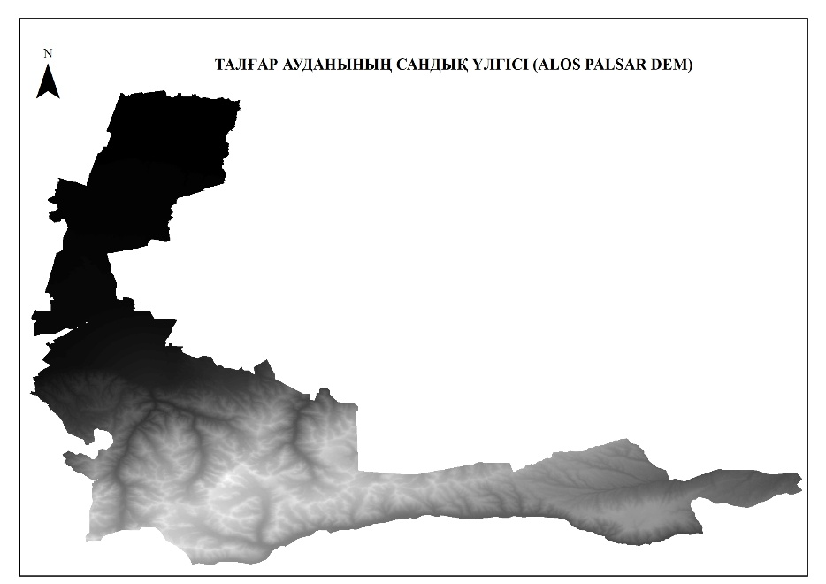
Сурет 20 – Талғар ауданының сандық үлгісі
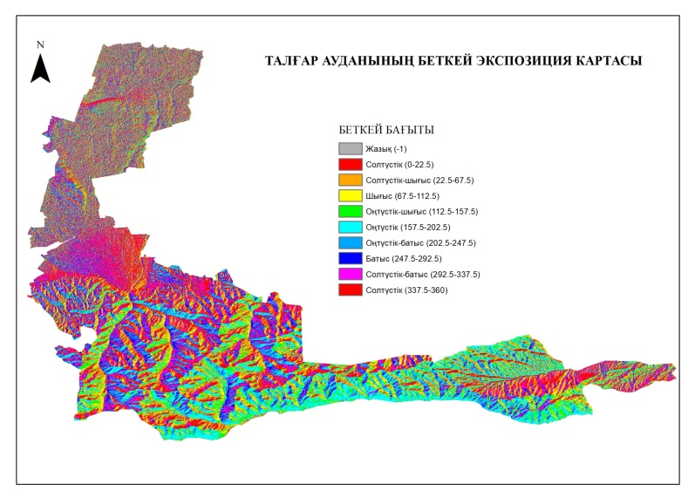
Сурет 21 – Талғар ауданының беткей экспозиция картасы

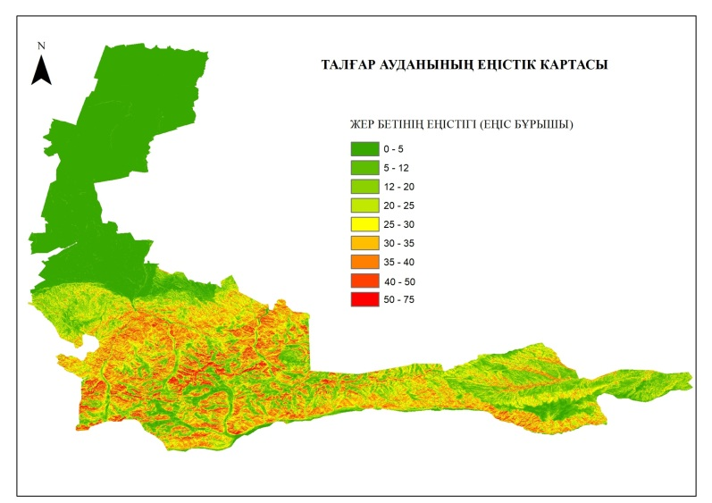
Сурет 22 – Талғар ауданының еңістік картасы
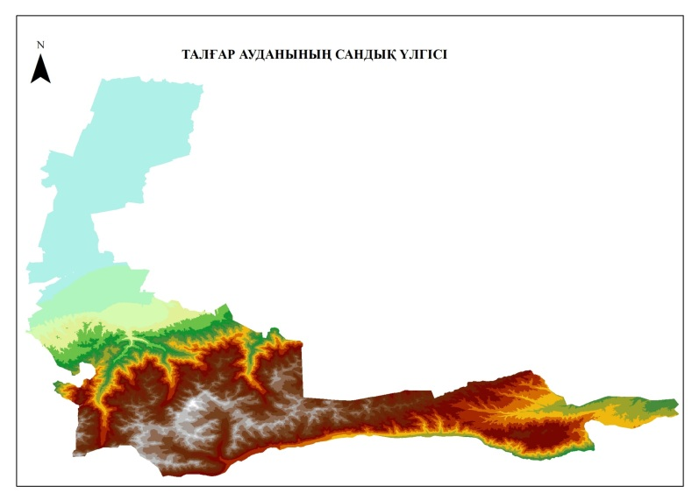
Сурет 23 – Талғар ауданының сандық үлгісі

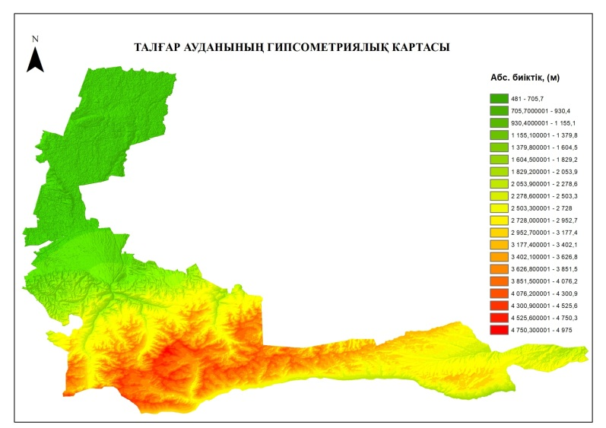
Сурет 24 – Талғар ауданының гипсометриялық картасы
Алынған карталар зерттеу аумағының кеңістіктік саралануын әртүрлі аспектілер бойынша бағалауға мүмкіндік береді. Тақырыптық жіктелген қабаттар жер бедері элементтерінің аумақ бойынша біркелкі таралмайтынын, әсіресе таулы және тілімденген бөліктерде көрсеткіштердің айқын мозаикалылығын көрсетеді. Биіктік және морфометриялық көрсеткіштердің таралуын бейнелейтін карталарда зерттеу аумағының орографиялық айырмашылығы, беткейлердің әртүрлі дәрежеде тілімденуі және жекелеген учаскелердің морфодинамикалық белсенділікке бейімділігі айқын көрінеді.
Осылайша, сандық биіктік моделін ГАЖ ортасында өңдеу нәтижесінде қалыптастырылған тақырыптық карталар жиынтығы Талғар өзені алабы аумағының жер бедері жағдайын кешенді талдауға, қауіпті учаскелерді анықтауға және кейінгі геоэкологиялық аудандастыру жұмыстарын ғылыми тұрғыдан негіздеуге мүмкіндік береді. Алынған картографиялық материалдар аумақтың морфометриялық ерекшеліктерін бағалаудың, гравитациялық үрдістердің таралу заңдылықтарын айқындаудың және қауіптілік деңгейі бойынша аудандастыру картасын құрастырудың маңызды ақпараттық негізі болып табылады.

4.2.1 Гравитациялық үрдістерге әсер ететін метеорологиялық факторларды талдау
Талғар өзені аумағындағы гравитациялық үрдістердің қалыптасуы мен белсенділігінің артуына жер бедері, геологиялық құрылым және гидрогеологиялық жағдайлармен қатар метеорологиялық факторлар да елеулі ықпал етеді. Әсіресе атмосфералық жауын-шашын мөлшерінің өзгеруі, ауа температурасының ауытқуы, қар жамылғысының қалыптасуы мен еруі, сондай-ақ ылғалдану режимінің маусымдық ерекшеліктері беткейлердің орнықтылығына тікелей әсер етеді. Осыған байланысты зерттеу аумағындағы гравитациялық үрдістердің даму заңдылықтарын объективті бағалау үшін Мыңжылқы метеостанциясының көпжылдық бақылау деректерін талдау маңызды болып табылады. Метеорологиялық мәліметтерді қарастыру табиғи-климаттық факторлардың беткейлік деформациялармен өзара байланысын анықтауға, қауіпті кезеңдерді айқындауға және геоэкологиялық аудандастырудың ғылыми негізділігін арттыруға мүмкіндік береді (сурет 25).

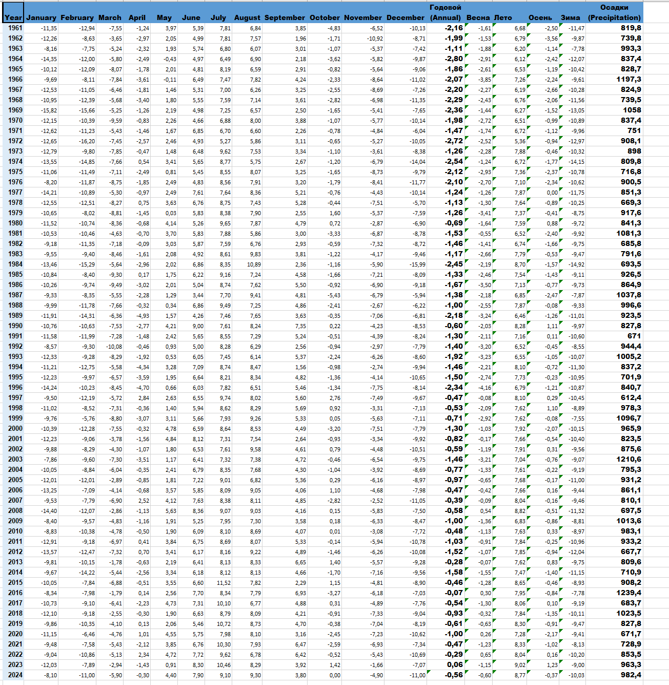
Сурет 25 – Гравитациялық үрдістерге әсер ететін метеорологиялық факторларды талдау (Мыңжылқы)

Мыңжылқы метеостанциясының көпжылдық метеорологиялық бақылау деректері негізінде жасалған графикалық талдау нәтижелерін бақылау жылдары бойынша негізгі метеорологиялық көрсеткіштердің айлық және жылдық өзгерістері жүйеленіп көрсетілген, бұл зерттеу аумағының климаттық жағдайларын ұзақ мерзімді тұрғыдан бағалауға мүмкіндік береді (сурет 20).
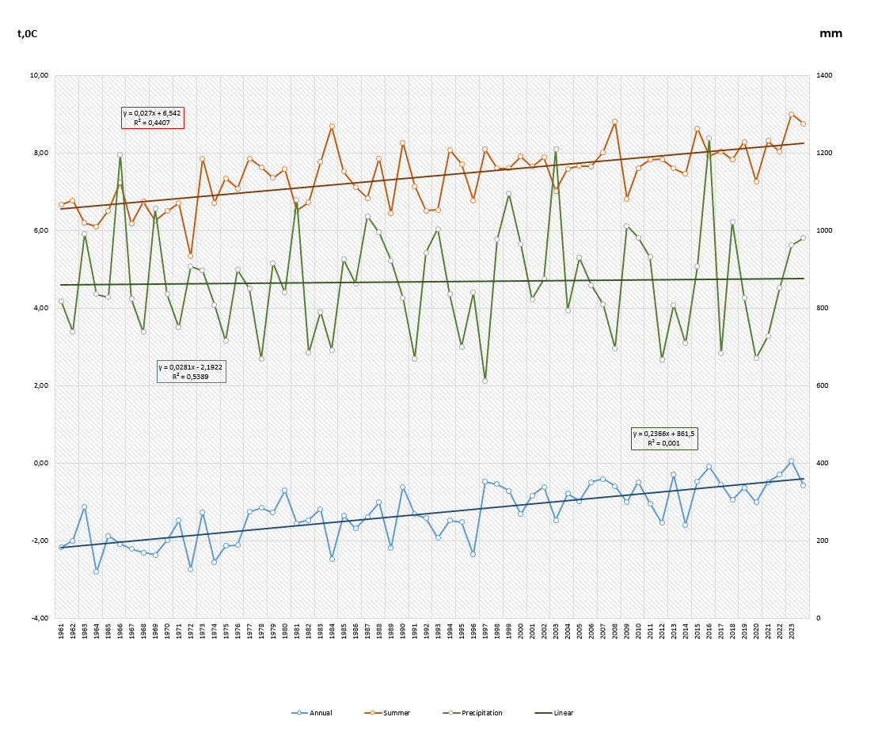
Сурет 26 – Мыңжылқы метеостанциясындағы климаттық көрсеткіштердің көпжылдық өзгерісі

Графикте бірнеше метеорологиялық көрсеткіштердің уақыт бойынша өзгеру динамикасы түрлі түсті сызықтармен бейнеленген. Бұл көрсеткіштердің көпжылдық ауытқуын, олардың өзгеріс қарқынын және жалпы тенденцияларын көрнекі түрде талдауға жағдай жасайды. Сызықтардың бағыттылығы мен тербеліс сипаты зерттеу аумағындағы климаттық параметрлердің тұрақсыздығын немесе салыстырмалы тұрақтылығын бағалауға мүмкіндік береді.
Салыстырмалы деректер ретінде Ассы метеостанциясының көпжылдық бақылау материалдары қарастырылды (суреттер 27 және 28).

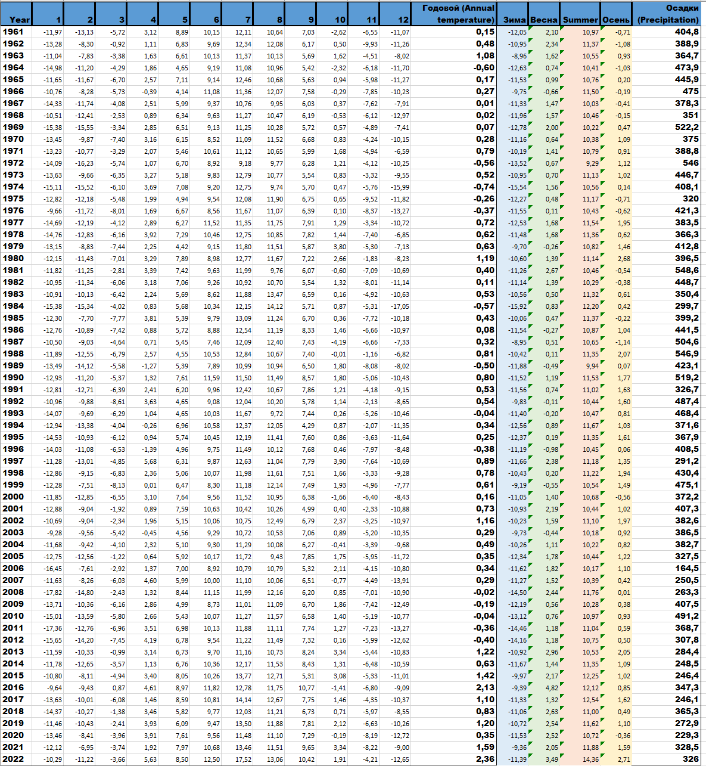

Сурет 27 – Гравитациялық үрдістерге әсер ететін метеорологиялық факторларды талдау (Ассы)

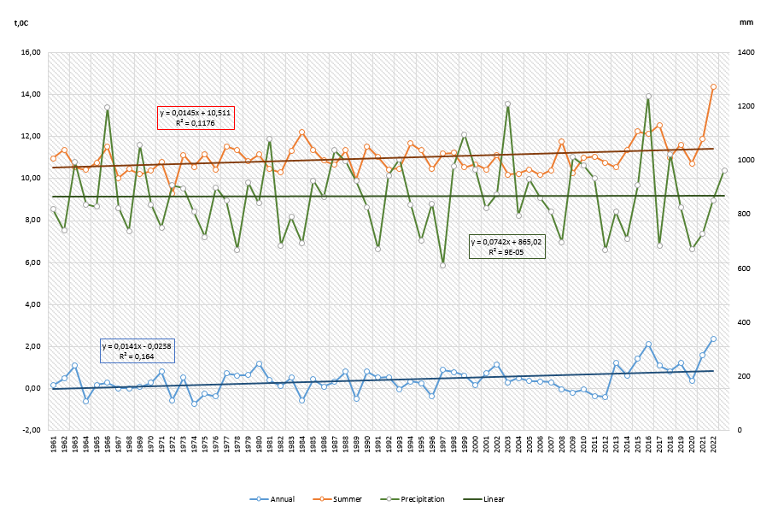
Сурет 28 – Ассы метеостанциясындағы климаттық көрсеткіштердің көпжылдық өзгерісі

Графикті талдау ауа температурасының екі көрсеткіші бойынша да өсу үрдісінің байқалатынын көрсетеді. Жылдық орташа температураны сипаттайтын көк сызықта әлсіз, бірақ тұрақты оң тренд байқалады, бұл ұзақ мерзімді кезеңде өңірдің жылыну үрдісін білдіреді. Жазғы температураны сипаттайтын қызғылт сары сызықта да айқын оң тренд көрінеді, яғни жаз мезгіліндегі температура көрсеткіштері уақыт өте келе жоғарылаған. Бұл зерттеу аумағында жылу ресурстарының артуын және климаттық жағдайлардың өзгеруін көрсететін маңызды белгі болып табылады.
Метеостанция деректерін кестелік және графикалық түрде талдау зерттеу аумағының климаттық ерекшеліктерін айқындап, табиғи үрдістердің дамуына әсер ететін негізгі метеорологиялық факторларды бағалауға мүмкіндік берді. Алайда гравитациялық үрдістердің белсенділігін толық сипаттау үшін климаттық алғышарттарды талдаумен қатар, жер беті өзгерістерін жоғары дәлдікпен кеңістіктік тұрғыдан тіркеу де қажет. Осыған байланысты зерттеудің келесі кезеңінде опырылу деформацияларын геодезиялық мониторингтеу мақсатында ҰҰА (БПЛА) материалдары мен олардың негізінде құрылған ортофотопландар қолданылды.

4.3 Сырғыма деформацияларын мониторингтеуде ҰҰА (БПЛА) мен ортофотопландарды қолдану
Талғар өзені ааумағындағы гравитациялық үрдістерге ұшыраған аумағын ҰҰА(БПЛА) көмегімен жоғары дәлдікпен және жедел түсіруді қамтамасыз ету үшін Agisoft PhotoScan мамандандырылған бағдарламалық ортасы қолданылды. Бұл цифрлық кескіндерді фотограмметриялық өңдеуге және нысандар мен жергілікті жердің үшөлшемді модельдерін құруға арналған кәсіби бағдарламалық қамтамасыз ету болып табылады. Ол геодезияда, картографияда, археологияда, экологиялық мониторингте, инженерлік геологияда және басқа да сабақтас салаларда кеңінен қолданылады.
Agisoft PhotoScan (Metashape) бағдарламасының негізгі мүмкіндіктеріне кескіндерді өңдеу және 3D-модельдер құру, сиретілген және тығыз нүктелер бұлтын қалыптастыру, нысандардың текстураланған 3D-моделін генерациялау, жер бедерінің цифрлық моделін (ЦЖБМ) және жер бетінің цифрлық моделін (ЦЖБМ/ЦМП), сондай-ақ жоғары дәлдікті ортофотопландарды құрастыру жатады (сурет 29).

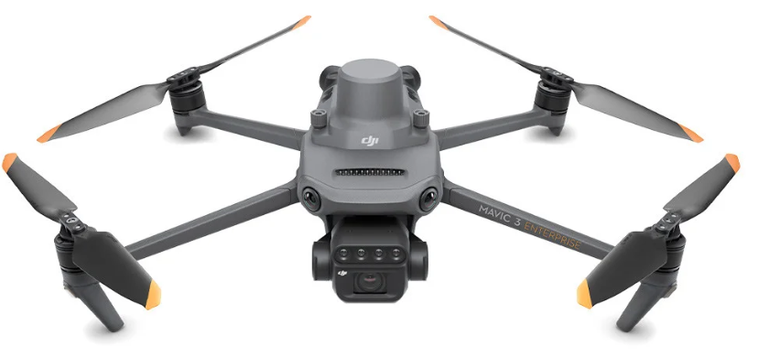
Сурет 29 - DJI Mavic 3 multispectral

Қарапайым түсіріс параметрлерін жылдам әрі интуитивті түрде баптау, ал сараптамалық режим жоба қасиеттерін, соның ішінде ұшу биіктігін, жылдамдығын, камера параметрлерін және жер бедері түрін неғұрлым дәл орнатуға DJI Mavic 3 multispectral аспабы өте ыңғайлы. Бір режимде енгізілген барлық өзгерістер режимдер арасында ауысқан кезде сақталып, жобаны жергілікті жердің нақты жағдайларына икемді түрде бейімдеуге мүмкіндік береді. Плеер режимі ақаулар туындаған жағдайда ұшу траекториясын талдау мен қалпына келтіру үшін қолданылады, бұл әсіресе жер бедері құбылмалы таулы аймақтарда аса маңызды [115].
DJI Mavic 3 Multispectral (Mavic 3M) ұшқышсыз авиациялық кешені қолданылды. Аталған ҰҰА (БПЛА) жоғары дәлдікті RGB-түсіріс пен мультиспектралдық зондтау мүмкіндіктерін біріктіретін көпфункциялы платформа болып табылады, бұл оны беткейлердің орнықтылығын бағалауда, өсімдік жамылғысын зерттеуде және топырақтың жай-күйін талдауда ерекше тиімді етеді (Қосымша В).
Аталған кешен кеңістіктік ажыратымдылығы 5 см/пиксельге дейінгі жоғары дәлдікті ортофотопландарды, жер бедері мен жер бетінің цифрлық модельдерін, сондай-ақ экологиялық жағдайды бағалау және аномальды учаскелерді айқындау үшін пайдаланылатын мультиспектралдық кескіндерді алуды қамтамасыз етеді.
Mavic 3M сантиметрлік дәлдіктегі геобайланыстыруды қамтамасыз ететін RTK-модулімен жабдықталған, бұл деформациялық үрдістерді кейінгі талдауда аса маңызды. Стандартты RGB-камерадан бөлек, дрон төрт мультиспектралдық сенсорды (жасыл, қызыл, қызыл жиек және жақын инфрақызыл диапазондар), сондай-ақ жарықтану жағдайын түзетуге арналған күн радиометрін қамтиды, бұл түсірістің сыртқы жағдайларын ескеруге мүмкіндік береді. Аталған кешенді пайдалану деформация белгілері бар жекелеген беткейлер мен учаскелерді де, сондай-ақ өзен арналары, өсімдік жамылғысы бұзылған аймақтар және ықтимал опырылу аймақтарын қамтитын ауқымды аумақтық нысандарды да аэрофототүсіріліммен қамтуға мүмкіндік берді [116-118].
Фотоматериалдарды өңдеу қолданылып отырған әдістеме құрамына кіретін Agisoft PhotoScan Pro (қазіргі атауы Metashape) бағдарламалық ортасында орындалды. Бағдарлама ҰҰА-дан (БПЛА) алынған кескіндермен жұмыс істеуге бейімделген және қашықтықтан зондтау, мониторинг және картографиялау міндеттерін шешуде әлемнің 50-ден астам елінде табысты қолданылып келеді. Алынған нәтижелер ортофотопландарды құрастыруға, ЦЖБМ жасауға және Талғар өзені ауданындағы қауіпті беткейлерге кеңістіктік талдау жүргізуге пайдаланылды.
Көрсетілген параметрлер гравитациялық үрдістердің қауіптілік дәрежесі бойынша аумақты аудандастыруды кейінгі геодезиялық негіздеуге қажетті жоғары сапалы ортофотоплан мен жер бедерінің цифрлық моделін алуды қамтамасыз етті. Жоспарлау кезінде жер бедерінің күшті тілімденуі, беткейлік және топырақ-грунт жағдайларының әркелкілігі сияқты өңірлік ерекшеліктерді ескеруге ерекше назар аударылды. Agisoft PhotoScan бағдарламасын пайдалану ұшу маршруттарын оңтайландыруға, кескіндердің бұрмалануын азайтуға, сондай-ақ кейінгі фотограмметриялық өңдеу мен деректерді интерпретациялау дәлдігін арттыруға мүмкіндік берді, түсіру аймағы ені 700 м, ұзындағы 1000-1200 аралығында, ұшу биіктігі 100 м (сурет 30).
Алынған ортофотопланда жер бедерінің элементтері, соның ішінде су ағысының арнасы, әртүрлі экспозициядағы беткейлер және техногендік әсерге ұшыраған учаскелер анық көрінеді [119]. Мұндай егжей-тегжейлі кеңістіктік деректер төмендегілер үшін маңызды негіз болып табылады:
– гравитациялық үрдістерге (опырылуларға, сел ағындарына, шайылу құбылыстарына) бейімділігі жоғары аймақтарды анықтау;
– жер бедері морфологиясы әрқилы учаскелер арасындағы инженерлік-геологиялық шекараларды бөліп көрсету;
– әсіресе беткейлер, жыралар мен арналар маңындағы антропогендік жүктемені талдау, мұнда құрылыс тығыздығының артуы аумақтардың осалдығын күшейтеді.

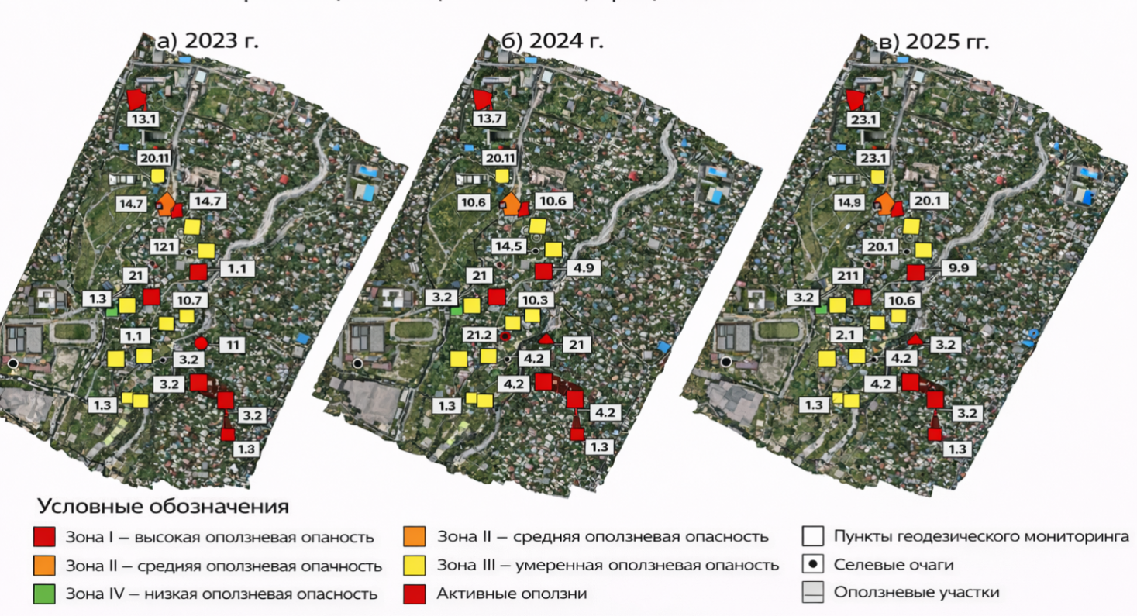
Сурет 30 – Зерттеу аумағының ортофотопланы

Алынған фотограмметриялық деректер кеңістіктік талдау жүргізу және тақырыптық қабаттарды, соның ішінде жер бедерінің цифрлық модельдерін (ЦЖБМ), беткей еңістігі карталарын, геологиялық қималарды және инженерлік-геологиялық ізденістер нәтижелерін қабаттастыру үшін ГАЖ ортасына біріктіріледі. Осылайша, ортофотоплан гравитациялық үдерістердің ықтимал қауіптілік дәрежесін көрсететін кеңістіктік аудандастыруды геодезиялық негіздеудің негізгі құралына айналады [120].
Зерттеудің келесі кезеңдерінде оның негізінде аумақты бөле отырып аудандастыру орындалады:
– қауіптілігі жоғары аймақтар (белсенді опырылу денелері, сел арналары);
– орташа қауіпті аймақтар (тұрақсыз беткейлер, үдерістердің ықтимал белсену аймақтары);
– қауіптілігі төмен аймақтар (еңісі жайпақ учаскелер, инженерлік-геологиялық тұрғыдан орнықты аймақтар).
Ұсынылған ортофотоплан тек көрнекі талдау көзі ғана емес, сонымен қатар әртүрлі геодезиялық және геоэкологиялық деректерді біріктірудің негізі болып табылады, бұл аумақты гравитациялық үдерістердің қауіптілік дәрежесі бойынша аудандастыруға кешенді тұрғыдан келуді қамтамасыз етеді.
Ортофототүсіріс деректері негізінде құрылған жер бедерінің цифрлық моделі бойынша аумақтың беткей еңістігі картасы есептелді. Жер бедері мен геологиялық сипаттамаларды талдау нәтижесінде төрт аумақ бөлінді:
I аумақ — еңістігі 25°-тан жоғары, тұрақсыз немесе суға қаныққан жыныстардан құралған беткейлер. Бұл — гравитациялық үдерістер (опырылулар, селдер) байқалатын немесе болжанатын ең қауіпті учаскелер.
II аумақ — еңістігі 15–25° болатын, дренаж бұзылғанда немесе құрылыс салынғанда тұрақсыздық белгілері байқалатын беткейлер.
III аумақ — еңістігі 5°-тан 15°-қа дейінгі, құрылыс нормалары сақталған жағдайда орнықты беткейлер.
IV аумақ — еңістігі 5°-тан төмен учаскелер, мұнда гравитациялық үдерістердің дамуы ықтималдығы төмен (кесте 15) [121].

Кесте 15 — Гравитациялық үдерістердің қауіптілік дәрежесі бойынша беткейлердің жіктелуі

Қауіптілік деңгейі | Еңістік, ° | Грунттар типі | Геоэкологиялық сипаттама | Ұсынылатын шаралар
I. Жоғары | > 25° | Саздақтар жарықшақты жартасты массивтер | Белсенді деформациялары байқалатын беткейлер, опырылу немесе сел белгілері бар, ылғалдылығы жоғары, су арналарына жақын орналасқан аумақтар | Тұрақты мониторинг жүргізу, құрылыс салуды шектеу, жағалаулар мен беткейлерді бекіту
II. Орташа | 15°–25° | Құмдар, құмдақтар, қиыршықтасты шөгінділер | Тұрақсыз беткейлер, антропогендік жүктеме немесе дренаж бұзылған жағдайда үрдістерді белсенуі мүмкін | Тығыз құрылысты шектеу, дренаж жүйесін ұйымдастыру, беткейлерді инженерлік тұрғыдан бекіту
III. Төмен | 5°–15° | Тығыз саздақтар, орнықты жартастар | Салыстырмалы түрде орнықты беткейлер, алайда су режимі бұзылған жағдайда жергілікті үрдістердің пайда болуы мүмкін | Жоспарлы инженерлік тексеру жүргізу, су бұру жүйесінің жай-күйін бақылау
IV. Ең төмен | < 5° | Кез келген | Жазық немесе әлсіз көлбеу жер бедері, гравитациялық сырғу үрдістерінің даму ықтималдығы өте төмен | Құрылыс жүргізудің стандартты шарттары сақталады

Құрастырылған аудандастыру картасы ГАЖ ортасына біріктіріліп, топографиялық негізбен, ортофотопланмен және инженерлік ізденістер картасымен қабаттастырылды. Бұл мониторинг жүргізу мен қорғаныс іс-шараларын жобалау үшін басым аймақтарды анықтауға мүмкіндік берді.
ҰҰА(БПЛА) ұшу траекториясын және түсіріс конфигурациясын дұрыс жобалау жоғары дәлдікті фотограмметриялық деректер алудың негізгі шарты болып табылады. Түсірістің аса маңызды параметрлерінің бірі — кеңістіктегі камералардың орналасуы мен кескіндердің жабылу параметрлері, өйткені олар ортофотопландар мен жер бедерінің цифрлық модельдері түпкі өнімдердің толықтығын, тұтастығын және дәлдігін айқындайды [122].
Аэрофототүсірісті жоспарлау аумақты біркелкі қамтуды қамтамасыз ететін стандартты сызба қолданылды, мұнда камера позициялары алдын ала есептелген маршруттар бойымен біркелкі қадаммен анықталды. Модель дәлдігі мен өңделетін деректер көлемі арасындағы оңтайлы теңгерімді қамтамасыз ету үшін мынадай параметрлер пайдаланылды:
– бойлық жабылу (ұшу траекториясы бойындағы бірізді түсірілімдер арасында) — 70%;
– көлденең жабылу (көршілес маршруттар арасында) — 60%.
Мұндай жабылу мәндері мыналарды қамтамасыз етеді:
– фотограмметриялық өңдеу кезеңінде фотосуреттерді автоматты түрде теңестіру;
– камералардың ішкі және сыртқы бағдарлануын сенімді қалпына келтіру;
– әсіресе тілімденген жер бедері жағдайында (беткейлер мен аңғарларда) көлеңкелі және қараңғыланған аймақтар санын азайту;
– 3D-кеңістікте нүктелер бұлтын құру кезінде жеткілікті тығыздықты.
DJI Mavic 3 Multispectral көмегімен түсіріс жүргізу барысында камераның орналасу координаттары әрбір түсірілімнің EXIF-деректеріне RTK/GNSS байластыруымен бірге жазылды. Бұл координаталар кейіннен Agisoft Metashape бағдарламалық ортасында кескіндерді жедел байланыстыру және кеңістіктік теңестіру үшін пайдаланылды. Қорытынды ортофотопландар мен жер бедерінің цифрлық моделінің абсолюттік дәлдігін арттыру мақсатында қосымша жерүсті тірек нүктелері де қолданылды [123].
Таңдалған жабылу конфигурациясы мен камера позицияларын тіркеу жүйесі жер бедерін талдауға, беткей еңістіктерін есептеуге және аумақты гравитациялық үдерістердің қауіптілік дәрежесі бойынша кеңістіктік аудандастыруға жарамды жоғары сапалы деректер жиынтығын алуды қамтамасыз етті (сурет 25 және кесте 25).

Кесте 16 – Камералар

Камера моделі | Ажыратымдылығы | Фокустық қашықтығы | Пиксель өлшемі | Калибрлеу
M3M (12.29 mm) | 5280 × 3956 | 12.29 мм | 3.36 × 3.36 мкм | Жоқ

Барлық кескіндер саны: 702
Ұшу биіктігі: 106 м
Түсіріс ажыратымдылығы: 2.55 см/пикс
Қамту ауданы: 1.3 км²
Түсіріс позицияларының саны: 702
Байланыстырушы нүктелер саны: 292 197
Проекциялар саны: 811 023
Қайта проекциялау қатесі: 2.51 пикс.
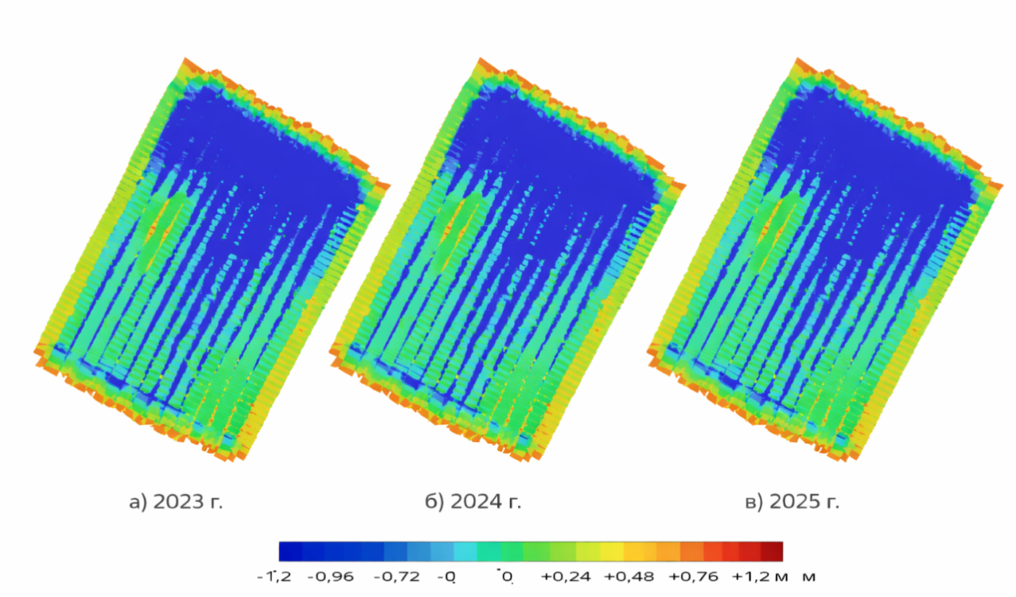
Сурет 25 – Камера позициялары мен түсірілімдердің өзара жабылуы
Фотограмметриялық өңдеудің жоғары дәлдігін қамтамасыз ету және объективтің оптикалық сипаттамаларына байланысты геометриялық бұрмалануларды азайту мақсатында осы зерттеу аясында калибрлеу нәтижесінде алынған камераның ішкі бағдарлау параметрлері ескерілді, яғни фотожүйенің ішкі геометриясын сипаттайтын фокустық қашықтық, бас нүктенің координаталары, объективтің радиалдық және тангенциалдық дисторсия коэффициенттері сияқты параметрлер анықталды [124].
DJI Mavic 3 Multispectral ҰҰА-сын (БПЛА) қолдану кезінде камераны калибрлеу зауыттық тәсілмен орындалды, ал калибрлеу параметрлері түсірілімдердің метадеректеріне енгізілген. Дрон камерасының фокустық қашықтығы тұрақты және орны тұрақтандырылған, бұл түсіріс нәтижелеріне кездейсоқ тербелістердің әсерін азайтады [125].
Agisoft Metashape Pro бағдарламасында өңдеу барысында Structure from Motion (SfM) алгоритмін қолдана отырып, калибрлеу параметрлерін автоматты оңтайландыру режимі пайдаланылды. Түсірілімдерді теңестіру кезеңінде бағдарлама жабылатын кескіндердегі көптеген сәйкес нүктелер негізінде ішкі бағдарлау параметрлерін қосымша нақтылады. Модель дәлдігін арттыру үшін камераның ішкі калибрлеуі жерүсті бақылау нүктелерін (GCPs) пайдалану арқылы нақтылай түсті.
Дұрыс орындалған калибрлеу мүмкіндіктері:
– кескіндердің шеткі бөліктеріндегі бұрмалануларды азайту;
– тығыз нүктелер бұлтын құру дәлдігін арттыру;
– ортофотоплан мен жер бедерінің цифрлық моделінің геометриялық сәйкестігін қамтамасыз ету;
– беткейлік учаскелердегі ығысулар мен деформацияларды есептеу кезінде қалдық қателіктерді барынша азайту.
Камераның сенімді калибрленуі геоэкологиялық аудандастыру мен қауіпті гравитациялық үдерістерді талдауда қолданылатын кеңістіктік деректердің шынайылығын қамтамасыз етудің қажетті шарты болып табылады. M3M (12.29 mm) камерасы үшін байланыстырушы нүктелер бойынша қателіктері 26-суретте 26-27 кестеде көрсетілген.
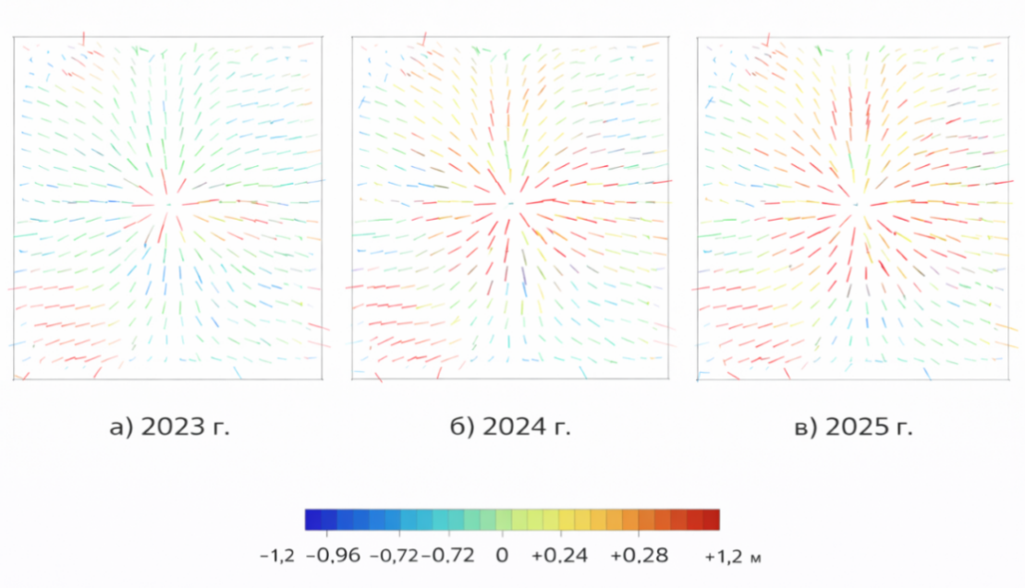
Сурет 26 – M3M (12.29 mm) камерасы бойынша байланыстырушы нүктелердің қателігі

Кесте 17 - M3M (12.29 mm)

Ажыратымдылығы | Фокустық қашықтығы | Пиксель өлшемі | Калибрлеу
5280 × 3956 | 12.29 мм | 3.36 × 3.36 мкм | Жоқ

Кесте 18 - Калибрлеу параметрлері

Түрі | Кадр | Skew | 0
Fx: | 3720.63 | Cx: | 2659.93
Fy | 3720.63 | Cy: | 1943.05
K1 | -0.108203 | P1: | -4.62425e-05
K2 | 0.00396095 | P2: | 0.000460591
K3 | -0.0202679 | P3: | 0
K4 | 0 | P4: | 0

4.3.1 Түсіріс позициялары және қателерді бағалау
Деформациялық үрдістерді мониторингтеу кезінде фотограмметриялық өңдеудің сенімді нәтижелерін алу мақсатында түсіріс позицияларын мұқият жоспарлау жүргізілді. Түсіріс калибрленген параметрлері бар камерамен жабдықталған ұшқышсыз ұшу аппаратының көмегімен орындалды [126].
Ұшу жоспары бойлық жабылуды кемінде 80% және көлденең жабылуды кемінде 60% деңгейінде қарастырды, бұл кескіндердің қажетті артықтығын қамтамасыз етіп, ортотрансформацияланған модельдер мен жер бедерінің цифрлық модельдерін құру кезінде дәлдіктің артуына ықпал етеді. Ұшу биіктігі 100 м болды, бұл 3 см/пикс ажыратымдылықты қамтамасыз етті. Түсіріс ауа райының қолайлы жағдайында, жарықтанудың тұрақты кезінде және қатты жел болмаған жағдайда жүргізілді, бұл камераның ығысу ықтималдығын, сәйкесінше кескіндердің геометриялық бұрмалануын азайтты, позицияларының орны кіріктірілген GNSS-қабылдағыш көмегімен тіркеліп, координаталардың дәлдігін арттыру үшін жерүсті бақылау нүктелері (ЖБН) пайдаланылды, координаталары статикалық GNSS-түсіріс және нивелирлеу әдістерімен анықталды. ЖБН саны түсіріс аумағы бойынша біркелкі орналасқан 10 нүктені құрады.
Фотограмметриялық өнімнің дәлдігін бағалау үшін блокты теңестіруге қатыспаған бақылау нүктелеріндегі қалдықтар пайдаланылады, жоспарлық орны бойынша орта квадраттық қателік (ОКҚ) ±3,5 см, ал биіктігі бойынша ±5,2 см болды. Бұл мәндер деформацияларды мониторингтеуге арналған инженерлік міндеттердің талаптарына сәйкес келеді, мұнда рұқсат етілетін қателік 1–2 GSD пикселінен аспауға тиіс.
Түсірістегі қателіктердің негізгі көздері:
– объективтің геометриялық бұрмалануы (камераны калибрлеу арқасында барынша азайтылған);
– ұшу траекториясының тұрақсыздығы (автопилот пен түсіріс жағдайлары есебінен барынша төмендетілген);
– ЖБН координаталарын анықтау кезіндегі қателіктер;
– цифрлық модельді құру кезінде жер бедері мен биіктік нысандарының әсері.
Қателіктер фотограмметриялық өңдеу есебін (мысалы, Agisoft Metashape, Pix4D) пайдалану арқылы да бағаланады, онда байлау нүктелері мен бақылау нүктелеріндегі қалдықтар тіркеледі (27-сурет).
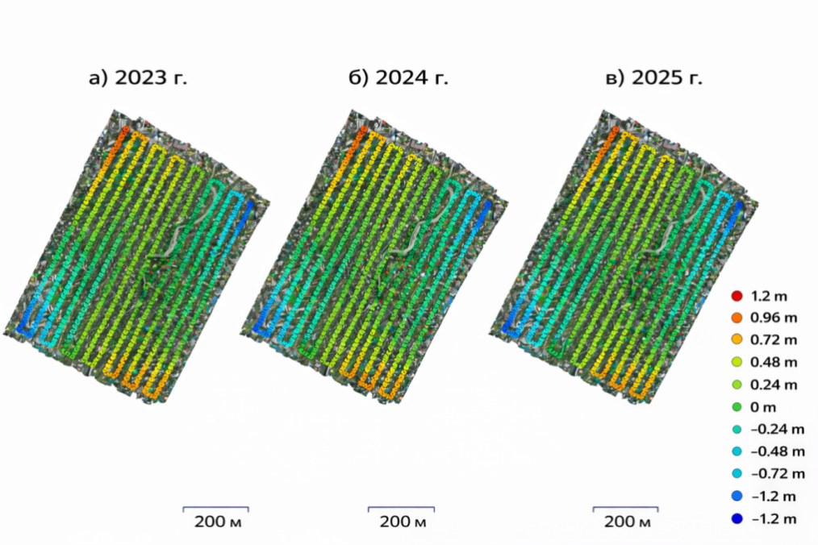
Сурет 27 – Түсіріс позициялары және қателерді бағалау
Эллипстің Z бойынша қате түрлі-түсті көрсетіледі. Жоспардағы қателер эллипстің пішіні арқылы бейнеленеді. Есептелген түсіріс позициялары қара нүктемен белгіленген. Камералар орналасуының орта қатесі 28-кестеде келтірілген.

Кесте 19 - Камералар орналасуының орта қатесі

Қателік X (м) | Қателік Y (м) | Қателік XY (м) | Қателік Z (м) | Жалпы қателік шамасы (м)
0.188345 | 0.254934 | 0.316963 | 0.411124 | 0.519123

4.3.2 Жергілікті жердің цифрлық моделі
Жергілікті жердің цифрлық моделі (ЖЖЦМ) Алматы облысы, Талғар өзені аумағында орындалған аэрофототүсіріс нәтижелері бойынша құрылған жер бетінің егжей-тегжейлі үшөлшемді бейнесі болып табылады. ЖЖЦМ құру опырылу және эрозиялық құбылыстарға ұшыраған аумақта белсенді гравитациялық және геодинамикалық үрдістерден туындаған деформацияларды мониторингтеу мақсатында жүзеге асырылды.
Түсіріс жұмыстарының ені 700 м аумақты қамтыды, ұзындығы 100-1200 м аралығында, жер бедері типі — таулы-аңғарлық, қатты тілімденген, беткейлік тұрақсыздықтың айқын белгілерімен сипатталады.
ЖЖЦМ Agisoft Metashape Professional бағдарламалық ортасында келесі кезеңдерді орындау арқылы құрылды: түсірілімдерді теңестіру, тығыз нүктелер бұлтын құру, жер бетінің цифрлық моделін жасау, геобайланыстырылған жергілікті жердің цифрлық моделі түрінде экспорттау. Геобайланыстыру СК-42 координаталар жүйесінде (Гаусс–Крюгер, 42-аймақ) орындалып, координаталары статикалық GNSS-түсіріс әдісімен ±2 см-ден кем емес дәлдікпен анықталған 8 жерүсті бақылау нүктесі пайдаланылды.
Алынған модель жоспар бойынша ±3,2 см және биіктік бойынша ±5,6 см шегіндегі орта квадраттық позициялау қатесін қамтамасыз етті, бұл жоғары дәлдікті мониторингтік геодезиялық түсірістерге қойылатын талаптарға сәйкес келеді. ЖЖЦМ деректері ортотрансформацияланған кескіндерді жасауға, бойлық және көлденең профильдерді құруға, сондай-ақ жер бедерінің жергілікті өзгерістерін динамикада анықтауға пайдаланылды.
ЖЖЦМ зерттелетін аумақтың морфологиялық ерекшеліктерін егжей-тегжейлі талдауға, сондай-ақ беткейлік ығысулардың дамуы, эрозиялық пішіндердің қалыптасуы және шөгінділердің жиналуы сияқты деформациялық үдерістердің кеңістіктік сипатын бағалауға негіз болады. ЖЖЦМ-ды мониторингтің алдыңғы кезеңдерінің деректерімен қабаттастыру жер беті ығысуларын салыстырып, оларды сандық тұрғыдан бағалауға мүмкіндік береді, бұл ықтимал құрылыс учаскелерінің орнықтылығын бағалау және опырылу үдерістерінің даму болжамын жасау үшін аса маңызды. Есептелген жергілікті жердің цифрлық моделі 28-суретте көрсетілген.
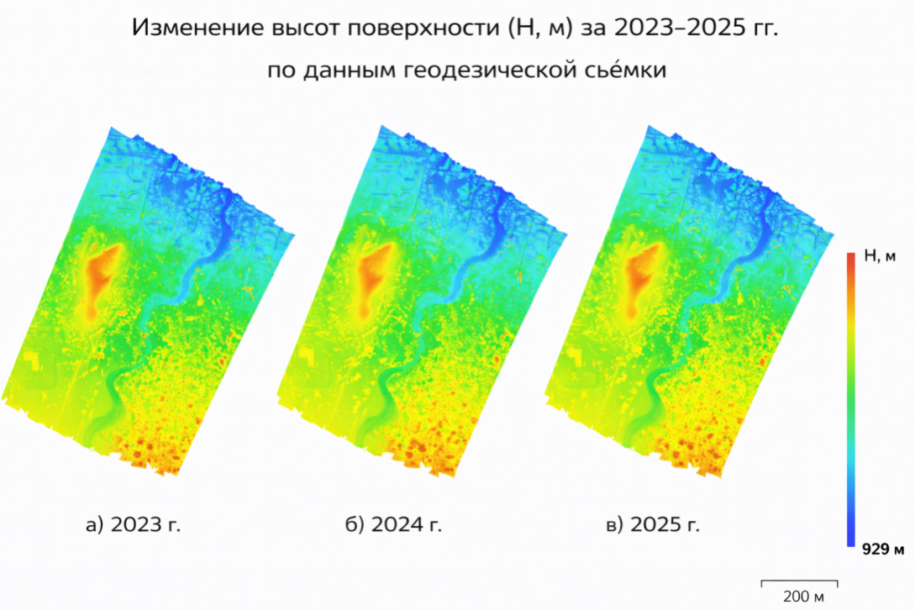
Сурет 28 – Түсірілім позициялары және қателерді бағалау

Опырылма беткейлерді дұрыс бейнелеу үшін түсірілім нүктелерінің тығыздығы 100 м²-ге кемінде 4 нүкте болуы тиіс екені эксперименттік түрде дәлелденді. Өңдеу параметрлері С ҚОСЫМШАСЫНДА келтірілген.
Талғар өзені бойындағы опырылма беткейдің сандық жер бедері модельдерінің нүктелер саны бойынша қателіктерге статистикалық талдауы 29-кестеде келтірілген.

Кесте 20 - Талғар өзені бойындағы сырғыма беткейдің сандық жер бедері модельдерінің нүктелер саны бойынша қателіктерге статистикалық талдауы

Тұрақты тордың квадрат ұяшығы ауданының өлшемі, м² | ЦМР құруға арналған нүктелер саны | Нүктелердің орташа тығыздығы, нүкте/100 м² | Орташа қате, м | Қатенің төменгі шегі, м | Қатенің жоғарғы шегі, м | Орта квадрат қателік, м
2 | 6000 | 25,0 | -0,01 | -0,14 | 0,19 | 0,14
5 | 960 | 4,0 | -0,05 | -0,58 | 0,64 | 0,37
10 | 240 | 1,0 | -0,02 | -0,84 | 0,86 | 0,50
15 | 106 | 0,44 | 0,01 | -1,50 | 1,81 | 0,71
20 | 60 | 0,25 | 0,04 | -2,99 | 3,06 | 1,13
50 | 8 | 0,03 | -0,04 | -6,31 | 6,90 | 2,85

4.4 Нейрондық желілерді қолдана отырып, аналогиялар әдісі негізінде сырғыма қауіпті аумақтарды айқындау
Сырғыма үрдістерін болжауға қатысты аумақтың әрбір нүктесіндегі геодинамикалық потенциал беткейлердің болжанатын сырғымалар дамуына ықтимал бейімділік дәрежесін сипаттап, Талғар өзені шегінде сырғымалардың таралуы мен олардың дамуын бақылайтын факторлар туралы бұрын анықталып, негізделген деректерге сүйене отырып, алдыңғы бөлімдерде негізделді.
Сырғыма (геодинамикалық) потенциалын есептеу және болжамдық картаны құрастыру рәсімі бірнеше кезеңде жүзеге асырылды.
1. Құрастырылған сырғыма таралу карталарын пайдалану, бірінші кезеңде архивтік материалдарды, Жерді қашықтықтан зондтау деректерін, сондай-ақ далалық инженерлік-геологиялық және геодезиялық зерттеулер нәтижелерін талдау негізінде әзірленген опырылу үдерістерінің таралу карталары пайдаланылды.
Аталған картографиялық материалдар геодинамикалық әлеуетті кейінгі есептеу үшін бастапқы негіз ретінде қабылданды.
2. Геодинамикалық қауіптілік факторларын жіктеу бойынша сырғыма үрдістерінің қалыптасуы мен дамуына шешуші ықпал ететін факторларға жіктеу жүргізілді. Әрбір фактор бойынша зерттелетін аумақ шегіндегі мәндерінің таралу заңдылықтарын айқындау мақсатында ГАЖ ортасында тиісті гистограммалар құрастырылды.
Фактор мәндерінің таралу сипатына қарай кластар саны таралу қисығы бір анық максимуммен сипатталған жағдайда кластар саны шартты түрде 3–6 аралығында қабылданды, ал жергілікті экстремумдар байқалған кезде кластар шекаралары өңірдің табиғи ерекшеліктерін ескере отырып нақтыланды. Осындай жіктеу нәтижесінде алынған фактор кластары кейінгі интеллектуалдық талдау мен модельдеу рәсімдеріне жарамды қалыптандырылған кіріс параметрлері жиынтығын қалыптастыру үшін пайдаланылды.
Келесі кезеңде жіктелген факторлар арасындағы жасырын заңдылықтар мен сызықтық емес өзара байланыстарды анықтау үшін жасанды нейрондық желілер (ЖНЖ) қолданылды, олар осы зерттеу аясында геокеңістіктік деректерді интеллектуалдық талдау құралы ретінде қарастырылады. ЖНЖ пайдалану геодинамикалық және геоэкологиялық қауіптілік факторларының опырылу үдерістерінің дамуына кешенді әсерін анықтауға және сырғыма қауіпті учаскелерді кеңістіктік жіктеудің негізділігін арттыруға мүмкіндік берді.
Нейрожелілік тәсілдің негізіне модельді оқыту арқылы аумақ учаскелерін сырғыма қаупінің дәрежесі бойынша стохастикалық тану мен жіктеу рәсімдерін жүзеге асыру қағидасы алынды. Оқыту жиынтығы ретінде бұрын жүргізілген зерттеулер нәтижелері бойынша опырылу белсенділігінің дәрежесі сенімді түрде белгілі болатын кеңістіктік нысандар жиынтығы (растрлық модель ұяшықтары немесе полигондар) пайдаланылды [127].
Кіріс көрсеткіштер тобы мен шығыс параметрі арасындағы байланыс оқытылатын жүйеге жер бедерінің морфометриялық сипаттамаларын, тік ығысулардың геодезиялық мониторингі нәтижелерін, литологиялық және гидрогеологиялық жағдайларды, сондай-ақ Жерді қашықтықтан зондтау деректерін қамтитын геодинамикалық және геоэкологиялық қауіптілік факторларының жиынтығы түрінде берілді. Оқытылған нейрондық желі зерттеу аумағының опырылу қауіпті учаскелерді болжау және кеңістіктік жіктеу үшін пайдаланылды [128].
Нейрожелілік модель желіні оқыту үдерісі кезінде анықталатын кіріс және шығыс параметрлері арасындағы тәуелділікті бейнелейтін шешуші ережелерді қалыптастырады. Осы зерттеу аясында жасанды нейрондық желіні оқыту ГАЖ ортасында қалыптастырылған кеңістіктік оқыту жиынтығы негізінде жүзеге асырылды [129].
Талғар өзені аумағындағы геодинамикалық үрдістерді болжау кезінде оқыту жиынтығының нысандары ретінде сырғымалардың қалыптасуы мен дамуы жағдайларын сипаттайтын жіктелген факторлар, сондай-ақ тіркелген геодинамикалық көріністердің параметрлері алынды. Аналог-нысандар ретінде тіркелген және олардың кеңістіктік әрі морфологиялық белгілері расталған аумақ учаскелері пайдаланылды.
Жасанды нейрондық желілерді пайдалану объекті-аналогтардағы геодинамикалық факторлар жиынтығын талдау негізінде сырғыма қаупі бар учаскелерді айқындауға мүмкіндік береді. Оқыту сатысында нейрондық желі геодинамикалық және геоэкологиялық қауіптілік факторлары арасындағы сызықтық емес өзара байланыстарды анықтап, зерттелетін аумақтың басқа учаскелерінде осыған ұқсас факторлар үйлесімін тану қабілетіне ие болады, және кеңістіктік болжау мүмкіндігін қамтамасыз етеді.
Осы зерттеу шеңберінде жасанды нейрондық желі жүйке жүйесіндегі биологиялық нейрондардың жұмыс істеу қағидасына ұқсас принцип бойынша ұйымдастырылды. Нейрондық желінің әрбір нейроны (сурет 29) кіріс сигналдарын қабылдайды, олар жіктелген геодинамикалық және геоэкологиялық факторлардың мәндері немесе желідегі басқа нейрондардың шығыс сигналдары түрінде беріледі [130].
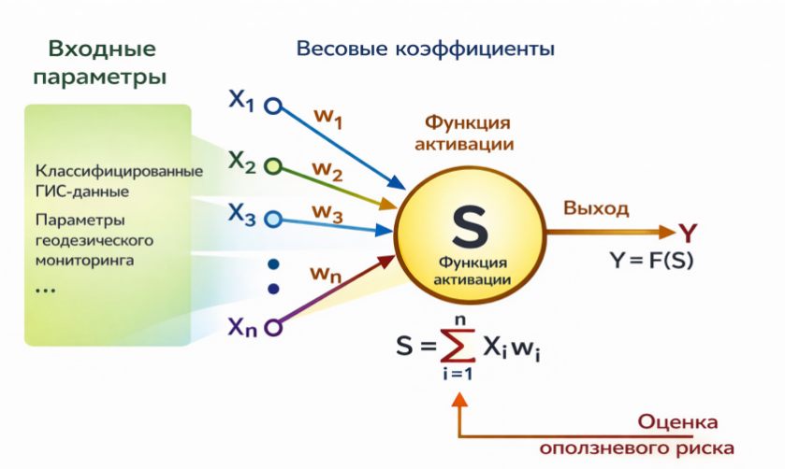
Сурет 29 – Жасанды нейронның құрылымдық сұлбасы
Кіріс сигналдары бірнеше арна арқылы беріледі және әрбір фактордың сырғыма үрдістері қалыптасуына ықпал ету дәрежесін көрсететін тиісті салмақтық коэффициенттерге көбейтіледі. Нейрондардың салмақтық коэффициенттері биологиялық нейрондардың синапстық байланыстарының аналогы болып табылады және нейрожелілік модельді оқыту барысында анықталады. Әрбір нейрон кіріс факторларының жиынтық әсерін ескеретін шектік мәнмен сипатталады.
Оқыту кіріс сигналдарының салмақталған қосындысы есептеледі, одан нейронның шектік мәні алынып тасталады, соның нәтижесінде оның белсену шамасы қалыптасады. Алынған мән белсендіру функциясы арқылы түрлендіріліп, содан кейін желінің келесі қабаттарында одан әрі өңдеу үшін пайдаланылатын нейронның шығыс сигналы қалыптасады.
Нейрондар функционалдық қабаттарға біріктіріліп, қабаттар жиынтығы тұтас нейрондық желіні құрайды (сурет 30). Желі архитектурасы, соның ішінде қабаттар саны мен әрбір қабаттағы нейрондар саны, шешілетін міндеттің күрделілігі мен бастапқы деректердің сипатына байланысты анықталады. Осы зерттеу аясында нейрондық желінің неғұрлым күрделі архитектурасы сырғыма факторлары арасындағы сызықтық емес тәуелділіктерді модельдеу қауіпті учаскелерді кеңістіктік болжау дәлдігін арттыру мақсатында қолданылды.
Біз бұған дейін орындаған ғылыми еңбектерде жасанды интеллект әдістерін қолдану арқылы сырғуға бейімділікті картографиялаудың (LSM) заманауи тәсілдеріне кешенді шолу жүргізілді. Жарияланымдарды талдау нәтижелері бойынша ЖИ-модельдер күрделілік деңгейіне қарай төрт негізгі топқа жүйеленді: бір алгоритмге негізделген модельдер, оңтайландырылған жетілдірілген модельдер, ансамбльдік және гибридтік тәсілдер.
Бөлінген кластардың әрқайсысының өз артықшылықтары бар екені және белгілі бір географиялық әрі ақпараттық жағдайларда қолдануға жарамды екені атап өтіледі, бұл зерттеушілерге жер бедерінің күрделілігіне, бастапқы деректер көлеміне және картографиялау дәлдігіне қойылатын талаптарға байланысты модельдің оңтайлы түрін таңдауға мүмкіндік береді. LSM саласындағы жаңа әзірлемелерді салыстыруға арналған базалық модельдер ретінде көбінесе кездейсоқ орман (RF), тірек векторлар машинасы (SVM), свертпелі нейрондық желілер (CNN) және көпқабатты перцептрон (MLP) пайдаланылады.
Ертеректегі шолу зерттеулерімен салыстырғанда, қазіргі жұмыстарда сырғыма қаупін модельдеу кезінде ескерілетін факторлар тізімі едәуір кеңейіп, олардың саны 122-ге жетті. Мұндай зерттеулердің негізгі нәтижелері, әдетте, кестелік түрде жалпыланады, бұл опырылу түзілу факторлары, оқыту жиынтықтарының көлемі, қолданылған модельдер типі және қол жеткізілген болжау дәлдігі арасындағы тәуелділіктерді анықтауға мүмкіндік береді.
Зерттеулердің өңірлік таралуын талдау жасанды интеллектіні LSM-де қолдануға арналған жұмыстардың ең көп бөлігі халық тығыз орналасқан және геодинамикалық қаупі жоғары Азия аумақтарында орындалғанын көрсетеді. Бұл үрдіс табиғи тәуекелдерді басқару міндеттерінде жасанды интеллект әдістерін пайдалануға қызығушылықтың тұрақты артып келе жатқанын көрсетеді және олардың ерте ескерту жүйелері мен сырғыма қаупін азайту саласындағы шешім қабылдауды қолдау сияқты практикалық қолданбалар үшін маңызын растайды [130].
Осыған байланысты, аталған жұмыста зерттелетін аумақ жағдайларына бейімделген жасанды нейрондық желілерге негізделген жасанды интеллект әдістері қолданылды. Опырылуға бейімділікті картографиялау міндетін шешу үшін опырылу түзілу факторлары мен гравитациялық үдерістердің байқалу ықтималдығы арасындағы сызықтық емес өзара байланыстарды модельдеуді қамтамасыз ететін көпқабатты перцептрон типіндегі жасанды нейрондық желі құрылымы пайдаланылды (сурет 29).
Нейрожелілік модельдерде деректердің әртүрлі типтерін пайдалануға болады, бұл әсіресе күрделі геодинамикалық және геоэкологиялық үрдістерді талдау кезінде маңызды. Осы зерттеу аясында оқыту жиынтығының кіріс деректері ретінде ГАЖ-дың растрлық қабаттары, сандық мәндердің кестелік массивтері және опырылу үдерістерінің қалыптасу жағдайларын сипаттайтын қалыптандырылған параметрлер түрінде ұсынылған әртекті геокеңістіктік деректер пайдаланылды.
Эксперименттік есептеулер барысында жіктеудің ең жоғары сапасына сигмоидалық белсендіру функциясы бар 11×9×1 типіндегі үшқабатты перцептрон архитектурасын қолдану кезінде қол жеткізілетіні анықталды. Аталған құрылым опырылу түзілу факторларының жиынтығына сәйкес келетін 11 кіріс нейронын, кіріс ақпаратын сызықтық емес түрлендіруді қамтамасыз ететін 9 жасырын қабат нейронын және аумақтың опырылу қауіптілігінің интегралдық дәрежесін көрсететін 1 шығыс нейронын қамтиды

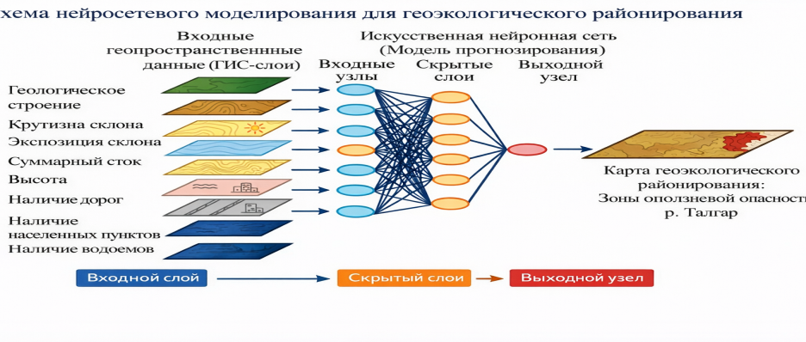
Сурет 30 – Жасанды нейрондық желінің құрылымы
Кіріс параметрлеріне бинарлық және биполярлық деректер де (мысалы, аумақтың литологиялық құрылыстың белгілі бір класына немесе жер пайдаланудың белгілі бір типі), сондай-ақ берілген диапазонда бүтін немесе нақты сандармен өрнектелетін үздіксіз шамалар да (беткей еңістігі, тік ығысулар шамасы, ылғалдану көрсеткіштері және т.б.) жатады. Нейрондық желінің шығыс сигналдары нақты сандар векторлары түрінде беріліп, аумақ учаскесінің опырылу қауіптілік дәрежесін немесе оның геодинамикалық тәуекелдің белгілі бір класына тиесілігін сипаттайды.
Нейрожелілік тәсілдің бірқатар артықшылықтары бар, олар оны геоэкологиялық аудандастыру және опырылу үрдістерін болжау міндеттерін шешуде қолданудың орындылығын айқындайды.
Опырылу міндетіне бейімделген нейрожелілік тәсілдің артықшылықтары:
– модель параметрлерін автоматты түрде баптау. Нейрондық желінің салмақтық коэффициенттері бұрын тіркелген опырылу көріністері бойынша оқыту барысында автоматты түрде анықталады, бұл сараптамалық бағалаулардағы субъективтілікті азайтады;
– әдістің универсалдығы. Нейрондық желілер кіріс деректері түрінде берілген әртекті факторлар кешенін (геодезиялық, геоморфологиялық, геологиялық, гидрологиялық) олардың семантикалық өзара байланыстарын нақты түрде бермей-ақ ескеруге мүмкіндік береді;
– шулы және толық емес деректерге орнықтылығы. Модель бастапқы геодезиялық өлшеулердегі қателіктер мен ГАЖ деректерінің әркелкілігі болған жағдайда да жұмыс қабілеттілігін сақтайды;
– өзгермелі жағдайларға бейімделу мүмкіндігі. Геодезиялық мониторингтің жаңа деректері түскенде және картографиялық ақпарат жаңартылған кезде нейрондық желіні қосымша оқытуға болады;
– жергілікті ақауларға төзімділігі. Жекелеген кіріс параметрлеріндегі қателіктер опырылу қаупінің қорытынды бағасын елеулі бұрмалауға алып келмейді;
– есептеулердің жоғары параллельдігі. Бұл ГАЖ ортасында үлкен көлемдегі кеңістіктік деректерді тиімді өңдеуді қамтамасыз етеді;
– жоғары өлшемді деректерді өңдеу қабілеті. Нейрондық желілер опырылу аудандастыру міндеттеріне тән көпөлшемді және әртекті геокеңістіктік деректермен тиімді жұмыс істейді.
Осы диссертация аясында жасанды нейрондық желілерді оқытудың басқарылатын типтегі алгоритмдері («мұғаліммен оқыту») қолданылады, өйткені Талғар өзені зерттелетін аумағының бір бөлігі бойынша бұрын орын алған геодинамикалық үрдістері туралы сенімді деректер бар. Жұмыста оқытудың басқарылмайтын әдістері қолданылған жоқ, себебі опырылу қаупінің интерпретацияланатын шығыс критерийі жоқ.
Нейрожелілік модельді оқытудың негізгі алгоритмі ретінде көпқабатты перцептрондарды оқытуда кеңінен қолданылатын қатені кері тарату алгоритмі (backpropagation algorithm) алынды. Нейрондық желі көпқабатты архитектураға ие және кіріс қабаттан, бір немесе бірнеше жасырын қабаттан және шығыс қабаттан тұрады [131,132].
Қатені кері тарату алгоритмі сигналдардың желінің барлық қабаттары арқылы тура және кері өтуін жүзеге асырады. Тура өту кезінде жіктелген ГАЖ деректері мен геодезиялық мониторинг нәтижелері негізінде қалыптастырылған кіріс параметрлерінің векторы кіріс қабатына беріледі және нейрондық желі бойынша бірізді таралады. Нәтижесінде модельдің нақты жауабы болып табылатын және зерттелетін учаскенің опырылу қауіптілік дәрежесінің бағасы ретінде түсіндірілетін шығыс сигналы қалыптасады.
Тура өту кезінде синапстық салмақтардың мәндері тұрақты күйде сақталады. Кері өту кезеңінде қате есептеледі, ол нейрондық желінің нақты шығыс сигналы мен объекті-аналогтар туралы деректер негізінде берілген эталондық мән арасындағы айырма ретінде анықталады. Қалыптасқан қате сигналы синапстық байланыстар бағытына кері бағытта таралып, желінің салмақтық коэффициенттерін түзету үшін пайдаланылады. Оқыту кезеңінде қате минимал мәнге жеткенге дейін жалғасады және нейрондық желінің шығыс бағаларын берілген эталондық мәндерге барынша жақындатуды қамтамасыз етеді [133,134].
Оқыту кезеңі аяқталғаннан кейін нейрожелілік модель кіріс деректердің берілген диапазоны шегінде шығыс параметрлерін болжауды қамтамасыз ететін орнықты шығыс функциясын қалыптастырады. Осы зерттеу аясында нейрондық желінің шығысы аумақтың әрбір есептік элементі үшін опырылу қауіптілік дәрежесінің сандық бағасы ретінде түсіндіріледі.
Геодинамикалық тұрғыдан қауіпті учаскелерді айқындау барысында іс жүзінде геомеханикалық аналогиялар қағидасы жүзеге асырылады, оған сәйкес кеңістіктік таралуын болжау ұқсас табиғи-геологиялық және геоморфологиялық жағдайларда бұрын тіркелген көріністерінің статистикасы негізінде орындалады. Оқытылған нейрондық желі жіктелген геодинамикалық және геоэкологиялық факторлардың үйлесімдерін объекті-аналогтармен салыстырады және ГАЖ-технологияларын қолдана отырып аумақтың нақты учаскелеріндегі қауіпті аймақтардың болжамдық картасын құру үшін пайдаланылады [135].
Қатені кері тарату алгоритмі Matlab ортасындағы Neural Network Analyst, NeuroSolutions, BrainMaker, Deductor Academic, IBM SPSS Neural Network, SNNS, NeuralWorks Professional және басқа да бірқатар заманауи статистикалық бағдарламалық кешендерде, нейропакеттерде және мамандандырылған модульдерде жүзеге асырылған. Аталған бағдарламалық құралдардың басым бөлігі электрондық кестелер, деректер базалары және векторлық массивтер түрінде ұсынылған сандық деректерді өңдеуге бағытталған.
Осы зерттеу аясында сырғыма факторларын сипаттайтын бастапқы сандық ақпарат негізінен растрлық ГАЖ-қабаттары түрінде берілген (жер бедерінің цифрлық моделі, беткей еңістігі карталары, экспозиция, тік ығысулардың таралуы және басқа да кеңістіктік параметрлер). Деректердің мұндай форматы нейрожелілік модельдеуге арналған бағдарламалық құралдарды таңдауды едәуір шектейді және растрлық деректермен дұрыс жұмыс істеуді қамтамасыз ететін орталарды пайдалануды талап етеді [136].
Осыған байланысты нейрожелілік талдау растрлық кеңістіктік ақпаратты өңдеуді қолдайтын бағдарламалық ортада, атап айтқанда ArcGIS ГАЖ-модульдері (ArcSDE) негізінде орындалады, бұл Талғар өзені сырғыма қаупін болжауға арналған бірыңғай нейрожелілік модельге геодезиялық мониторинг нәтижелерін, жер бедерінің морфометриялық сипаттамаларын және басқа да геокеңістіктік деректерді біріктіруге мүмкіндік береді.
Диссертация аясындағы нейрожелілік талдау үшін бастапқы деректер ретінде сырғыма түзілу факторлары туралы ақпаратты қамтитын тақырыптық картографиялық материалдар, сондай-ақ геодезиялық әдістер деректері негізінде алынған жер бедерінің цифрлық модельдері қызмет етеді.
Бастапқы деректерді жинау және дайындау географиялық байлау, цифрлық өңдеу және картографиялық материалдарды геоақпараттық технологияларды пайдалана отырып цифрлау рәсімдерін қамтиды. Бастапқы картографиялық кескіндер графикалық файлдардың кең таралған форматтарынан (BMP, JPG, EMF және т.б.) ГАЖ ортасына жүктеліп, кейін қабылданған координаталар жүйесіне кеңістіктік байлау орындалады.
Нейрожелілік талдауда картографиялық материалдарды бастапқы күйінде пайдалану мүмкін емес, себебі оларда әртекті және қосымша ақпараттың үлкен көлемі болады (топографиялық элементтер, шартты белгілер, жазулар және т.б.). Нейрожелілік модельдеу мақсатында әрбір растрлық қабат опырылу түзілуінің бір нақты факторын сипаттайтын ақпаратты ғана қамтуы тиіс. Осыған байланысты картографиялық материалдарды цифрлау мен тақырыптық жалпылау деректерді дайындаудың міндетті кезеңдері болып табылады, олар нейрожелілік модель үшін кіріс параметрлерін дұрыс қалыптастыруды және опырылу қаупін болжау нәтижелерінің шынайылығын арттыруды қамтамасыз етеді.
Бастапқы геокеңістіктік ақпаратты кейінгі нейрожелілік талдауға жарамды форматқа көшіру үшін осы зерттеу аясында ГАЖ ортасында картографиялық және геодезиялық деректерді дұрыс өңдеуді қамтамасыз ететін технологиялық операциялардың бірізділігі орындалады.
Деректерді дайындаудың негізгі кезеңдері келесідей:
– тақырыптық карталар объектілерін цифрлау, яғни ақпаратты кеңістіктік байлауды сақтай отырып растрлық формадан векторлық формаға көшіру;
– бұрын анықталған геодинамикалық және геоэкологиялық белгілерге сәйкес опырылу түзілу факторларын бөлу және жіктеу;
– әрбір фактор класына нейрожелілік модельдеу барысында оларды бірмәнді түсіндіруді қамтамасыз ететін бірегей сандық код беру;
– жіктелген факторлардың векторлық қабаттарын берілген кодтар негізінде растрлық формаға түрлендіру;
– растрлық деректерді «сұр реңктер» форматына келтіру, бұл кіріс параметрлерінің бірізді ұсынылуын қамтамасыз етіп, нейрожелілік модельдің орнықтылығын арттырады.
Карталарды цифрлау рәсімін орындаудың алдында деректерді дайындау келесі кезеңдерді қамтыды:
– бастапқы файлдарды ГАЖ қолдайтын форматтарға түрлендіру (қажет болған жағдайда);
– бірыңғай координаталар жүйесін қайта проекциялау немесе орнату, бұл объектілерді географиялық кеңістікте тікелей цифрлауды дұрыс орындауды қамтамасыз етеді;
– кескіндерді Талғар өзені зерттеу аумағы шекаралары бойынша қиып алу және арналардың оңтайлы үйлесімдерін таңдау;
– георастрларды дайындау, оған картографиялық материалдарды жоғары дәлдікті толықтүсті сканерлеу, географиялық байлау, қабылданған координаталар жүйесіне қайта проекциялау және GeoTIFF форматында экспорттау кіреді.
Аталған рәсімдерді жүзеге асыру аумақтың сырғу қаупін болжау кезінде жасанды нейрондық желілерді кейінгі қолдануға қажетті біртекті растрлық кіріс деректерін қалыптастыруды қамтамасыз етеді [137].
Картографиялық материалдарды географиялық байлау барысында тірек ретінде геодезиялық өлшеулер мен өзекті топографиялық материалдар деректері бойынша алынған бақылау нүктелерінің нақты координаталары, сондай-ақ картаны цифрлау кезінде анықталған оның сандық кескініндегі сәйкес нүктелердің координаталары пайдаланылады. Нақты координаталар мәндері енгізілгеннен кейін геобайлаудың орта квадраттық қатесі бағаланып, картографиялық кескіннің қабылданған координаталар жүйесімен сәйкестену дәлдігі анықталады [138].
Егер орта квадраттық қате рұқсат етілетін мәннен асып кетсе, байлау рәсімі бақылау нүктелерінің баламалы жиынтығын пайдалану арқылы немесе қате шамасына ең көп әсер ететін жекелеген нүктелерді алып тастау жолымен қайталанады, бұл ретте тірек нүктелерінің ең аз саны төртеуден кем болмауы тиіс [139].
Геобайлау аяқталғаннан кейін ГАЖ-ға жүктелген картографиялық материалдар цифрлаудан өтеді. Объектілерді цифрлау олардың кеңістіктік табиғатына қарай нүктелік, сызықтық және алаңдық (полигондық) нысандар түрінде орындалады. Векторлық объектіге опырылу түзілу факторларының белгілі бір класына тиесілігін көрсететін атрибутивтік ақпарат беріледі және ол ГАЖ-дың тиісті атрибуттық кестелеріне енгізіледі [140].
Цифрланған векторлық объектілер негізінде нейрожелілік талдауда пайдаланылатын жекелеген факторлар кластарының кеңістіктік таралуының аналитикалық карталары қалыптастырылады. Нейрожелілік модельдеуге арналған кеңістіктік деректердің құрылымы дәстүрлі ГАЖ-талдауда қолданылатын деректер құрылымына сәйкес келеді, бұл олардың үйлесімділігін және дұрыс біріктірілуін қамтамасыз етеді. Кіріс деректер құрылымының мысалы 21-кестеде келтірілген.

Кесте 21 – Сырғыма процестерін талдауға пайдаланылатын факторлар

Факторлар | Фактор кластары | Дереккөз | Алыну әдісі
Беткей экспозициясы | Солтүстік
 | Солтүстік-шығыс
 | Шығыс
 | Оңтүстік-шығыс
 | Оңтүстік
 | Оңтүстік-батыс
 | Батыс
 | Солтүстік-батыс | Тахеометриялық түсірілімдер негізіндегі СБМ деректері | ЦМР негізінде беткей экспозициясын есептеу 3D Analyst модулінің Aspect функциясын қолдану арқылы
Эрозия коэффициенті | 2-ден төмен
 | 2–5
 | 5-тен жоғары | Тахеометриялық түсірілімдер және СБМ | Эрозия коэффициентін квадраттар торы бойынша есептеу: квадрат ішіне түскен су ағыны ұзындығының оның ауданына қатынасы. Су ағындары Spatial Analyst модулінің Hydrology құралдары арқылы анықталды
Өзендерден қашықтығы | 100 м-ден кем
 | 100–200 м
 | 200–300 м
 | 300–400 м
 | 400 м-ден артық | Ортофотожоспар, топографиялық карта | Топографиялық картадан цифрланған өзен желілеріне дейінгі қашықтықты Spatial Analyst модулінің Distance құралдар тобы арқылы есептеу
Елді мекендерден қашықтығы | 200 м-ден кем
 | 200–400 м
 | 400–600 м
 | 600 м-ден артық | Ортофотожоспар, топографиялық карта | Құрылыс салынған аумақтарға дейінгі қашықтықты Spatial Analyst модулінің Distance құралдары көмегімен есептеу

Кесте 21 – Жалғасы

Факторлар | Фактор кластары | Дереккөз | Алыну әдісі
Автомобиль жолдарынан қашықтығы | 100 м-ден кем
 | 100–300 м
 | 300–500 м
 | 500 м-ден артық | Ортофотожоспар, топографиялық карта | Жол желілеріне дейінгі қашықтықты Spatial Analyst модулінің Distance құралдары арқылы анықтау
Тектоникалық жарылымдардан қашықтығы | 100 м-ден кем
 | 100–300 м
 | 300–500 м
 | 500–700 м
 | 700 м-ден артық | Инженерлік-геологиялық карта | Тектоникалық жарылым сызықтарына дейінгі қашықтықты Spatial Analyst модулінің Distance құралдары арқылы есептеу

Векторлық түрде ұсынылған құрылған аналитикалық карталар растрлық форматқа түрлендіріледі, өйткені нейрондық желінің кіріс деректері растрлық массивтер болып табылады. Бұл ретте барлық растрлық қабаттар бірыңғай кеңістіктік ажыратымдылыққа келтіріліп, бірдей пиксель өлшеміне және ортақ растр өлшеміне ие болады, бұл Талғар өзені сырғыма қаупін болжау кезінде нейрожелілік модельдеудің дұрыстығы мен факторлардың өзара салыстырмалылығын қамтамасыз етудің қажетті шарты болып табылады.
Аумақты геоэкологиялық аудандастыруда қолданылатын нейрожелілік модельді оқыту алдында пайдаланылатын барлық факторларға сандық формализация жүргізіліп, өзара салыстырмалы масштабқа келтірілуі қажет.
Геодезиялық, геоморфологиялық және геоақпараттық деректер негізінде алынатын опырылу түзілу факторларының сандық сипаттамалары кең ауқымда өзгереді және әртүрлі физикалық өлшем бірліктерімен өрнектеледі. Мысалы, жер бедерінің цифрлық моделі бойынша есептелген беткей еңістігінің мәндері градустармен берілсе, өзен арналарына, көлік инфрақұрылымына және құрылыстанған аумақтарға дейінгі қашықтықтар бірнеше реттік шамалармен өлшенеді.
Нейрондық желілерді оқытуда бастапқы, қалыптандырылмаған деректерді пайдалану салмақтарды оңтайландыру, жекелеген факторлардың басымдық алуына әкелуі мүмкін, бұл модельдің орнықтылығын төмендетеді, геодинамикалық қауіпті аймақтарды жіктеу сапасын нашарлатады және оқыту алгоритмінің жинақталу уақытын ұзартады. Геоэкологиялық талдау жағдайында бұл әсіресе маңызды, себебі гравитациялық үрдістердің қауіптілік дәрежесін кеңістіктік бағалаудың бұрмалануына алып келеді.
Осыған байланысты кіріс параметрлерін нормализациялау оқыту жиынтығын дайындаудың міндетті кезеңі болып табылады және әртекті геодезиялық әрі табиғи факторларды нейрожелілік модельге дұрыс біріктіруді қамтамасыз етіп, аумақты геоэкологиялық аудандастыру нәтижелерінің шынайылығын арттырады.
Гравитациялық тұрғыдан тұрақсыз учаскелерді нейрожелілік модельдеу кезінде пайдаланылатын оқыту жиынтығының кіріс деректерін нормализациялау үшін факторлардың растрлық карталары түрінде берілген кеңістіктік ақпарат біртекті форматқа келтіріледі.
RGB түстік моделінің үш компонентімен сипатталатын, мәндері 0-ден 255-ке дейінгі аралықта болатын бастапқы растрлық түрлі түсті кескіннің әрбір пикселі жартылай реңкті кескінге түрлендіріледі, бұл растрдың әрбір ұяшығындағы кодталатын параметрлер санын бір ғана мәнге дейін қысқартуға мүмкіндік береді. Осылайша кеңістіктік деректердің көпөлшемді ұсынылуынан нейрожелілік модельдің кейінгі өңдеуі үшін неғұрлым қолайлы бірөлшемді пішімге көшу жүзеге асырылады.
Алынған жартылай реңкті кескін одан әрі пайдаланылатын нейрондық желі архитектурасымен анықталатын өлшемділігі бар сандық матрица түрінде формализацияланады. Бұл ретте шкаланың шектік мәндері былайша түсіндіріледі: ең қолайлы немесе орнықты жағдайларға сәйкес келетін пиксельдерге 1 нормаланған мәні, ал қолайсыз немесе қауіпті жағдайларды бейнелейтін пиксельдерге −1 мәні беріледі [141].
Осындай кодтау сұлбасын қолдану кіріс деректерінің біртектілігін қамтамасыз етеді, нейрондық желіні оқыту үдерісінің орнықтылығын арттырады және аумақты гравитациялық үдерістердің даму қаупі дәрежесі бойынша дұрыс кеңістіктік жіктеуге ықпал етеді.
Нормализациялау рәсімі орындалғаннан кейін геодезиялық және геоақпараттық факторлар негізінде алынған барлық кіріс белгілерінің мәндері [0;1] аралығындағы біріздендірілген диапазонға келтіріледі, бұл нейрожелілік модельдердің дұрыс жұмыс істеуін қамтамасыз етіп, оқыту орнықтылығын арттырады [142]. Қалыптастырылған сандық матрица кейіннен нейрондық желінің кіріс қабаты ретінде пайдаланылады.
Зерттеу аясында гравитациялық үрдістердің кеңістіктік қауіптілігін талдау үшін Stuttgart Neural Network Simulator (SNNS) бағдарламалық пакетін қолдана отырып, қатені кері тарату арқылы оқыту әдісі пайдаланылды. Аталған құралды таңдаудың себебі — оның нейрондық желі архитектурасын баптау және кеңістіктік деректерді жіктеу алгоритмдерін тиімді жүзеге асыру мүмкіндіктеріне ие болуы.
Қауіпті учаскелерді анықтау үшін жасанды нейрондық желілерді қолдану кезінде бастапқы деректер екі ішкі жиынға бөлінді: оқыту (жаттықтыру) және тестілік таңдамалар. Оқыту таңдамасы сырғыма түзілу факторларының кіріс параметрлерін және белгілі шығыс мәндерін қамтыды, ал шығыс мәндері ретінде зерттелетін аумақтағы опырылулардың нақты таралуын көрсететін растрлық қабат пайдаланылды.
Жіктеу міндеті шеңберінде аумақ екі класқа бөлінді:
– тіркелген сырғу көріністері бар учаскелер;
– сырғу үрдістерінің белгілері байқалмайтын учаскелер.
Оқыту таңдамасы негізінде нейрондық желіні оқыту жүзеге асырылды, ал тестілік таңдамасы модельдің сапасы мен жалпылау қабілетін бағалау үшін пайдаланылды. Кеңістіктік жіктеу міндетін шешуге қажетті жасырын қабаттар саны мен ондағы нейрондар саны жіктеу қатесін азайту және геоэкологиялық аудандастыру нәтижелерінің орнықтылығын қамтамасыз ету шарттарын ескере отырып, эмпирикалық жолмен таңдалды.
Геодезиялық, геоморфологиялық және табиғи факторлар негізінде қалыптастырылған кеңістіктік деректердің кіріс жиыны нейрондық желінің кіріс қабатына беріледі, содан кейін модель аумақ элементтерінің гравитациялық үдерістер қауіптілігінің тиісті класына жатуын көрсететін шығыс мәндерін есептейді.
Алынған шығыс деректері қарастырылып отырған аумақ үшін нақты тіркелген опырылулардың растрлық қабатымен берілген оқыту таңдамасының эталондық мәндерімен салыстырылады. Есептелген және белгілі мәндер арасындағы айырма қате векторын қалыптастырады, ол дәл сол кіріс деректер жиынын қайта өңдеу кезінде қатені азайту мақсатында нейрондық желінің шығыс қабатының салмақтық коэффициенттерін түзету үшін пайдаланылады.
Келесі кезеңде осыған ұқсас рәсім желінің жасырын қабаттарына да қолданылады: қате кері бағытта тарату арқылы олардың салмақтық коэффициенттері өзгертіледі. Бұл ретте жасырын қабат нейрондарының шығыс сигналдары мен шығыс қабат нейрондарының кіріс сигналдарының сәйкестігі талданады [143].
Аталған алгоритмді жүзеге асыру жіктеу қатесін кезең-кезеңімен азайтуды қамтамасыз етеді және зерттелетін аумақтағы геодинамикалық тұрғыдан қауіпті және әлеуетті орнықты учаскелердің кеңістіктік таралуын барабар бейнелейтін орнықты нейрожелілік модельдің қалыптасуына ықпал етеді.

4.5 Жасанды нейрондық желілер негізінде геодезиялық және геоақпараттық деректерді пайдалану арқылы опырылу қауіпті аумақтарды картографиялау
Нейрожелілік модельдеу кезінде пайдаланылған бастапқы ақпарат гравитациялық (опырылу) үдерістердің қауіптілік дәрежесі бойынша аумақты геоэкологиялық аудандастыру әдістемесінде қолданылатын деректер негізінде қалыптастырылып, ArcGIS геоақпараттық жүйесінің көмегімен дайындалды. Кіріс деректер жиынтығына геодезиялық өлшеулерді өңдеу, жер бедерінің цифрлық модельдерін құру және тақырыптық картографиялау нәтижесінде алынған, опырылу үдерістерінің дамуын айқындайтын факторлардың кеңістіктік тақырыптық қабаттары енгізілді.
Сонымен қатар зерттелетін аумақтың қауіпті геологиялық үрдістер картасы негізінде мерзімдік белсенуімен сипатталатын ежелгі блокты опырылулардың таралу учаскелерін цифрлау жұмыстары орындалды. Бөлінген аймақтар оқыту таңдамасын қалыптастыру кезінде эталондық аумақтар ретінде пайдаланылып, нейрожелілік модельді оқытуға арналған бастапқы ақпарат қызметін атқарды.
Нейрондық желіні оқытудың дұрыстығы мен орнықтылығын бағалау үшін растрлық қабаттан опырылу учаскелерінің бір бөлігін уақытша алып тастауды көздейтін айқас тексеру әдісі қолданылды. Осылайша қалыптастырылған таңдамасы кеңістіктік жіктеу сапасын тәуелсіз тексеру үшін пайдаланылды, бұл геоэкологиялық аудандастыру нәтижелерінің сенімділігін және зерттелетін аумақтағы опырылу қаупін бағалаудың объективтілігін арттыруға мүмкіндік берді.
Талғар өзені шегінде нейрожелілік модель арқылы анықталған сырғыма қаупі бар аймақтардың жекелеген жергілікті учаскелері 31-суретте көрсетілген.
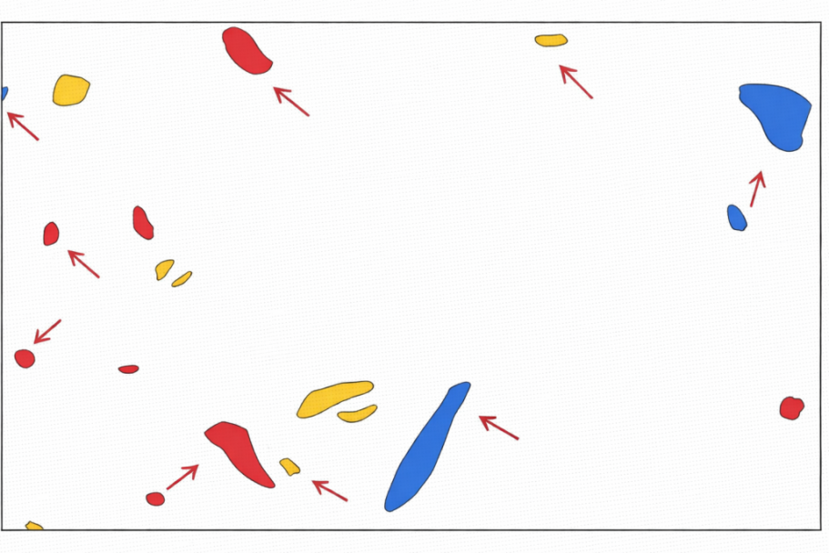
Сурет 31 – Нейрожелілік талдау нәтижелері бойынша нақтыланған сырғыма қауіпті учаскелердің фрагменттері
Белгілермен аумақтың кіріс геодезиялық және кеңістіктік параметрлерінің жиынтығы бойынша геодинамикалық үрдістердің даму ықтималдығы жоғары деп анықталған фрагменттері көрсетілген, олардың ауданы шағын және жергілікті сипатта болғанына қарамастан.
Мұндай учаскелерді бөліп көрсету нейрожелілік алгоритмнің жер бедерінің морфометриялық сипаттамаларындағы жергілікті өзгерістерге, сондай-ақ құрылымдық-тектоникалық және антропогендік факторлардың әсеріне жоғары сезімтал екенін дәлелдейді. Алынған нәтижелер беткейлік аумақтарды егжей-тегжейлі геоэкологиялық аудандастыруда және геодезиялық мониторинг пункттерін орналастыруды негіздеуде жасанды нейрондық желілер әдістерін қолданудың орындылығын растайды [143].
Кеңістіктік деректерді дайындау мен алдын ала өңдеу кезеңі аяқталғаннан кейін барлық тақырыптық қабаттар геоақпараттық жүйеден растрлық TIFF форматына экспортталды, бұл ретте ұяшық өлшемі зерттеу масштабы мен бастапқы геодезиялық деректердің кеңістіктік ажыратымдылығын ескере отырып таңдалды. Экспорттау кезінде мынадай параметрлер қолданылды: бір кескіндік арна, пиксель тереңдігі — 8 бит, сығу алгоритмдерін қолданусыз.
Сырғымалық учаскелерінің растрлық қабаты қара-ақ түрде экспортталды, алайда кескін арналарының саны үшке тең болды. Мұндай деректер ұсыну тәсілі Stuttgart Neural Network Simulator (SNNS) бағдарламалық пакеті арқылы осы растрды нейрондық желіні оқыту кезінде пайдаланылатын эталондық қабат ретінде дұрыс тану үшін қажет. Барлық растрлық кескіндердің ұзындығы мен ені бірдей өлшемде болды, бұл көлденең және тік бағыттар бойынша пиксельдер санының сәйкестігін қамтамасыз етіп, кіріс және шығыс деректерді дұрыс салыстыруға мүмкіндік берді [144].
Деректерді дайындаудың қорытынды кезеңінде GIMP бағдарламалық қамтамасыз етуін пайдалану арқылы барлық растрлық қабаттар SNNS талаптарына сәйкес келетін форматтарға түрлендірілді. Атап айтқанда, опырылулардың растрлық қабаты PBM форматында, ал опырылу түзілу факторларының қалған барлық тақырыптық растрлары PGM форматында сақталды. Деректерді дайындаудың осындай сұлбасын қолдану нейрожелілік модельге кіріс және эталондық қабаттарды дұрыс жүктеуді қамтамасыз етіп, опырылу қаупін кеңістіктік талдау нәтижелерін арттырды [145].
Барлық растрлық қабаттар Stuttgart Neural Network Simulator (SNNS) бағдарламалық пакетімен үйлесімді форматтарға түрлендірілгеннен кейін, олар нейрожелілік модельдеу ортасына жүктелді. Осы кезеңде опырылу түзілу факторларының кіріс параметрлерін және оларға сәйкес эталондық шығыс мәндерін қамтитын оқыту таңдамасының бірыңғай деректер файлы (pattern file) қалыптастырылып, сондай-ақ нейрондық желі параметрлерінің файлы (bat-file) бапталды [146].
Нейрожелілік модельді баптау барысында желінің негізгі архитектуралық және оқыту параметрлері берілді, соның ішінде пайдаланылатын тақырыптық растрлық деректер санына сәйкес келетін кіріс қабаттар саны, жасырын қабаттар саны, шығыс қабаттар саны, оқыту циклдерінің саны, сондай-ақ нейрондық желіні оқыту алгоритмі анықталды. Аталған параметрлерді таңдау және баптау кеңістіктік жіктеу және аумақтың опырылу қаупін бағалау міндеттерінің ерекшеліктерін ескере отырып жүзеге асырылды.
Нейрондық желі құрылымын және оны оқыту параметрлерін баптау геодезиялық және табиғи факторлар арасындағы өзара байланыстарды анықтау тиімділігін айқындап, аумақты гравитациялық үрдістердің қауіптілік дәрежесі бойынша кейінгі геоэкологиялық аудандастыруға арналған дұрыс модельді қалыптастыруды қамтамасыз етті. 32-суретте гравитациялық (сырғу) қауіптілігі дәрежесі бойынша аумақты геоэкологиялық аудандастыру кезінде нейрожелілік модельдеу параметрлерін баптау үшін пайдаланылған Stuttgart Neural Network Simulator (SNNS) бағдарламалық пакетінің интерфейсі көрсетілген [146].
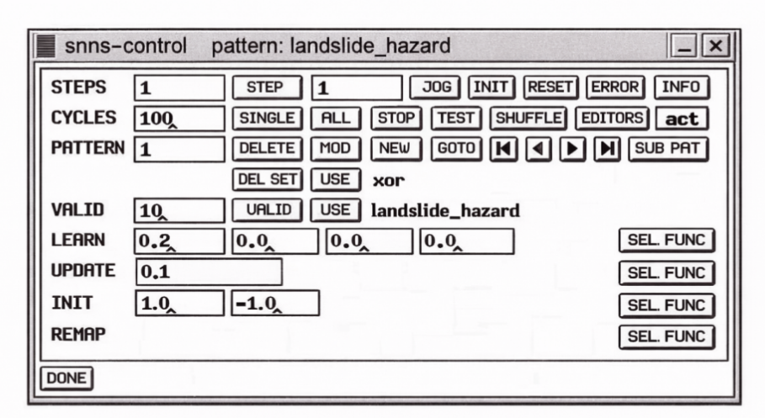

Сурет 32 – SNNS ортасындағы нейрондық желі архитектурасы мен оқыту параметрлерін баптау терезесі

Нейрондық желінің жасырын қабаттарының саны кеңістіктік деректерді жіктеу дәлдігін сипаттайтын SSE (Sum of Squared Errors — қателер квадраттарының қосындысы) қате функциясы мәнін талдау негізінде эмпирикалық жолмен таңдалды. Оңтайлы ретінде SSE қателігінің мәні ең төмен деңгейге жететін жасырын қабаттар саны қабылданды.
Қарастырылып отырған модельдегі нейрондық желінің шығыс қабаты бір нейронмен ұсынылды және зерттелетін аумақтағы сырғыма үрдісінің таралу аймақтарын бейнелейтін қорытынды кеңістіктік бағалауға сәйкес келді [147].
Оқыту циклдерінің саны SSE қателігінің мәні өзгеру динамикасын ескере отырып анықталды және оқыту аяқталғаннан кейін оның минимизациясы мен тұрақтануы байқалатындай етіп таңдалды. Мұндай тәсіл орнықты нейрожелілік модельдің қалыптасуын қамтамасыз етіп, аумақты гравитациялық үдерістердің қауіптілік дәрежесі бойынша геоэкологиялық аудандастыру нәтижелерінің сенімділігін арттырды.
Гравитациялық (сырғу) қауіптілік дәрежесі бойынша аумақты геоэкологиялық аудандастыру үшін пайдаланылған нейрондық желіні оқыту циклдерінің санына байланысты SSE (Sum of Squared Errors) қате функциясы мәнінің өзгеру графигі 33-суретте көрсетілген.

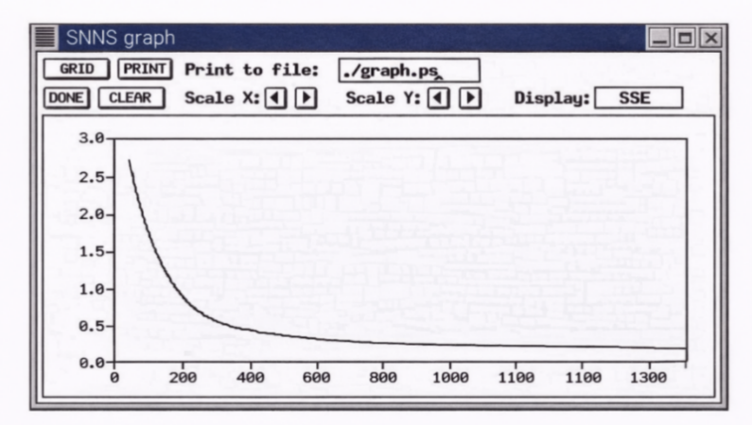
Сурет 33 – Нейрондық желіні оқыту қателіктерінің графигі
Жинақталу қисығын талдау оқытудың бастапқы кезеңінде қате мәнінің айтарлықтай төмендейтінін көрсетеді, бұл нейрондық желінің салмақтық коэффициенттерінің опырылу түзілу факторларының кеңістіктік деректеріне белсенді бейімделу үдерісін сипаттайды. Оқыту циклдерінің саны одан әрі артқан сайын SSE мәні тұрақтанып, ең төмен деңгейге ұмтылады, бұл модельдің оңтайлы күйге жеткенін және оқыту үдерісінің аяқталғанын көрсетеді [148].
Алынған нәтижелер жіктеу қатесін барынша азайтуды және зерттелетін аумақтағы опырылу қауіпті әрі орнықты учаскелердің кеңістіктік таралуын барабар бейнелейтін орнықты нейрожелілік модельді қалыптастыруды қамтамасыз ететін оқыту циклдерінің санын негіздеуге мүмкіндік береді.
Диссертация шеңберінде аумақты геоэкологиялық аудандастыру міндетін шешу үшін қателікті кері тарату алгоритміне (backpropagation algorithm) негізделген жасанды нейрондық желілер әдісі қолданылды.
Нейрондық желіні оқыту барысында SSE қателік функциясы мәнінің өзгеру графигі оқытудың бастапқы кезеңінде қате мәні күрт төмендейтіні, ал кейін біртіндеп тұрақтанып, ең төмен деңгейге жақындайтыны байқалады. Бұл нейрондық желінің оқыту үдерісінде тиімді бейімделіп, модельдің біртіндеп оңтайлы күйге жеткенін көрсетеді (сурет 34).
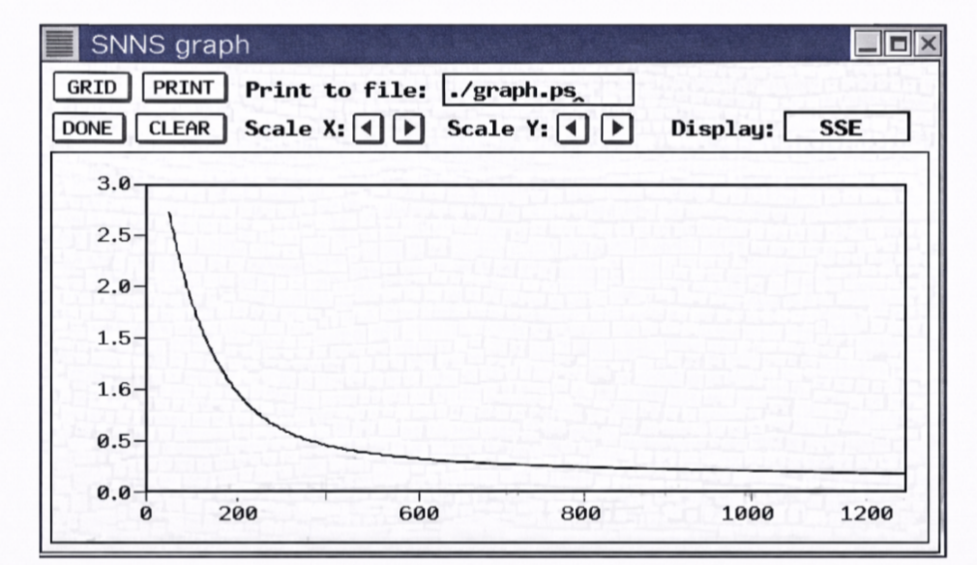
Сурет 34 – SSE қателік мәндерінің таралуы
Аталған нейрожелілік модельді пайдалану опырылу қауіпті аймақтарды кеңістіктік дифференциациялаудың негізділігі мен дәлдігін арттыруға мүмкіндік берді, сондай-ақ геоэкологиялық талдауды геодезиялық қамтамасыз ету жүйесінде машиналық оқыту әдістерін қолданудың орындылығын растады.
Қарастырылып отырған міндет үшін нейрондық желіні оқытудың оңтайлы циклдер саны (эпохалар саны) 3000 екені анықталды, өйткені осы мәннен кейін циклдер санын одан әрі ұлғайту жиынтық квадраттық қате (SSE) мәнінің өсуіне әкеледі, бұл нейрожелілік модельдің қайта оқытылу үдерісінің басталғанын көрсетеді. 3000 цикл кезінде SSE қателігінің мәні 0,4-ке тең болды, бұл орнықты жинақталуға және жіктеудің қолайлы сапасына сәйкес келеді.
Нейрондық желіні оқыту аяқталғаннан кейін алынған модельдің дұрыстығы мен орнықтылығын тексеру жүргізілді. Осы мақсатта кіріс деректер жиынына нақты опырылу көріністерінің растрлық қабатының орнына бос (бақылау) файл енгізілді, бұл желінің опырылулардың орналасуы туралы априорлық ақпаратты пайдаланбай-ақ жалпылау қабілетін бағалауға мүмкіндік берді. Есептеу моделі ретінде геодезиялық және геоэкологиялық факторлар жиынтығын қамтитын жаттықтыру деректер жиынында оқытылған нейрондық желі қолданылды.
Тестілеу барысында 35-суретте көрсетілген жиынтық квадраттық қате SSE таралуының динамикасы талданды. Қате қисығының өзгеру сипаты оқытылған нейрондық желінің орнықтылығын және оның аумақты кеңістіктік жіктеу мен опырылу қауіпті учаскелерді анықтау міндеттерін шешуге жарамдылығын растайды.

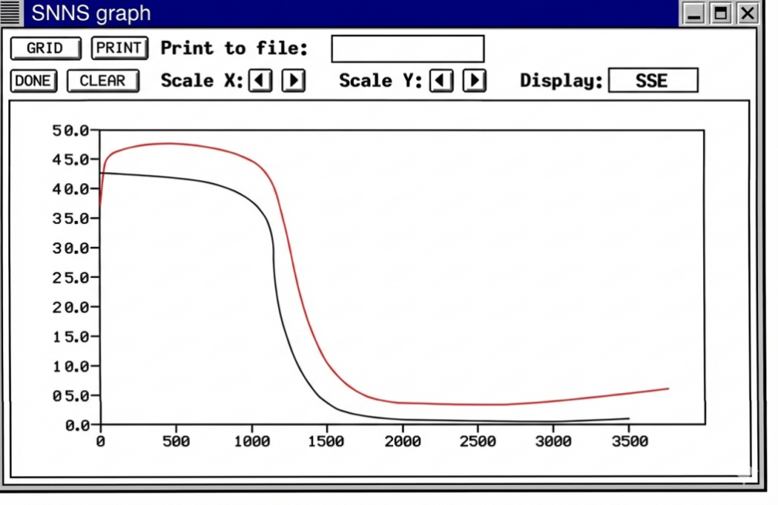

Сурет 35 – Аумақтағы сырғыма қауіпті учаскелерді айқындау үшін пайдаланылған нейрондық желіні оқыту және тестілеу кезіндегі SSE қателіктерінің таралуы

Жер беті деформацияларын талдау үшін шағын уақыттық базасы бар радиолокациялық деректер интерферометриясы әдісі — SBAS (Small Baseline Subset) қолданылды. Бұл әдіс Жерді қашықтықтан зондтаудың спутниктік жүйелерімен алынған радиолокациялық суреттер сериясын өңдеуге негізделеді және баяу деформациялық үдерістерді миллиметрлік дәлдікпен бағалауға мүмкіндік береді.
SBAS әдісінің негізгі қағидасы уақыттық және кеңістіктік базалары шағын болатын радарлық түсірілім жұптарынан интерферограммалар жиынтығын қалыптастыруға негізделген. Базалар шамасын шектеу сигналдың кеңістіктік және уақыттық декорреляция әсерін азайтуға мүмкіндік береді, бұл фазалық өзгерістерді бағалау дәлдігін арттырады [149].
Деректерді өңдеу бірнеше негізгі кезеңнен тұрады. Алғашқы кезеңде радарлық кескіндерді алдын ала өңдеу жүзеге асырылады, оған орбитаны дәл түзету және түсірілімдерді ко-тіркеу кіреді. Ко-тіркеу уақыттық қатардағы барлық кескіндерді субпиксельдік дәлдікпен бірыңғай геометриялық координаталар жүйесіне келтіруді қамтамасыз етеді.
Келесі кезеңде шағын базалық арақашықтықтары бар интерферометриялық жұптар желісі қалыптастырылады. Таңдалған әрбір жұп үшін екі радиолокациялық кескін арасындағы фазалар айырмасын сипаттайтын интерферограмма есептеледі. Интерферометриялық фаза жер бедерінің топографиясы, атмосфералық кідірістер, орбиталық қателіктер және жер бетінің ықтимал ығысулары туралы ақпаратты қамтиды.
Одан кейін фазалық шуды азайту және сигналдың когеренттілігін арттыру мақсатында интерферограммаларды сүзгілеу орындалады. Сүзгілеуден кейін фазаны ашу (phase unwrapping) рәсімі жүргізіледі, бұл фазалық мәндердің үздіксіз таралуын қалпына келтіруге мүмкіндік береді.
Алынған ашылған интерферограммалар жер беті деформацияларының уақыт бойынша эволюциясын сипаттайтын сызықтық теңдеулер жүйесін шешу үшін пайдаланылады. SBAS әдісі бақыланатын аумақтың әрбір пикселі үшін таңдап алынған тірек нүктесіне қатысты ығысулардың уақыттық қатарын қалпына келтіруге мүмкіндік береді .
Атмосфералық әсерлер мен орбиталық қателіктердің ықпалын азайту үшін кеңістіктік-уақыттық сүзгілеу қолданылады. Өңдеу нәтижесінде жер беті ығысуларының орташа жылдамдық карталары, сондай-ақ зерттелетін аумақтың жекелеген учаскелері бойынша деформациялардың уақыттық қатарлары қалыптастырылады.
SBAS әдісін қолдану топырақтың шөгуі, опырылу қозғалыстары, тау-кен өндірісі жүргізілетін аудандардағы деформациялар және урбандалған аумақтардағы жер беті өзгерістері сияқты баяу геодинамикалық үдерістерді тиімді анықтауға және талдауға мүмкіндік береді.
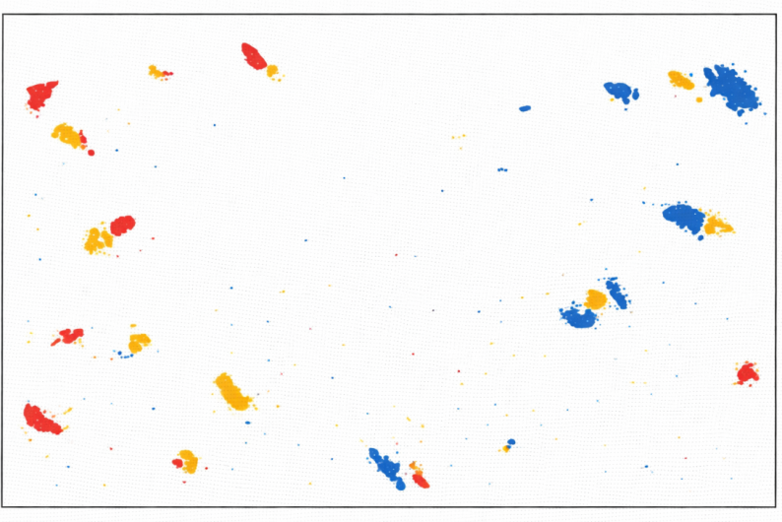
Сурет 36 – Геодезиялық және геоэкологиялық факторларды нейрожелілік талдау нәтижесінде анықталған Талғар өзені аумағының сырғу қауіпті учаскелері
Растрлық көріністе оқыту жиынтығының құрамында болмаған кеңістіктік аймақтар бөлініп көрсетіледі, бұл учаскелер геодезиялық және геоэкологиялық ақпараттың растрлық қабаттары түрінде берілген сырғу түзілу факторлары үйлесімдерінің анықталған ұқсастығы негізінде қалыптасқан ықтималдығы басым қауіпті аумақтар ретінде түсіндіріледі.
Деректерді дайындау кезеңінде оқыту жиынтығынан әдейі алынып тасталған сырғу көріністері оқытылған нейрондық желі арқылы сәтті анықталып, шығу растрында қайта бейнеленгенін атап өткен жөн. Бұл нейрожелілік модельдің тек оқыту мысалдарын есте сақтап қана қоймай, кеңістіктік тәуелділіктерді жалпылауға және бұрын ұсынылмаған нысандарды тануға қабілетті екенін көрсетеді.
Сонымен қатар қорытынды файлда қауіпті геологиялық үдерістердің нақты көріністері картасын цифрлау арқылы алынған растрлық қабатта болмаған қосымша аймақтар анықталды. Бұл учаскелер аналогиялар әдісі негізінде опырылу қауіпті аумақтарды болжамдық анықтаудың нәтижесі болып табылады, мұнда жіктеу кеңістіктік және морфометриялық параметрлердің бұрын тіркелген опырылу аймақтарымен ұқсастық дәрежесі бойынша жүргізіледі.
Бөлінген ықтимал қауіпті учаскелер сырғу түзілу факторларының ұқсас жиынтығымен сипатталады (жер бедері параметрлері, беткейлердің морфологиялық ерекшеліктері, гидрографиялық желі мен тектоникалық құрылымдарға қатысты кеңістіктік орны және т.б.), бұл 20-24-суреттерде көрнекі түрде көрсетілген.
Нейрожелілік талдау картографиялық материалдармен салыстыру алынған болжамдық бағалардың объективтілігі мен сенімділігін, сондай-ақ болжамдық геоэкологиялық аудандастыруда және аумақтардың геодезиялық мониторинг жүйелерін негіздеуде жасанды нейрондық желілер әдістерін қолданудың орындылығын растайды.
Салыстыру және айырмашылықтарды бағалау мақсатында нейрожелілік модельдеу нәтижесінде алынған қорытынды растрлық қабат ArcGIS геоақпараттық ортасына импортталды. Кіріс растрлық деректер мен модельдеу нәтижелері файлының кеңістіктік өлшемділігі бірдей болғандықтан, географиялық байлау рәсімі еш қиындық туғызған жоқ: шығу растрға бастапқы деректерге сәйкес келетін шекара координаталары автоматты түрде берілді.
Сонымен бірге нақты көріністер картасы бойынша цифрланған опырылу қауіпті учаскелер мен нейрожелілік модельдеу нәтижелері бойынша анықталған сәйкес аймақтардың қабысу аудандары іс жүзінде сәйкес келеді және картографиялық деректер бойынша 1,73 км², ал шығу растр бойынша 1,62 км² құрайды, бұл шамамен 93,6 % сәйкестік деңгейіне сәйкес келеді.
Алынған нәтижелер негізінде нейрожелілік модельді пайдалану арқылы опырылу қауіпті аймақтарды анықтау қатесі 6,4 %-дан аспайды деп есептеуге болады. Бұл қалыптастырылған оқыту жиынтығының дұрыстығын және геодезиялық әрі геоэкологиялық факторлардың кіріс жиынтығы мен жіктеу нәтижелері арасында орнықты тәуелділіктің бар екенін көрсетеді. Осыған байланысты оқытылған нейрондық желіні сырғу түзілу факторларының ұқсас кластары тән шектес аумақтарда қауіпті аумақтарды анықтау үшін қолдану орынды болып табылады.
Кіріс деректерінде факторлардың жаңа кластары пайда болғанда немесе олардың құрамы мен саны өзгерген жағдайда нейрожелілік модельді қайта оқыту қажет екенін атап өткен жөн, бұл кеңістіктік талдау міндеттерінде машиналық оқыту әдістерін қолданудағы стандартты талап болып табылады.
Нейрожелілік әдіспен картографиялық материалдар бойынша цифрланған сырғу аймақтарынан тыс анықталған учаскелер де 93,6 % ықтималдықпен әлеуетті опырылу қауіпті аумақтарға жатқызылуы мүмкін, бұл қолданылған тәсілдің болжамдық сипатын растайды.
Нейрожелілік талдау нәтижесінде бөлінген опырылу қауіпті учаскелер цифрланып, қолданыстағы опырылу көріністері деректер базасына енгізілді.
Нейрожелілік модельдеу нәтижелерінің сенімділігі мен негізділігін бағалау, сондай-ақ олардың ГАЖ-талдау негізінде орындалған геоэкологиялық аудандастыру нәтижелерімен сәйкестік дәрежесін тексеру мақсатында кеңістіктік деректердің үйлесімділігіне сандық баға беру жүргізілді. Мұндай талдау қажеттілігі жасанды нейрондық желілер әдістерін опырылу қауіпті үдерістерді болжау міндеттерінде қолдану алынған нәтижелерді дәстүрлі картографиялық және геодезиялық материалдармен сапалық қана емес, сандық тұрғыдан да дәлелденген салыстыруды талап ететіндігімен түсіндіріледі (сурет 36).
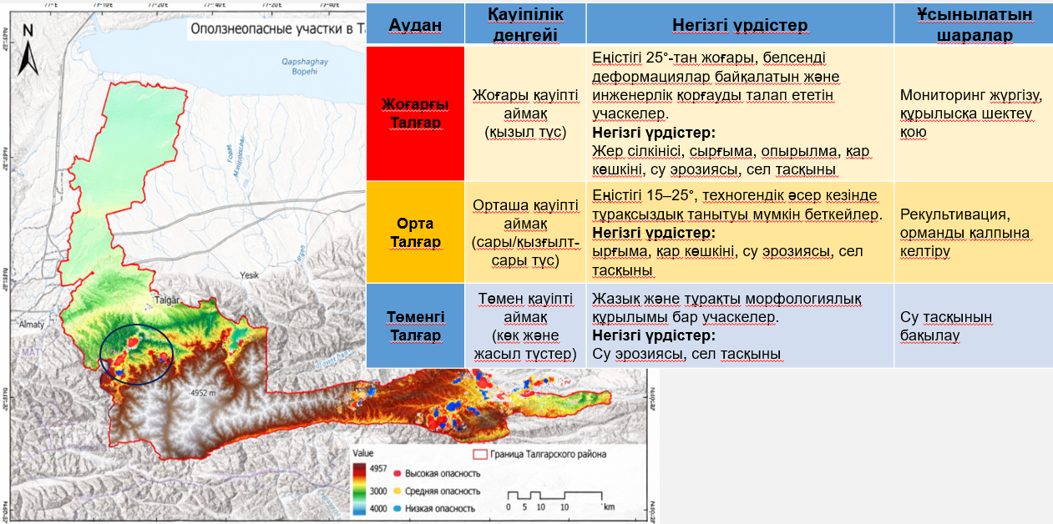
Сурет 36 – Талғар өзені сырғу картасы мен нейрожелілік талдау нәтижесінде анықталған қауіпті учаскелердің біріктірілген картасы

Верификация құралы ретінде әртүрлі әдістермен анықталған сырғу қауіпті аймақтардың кеңістіктік таралуының сәйкестік дәрежесін бағалауға мүмкіндік беретін корреляциялық талдау қолданылды. Аталған талдауды жүргізу оқытылған нейрожелілік модельдің дұрыстығын объективті түрде тексеруді қамтамасыз етеді және оны болжамдық геоэкологиялық аудандастыру мен аумақтарды геодезиялық мониторингтеу жүйесін негіздеуде қолдану мүмкіндігін растайды.
Нәтижелердің сәйкестігін бағалау үшін:
xᵢ — сырғу үрдісі бойынша аудандастыру растрындағы ұяшық мәндері (3.7-сурет);
yᵢ — нейрожелілік модельдеудің шығыс растрындағы сәйкес ұяшықтардың мәндері;
i = 1, 2, …, n — кеңістіктік тұрғыдан сәйкес келетін ұяшықтар саны.

$r=\frac{\sum_{i=1}^{n}{(x_{i}-\overline{x)(y_{i}-\overline{y)}}}}{\sqrt{\sum_{i=1}^{n}{{{(x_{i}-\overline{y)}}^{2}\overline{ \sum_{i=1}^{n}{(y-\overline{y)}}}}^{2}}}}$ (12)

мұндағы x̄, ȳ — сәйкес растрлық қабаттар бойынша орташа мәндер;
r → 1 — кеңістіктік заңдылықтардың жоғары сәйкестігі;
r ≈ 0 — сәйкестіктің болмауы;
r < 0 — қарама-қарсы үрдістер.

Кесте 22 – 36 суретке сәйкес растр фрагменттері

№
1 | 0.8 | 0.75
2 | 0.6 | 0.58
3 | 0.9 | 0.92
4 | 0.4 | 0.42
5 | 0.7 | 0.68

Орташа мәні:
$\overline{x}$ =0,68, $\overline{y}=0,67$ . (4.1) формуласына сәйкес $r$ =0,89
r = 0,89 корреляция коэффициенті геоэкологиялық аудандастыру нәтижелері мен нейрожелілік модельдеу нәтижелерінің жоғары дәрежеде сәйкестігін көрсетеді.
Нәтижелердің сәйкестік деңгейіне сандық баға кеңістіктік тұрғыдан сәйкес келетін растрлық қабат ұяшықтарының мәндері бойынша есептелген Пирсон корреляция коэффициентін пайдалану арқылы орындалды. Алынған корреляция коэффициентінің жоғары мәні геоэкологиялық аудандастыру (сурет 36) және нейрожелілік модельдеу барысында анықталған кеңістіктік заңдылықтардың статистикалық тұрғыдан мәнді сәйкестігін көрсетеді. Қосымша түрде аудандардың жоғары деңгейде сәйкес келуі (93,6 %) қолданылған нейрожелілік тәсілдің сенімділігі мен болжамдық жарамдылығын растайды (сурет 37).
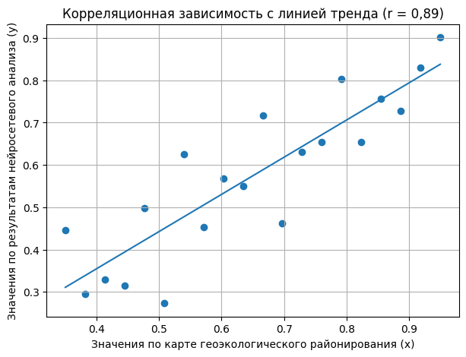
Сурет 37 – Геоэкологиялық аудандастырудың растрлық қабаттары мәндері мен нейрожелілік талдау нәтижелері арасындағы корреляциялық тәуелділік (тренд сызығымен)

Геодезиялық бақылаулар мен геоэкологиялық көрсеткіштерді біріктіру негізінде геоэкологиялық аудандастырудың қорытынды нәтижелерін алудың жалпыланған сызбасы 38-суретте ұсынылған.

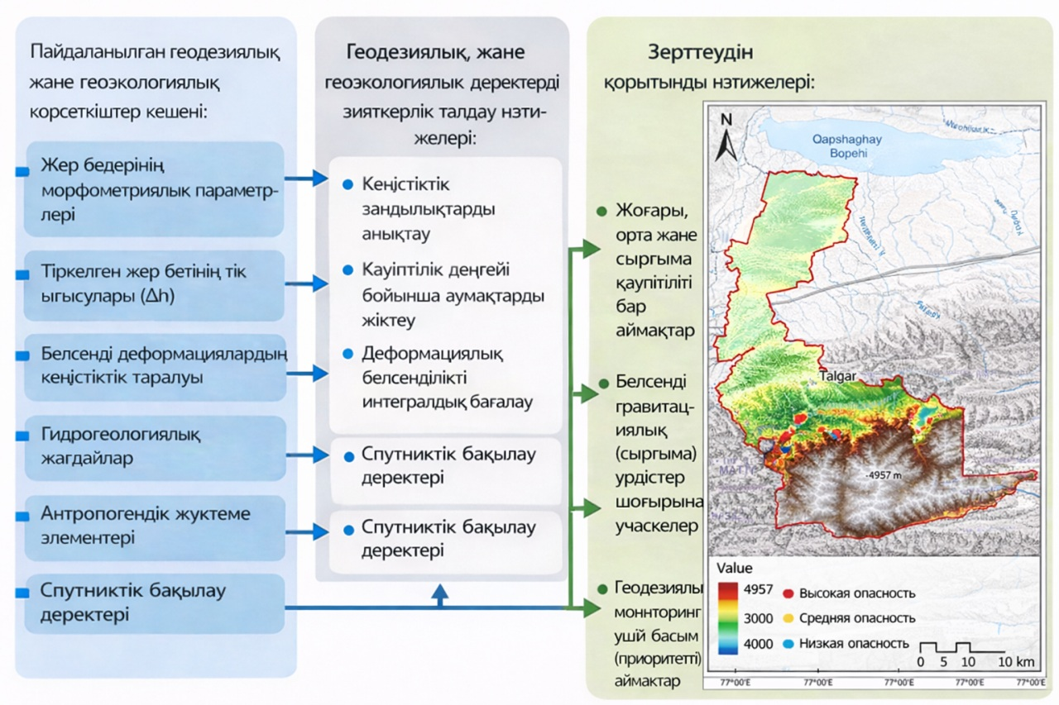
Сурет 38 – Геодезиялық тұрғыдан негізделген аумақты аудандастыру нәтижелерін қалыптастыру схемасы
Бастапқы деректер ретінде жер бедерінің морфометриялық сипаттамалары, жер бетінің тік ығысуларының тіркелген мәндері (Δh), белсенді деформациялардың кеңістіктік таралуы, гидрогеологиялық жағдайлар, сондай-ақ антропогендік жүктеме элементтері пайдаланылды. Деректер жиынтығын интеллектуалдық талдау мен кеңістіктік интерпретациялау деформациялық белсенділіктің орнықты заңдылықтарын анықтауға және аумақты сырғу қаупі деңгейі бойынша жіктеуге мүмкіндік берді. Нәтижесінде сырғу қаупі жоғары, орташа және төмен аймақтар бөлініп, белсенді гравитациялық үрдістер учаскелері мен геодезиялық мониторингті ұйымдастыруға арналған басым аумақтар айқындалды. Ұсынылған сызба алынған нәтижелердің құрылымын көрсетеді және зерттелетін аумақты геодезиялық тұрғыдан негізделген геоэкологиялық аудандастырудың негізі болып табылады.

Төртінші тарау бойынша қорытынды
Зерттеу барысында жер бедерінің цифрлық модельдерінің дәлдігі, метеорологиялық факторлардың ықпалы, ҰҰА(БПЛА) материалдарын пайдалану мүмкіндіктері және нейрожелілік талдау әдістері өзара байланыста зерделенді. Жүргізілген жұмыстар нәтижесінде төмендегідей қорытындылар жасалды:
- аумақты геоэкологиялық аудандастырудың сенімділігі едәуір дәрежеде жер бедерінің цифрлық модельдерінің дәлдігіне тәуелді екені анықталды. Түсіріс нүктелерінің тығыздығын өзгерту арқылы жүргізілген салыстырмалы талдау бастапқы геодезиялық деректердің сиретілуі ЦЖБМ дәлдігінің төмендеуіне алып келетінін көрсетті.
- Талғар өзені сырғымалы қауіпті беткейлердің морфологиялық ерекшеліктері талданып, олардың басым бөлігі тілімденген таулы жер бедеріне, беткі типтегі опырылуларға және күрделі микрожер бедеріне тән екені анықталды. Бұл TIN-модельдер мен жоғары егжей-тегжейлі растрлық ЦЖБМ қолданудың орындылығын растады.
- Мыңжылқы және Ассы метеостанцияларының көпжылдық деректерін талдау нәтижесінде температуралық режимнің өзгерісі, жауын-шашын мен ылғалдану жағдайларының ауытқуы беткейлердің орнықтылығына әсер ететін маңызды табиғи факторлар екені дәлелденді. Осылайша, метеорологиялық жағдайларды есепке алу гравитациялық үдерістердің белсенділігін түсіндіруде және аудандастыру нәтижелерін негіздеуде маңызды орын алатыны көрсетілді.
- ҰҰА (БПЛА) және Agisoft Metashape бағдарламалық ортасын пайдалану зерттеу аумағы бойынша жоғары ажыратымдылықтағы ортофотоплан мен жергілікті жердің цифрлық моделін алуға мүмкіндік берді.
- ортофототүсіріс материалдары негізінде беткей еңістігі картасы жасалып, аумақ гравитациялық үдерістердің қауіптілік дәрежесі бойынша төрт класқа бөлінді. Нәтижесінде жоғары, орташа, төмен және ең төмен қауіпті аймақтар ажыратылып, олар үшін инженерлік және мониторингтік шаралар жүйесі ұсынылды.
- нейрожелілік талдау барысында геодезиялық, геоморфологиялық, инженерлік-геологиялық және геоэкологиялық факторлар негізінде оқыту таңдамасы қалыптастырылып, жасанды нейрондық желі арқылы опырылу қауіпті аумақтарды айқындаудың болжамдық моделі жасалды.
Нейрожелілік модельдеу нәтижелерін картографиялық материалдармен салыстыру олардың жоғары деңгейде сәйкес келетінін көрсетті. Опырылу қауіпті аймақтардың қабысу деңгейі шамамен 93,6 %-ды құрап, анықтау қатесі 6,4 %-дан аспайтыны белгіленді. Бұл қалыптастырылған модельдің сенімділігін және оны шектес аумақтарда болжамдық бағалау үшін қолдану мүмкіндігін растады.

ҚОРЫТЫНДЫ

Орындалған зерттеулердің нәтижелерін ескере отырып және оларды GNSS-өлшеулер, ҰҰА(БПЛА) -түсірілім, ГАЖ-талдау және жасанды интеллект әдістері негізінде Талғар өзені аумағында гравитациялық қауіптілігін геодезиялық тұрғыдан негізделген мониторингтеу мен аудандастыру міндетіне бейімдей отырып, төмендегідей негізгі қорытындыларды тұжырымдауға болады.
1. Мониторингтің кешенді тәсілі (спутниктік өлшеулерді, тірек геодезиялық желіні, ҰҰА(БПЛА)-фотограмметрияны және ГАЖ-модельдеуді интеграциялау) жекелеген әдістерді бөлек қолданумен салыстырғанда анағұрлым тиімді болып табылады. Технологияларды бірлесіп пайдалану нәтижелердің өзара салыстырмалылығын қамтамасыз етіп, талдаудың толықтығын арттырады және деформациялық үрдістердің кеңістіктік-уақыттық динамикасын дәлдікпен бағалауға мүмкіндік береді.
2. Статикалық GNSS-бақылаулар мен жаһандық тірек станцияларын пайдалану арқылы геодезиялық тірек желісін құру және теңестіру пландық-биіктік негіздемені қалыптастыруды қамтамасыз етті. Жүзеге асырылған желілік теңестіру сұлбасы және халықаралық координаталар жүйесіне (ITRF) байлау, желінің әрбір пунктінің сапасын бақылауға және қайталама бақылау циклдары кезінде координаталардың дәлдігін қамтамасыз етуге мүмкіндік береді.
3. Тұрақты реперлерді қолдану және күрделі таулы жер бедері жағдайында бақылау пункттерін сенімді бекіту тірек негіздің тұрақтылығын едәуір арттырады, центрлеу қателіктерінің әсерін азайтыпы, қайталама өлшеулердің дәлдігін қамтамасыз етеді. Бұл сырғу, сел және эрозиялық үрдістер дамыған аймақтарда деформацияларды ұзақ мерзімді мониторингтеудің аса маңызды шарты болып табылады.
4. Статикалық GNSS-деректерін жинау мен өңдеудің әдістемелік негіздері (жоспарлау, рекогносцировка, бірыңғай RINEX форматы, өңдеу және бірыңғай координаталар мен биіктіктер жүйесіне келтіру) деформацияларды талдау үшін сенімді бастапқы материалдар алуға мүмкіндік берді. Өңдеудің бағдарламалық құралдарын және тәуелсіз бақылау шешімдерін пайдалану қорытынды координаталық анықтаулардың сенімділігін арттырады.
5. 2023–2025 жылдардағы тік ығысулардың уақыттық қатарларын талдау бақылау пункттерінің деформациялық белсенділігін сандық тұрғыдан сипаттауға және 2025 жылға қарай деформациялардың күшею үрдісін анықтауға мүмкіндік берді. Алынған нәтижелер жүйелі бақылаулар жүргізудің қажеттілігін растайды және мониторингтің басым учаскелерін бөліп көрсету мен геоэкологиялық тәуекелдерді азайту шараларын әзірлеуде пайдаланылуы мүмкін.
6. ALOS сандық жер бедері моделі далалық GNSS-өлшеулермен жоғары деңгейде сәйкес келетінін көрсетті. Абсолюттік және салыстырмалы қателердің төмен болуы оның зерттеу аумағында морфометриялық талдау мен геоэкологиялық аудандастыру үшін сенімді биіктік дереккөзі екенін дәлелдейді. ALOS деректерін опырылу қауіпті аумақтарды бағалау мен кеңістіктік талдауда тиімді қолдануға болады.
7. ҰҰА (БПЛА) мен жоғары дәлдікті ортофотопландарды пайдалану фотограмметриялық деректердің беткей морфологиясын егжей-тегжейлі талдау, деформациялардың жергілікті белгілерін анықтау және жер бедерінің цифрлық модельдерін құру үшін тиімділігін дәлелдеді. Ортофотопландар мен ЦЖБМ беткей еңістіктерін есептеуге, қауіпті аймақтарды бөлуге және ықтимал тұрақсыз учаскелер шекараларын нақтылауға объективті кеңістіктік негіз береді.
8. Инженерлік-геологиялық белгілер және мониторинг деректері негізінде қауіптілік дәрежесі бойынша жүргізілген геоэкологиялық аудандастыру аумақты әртүрлі қауіптілік деңгейіндегі аймақтарға жіктеуге және күшейтілген бақылауды қажет ететін учаскелерді анықтауға мүмкіндік берді. Әсіресе еңістігі 25°-тан жоғары беткейлер мен арналарға және техногендік әсер аймақтарына байланысты учаскелер ерекше назар аударуды талап етеді.
9. Нейрожелілік модельдеу аналогиялар әдісі бойынша сырғу қауіпті аумақтарды анықтауда жасанды интеллект әдістерін қолданудың орындылығын растады. Нейрондық желі сырғу түзілу факторлары арасындағы сызықтық емес өзара байланыстар негізінде кеңістіктік заңдылықтарды анықтап, қауіпті аймақтарды болжауға мүмкіндік берді.
10. Нәтижелерді верификациялау нейрожелілік модельдеу мен геоэкологиялық аудандастыру арасында жоғары деңгейдегі сәйкестікті көрсетті: Пирсон корреляция коэффициенті r = 0,89 және аудандардың шамамен 93,6 % сәйкес келуі алынған нәтижелердің сенімділігін және таңдалған тәсілдің болжамдық жарамдылығын растайды.
11. Жалпы алғанда, GNSS-бақылауларды, ҰҰА(БПЛА)-фотограмметрияны, ГАЖ-талдауды және нейрожелілік әдістерді геодезиялық тұрғыдан негізделген интеграциялау гравитациялық үрдістерді мониторингтеудің, қауіптілік карталарын құрудың және Талғар өзені аумағындағы геоэкологиялық факторлварды төмендету бойынша шешімдер қабылдауды қолдаудың орнықты ғылыми-әдістемелік негізін қалыптастырады.
12. Ғарыштық түсірілімдер негізінде зерттелетін аумақты кеңістіктік талдау нәтижелері бойынша ұсыныстар берілді.
Қойылған міндеттердің орындалу толықтығын бағалау.
Диссертацияда зерттеудің негізгі міндеттері шешілді:
- гравитациялық қауіпті аумақтарды геодезиялық мониторингтеудің заманауи тәсілдеріне, сондай-ақ спутниктік, фотограмметриялық және ГАЖ-деректерді интеграциялау әдістеріне талдау жасалды;
- Талғар өзені ауданында пландық-биіктік негіздемесі құрылып, статикалық GNSS-бақылаулар негізінде тірек желісі теңестірілді;
- GNSS-деректерін жинау мен өңдеудің кешенді жүйесі іске асырылып, өңдеу жүргізіліп, нәтижелер бірыңғай координаталар мен биіктіктер жүйесіне келтірілді;
- 2023–2025 жж. аралығындағы тік ығысулардың уақыттық қатарларына талдау жасалып, деформациялық белсенділіктің өзгеру үрдістері анықталды;
- ҰҰА(БПЛА) деректері негізінде ортофотопландар мен жер бедерінің цифрлық модельдері алынып, аумақ қауіптілік дәрежесі бойынша аудандастырылды;
опырылу қауіпті аумақтарды анықтауға арналған нейрожелілік модель іске асырылып, нәтижелерге сандық верификация жүргізілді (корреляциялық талдау және аудандардың сәйкестік деңгейін бағалау).
Нәтижелерді пайдалану жөніндегі ұсынымдар. Әзірленген әдістеме мен алынған нәтижелер Талғар өзені гравитациялық қауіпті аумақтарды мониторингтеу, бағалау және геоэкологиялық аудандастыру барысында қолданылуы мүмкін. Ұсынылған тәсіл GNSS-өлшеулер, ҰҰА(БПЛА)-түсірілім, геоақпараттық талдау және нейрожелілік модельдеу нәтижелерін кешенді біріктіру арқылы опырылу, сел және беткейлік деформациялар дамитын учаскелердің кеңістіктік жай-күйін сенімді бағалауға мүмкіндік береді. Әдістемелік қағидалар күрделі инженерлік-геологиялық, геоморфологиялық және сейсмикалық жағдайларымен сипатталатын өзге де таулы және тауалды аумақтарда гравитациялық үрдістерді бақылау жүйелеріне бейімделіп қолданылуы мүмкін. Диссертациялық жұмыста әзірленген әдістеме геодезиялық мониторинг, аумақтарды қауіптілік дәрежесі бойынша аудандастыру және инженерлік қорғау шараларын негіздеу бағытындағы өндірістік және ғылыми-практикалық жұмыстарда пайдалануға ұсынылады.
Жұмыстың ғылыми деңгейін бағалау. Диссертациялық жұмыс инженерлік геодезия, геодинамика және геоақпараттық технологиялар саласындағы зерттеулердің қазіргі заманғы ғылыми-техникалық деңгейіне сәйкес келеді. Алынған нәтижелердің сенімділігі далалық өлшеулердің, сандық модельдеудің және ГАЖ-талдауды және жасанды нейрондық желілер әдістерін қолдану заманауи әдістерін қолдану арқылы қамтамасыз етілген. Бұл автордың жарияланымдарымен және халықаралық ғылыми конференцияларда нәтижелердің апробациялануымен расталады.

қолданылған әдебиеттер тізімі

1. Грязнов О. Н., Петрова И. Г., Стороженко Л. А. Геоэкологическое районирование освоенных территорий // Известия УГГУ. 11 2017. Вып. 4(48). С. 7–13. DOI 10.21440/2307-2091-2017-4-7-13
2 Коробов В.Б., Кочуров Б.И., Тутыгин А.Г. Методология районирования сложных географо-экологических объектов экспертно-статистическими методами // Проблемы региональной экологии, 2020, № 5, С. 42–48. Представлены методы экспертно-статистического анализа для геоэкологического районирования.
3 Грязнов О.Н., Петрова И.Г., Стороженко Л.А. Геоэкологическое районирование освоенных территорий // Известия УГГУ, 2020. Исследование методов районирования урбанизированных территорий.
4 . Kyul E.V. Geoecological monitoring of dangerous natural processes // International Journal of Ecology & Development. V. 35. N 2. 2020. Pp. 55-66.
5 Бевз В.Н., Горбунов А.С. Оползневые ландшафты как особые природно-территориальные комплексы // Известия Русского географического общества, 2020, Т. 152, № 1.
6 Гакаев А.Х. Геоэкологическая оценка оползневых процессов горных территорий Чеченской Республики: диссертация.
7 Зыонг Ван Бинь, Фоменко И.К., Нгуен Чунг Киен и др. Оценка оползневой опасности с использованием метода соотношения частот и комбинированного фрактально-частотного метода на примере города Тиньтук провинции Каобанг (Вьетнам) // Записки Горного института, 2024, Т. 268.
8 Алимкулов С.К. и др. Основные гидрографические сведения о реках и временных водотоках Балкаш-Алакольского бассейна // Серия «Биология. Медицина. География», № 1(109), 2023. С. 195–205.
9 Ананьев, Р. А., & Гончарова, И. А. (2021). Геоэкологическое районирование территорий с использованием ГИС и ДЗЗ. — Геоинформатика, №1, с. 23–30.
10 Карасев Е.В., Осипов И.Г., Мальцева О.В. Оценка состояния оползневого склона на основе анализа многомерных временных рядов данных геотехнического мониторинга // Геотехника. – 2022. – №4. – С. 56–64.
11 Табелинова А.С. Геоэкологическое районирование северо-восточного Прикаспия // Аридные экосистемы, 2020, Т. 26, № 3, С. 50–58.
12 Скрыпицына Т.Н., Курков В.М., Кобзев А.А., Журавлев Д.В., 2019. Данные дистанционного зондирования как геопространственная основа для археологических исследований. Инженерные изыскания, Том XIII, № 3, с. 18-26, https://doi.org/10.25296/1997-8650-2019-13-3-18-26.
13 Rosi, A., Segoni, S., & Catani, F. (2021). Landslide susceptibility mapping: advances and challenges in the integration of remote sensing, GIS and modeling approaches. — Geomorphology, 385, 107701. https://doi.org/10.1016/j.geomorph.2021.107701
14 Carrión-Mero, P., Montalván-Burbano, N., Paz-Salas, N., & Morante-Carballo, F. (2020). Volcanic Geomorphology: A Review of Worldwide Research. Geosciences, 10(9)
15 Лебедева, Е.В., Захаров, А.Л., & Котенков, А.В. (2023). Формирование террас в долине реки с активными газогидротермальными проявлениями (на примере р. Гейзерной, п-ов Камчатка). Геоморфология и палеогеография, (1), 5–19
16 Dietze, M., et al. (2021). Seismic monitoring of gravitational mass wasting at Hochvogel summit, South German Alps. Earth Surface Processes and Landforms, 46(6)
17 Гакаев А. А. Геоэкологическая оценка оползневых процессов в горных районах Северного Кавказа: дис. … канд. геогр. наук. – Махачкала, 2021. – 162 с.
18 Керимов И. И., Гакаев А. А., Адаев Х. А. Применение геофизических методов при изучении оползневых процессов // ГеоЮг. – 2024. – № 1. – С. 25–33
19 Liu Y., Zhang M., Wang S. When Time Prevails: The Perils of Overlooking Temporal Landscape Evolution in Landslide Susceptibility Predictions // Remote Sensing. – 2025.
20 Fusco F., Magliulo P., Guerriero L. et al. A revised landslide inventory of the Campania region (Italy) // Scientific Data. – 2023. – Vol. 10.
21 Лесников В.Г., Ткачев П.В., Ющук И.В. Геодезическое обеспечение мониторинга оползней // Геоматика. – 2024. – №2(38). – С. 15–22
22 Гакаев А. А. Ландшафтный подход к изучению оползней на примере горной территории Чеченской Республики // Геоэкология. – 2020. – № 2. – С. 45–53
23 Елькин Д.С., Волков И.В. Геотехнический мониторинг противооползневых сооружений посредством геодезических измерений // Вестник ПГСХА. – 2023. – №1(57). – С. 105–112.
24 Артемов А.Н., Полевой С.В., Шмелев К.С. Геодезический мониторинг геодинамических процессов в сложных инженерно-геологических условиях восточного берега Крыма // Научный альманах. – 2023. – №12 (106). – С. 89–94.
25 Балуков, А. Г., & Гришин, Н. В. (2020). Методология инженерно-геоэкологического районирования на основе геодезического мониторинга. — Инженерные изыскания, №10, с. 44–52
26 Мельников, В. И., & Силантьев, С. А. (2022). Оценка опасности склоновых процессов в горных районах с применением данных дистанционного зондирования. — Вестник геоэкологии, №2, с. 37–45.
27 Сидоров А. В., Шадрина Е. А. Влияние физико-механических свойств грунтов на устойчивость склонов в зонах потенциального оползнеобразования // Инженерные изыскания. – 2021. – № 9. – С. 30–38
28 Ермаков А. Ю., Баранов П. В. Связь физико-механических характеристик глинистых грунтов с оползневыми деформациями (на примере Юга Сибири) // Геориск. – 2022. – № 1. – С. 19–27
29 Якунин В.А., Рахимов А.С. Применение геофизических методов при изучении оползневых процессов // ГеоЮг. – 2024. – №1. – С. 33–40.
30 Утверждены приказом Министра сельского хозяйства Республики Казахстан от 18 мая 2015 года № 19-1/446. Документ регламентирует установление водоохранных зон и полос, что важно при рассмотрении оползневых процессов вблизи водоёмов. adilet.zan.kz
31 Закон Республики Казахстан "О гражданской защите" Документ регулирует общественные отношения в сфере гражданской защиты, включая предупреждение и ликвидацию чрезвычайных ситуаций природного и техногенного характера, таких как оползни. ifrc.org
32 Хайдаров М.С. и др. Методы и перспективы мониторинга оползневых явлений//Отчет ГУ «Казселезащита», - Алматы. - 2004.
33 Fan, X., Yang, F., Siva Subramanian, S., Xu, Q., Feng, Z., Jansen, J. D., Huang, R. Prediction of a multi-hazard chain by an integrated numerical simulation approach: the Baige landslide, Jinsha River, China // Landslides. – 2020.
34 Fan, X., Yunus, A. P., Scaringi, G., Catani, F., Subramanian, S. S., Xu, Q., Huang, R. Rapidly evolving controls of landslides after a strong earthquake and implications for hazard assessments // Geophysical Research Letters. – 2021.
35 Gurnell, A.M., Bertoldi, W. 2020. Extending the conceptual model of river island development to different environmental conditions and tree species. River Research and Applications, 36(7)
36 Di Baldassarre, G., Nardi, F., Annis, A., Odongo, V., Rusca, M., Grimaldi, S. Brief communication: Comparing hydrological and hydrogeomorphic paradigms for global flood hazard mapping // Natural Hazards and Earth System Sciences. – 2020
37 Fan, X., Xu, Q., Rossiter, D. G., van Westen, C. J., Görüm, T. Empirical prediction of coseismic landslide dam formation // Earth Surface Processes and Landforms. – 2014.
38 Красовская И. А., Косинова И. И., Андрушко С. В., Павловский А. И., Галкин А. Н. Классификация оползней и масштабы их распространения на территории Беларуси // Літасфера. – 2022. – № 1 (56). – С. 20–29
39 Харченко С. В., Шварев С. В. Прогнозирование оползневой опасности в окрестностях Красной Поляны на основе линейного дискриминантного анализа // Вестник Московского государственного университета. Серия 5. География. – 2020. – № 3. – С. 22–33.
40 Е.В. Кюль, Оползневая деятельность в бассейнах рек Чегем и Черек (Кабардино-Балкарская Республика)// Известия Кабардино-Балкарского научного центра РАН № 3 (83) 2018
41 Медеу А. Р. Селевые явления Юго-Восточного Казахстана / Медеу А.Р., Благовещенский В.П., Баймолдаев Т.А., Киренская Т.Л., Степанов Б.С. –Алматы: Институт географии, 2018.ISBN 978-601-7150-71-6
42 Медеу А. Р. Классификация и регионализация оползней на территории Казахстана // География и природные ресурсы. – Алматы: Институт географии и водной безопасности, 2021. – № 2. – С. 45–54.
43 Медеу А. Р. Геоэкологические аспекты формирования и развития оползневых процессов в горных регионах Казахстана // Вестник КазНУ. Серия географическая. – 2020. – № 3(69). – С. 18–26.
44 L.Veselova, Kh.Kasymkhanova, U.Kozhakhmetova, R.Bekseitova, R.Turapova, G.Baydauletova. Exomorphogenesis of cosmogenic ring structures of Kazakhstan/ Journal of Landscape Ecology (2019), Vol: 12 / No. 1. Процентиль: 50 (Q2) DOI: 10.2478/jlecol-2019-0004.
45. R.Bexeitova, O.Taukebaev, A.Koshim, L.Veselova, A.Assylbekova. Geomorphological risks and assessment of ecological-geomorpho-logical situations of mining regions of arid zone of Kazakhstan/ Geodesy and Cartography ISSN 2029-6991 / eISSN 2029-7009/ Issue 47(3): 139–146 p. IF: 1,6 Процентиль: 39 (Q3) DOI:https://doi.org/10.3846/gac.2021.12492.
46. R.Bekseitova1, L.K.Veselova2, A.G..Koshim2, U.K. Kozhahmetova. Morpho-orographic and morpho-climatic factors of exomorphic dynamics of denudation platform plains of Kazakhstan/ Life Science Journal 2014;11(10s)/ 243-249 p. http://www.lifesciencesite. com.
47 Бексеитова Р.Т., Веселова Л.К., Кожахметова У.К., Дуйсебаева К.Д. Эколого-геоморфологические системы платформенно-денудационных равнин горнорудных районов аридной зоны Казахстана (Центральный Казахстан)/ Монография. Изд-во: «Қазақ университеті». Алматы, 2015. 9,5 п.л., 152 стр.
48 L.Veselova, R.Bexeitova, Х. Касымканова, K.Duisebaeva, R.Turapova, S.Tumazhanova, O.Taukebaev. Altitudinal Zonation of Exomorphogenesis in Northern Tien Shan (web of science)/ IEJME — MATHEMATICS EDUCATION. 2016, VOL. 11, NO. 7, 1987-2001
49 Валеев, А. Г. (2023). К изучению обвально-осыпных процессов в Алматинской области. Гидрометеорология и экология, (4), 101–108.
50 2.Murzakulov, G. T., Alipbeki, O. Ә., Nurguzhin, M. R., Dyusenev, S. T., & Dyusenbekov, Z. D. (2023). Инженерно-геодезическое исследование территории с использованием геоинформационных систем. Izdenister Natigeler, (2), 442–452.
51 R.T. Bekseytova, L.K.Veselova, Kh.M. Касымканова, G.K.Jangulova, S. Tumazhanova, B. Bektur, G.T. Beisembina. Preliminary Discussions on Impacts of Industrial Induced Factors on the Environment of Central Kazakhstan/ Journal of Landscape Ecology. Vol.9, №3, 2016
52 Гордеев, И. В., Петров, С. А. (2021). Применение беспилотных летательных аппаратов для построения цифровых моделей рельефа горных территорий. // Геодезия и картография, № 7, с. 34–40.
53 Инструкция по топографическим съёмкам в масштабах 1:10 000 и 1:25 000. Полевые работы (ГКИНП–02–008–08). – Алматы: РГП «Казгеокарт», 2008. – 92 с.
54 Инструкция по фотограмметрическим работам при создании цифровых топографических карт и планов (ГКИНП–05–005–07). – Алматы: КазНИИГАиК, 2007. – 85 с.
55 Kamp, U., & Growley, B. J. (2021). Glacier and permafrost hazards in high mountains. Journal of Alpine Geomatics, 43(1), 56–72.
56 Krylov, A. A., Ivanov, D. V. (2020). Analysis of Landslide Susceptibility Using UAV-Derived DEMs in Mountainous Regions of Central Asia. // Remote Sensing, 12(9), 1455. DOI: 10.3390/rs12091455
57 M. Kudaibergenov S. Nurakynov, B. Iskakov et.al Application of Artificial Intelligence in Landslide Susceptibility Assessment: Review of Recent Progress // Remote Sens. 2025, 17(1), 34; https://doi.org/10.3390/rs17010034
58 Инструкция по применению спутниковых технологий при создании и развитии геодезических сетей и выполнении топографических съёмок (ГКИНП–12–004–07). – Астана: Агентство РК по земельным ресурсам, 2007. – 64 с.
59 Tarbuck, E. J., Lutgens, F. K. (2020). Earth Science: Digital Terrain Analysis and Hazards Mapping. 15th ed. Pearson Education.
60 Wang, J., & Shi, Y. (2023). Design of GNSS-RTK Landslide Monitoring System Based on Improved Raida Criterion. arXiv. arxiv.org
61 Borrelli, P. et al. (2020). Use of Digital Elevation Models in Landslide Risk Zoning: A Global Perspective. // Geomorphology, 366, 107300. DOI: 10.1016/j.geomorph.2020.107300
62 Беркинбаев, Н. Т., Абдулин, А. А. (2021). Применение лазерного сканирования в картографировании горных территорий. Вестник КГТУ, №1, с. 37–42.
63 Киселёв, С. М. (2020). Лазерное сканирование и его применение в геодезии. Геодезия и картография, №12, с. 12–17.
64 Технологии лазерного сканирования: Методические указания. – Алматы: КазГАСА, 2021.
65 Гришин, С. Д. Методы лазерного сканирования в инженерных изысканиях / С. Д. Гришин, А. В. Ермаков. – М.: Геоскан, 2020. – 184 с.
66 Кокурин, Д. А. Лазерное сканирование в задачах мониторинга деформаций зданий / Д. А. Кокурин // Геодезия и картография. – 2021. – №9. – С. 24–29.
67 Vosselman, G., Maas, H.-G. Airborne and Terrestrial Laser Scanning / G. Vosselman, H.-G. Maas. – Whittles Publishing, 2010. – 336 p.
68 Галкин, А.Ю., Романов, С.С. Современные методы геодезических измерений в условиях сложного рельефа. // Геодезия и картография. — 2019. — № 7. — С. 23–29.
69 Соловьёв С.А., Миронов М.С. Аэрофотосъёмка и фотограмметрия. — М.: Недра, 2016. — 228 с.
70 Мельников В.П. Геодезические работы в труднодоступных районах. — Новосибирск: Наука, 2008. — 276 с.
71 Tagliavini, F., Mantovani, M., Marcato, G., Pasuto, A., & Silvano, S. (2007). Validation of landslide hazard assessment by means of GPS monitoring technique – a case study in the Dolomites (Eastern Alps, Italy). Natural Hazards and Earth System Sciences, 7(1), 185–193
72 Šepic, E., et al. (2020). Monitoring Surface Displacement of a Deep-Seated Landslide by a Low-Cost and near Real-Time GNSS System. Remote Sensing, 12(20)
73 Куликов И.М. Инженерная геодезия: учебник. — М.: Юрайт, 2020. — 480 с.
74 Salikhov, N., Shepetov, A., Pak, G., Nurakynov, S., Ryabov, V., Saduyev, N., Sadykov, T., Zhantayev, Z., & Zhukov, V. (2022). Monitoring of Gamma Radiation Prior to Earthquakes at a Study of Lithosphere-Atmosphere-Ionosphere Coupling in Northern Tien Shan. arXiv preprint arXiv:2211.03409
75 Васильев, А. А. Тахеометрическая съемка электронными приборами. — СПб.: ГИПРОГЕО, 2016. — 190 с.
76 Assessment of Relative Accuracy of Selected Total Station Instruments for a Closed Traverse Survey. Eze Promise I. и др., Journal of Electronics and Communication Engineering Research, 2022
77 Агишев, А. М. Геоэкологическое картографирование: теория, методология, практика. — М.: Наука, 2014. — 256 с.
78 Беляев, В. А., & Цирель, С. В. Геоэкологическое районирование: подходы, методика, примеры. — М.: ГЕОС, 2017. — 320 с.
79 Хоружий, А. А., & Малахов, В. П. Цифровая фотограмметрия и дистанционное зондирование: учебник. — М.: АСВ, 2020. — 410 с.
80 Ахметов, К. К., & Есимов, С. Е. Современные методы мониторинга склоновых процессов с применением беспилотных летательных аппаратов // Вестник КазНИТУ. — 2021. — №2(152). — С. 98–105.
81 UAV Photogrammetry in Remote Sensing and Geoinformation Science / Ed. by J. Zhang, D. Wallace. — Springer, 2020. — 302 p.
82 Piroton V., Schlögel R., Barbier C., Havenith H.-B. Monitoring the Recent Activity of Landslides in the Mailuu-Suu Valley (Kyrgyzstan) Using Radar and Optical Remote Sensing Techniques // Geosciences. 2020. Vol. 10. No. 5. Art. 164. DOI: 10.3390/geosciences10050164.
83 Liu X., Zhao C., Zhang Q., Lu Z., Li Z., Yang C., Zhu W., Liu-Zeng J., Chen L., Liu C. Integration of Sentinel-1 and ALOS/PALSAR-2 SAR datasets for mapping active landslides along the Jinsha River corridor, China // Engineering Geology. 2021. Vol. 284. Art. 106033. DOI: 10.1016/j.enggeo.2021.106033.
84 Гроссул П. П., Ожигин Д. С., Ожигина С. Б., Байгали Р. К., Кубайдуллина У. А. Анализ производства топографической съемки населенных пунктов с использованием БПЛА // Вестник Академии гражданской авиации. 2022. № 2(25). С. 18–23. DOI: 10.53364/24138614_2022_25_2_18.
85 Варнаков Д. Н., Ведерникова Т. И., Савкин И. Н. Оценка качества аэрофотоснимков при проведении фотограмметрических работ // System Analysis and Mathematical Modeling. 2021. Т. 3. № 2. С. 135–144.
86 Xu Q., Zhao B., Dai K., Dong X., Li W., Zhu X., Yang Y., Xiao X., Wang X., Huang J., Lu H., Deng B., Ge D. Remote sensing for landslide investigations: A progress report from China // Engineering Geology. 2023. Vol. 321. Art. 107156. DOI: 10.1016/j.enggeo.2023.107156.
87 Leem J., Mehrishal S., Kang I.-S., Yoon D.-H., Shao Y., Song J.-J., Jung J. Optimizing Camera Settings and Unmanned Aerial Vehicle Flight Methods for Imagery-Based 3D Reconstruction: Applications in Outcrop and Underground Rock Faces // Remote Sensing. 2025. Vol. 17. No. 11. Art. 1877. DOI: 10.3390/rs17111877.
88 Ghorbanzadeh O., Shahabi H., Crivellari A., Homayouni S., Blaschke T., Ghamisi P. Landslide detection using deep learning and object-based image analysis // Landslides. 2022. Vol. 19. No. 4. P. 929–939. DOI: 10.1007/s10346-021-01843-x.
89 Mussina A., Tursyngali M., Duskayev K., Rodrigo-Ilarri J., Rodrigo-Clavero M.-E., Abdullayeva A. Forecasting Channel Morphodynamics in the Ulken Almaty River (Ile Alatau, Kazakhstan) // Water. 2025. Vol. 17. No. 13. Art. 2029. DOI: 10.3390/w17132029.
90 McFeeters S. K. The Use of the Normalized Difference Water Index (NDWI) in the Delineation of Open Water Features // International Journal of Remote Sensing. 1996. Vol. 17. No. 7. P. 1425–1432. DOI: 10.1080/01431169608948714.
91 Болгов И. А., Берденгалиева А. Н. Использование данных дистанционного зондирования для мониторинга понижений мезорельефа в зоне опустыненных степей // Научно-агрономический журнал. 2024. № 1(124). С. 31–39. DOI: 10.34736/FNC.2024.124.1.004.31-39.
92 Zhengissova N., Taukebayev O., Temirbayeva K., Assylbekova A. Analysis of spatio-temporal changes of surface water within the Semipalatinsk test site based on the Google Earth Engine platform // BULLETIN of the L.N. Gumilyov Eurasian National University. Chemistry. Geography Series. 2025. Vol. 153. No. 4. P. 106–121. DOI: 10.32523/3107-278X-2025-153-4-106-121
93 Осипов В. И., Ларионов В. В. Оползни и другие гравитационные процессы. — М. : Springer, 2020. — 420 с.
94 Р СТ 2.30-2007. Топографиялық-геодезиялық жұмыстар Топографо-геодезические работы. Общие технические требования. — Астана, 2007.
95 ҚР СТ 1663-2007 Фотограмметриялық жұмыстар. Жалпы техникалық талаптар (Фотограмметрические работы. Общие технические требования). — Астана, 2007.
96 Об утверждении инструкции по созданию и обновлению цифровых топографических карт и планов: Приказ Министра цифрового развития, инноваций и аэрокосмической промышленности Республики Казахстан от 27 марта 2023 года № 107/НҚ.
97 ГОСТ Р 71288—2024. Фототопография. Цифровые ортофотопланы. Критерии оценки качества. М.: Стандартинформ, 2024.
98 ҚР ҚБҚ 1.03-01-2013 Порядок приёмки результатов инженерно-геодезических работ. — Астана, 2013. Используется для контроля и оценки погрешностей.
99 ISPRS Journal of Photogrammetry and Remote Sensing Tarolli P. et al. High-resolution DEMs for landslide analysis. — 2022. Связь точности ЦМР и анализа оползневых склонов.
100 Florinsky I. V. Digital terrain analysis in geomorphology and geohazards // Remote Sensing. — 2020. — Vol. 12, No. 10. — Art. 1618.
101 Geodetic Monitoring of Highway Bridges in Surxondaryo: A Study Based on GNSS, Total Station, and Leveling Methods. International Journal of Artificial Intelligence, 2025.
102 Постоянный грунтовый репер для геодезических измерений : описание полезной модели № 4700. – Зарегистрировано в Государственном реестре полезных моделей 19.02.2020. – // Государственный реестр полезных моделей Республики Казахстан.
103 Hofmann-Wellenhof B., Lichtenegger H., Wasle E. GNSS – Global Navigation Satellite Systems: GPS, GLONASS, Galileo, and More. — Vienna: Springer, 2008. — 518 p.
104 Leick A., Rapoport L., Tatarnikov D. GPS Satellite Surveying. — 4th ed. — Hoboken: John Wiley & Sons, 2015. — 807 p.
105 South Surveying & Mapping Instrument Co., Ltd. Galaxy G3 GNSS Receiver (IMU): Technical Specifications and User Manual. — Guangzhou, China, 2023.
106 Благовещенский В. П. Оценка риска оползней и разработка рекомендаций по защите населения и имущества (на примере города Текели) // География и водные ресурсы. — 2025. — № 3. — С. 45–56.
107 Agisoft Metashape Professional Edition. User Manual: Version 2.0. — St. Petersburg: Agisoft LLC, 2023. — 112 p.. URL: https://www.agisoft.com
108 Булатов, А. П. Методика оценки устойчивости склонов на основе геоинформационного анализа ЦМР // Геоэкология. — 2022. — №4. — С. 35–44.
109 Садыкова А. Б., Сыдыков А. С., Хачикян Г. Я., Полешко Н. Н. — Алматы, 2020. — 171 с. Сейсмотектоническая деформация земной коры Казахстана
110 Карпик А.П., Хорошилов В.С., Комиссаров А.В. Анализ методов и средств изучения динамики перемещений оползневых склонов // Вестник СГУГиТ 2021. Т. 26. № 6. С. 17–32. DOI: 10.33764/2411-1759-2021-26-6-17-32.
111 Zhumabayev A., Klyushin V., et al. Results of geodynamic observations at the Zhanazhol Field, Kazakhstan // Seismic Instruments. – 2022. – Vol. 58, № 3. – P. 297–305.
112 Выстрчил М. Г., Балтыжакова Т. И., Савина А. В. Алгоритм оценки точности полигональных TIN-поверхностей, получаемых из разреженных облаков точек // Вестник СГУГиТ. 2024. Т. 29, № 3. С. 5–19. DOI: 10.33764/2411-1759-2024-29-3-5-19.
113 Илиуф Ф. А., Садыкова Т. С., Камза А. Т., Бейсенбаева С. Ж. Сравнение цифровых моделей рельефа на примере склона международного комплекса лыжных трамплинов «Сункар» // Горный журнал Казахстана. 2025. № 6. С. 35–41.
114 Шокпарова Д. К., Жан Бинь, Мукалиев Ж. Б., Темирбаева К. А. Морфометрический анализ села Саты с использованием ГИС-технологий // Journal of Geography and Environmental Management. 2019. Т. 54, № 3. С. 14–21. DOI: 10.26577/JGEM.2020.v54.i3.02.
115 DJI. Mavic 3 Multispectral User Manual. — Shenzhen: DJI Enterprise, 2023. — 68 p. URL: https://www.dji.com/mavic-3-multispectral
116 Agisoft LLC. Agisoft Metashape User Manual: Professional Edition, Version 2.2. 2024.
117 DJI. Mavic 3 Multispectral — Specifications [Electronic resource]. 2025.
118 Валеев А. Г., Зинабдин Н. Б., Шарапханова Ж. М., Абитбаева А. Д. Современное рельефообразование Северного Приаралья в условиях регрессии моря // Хабаршы. География сериясы / Journal of Geography and Environmental Management. 2023. № 1(68). DOI: 10.26577/JGEM.2023.v68.i1.01.
119 Кульпин, Е. И. Оползневые процессы и методы их геодезического мониторинга. — М.: Геодезиздат, 2019. — 204 с.
120 Галкин А.Ю., Романов С.С. Современные методы геодезических измерений в условиях сложного рельефа // Геодезия и картография. — 2019. — № 7. — С. 23–29.
121 Moldabekov, M.M.; Yeryomin, D.I.; Zhaxygulova, D.G.; Trepashko, S.; Kaliyeva, R.A. Software system for managing the network infrastructure of reference GNSS stations using cloud technologies. Journal of Mathematics, Mechanics and Computer Science, 2020. bm.kaznu.kz
122 Сатбергенова А. К., Калдыбаев А. А., Игемберлина М. Б., Ожигин Д. С. Аэрокосмический мониторинг состояния земной поверхности подработанной территории города Караганды // Горный журнал Казахстана. 2024. № 3. С. 25–32.
123 Долгополов Д. В. Возможности использования беспилотных авиационных систем для контроля соответствия результатов строительства площадных объектов трубопроводного транспорта проектным решениям // Вестник СГУГиТ. 2020. Т. 25, № 4. С. 85–95. DOI: 10.33764/2411-1759-2020-25-4-85-95.
124 Abeho D. R., Shoko M., Odera P. A. Effects of camera calibration on the accuracy of Unmanned Aerial Vehicle sensor products // International Journal of Engineering and Geosciences. 2024. Vol. 9, No. 3. P. 314–323. DOI: 10.26833/ijeg.1422619.
125 Wang Z., Shi L., Li J., Dai W., Lu W., Li M. The Synergistic Effects of GCPs and Camera Calibration Models on UAV-SfM Photogrammetry // Drones. 2025. Vol. 9, No. 5. Article 343. DOI: 10.3390/drones9050343.
126 Игемберлина М. Б., Жунусова Г. Е., Туякбай А. С., Жаксыбаева А. Б. Применение беспилотных летательных аппаратов при разработке месторождений полезных ископаемых // Горный журнал Казахстана. 2025. № 5. С. 45–50.
127 Pradhan, B., Lee, S. Landslide susceptibility assessment and factor effect analysis: backpropagation artificial neural networks and their comparison with frequency ratio and logistic regression models // Environmental Modelling & Software. – 2010. – Vol. 25. – P. 747–759.
128 Yilmaz, I. Landslide susceptibility mapping using frequency ratio, logistic regression, artificial neural networks and their comparison: a case study from Kat landslides (Tokat–Turkey) // Computers & Geosciences. – 2009. – Vol. 35. – P. 1125–1138.
129 Ayalew, L., Yamagishi, H. The application of GIS-based logistic regression for landslide susceptibility mapping in the Kakuda–Yahiko Mountains, Central Japan // Geomorphology. – 2005. – Vol. 65. – P. 15–31
130 Pradhan, B., Buchroithner, M. F. Comparison and validation of landslide susceptibility maps using an artificial neural network model for the Bhutan Himalayas // Geomorphology. – 2010. – Vol. 113(3–4). – P. 131–142.
131 Pradhan, B. A comparative study on the predictive ability of the decision tree, support vector machine and neuro-fuzzy models in landslide susceptibility mapping // Computers & Geosciences. – 2013. – Vol. 51. – P. 350–365
132 Yilmaz, I., Kaynar, O. Multiple regression, ANN and ANFIS models for landslide susceptibility prediction // Computers & Geosciences. – 2011. – Vol. 37. – P. 181–195.
133 Haykin, S. Neural Networks and Learning Machines. – 3rd ed. – New York: Pearson, 2009. – 906 p.
134 Bishop, C. M. Neural Networks for Pattern Recognition. – Oxford: Oxford University Press, 1995. – 482 p.
135 Reichenbach, P., Rossi, M., Malamud, B. D., Mihir, M., Guzzetti, F.
A review of statistically-based landslide susceptibility models // Earth-Science Reviews. – 2020. – Vol. 180. – P. 60–91
136 Merghadi, A., Yunus, A. P., Dou, J., Whiteley, J., ThaiPham, B., Bui, D. T.Machine learning methods for landslide susceptibility studies: A comparative overview // Remote Sensing. – 2020. – Vol. 12(2). – 353
137 Zhao, Y., Wang, Y., Chen, W., Hong, H. GIS-based landslide susceptibility mapping using deep neural networks // Natural Hazards. – 2022. – Vol. 111. – P. 789–812
138 Arabameri, A., Pradhan, B., Rezaei, K., Lee, S. Spatial prediction of landslide susceptibility using machine learning models // Geomatics, Natural Hazards and Risk. – 2023. – Vol. 14(1).
139 Pham, B. T., Jaafari, A., Prakash, I., Bui, D. T. A novel hybrid intelligence approach for landslide susceptibility modeling // Engineering Geology. – 2024/2025
140 Burrough, P. A., McDonnell, R. A., Lloyd, C. D. Principles of Geographical Information Systems. – 4th ed. – Oxford : Oxford University Press, 2020. – 432 p
141 Longley, P. A., Goodchild, M. F., Maguire, D. J., Rhind, D. W. Geographic Information Science and Systems. – 5th ed. – Hoboken : John Wiley & Sons, 2021. – 560 p.
142 Reichenbach, P., Rossi, M., Guzzetti, F. Landslide mapping and susceptibility modeling: GIS-based approaches // Natural Hazards. – 2021. – Vol. 105. – P. 123–148.
143 Arabameri, A., Pradhan, B., Rezaei, K., Lee, S. GIS-based landslide susceptibility mapping using machine learning techniques // Geomatics, Natural Hazards and Risk. – 2023. – Vol. 14(1). – P. 1–23.
144 Gantimurova S., Parshin A., Erofeev V. GIS-Based Landslide Susceptibility Mapping of the Circum-Baikal Railway in Russia Using UAV Data // Remote Sensing. 2021. Vol. 13, No. 18. Art. 3629. DOI: 10.3390/rs13183629.
145 Mersni M., Souissi D., Amiri A., et al. Landslide Susceptibility Prediction Using GIS, Analytical Hierarchy Process, and Artificial Neural Network in North-Western Tunisia // Geosciences. 2025. Vol. 15, No. 8. Art. 297.
146 Rahaman A., Pal S.C., Chakrabortty R., et al. Leveraging artificial neural networks for robust landslide susceptibility mapping // Natural Hazards Research. 2024.
147 Bravo-López E., Montalván-Burbano N., Pérez-Suárez A., et al. Landslide Susceptibility Mapping of Landslides with Artificial Neural Networks: Multi-Approach Analysis of Backpropagation Algorithm Applying the Neuralnet Package in Cuenca, Ecuador // Remote Sensing. 2022. Vol. 14, No. 14. Art. 3495. DOI: 10.3390/rs14143495.
148 Mwakapesa D. S., Zhang W., Gao J., et al. Landslide susceptibility assessment using deep learning considering unbalanced samples distribution // Heliyon. 2024. Vol. 10. DOI/Article via Elsevier.
149 Zhao Z., He Y., Yao S., Yang W., Wang W., Zhang L., Sun Q. A comparative study of different neural network models for landslide susceptibility mapping // Advances in Space Research. 2022. Vol. 70, No. 2. P. 383–401. DOI: 10.1016/j.asr.2022.04.055.

ҚОСЫМША А

ҚОСЫМША Б

ҚОСЫМША Б – Жалғасы

ҚОСЫМША Б - Жалғасы

ҚОСЫМША Б - Жалғасы
ҚОСЫМША Б - Жалғасы

ҚОСЫМША Б - Жалғасы
ҚОСЫМША Б - Жалғасы

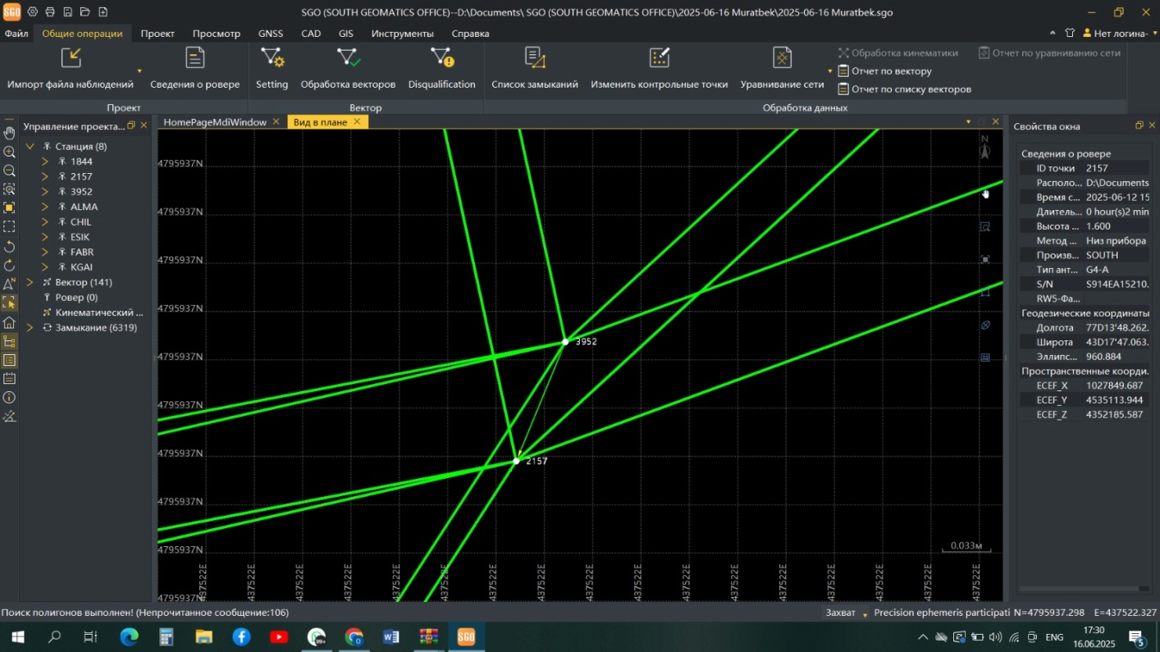

ҚОСЫМША В

ҰҰА(БПЛА) түсірілімдерін өңдеу параметрлері

ҚОСЫМША В - Жалғасы

ҚОСЫМША Г
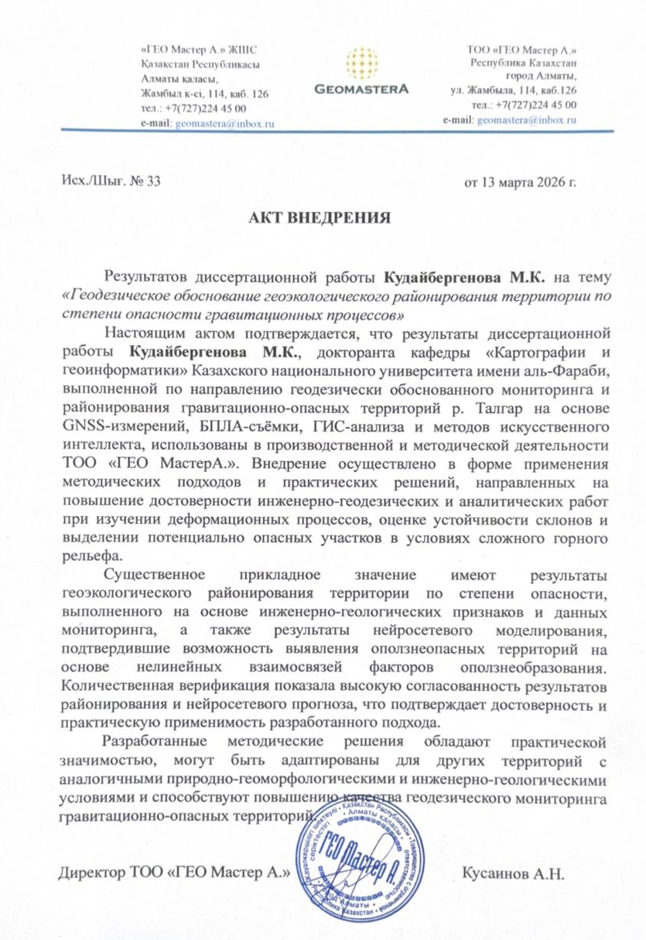

ҚОСЫМША Д
